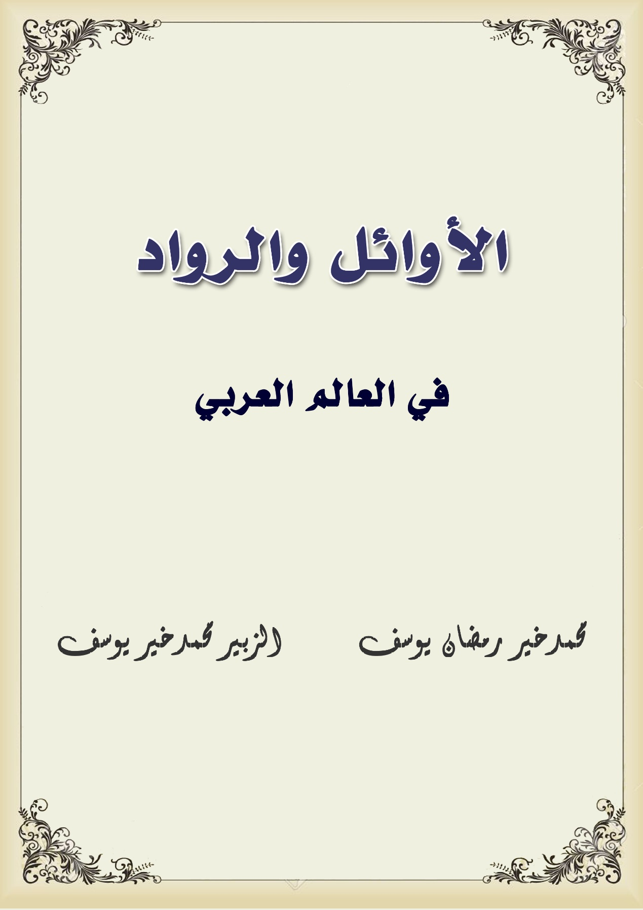

الأوائل والروّاد
في العالم العربي

محمد خير رمضان يوسف

الزبير محمد خير يوسف

رجب 1439 هـ

بسم الله الرحمن الرحيم

مقدمة

الحمد لله، والصلاة والسلام على رسول الله، وعلى آله وأصحابه ومن والاه، وبعد:
فإن الاهتمام بالأوائل انتشر في هذا العصر أكثر من كل عصر سبق، فصار كل بلد يفتخر بأوائله ويعدِّد مآثره، وصار كل قوم أو شعب يتبارى ويتنافس ليجد له منفذًا إلى العالمية بالتقدم في علم أو سباق أو حتى لعبة!
وصدرت كتب في هذا الشأن تؤرِّخ للأوائل، ولا يكاد يخلو منها بلد، فإذا لم توجد تُرجمت.
وهذا الكتاب مشاركة في هذا الجانب، ففيه ذكر العديد من الأوائل الذين أبدعوا وبرعوا في أمور لم يُسبَقوا إليها، في علوم أو تجارب أو آداب.
وضُمَّ إليهم (الروّاد)، الذين قد يكونون أوائل أو قريبًا من درجتهم، فالمقصود مَن تقدَّمَ القومَ منهم في أمر ما.
وجلُّهم من العالم العربي، وفي العصر الحديث، في مدة قرن وثلث القرن، فتجد فيهم من ولادة سنة 1300 حتى 1433 هـ (1882 – 2012 م).
وبينهم أعلام من العالم الإسلامي، ومن العالم، لشؤون تخص أحوال المسلمين.
وقد استُخرج هذا العمل من كتاب "تتمة الأعلام"، الذي ساعدني فيه ولدي (الزبير)، فقام هو باستخراجه، وقمت أنا بتحريره، بطلب وإلحاح من ناشر، ثم خالف عهده ولم ينشره. ولولا إلحاحه لما بذلت فيه وقتًا وجهدًا، فهو موجود في "التتمة" وإن كان متفرقًا، وليست لي عادة أن أستخرج من كتبي كتبًا. ثم لم أعرضه على ناشر آخر.
وحفظًا على حقوق ناشر الكتاب الأصل – الذي استأذنته في هذا العمل - فقد اختصرت الترجمة اختصارًا شديدًا، وأُبقيَ على اسم العلَم، وسنتي الولادة والوفاة، وبيان شأن المترجم له (تخصصه أو ما اشتهر به) بكلمات قليلة في أول ترجمته، ثم موضع الشاهد، وهو أمر أوَّليته أو ريادته، مع صورته إن وجدت.
وبذلك قد لا يتوضح شأن المترجم له كله للقارئ كما يريده، وعليه أن يرجع إلى الأصل "تتمة الأعلام" ليعرف المزيد.
وبما أن التتمة لم تُبنَ أصلًا لذكر الأولية في الأمور، فإن هذا العمل يبقى ناقصًا مادام اختصارًا له، ولم يُبحث فيما فاته.
فليس الكتاب حصرًا للأوائل والرواد، ولا تتبعًا لكل ما أبدعوا فيه، بل تبقى أوليات وريادات محلية ووطنية لا تورد إلا في كتب أهل كل بلد.
وأدعو الله تعالى أن يكون في الكتاب فائدة، وشحذ للهمة لطلب المعالي، من الأمور النافعة، وما يُرفع به من شأن الأمم. وسيرى فيه القارئ معلومات ثرية، مفيدة، وكثير منها جديد عليه. وفيه تشويق ومتعة لمن يحب المطالعة وجمع المعلومات وخاصة التاريخية منها.
والعادة عند من يتصدى لهذا الفن أن يقصره على الغربيين، أو علوم محددة، وأشخاص ينتسبون إلى جهات معينة من الدولة وما إليها، ولكني هنا عدلت، فذكرت بينهم أعلام الإسلام وما تميزوا به من أولية وريادة في عصرنا. فهو عرض مميز في فنه للقارئ، مضمونًا وأسلوبًا.
والحمد لله ربِّ العالمين.

محمد خير رمضان يوسف
9 رجب 1437 هـ

حرف الألف

آدم عبدالله عثمان عدي

(1326 - 1428هـ = 1908 - 2007م)
رئيس الصومال.

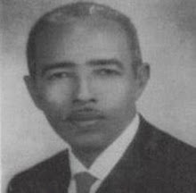

ولادته في بلدوين بالصومال. في الأول من يوليو عام 1960م أصبح أول رئيس لجمهورية الصومال المستقلة.

آزاد شوقي
(1349 - 1423هـ = 1930 - 2002م)
فنان تشكيلي.

ولد في أربيل بالعراق. أسَّس أول مسرح للأطفال على مستوى محافظات العراق، كما أسَّس أول متحف فولكلوري للأزياء الكردية العراقية.

آسيا توفيق وهبي
(1319 - 1405هـ = 1901 - 1985م)
داعية إلى «تحرير» المرأة.
ولدت في بغداد. عدَّت من «رائدات النهضة النسوية في العراق».

آسيا داغر
(1319 - 1406هـ = 1901 - 1986م)
رائدة الإنتاج السينمائي في مصر.
من أصل لبناني. أسهمت بدور كبير في صناعة السينما المصرية.

إبراهيم إمام محمود
(1344 - بعد 1420هـ = 1925 - بعد 2000م)
أستاذ إعلامي رائد.
ولد في القاهرة. أسهم بدور فعال في إنشاء أول كلية للإعلام بمصر، كما أسهم في إنشاء أقسام الإعلام بمختلف الجامعات العربية.

إبراهيم أمين فودة
(1342 - 1415هـ = 1923 - 1994م)
أديب شاعر.

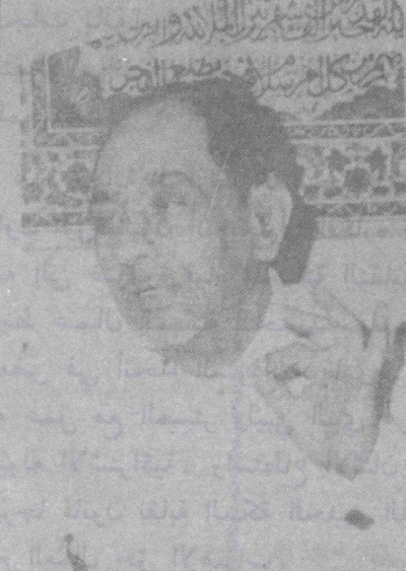

ولد في مكة المكرمة في بيت علم وثقافة. كان أول رئيس لنادي الوحدة الرياضي في مكة المكرمة.

إبراهيم باباي
(1356 - 1424هـ = 1937 - 2003م)
مخرج سينمائي.

ولد بباجه في تونس. كان أول مدير للتصوير في التلفزيون التونسي منذ عام 1965م، واعتبر من روّاد العمل السينمائي في بلده بإخراجه شريطين في أوائل السّبعينات الميلادية.

إبراهيم بسيوني عميرة
(000 - 1430هـ = 000 - 2009م)
باحث تربوي.
من مصر، عميد كلية التربية بسوهاج. ذكر في نعيه أنه رائد علوم التربية بمصر؟

إبراهيم حلمي الغوري
(1344 - 1425هـ = 1925 - 2004م)
جغرافي أطلسي.

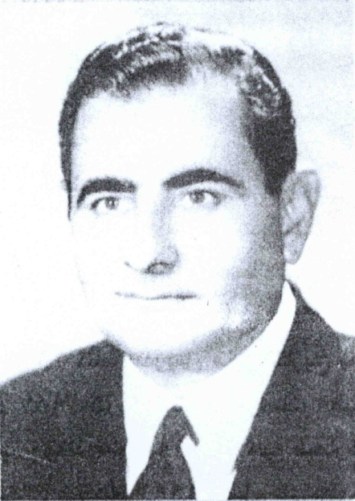

من حلب. أول نقيب للمعلمين في سورية.

إبراهيم السايح
(1344 – 1432 هـ = 1925 – 2011م)
مخرج ومدبلج سينمائي ريادي.

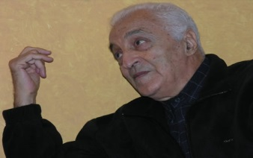

ولد في الرباط. بدأ بالدبلجة والإنتاج السينمائي منذ عام 1370هـ (1950م) واعتبر رائدها بالمغرب.

إبراهيم سليمان المصري
(1318 - 1399هـ = 1900 - 1979م)
أديب، اشتراكي.

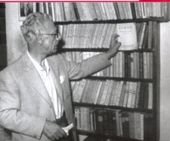

من الإسكندرية، من أسرة مسيحية، أصله من لبنان.
صدر فيه كتاب: إبراهيم المصري رائد القصة النفسية: مدخل ببليوغرافي/ سلمى مرشاق سليم.

إبراهيم بن صقر المريخي
(000 - 1425هـ = 000 - 2004م)
أديب صحفي.
من الدوحة. أول من كتب قصة قصيرة في قطر، ونشر مجموعة منها في أول مجلة قطرية (العروبة).

إبراهيم عبدالحسين العُريِّض
(1326 - 1423هـ = 1908 - 2002م)
أديب شاعر ناقد.
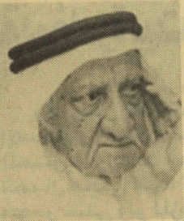

ولد في بومبي بالهند من أبوين عربيين، الأب تاجر لؤلؤ بحريني والأم عراقية من كربلاء. انتخب رئيسًا للمجلس التأسيسي عام 1972م، الذي كانت مهمته وضع أول دستور لدولة البحرين.

إبراهيم عبدالعزيز السويلم
(1357 - 1428هـ = 1938 - 2007م)
كاتب اجتماعي، مهتم بتأريخ الدوريات.

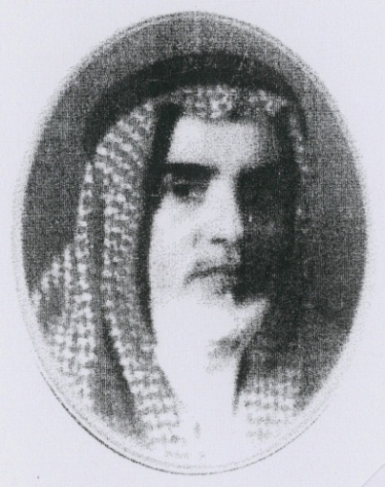
ولادته بمحافظة ثادق، قاعدة المحمل، شمال غرب الرياض. اهتم بمتابعة وتوثيق أوائل الإصدارات الإعلامية والثقافية العربية، فسافر إلى كلِّ دولة أراد توثيق أوَّلياتها، وأصدر منها ستة أجزاء أو أكثر.

إبراهيم عبدالقادر فرج
(1333 - 1430هـ = 1914 - 2009م)
جيولوجي رائد.
ولد في الدقهلية بمصر، وبدأ دراساته وأبحاثه في منطقة «عريف الناقة» بسيناء، وانتهى من كتابة رسالة الماجستير هناك، وعندما أرسلت للتحكيم خارج مصر، رأوا أنها أكبر وأشمل من أن تمنح هذه الدرجة، فمنح درجة الدكتوراه، وكان هو الحدث الأول من نوعه، وقد عمل أستاذًا لمادة تتابع الطبقات (استراتيجرافيا) في مجال الجيولوجيا، ورأس أقسام الجيولوجيا في جامعة القاهرة، وجامعات عربية أخرى، منها في السعودية، وتتلمذ عليه عدد كبير من رواد الجيولوجيا، وقد عمل داعية من خلال معاهد العلم المختلفة.

إبراهيم عبده
(1332 - 1406هـ = 1913 - 1986م)
من علماء الصحافة الرواد في مصر.

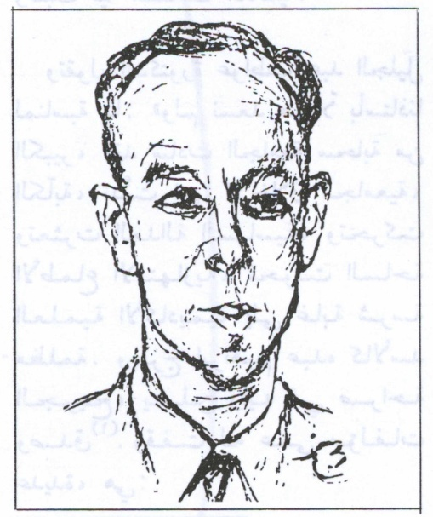

كان أستاذًا للفن الصحفي، ودرَّس تاريخ الصحافة، وهو أول عميد لمعهد التحرير والترجمة والصحافة، قبل إنشاء كلية الإعلام.

إبراهيم عبود
(1318 - 1404هـ = 1900 - 1983م)
سياسي، حاكم عسكري.
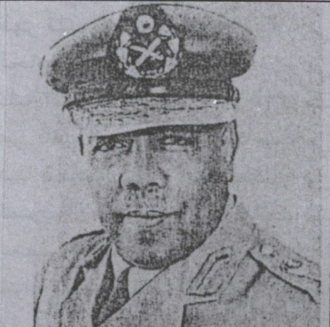

نشأ في مدينة سواكن. تولَّى الحكم في السودان إثر انقلاب عسكري بعد أن خاضت الأحزاب السياسية أزمات لم تستطع أن تتخطاها حكومة عبدالله خليل رئيس الوزراء آنذاك. وبدأ الحكم العسكري الأول في السودان.

إبراهيم كانو
(000 - 1411هـ = 000 - 1991م)
إذاعي إعلامي.

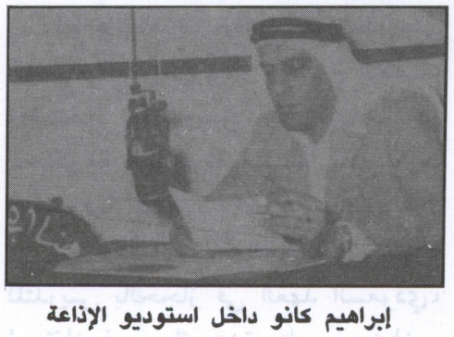

من الرعيل الأول للإعلام البحريني، وأحد مؤسسي إذاعته في مرحلتها الثانية...

إبراهيم الكريمي
(1237 - 1411هـ = 1821 - 1991م)
معمَّر مصري.
من إحدى قرى محافظة الإسماعيلية. اعتبر من أكبر المعمَّرين في العالم، فقد توفي عن عمر يناهز 170 عامًا! أول من غرس شجرة مانجو بالإسماعيلية قبل وفاته بأكثر من قرن.

إبراهيم محمد أبو ربيع

(1376 - 1432هـ = 1956 - 2011م)
باحث إسلامي.

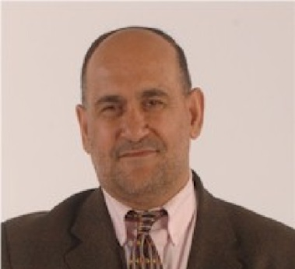

ولادته في الناصرة بفلسطين. أول رئيس لقسم العلوم الإسلامية بجامعة أدمينتون الكندية.

إبراهيم محمد رشدي
(1328 - 1405هـ = 1910 - 1985م)
صيدلاني.
من مواليد الإسكندرية. أسهم في إنشاء كلية صيدلة الإسكندرية حتى استكمال بنائها، ثم كان أول عميدًا لها، وهو أول من أدخل مقررات الكيمياء الصيدلية بكليات الصيدلة بجامعات مصر، أول من أنشأ معملًا لتحضير الأدوية المختلفة في مصر.

إبراهيم محمد الشورى
(1322 - 1404هـ = 1904 - 1984م)
كاتب وإداري تربوي
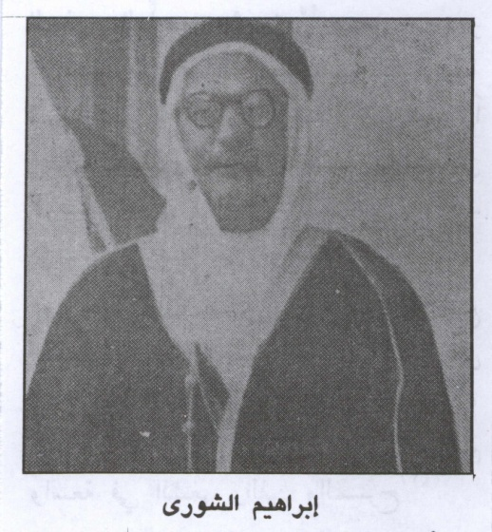
نشأ بالقاهرة. أول مصري أوفدته وزارة المعارف المصرية للتدريس بالحجاز في العهد السعودي، وأول مدير لإذاعة المملكة بمكة المكرمة حتى عام 1375هـ.

إبراهيم بن محمد آل الشيخ
(1340 - 1428هـ = 1921 - 2007م)
وزير إداري شرعي.

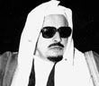

الابن الثاني لمفتي السعودية محمد بن إبراهيم آل الشيخ. عين أول رئيس لإدارات البحوث العلمية والإفتاء، كما تولى رئاسة أول مجلس إدارة لمؤسسة الدعوة الإسلامية الصحافية وظل رئيسها حتى وفاته.

إبراهيم محمد الصحن
(1351 - 1424هـ = 1932 - 2003م)
مخرج تلفزيوني.
من مصر، رئيس قطاع الإنتاج السينمائي بالتلفزيون. واعتبره بعضهم رائد الدراما في بلده.

إبراهيم بن محمد المدفع
(1327 - 1405هـ = 1909 - 1985م)
صحفي ريادي، رجل دولة.

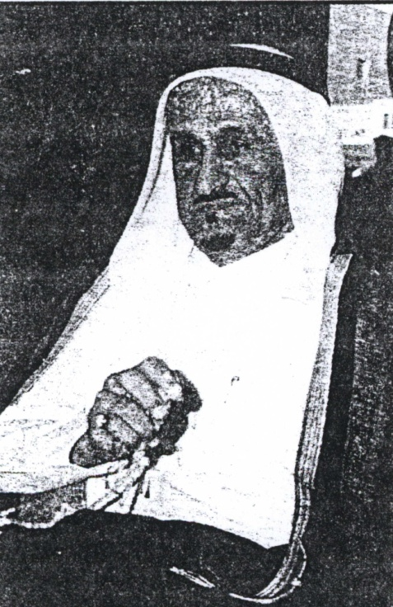

من الشارقة. حرَّر وأصدر ثلاث صحف هي: صحيفة عُمان (سنة 1346هـ)، وصحيفة العمود (سنة 1351هـ)، وصحيفة صوت العصافير (سنة 1352هـ)، فكانت من أوليات الصحف التي ظهرت في تاريخ الإمارات.

إبراهيم محمد أبو ناب
(1350 - 1412هـ = 1931 - 1991م)
إذاعي رائد.

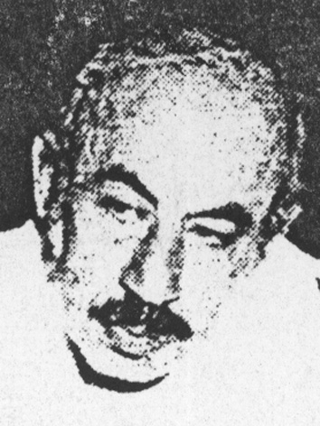

من القدس. أسَّس إذاعة منظمة التحرير الفلسطينية في القاهرة عام 1385هـ.

إبراهيم محمود جلال

(1329 - 1411هـ = 1921 - 1991م)
مسرحي ريادي.

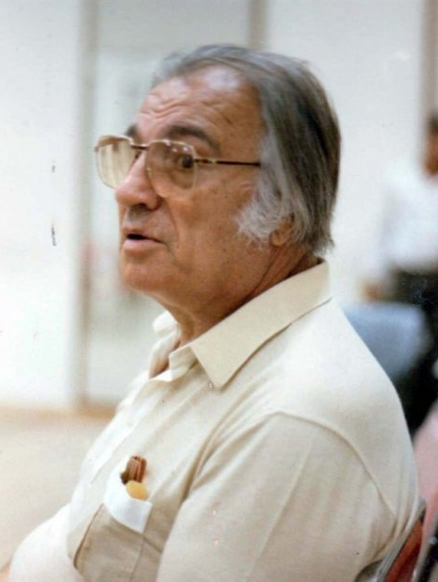

من مواليد بغداد. صاحب بدايات في تشكيل المسرح بالعراق. أسَّس الفرقة الشعبية للتمثيل عام 1367هـ (1947م). كما أسَّس الفرقة الشهيرة في العراق والوطن العربي، وهي فرقة المسرح الفني الحديث، وأسَّس معهد بغداد للمسرح التجريبي عام 1389هـ (1969م).

إبراهيم المحواشي

(1343 - 1429هـ = 1924 - 2008م)
ملاكم، مؤرخ، صحفي رياضي.

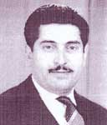

ولادته بتونس العاصمة. برز في هذه الأثناء في الصحافة الرياضية، وعدَّ أحد روَّادها بتونس، فغطَّى الكثير من الفعاليات الرياضية دوليًا وإقليميًا.

إبراهيم المفتي
(1326 - 1403هـ = 1908 - 1983م)
قيادي حزبي وزير.

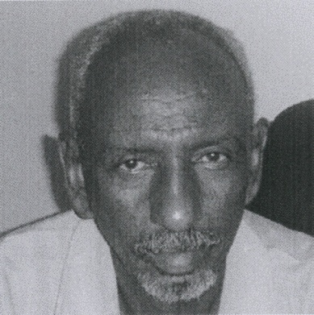

ولد في أم درمان، تخرج في مدرسة الحقوق عند افتتاحها عام 1357هـ، فكان أول محام سوداني.

إبراهيم ناصر
(1345 - 1429هـ = 1926 - 2008م)
رئيس جزر المالديف.
تعتبر جزر المالديف من أصغر الأقطار في العالم، وكانت محتلة بريطانية فقادها إلى الاستقلال عام 1385هـ (1965م)، وكان أول رئيس لها، وكان رئيسًا للوزراء في أواخر الاحتلال البريطاني، وحكم ما بين 88 - 1398هـ (68 - 1978م).

إبراهيم بن يحيى القرادي
(1342 - 1409هـ = 1923 - 1989م)
شيخ إباضي إصلاحي.
من مواليد «العطف»، بالجزائر، أسَّس أول فوج للكشافة الإسلامية الجزائرية، من رواد تعليم البنات في بلدته، ومن رواد الحركة الإصلاحية.

إبراهيم يوسف خان

(1324 - 1405هـ = 1907 - 1984م)
عالم قاض.

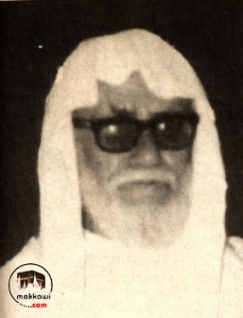

ولد في مكة المكرمة. ثم التحق بجامعة الأزهر فحصل منها على الإجازة (1352هـ) ثم الماجستير (1362هـ) ثم الدكتوراه (1366هـ) فكان أول من يحصل على هذه الشهادات من الأزهر في السعودية.

إحسان بن علي دوغرماجي
(1334 - 1431هـ = 1915 - 2010م)
سفير الطفولة في العالم.

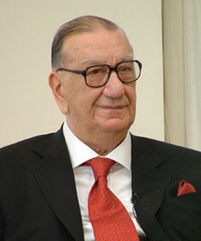

ولد في مدينة أربيل بالعراق من أصل تركماني. أسس جامعة (بيلكنت) أول جامعة في القطاع الخاص بتركيا، ورشح أكثر من مرة لرئاسة تركيا ولكنه اعتذر لانشغاله بالعلم.

أحمد الأحمدي
(000 - 1407هـ = 000 - 1987م)
مجاهد.
من لواء قضاء العدين. أول شهيد يمني على أرض الأفغان.

أحمد الأخضر غزَال
(1337 - 1429هـ = 1918ـ 2008م)
لغوي حاسوبي رائد.

ولد بنواحي مدينة فاس. أسهم في ابتكار أول طابعة للرقن باللغة العربية، وكان أول من تعاون مع مؤسَّسات علمية دولية في كندا وأمريكا على جعل الحاسوب يتعامل مع الحرف العربي، من خلال ابتكار طريقة تبادل المعلومات بين مراكز البحث في العالم.

أحمد أمين المدني
(1350 - 1416هـ = 1931 - 1995م)
شاعر.

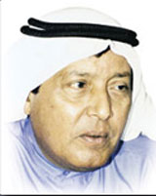

ولد في دبي. اعتُبر رائد شعر التفعيلة في الإمارات، وصاحب أول ديوان شعري مطبوع بها، وهو أول من حصل على الدكتوراه من الإمارات.

أحمد أنور عمر
(1339 - 1413هـ = 1920 - 1992م)
مكتبي أكاديمي رائد.
ولد في محافظة الشرقية بمصر. حصل على الماجستير في المكتبات من أمريكا عام 1368هـ، وعاد ليسجل أول رسالة دكتوراه في المكتبات في مصر والعالم العربي، وكان رائدًا بكتاباته في علم المكتبات، وله السبق في كل ما ألف من كتب وبحوث ومقالات، وفيما ترجم عن الإنجليزية من دراسات في المكتبات وغيرها، وظلت كتبه لعشرات السنين مراجع عربية وحيدة في كثير من مجالات علوم المكتبات.

أحمد باقر
(1366 - 1429هـ = 1946 - 2008م)
فنان تشكيلي.

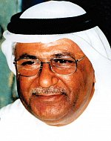

من رواد الحركة التشكيلية في البحرين والعالم العربي.

أحمد بزيع الياسين

(1346 - 1432هـ = 1928 - 2011م)
رجل أعمال، رائد العمل المصرفي الإسلامي في الكويت، من أعلام العمل الخيري.

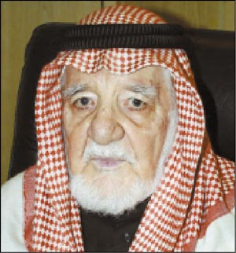
من الكويت. في التسعينات الهجرية من القرن الماضي طرح فكرة تأسيس بنك إسلامي استجابة لأمر الله تعالى بالابتعاد عن حرمة الربا في الأعمال التجارية، وعرضها على بعض المعنيين، منهم وزير الأوقاف آنذاك يوسف جاسم الحجي، ووزير المالية عبدالرحمن سالم العتيقي، وفي عام 1397هـ تأسَّس البنك، وكلِّف المترجم له برئاسة مجلس إدارة البنك، الذي سمِّي (بيت التمويل الكويتي).

أحمد بن بلَّة

(1335 - 1433هـ = 1916 - 2012م)
رئيس الجزائر.

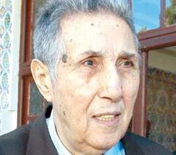

ولد في مدينة مغنية الواقعة غرب مدينة وهران. في عام 1383هـ (15 سبتمبر 1963م) انتخب أول رئيس للجزائر.

أحمد بهاء الدين عطية
(1365 - 1428هـ = 1945 - 2007م)
منتج سينمائي.
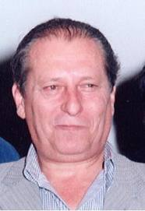

ولادته في سوسة بتونس. أسس أول استوديوهات لإنتاج أفلام الكرتون في العالم العربي وأفريقيا.

أحمد جمال بن عبدالسميع بن جلال

(1340 - 1432هـ = 1920 - 2011م)
من روَّاد علوم الأراضي.
من مصر. حصل على الدكتوراه في علوم الأراضي من الولايات المتحدة عام 1373هـ (1953م)، وعمل خبيرًا بمنظمة الأغذية الزراعية التابع للأمم المتحدة، ورئيسًا لشعبة البحوث الزراعية بالمركز القومي، وأسهم في إنشاء معهد الصحراء، وقسم الأراضي بالمركز القومي للبحوث.

أحمد حامد منصور
(1370 - 1425هـ = 1950 - 2004م)
خبير تقني تربوي دولي.
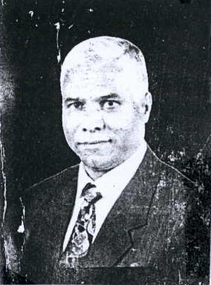

من مواليد بساط، التابعة لطلخا، بمحافظة الدقهلية. تمَّ اختياره من قبل اليونسكو مدير أول إدارة للتقنيات التربوية بمصر، كما اختير من قبل الجمعية الأمريكية AEOT عام 1418هـ رائداً من رواد برامج تقنية التعليم الدولية، وضمن 20 رائداً لتقنية التعليم في العام التالي.

أحمد حسن كاشف

(1345 - 1434هـ = 1926 - 2013م)
باحث ومستشار علمي.

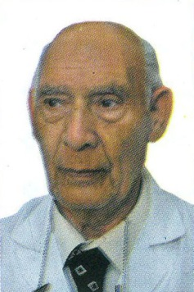

من مواليد محافظة بني سويف في مصر. اعتبر مؤسِّس أول مدرسة علمية في مجال الحشرات الجماعية بمصر، وأول مصري يبحث وينشر في مجال الفيزياء الحيوية، وأول من اقترح إنشاء قسم وشعبة الفيزياء الحيوية بكلية العلوم في جامعة عين شمس.

أحمد حمّاد
(1329 - 1405هـ = 1911 - 1985م)
عالم في الرياضيات. من مواليد القاهرة. حصل على الدكتوراه في الرياضيات من الكلية الإمبراطورية بجامعة لندن. اعتبر رائد الرياضيات التطبيقية في مصر والعالم العربي.

أحمد خليل عبدالجبار

(1339 - 1434هـ = 1921 - 2013 م)
دبلوماسي شاعر.

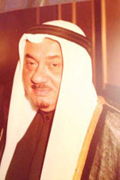

من مواليد مكة المكرمة. عين مندوبًا دائمًا للسعودية في الأمم المتحدة بجنيف، ورئيسًا لوفدها في اجتماعات الجمعية العامة للأمم المتحدة بنيويورك، وكان أول عربي يثير قضية الجزائر في الأمم المتحدة.

أحمد خليل العقاد
(1335 - 1396هـ = 1916 - 1976م)
تربوي، صحفي ريادي.

من مدينة يافا. أصدر مجلة «الرأي العام»، وهي أول مجلة كاريكاتيرية بفلسطين، وكان مكتبه أول مكتب عربي يقوم بأعمال الصحافة والنشر والدعاية في فلسطين.

أحمد ديني أحمد (العفري)
(1351 - 1425هـ = 1932 - 2004م)
زعيم سياسي.

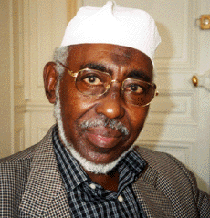

من جيبوتي. قام بدور كبير في انضمام جيبوتي إلى جامعة الدول العربية، وكان زعيماً سياسياً ودينياً واسع النفوذ، أول رئيس وزراء بعد الاستقلال.

أحمد الذوادي
(1357 - 1427هـ = 1938 - 2006م)
قيادي شيوعي، عُرف باسمه الحركي «سيف بن علي».

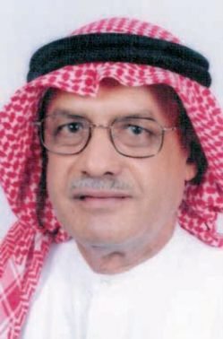

ولد في المنامة، شارك مذ كان فتى في تأسيس جبهة التحرير الوطني البحرينية سنة 1375هـ وتولى قيادتها، فكان الأمين العام لأول حزب سياسي وأول حزب شيوعي في منطقة الخليج.

أحمد رمزي

(1355 - 1434هـ = 1936 - 2012م)
طبيب وزير.

ولد في الدار البيضاء بالمغرب. نال درجة الدكتوراه في الطبّ من جامعة مونبلييه بفرنسا. عمل طبيبًا جرّاحًا بمستشفيات مراكش وغيرها، وقد تخصَّص في جراحة العظام والمفاصل، وكان أول من أدخل إلى المغرب تقنيات جراحة الورك.

أحمد سعيد الطيبي
(1369 - 1431هـ = 1949 - 2010م)
طبيب متخصص.

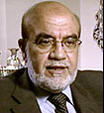

ولد في بيروت لأبوين من يافا، استقرت عائلته بالكويت. حصل على الماجستير والدكتوراه في طب الأطفال وعلم الوراثة السريري من جامعة لندن، ركز في أبحاثه على الاضطرابات الوراثية عند الأطفال. اعتبر رائد علم الوراثة في بلاد العرب.

أحمد زيدان
(000 - 1420هـ = 000 - 2000م)
كاتب مفكر ومترجم إسلامي.
تعود جذوره إلى عبدالرحمن بن عبدالله بن عمر بن الخطاب رضي الله عنهم، كاتب ومحلل سياسي، أول من أنجز ترجمة حديثة لمعاني القرآن الكريم إلى الإنجليزية، إضافة إلى الأحاديث النبوية لصحيح البخاري.

أحمد سرور محمد
(000 - 1428هـ = 000 - 2007م)
إداري أكاديمي.
أستاذ في إدارة الأعمال، من رواد بحوث العمليات في الجامعات العربية، منها معهد الإدارة بالرياض، مؤسس كلية التجارة وعميدها في جامعة حلوان بمصر.

أحمد سليمان الرشدان
(1368 - 1409هـ = 1948 - 1990م)
رياضي تربوي.

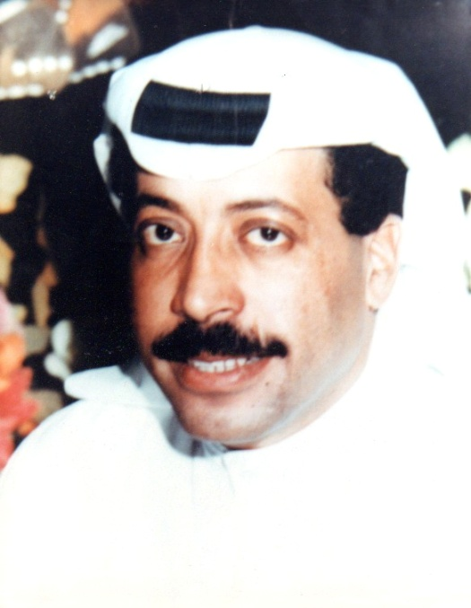

من الكويت. رئيس تحرير أول مجلة عربية متخصصة في ألعاب القوى.

أحمد السيد الكومي
(نحو 1327 - 1411هـ = نحو 1909 - 1991م)
أستاذ أزهري جليل.
من مصر، رئيس قسم التفسير في كلية أصول الدين بجامعة الأزهر. له مذكرات في علوم القراءات مع محمد أحمد يوسف القاسم وله معه أيضاً: «التفسير الموضوعي للقرآن الكريم»، وذكر أنهما أول من ألف في التفسير الموضوعي.

أحمد سيكو توري
(1341 - 1404هـ = 1922 - 1984م)
رئيس غينيا، زعيم إفريقي.

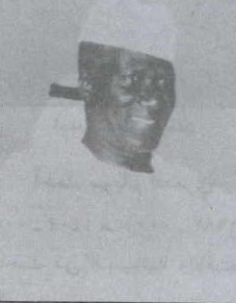
أصبح أول رئيس لجمهورية غينيا عام 1381هـ (27/1/1961م)، وكان أحد القادة الذين قاموا بدور نشط في الحوار العربي الإفريقي الذي أدى إلى عقد أول مؤتمر قمة عربي إفريقي في القاهرة عام 1397هـ (1977م)، انبثقت عنه لجان مختلفة لتوطيد العلاقة بين العرب والأفارقة، وكانت غينيا أول دولة إفريقية تقطع علاقاتها مع إسرائيل بعد هزيمة 1967م، كما رحب بإنشاء أول مصرف إسلامي وأول شركة استثمار إسلامية في غينيا عام 1403هـ.

أحمد شاملو
(1344 - 1421هـ = 1925 - 2000م)
شاعر أديب.

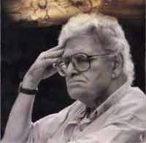

ولد في طهران، أشهر شعراء إيران المعاصرين، رائد حركة الشعر الحر بالفارسية، رمز العلمانية والاشتراكية.

أحمد صادق فرّاج

(1350 - 1427هـ = 1931 - 2006م)
كاتب وإعلامي إسلامي.

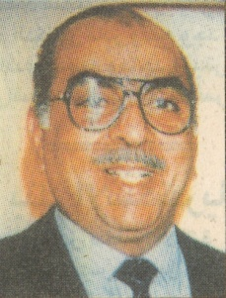

من قرية ديسط التابعة لمركز طلخا في محافظة الدقهلية بمصر. رائد تقديم البرامج الإسلامية في التلفزيون. انتخب أول أمين عام لمنظمة إذاعات الدول الإسلامية بجدة عام 1397هـ.

أحمد الصالحين الهوني
(1349 - 1427هـ = 1930 - 2006م)
محرر صحفي ووزير إعلامي.

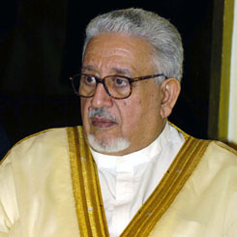

من ليبيا. شغل منصب وزير الإعلام في آخر حكومة من العهد الملكي، ومضى إلى لندن ليؤسس أول صحيفة عربية يومية في أوروبا عام 1397هـ (يوليو 1977م) هي صحيفة «العرب العالمية».

أحمد الصاوي محمد
(1320 - 1409هـ = 1902 - 1989م)
محرر صحفي.
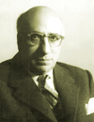

من مصر. تولى رئاسة تحرير صحيفة «الأهرام» ليكون أول مصري يتولى رئاستها، وذلك في عام 1952م ولمدة خمس سنوات.

أحمد عبدالسلام البقالي

(1351 - 1431هـ = 1932 - 2010م)
أديب وكاتب أطفال وقصصي ريادي.

ولادته بمدينة أصيلا شمال المغرب. عدَّ من روَّاد الكتب البوليسية والخيال العلمي في بلده.

أحمد بن عبدالعزيز العلوي
(1337 - 1423هـ = 1919 - 2002م)
شخصية حكومية، وزير دائم!
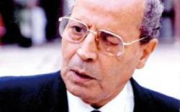

من المغرب. أول من أحدث مهرجان الفولكلور بمراكش، وموسم الصناعة التقليدية والنمور والفروسية.

أحمد عبدالعزيز يعقوب

(1349 - 1434هـ = 1931 - 2013م)
ضابط طبيب.

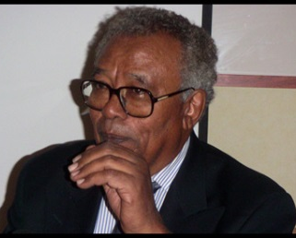

ولادته في قرية قبة يسلم في الولاية الشمالية من السودان.صاحب إنجازات علمية، أول من أدخل جراحة القلب المفتوح إلى السودان عام 1400هـ.

أحمد عبده سعيد
(000 - 1403هـ = 000 - 1983م)
وزير وتربوي ريادي.
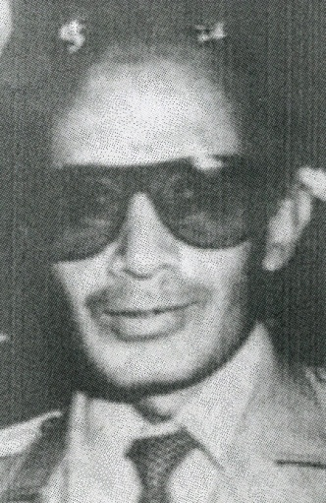

ولد في بلدة الأعروق من بلاد الحجرية باليمن. أول من أسَّس مدرسة أهلية في اليمن، هي مدرسة (محمد علي عثمان) في مدينة تعز.

أحمد عبيد بن محمد حسن عبيد
(1310 - 1409هـ = 1892 - 1989م)
خبير في التراث الإسلامي، ناشر، محقق.

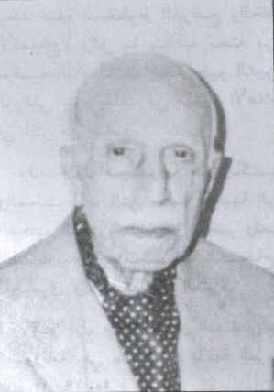

ولد في دمشق. أسس مكتبة «المكتبة العربية» الهاشمية في دمشق سنة 1327هـ، وهو أول من أصدر التقويم في بلاد الشام باللغة العربية سنة 1326هـ (1908م).

أحمد عبيد بن محمد عبيد
(1334 - 1414هـ = 1915 - 1994م)
صحفي إداري.

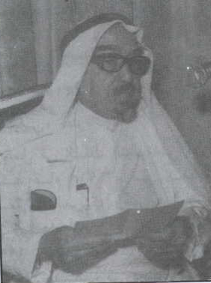

ولد في المدينة المنورة. من الأوائل الذين عملوا على انتشار تقنية الاتصالات اللاسلكية ببلده. وأسس مؤسسة الطباعة والصحافة والنشر بجدة مع مجموعة من المواطنين، وكانت أول مطبعة حديثة في السعودية، وأصدر أول مجلة مصورة وهي مجلة «الرياض».

أحمد علي بن أسد الله الكاظمي
(1325 - 1413هـ = 1907 - 1992م)
أديب نبيل، مؤرخ تربوي.

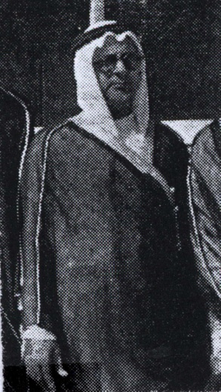

ولد في الهند، ونشأ بمكة المكرمة. انتهى عميداً لأقدم وأعرق كلية عالية بالسعودية، هي كلية الشريعة بمكة، فكان أول عميد لها. ويعد من أوائل الرحالة السعوديين وروادهم.

أحمد بن علي صالح

(000 - 1433هـ= 000 - 2012م)
كاتب صحفي وناقد فني.

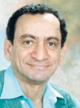

من مصر. أول من أنشأ صفحة أسبوعية متخصصة في مجال السينما والنقد السينمائي، وكان متابعًا لكلِّ المهرجانات السينمائية العالمية.

أحمد بن علي العمران
(1326 - 1428هـ = 1909 - 2007م)
تربوي ريادي.

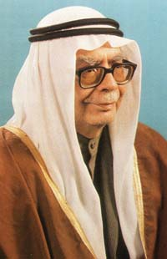

من البحرين. اعتبر أول وزير للتربية والتعليم في عهد الاستقلال، ومن رواد الحركة الثقافية الخليجية.

أحمد عوض الله خليل
(1328 - 1430هـ = 1910 - 2009م)
قيادي حزبي، رئيس حزب الأمة بمصر.
مشهور باسم «أحمد الصباحي».

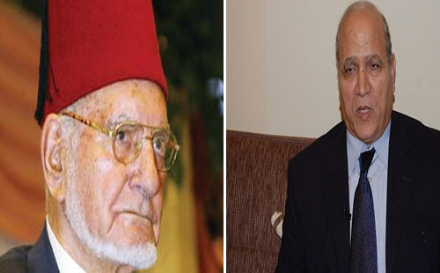

ولد في قرية «شيبة القس» بمركز منيا القمح بمحافظة الشرقية. أسس ورأس حزب الأمة سنة 1403هـ، حيث حصل على أول حكم قضائي بإنشاء حزب سياسي، وأحد المرشحين لانتخابات الرئاسة بمصر عام 1426هـ (2006م)، وكان يدعو إلى عودة الخلافة الإسلامية، وذكرت صحف معارضة أنه كان يقرأ الكف والطالع...؟

أحمد فراج طايع
(1319 - 1409هـ = 1901 - 1989م)
دبلوماسي محام.
ولد في القاهرة. أول وزير خارجية بعد ثورة 23 يوليو 1952م.

أحمد فهمي أبو سنة
(1327 - 1424هـ = 1909 - 2003م)
عالم أزهري، فقيه مجتهد.

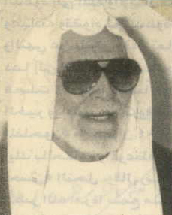

ولد في حلوان بمصر، حفظ القرآن الكريم قبل أن يكمل الحادية عشرة، حصل على العالمية بدرجة أستاذ من الأزهر متخصصاً في الفقه والأصول وتاريخ التشريع، وكانت رسالته أول رسالة نوقشت في الأزهر على طريقة مناقشة الرسائل الجامعية، وذلك عام 1385هـ.

أحمد فؤاد شريف
(1337 - 1396هـ = 1918 - 1976م)
من رواد الإدارة في العالم العربي.

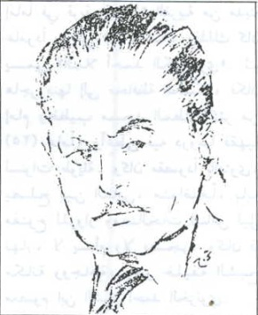

تخرج في كلية التجارة بجامعة الإسكندرية، وحصل على الدكتوراه في إدارة الأعمال من جامعة شيكاغو، وعُدَّ أول طالب أجنبي في تاريخ هذه الجامعة يحصل على جائزة «وول ستريت» الدولية. واعتبر أول من شغل منصباً وزارياً يجمع بين شؤون مجلس الوزراء والتنمية الإدارية في تاريخ الحكومات المصرية عقب عودته من الأمم المتحدة.

أحمد القاضي

(1359 - 1430هـ = 1940 - 2009م)
طبيب وداعية مغترب ريادي.

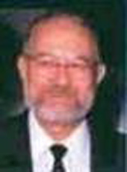

ولد في مدينة دسوق بمصر. عمل جرَّاح قلب بأمريكا، وصار أبرز الجرَّاحين هناك، ووضع عددًا من المفاهيم الشاملة في مجال الطبِّ الإسلامي، وقام بدور حيوي في تأسيس العديد من المنظمات الإسلامية بالولايات المتحدة الأمريكية وأمريكا الشمالية. ومن جهوده العلمية أنه كان أول من توصَّل إلى الأثر المهدِّئ لسماع القرآن الكريم على الجهاز العصبي، في دراسة علمية، وأن (79) ممن أُجريت عليهم البحوث بسماعهم كلمات القرآن الكريم، من مسلمين وغير مسلمين، وسواء كانوا يعرفون العربية أو لا يعرفونها، ظهرت عليهم نتائج إيجابية، تمثلت في انخفاض درجة التوتر العصبي التي كانوا يعانون منها.

أحمد كامل مرسي
(1327 - 1407هـ = 1909 - 1987م)
مخرج وناقد سينمائي ريادي.
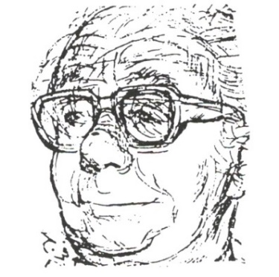

ولد في القاهرة. شارك في تكوين أول جماعة للنقد السينمائي، وعُدّ رائد روَّاد الرعيل الأول للثقافة السينمائية.

أحمد ماهر رائف
(1345- 1421هـ = 1927- 2000)
فنان حفر رائد، عرف بماهر رائف.

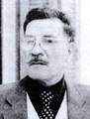

من مصر. حصل على دكتوراه في فلسفة الفن وعلم الجمال من جامعة كولونيا بألمانيا، واعتبر أحد أعمدة فنّ الجرافيك في مصر، ورائد فن الحفر الحديث.

أحمد محمد الدمرداش توني
(1325 - 1418هـ = 1907 - 1997م)
بطل رياضي.
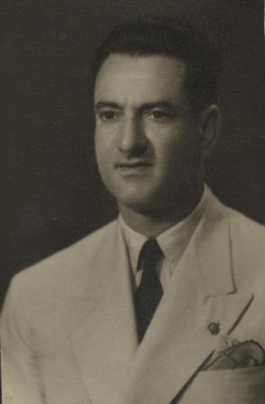

من محافظة المنيا. نظم أول دورة لألعاب البحر المتوسط بالإسكندرية، وأول دورة عربية بالإسكندرية.

أحمد محمد سليمان مخيمر
(1333 - 1398هـ = 1914 - 1978م)
شاعر مطبوع.

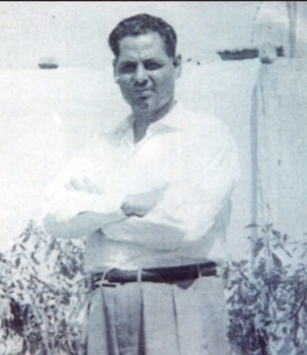

ولد في قرية المعالي التابعة لمركز منيا القمح بمصر. أول شاعر معاصر منذ أبي العلاء المعري ينظم ديواناً كاملاً على طريقة اللزوميات، كما كتب «شهنامة أحمد مخيمر» مثال شهنامة الشاعر الفردوسي الفارسي، وهي تمجيد للحروب المصرية.

أحمد محمد صبري
(000 - 1411هـ = 000 - 1991م)
مدير معهد تحفيظ القرآن الكريم بالحرم المكي الشريف.
يعدُّ من المدرِّسين الأوائل المؤسِّسين لجماعة تحفيظ القرآن الكريم بمكة المكرمة.

أحمد محمد عوف

(1354 - 1427هـ = 1936 - 2007م)
صيدلاني، باحث علمي، كاتب موسوعي.

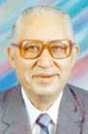

من مصر. كان عضوًا مؤسِّسًا للجمعية المصرية لعلوم وأبحاث الأهرام والإعلام الصحي (شمس النيل)، وهي أول جمعية تتناول علوم الأهرام، وأبحاثًا عن تأثيرات الطاقة في النموذج الهرمي. وبرز كاتبًا موسوعيًا أيضًا، وخاصة في النسخة العربية من (الموسوعة الحرة)، وذكر أنه من أوائل مؤسِّسيها، ووضع فيها معظم إنتاجه.

أحمد بن محمد بن غبريط
(1328 - 1412هـ = 1910 - 1992م)
رياضي كشفي، محرر صحفي.
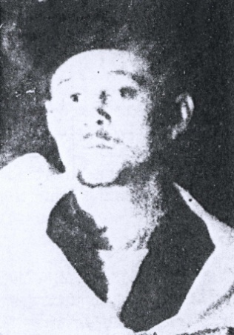

مغربي، أصله من تلمسان. عمل مع سعيد حجِّي في إرساء قواعد جريدة المغرب أول جريدة وطنية يومية صدرت بالمغرب وملاحقها الثقافية، التي تطورت إلى مجلة الثقافة المغربية.

أحمد بن محمد مهدي الخضر

(1342 - 1434هـ = 1923 - 2013م)
عالم حنفي وحقوقي وزير.

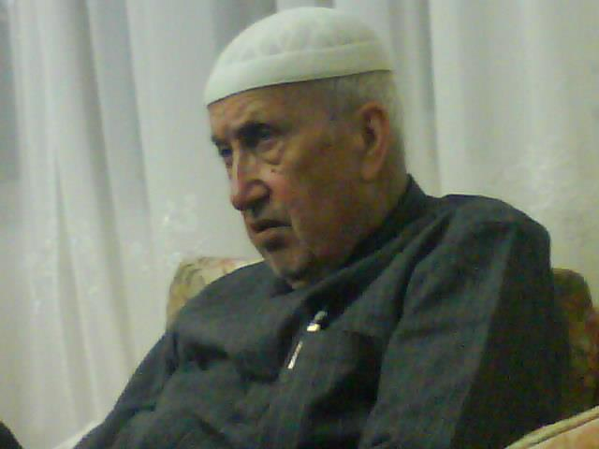

من حلب. أسندت إليه وزارة الأوقاف عام 1383هـ أيام أمين الحافظ، لكنه استقال من القضاء، وكذلك من الوزارة، تضامنًا مع الشيخ محمد الحامد في خلافه مع الرئاسة. قام بأول دعوة لاجتماع وزراء الأوقاف العربي بدمشق.

أحمد محمد هريدي
(1324 - 1404هـ = 1906 - 1984م)
مفتي مصر، قاض، لغوي.

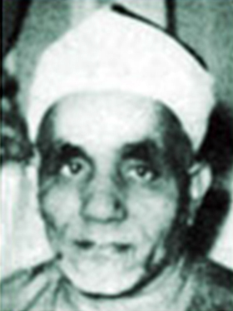

ولد ببلدة الفقاعي التابعة لمركز ببا بمحافظة بني سويف في مصر. درس بالجامع الأزهر، وعندما أنشئت كلية الشريعة التحق بها، وكان تخصصه في القضاء الشرعي، وتخرج منها سنة 1355هـ، وكان أول خريجيها.

أحمد محمود الشايب
(1340 - 1426هـ = 1921 - 2005م)
شيخ المخترعين المصريين.
مؤسِّس جمعية المخترعين والمبتكرين المصرية عام 1404ه، ورئيسها لمدة خمسة عشر عاماً، وقبل ذلك صاحب أول براءة اختراع مصرية صدرت عام 1371ه (19 يونيو سنة 1951م) عن اختراع طلمبة ماصَّة كابسة ذات إطار مطاط يقوم مقام المكبس في طلمبات المياه العادية، ولا تحتاج لمجهود عضلي كبير لتشغيلها. وله الكثير من الاختراعات في العديد من المجالات المختلفة.

أحمد محمود نجيب حسن
(1347 - 1424هـ = 1928 - 2003م)
متخصص في أدب الطفولة. وهو المعروف بـ«أحمد نجيب».

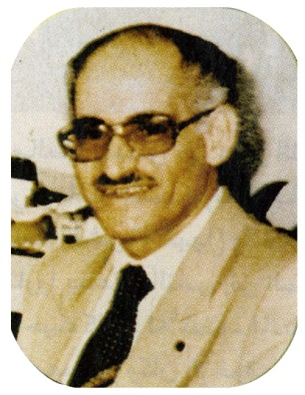

ولد في محافظة الجيزة بمصر. ذكر أنه أول من بدأ يجعل من أدب الأطفال العربي علماً له قواعد وأصول، وكان من ثمرة هذا الجهد، أن أصبحت «كتب الأطفال» لأول مرة مادة دراسية في كلية الآداب بجامعة القاهرة، ابتداءً من أكتوبر عام 1975م، وانتدب لتدريسها باعتباره أول أستاذ لهذه المادة في تاريخ أدب الأطفال العربي.

أحمد مستجير مصطفى
(1353 - 1427هـ = 1934 - 2006م)
باحث علمي، شاعر، لغوي.

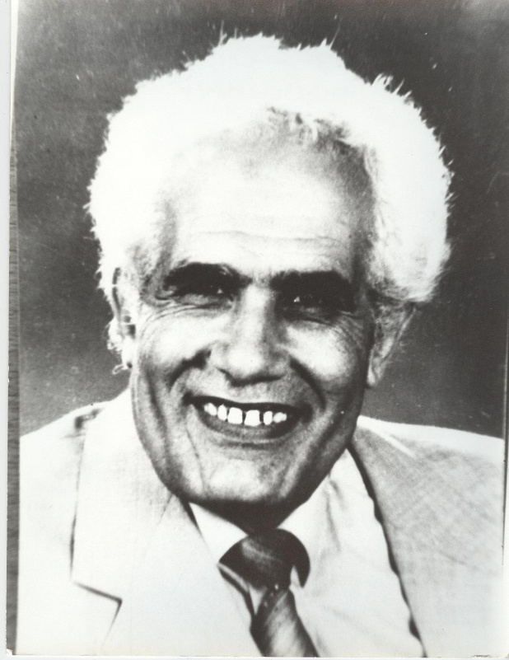

ولد في قرية الصلامات بمحافظة الدقهلية. رائد الهندسة الوراثية في مصر.

أحمد المسناوي
(1345 - 1416هـ = 1926 - 1996م)
سينمائي رائد.
من الرباط. صار صاحب أوليات في مجال السينما ببلده، وقد أسَّس أول جمعية سينمائية وطنية، هي "جمعية أصدقاء سينما الهواء"، وكان أول مغربي ينجز فيلماً بالرسوم المتحركة، وأدار أول تدريب سينمائي بالمركز السينمائي المغربي، وأخرج أول فيلم وثائقي.

أحمد مصطفى أبو زيد

(1339 - 1434هـ = 1921- 2013م)
عالم اجتماع.

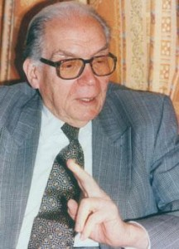

من مواليد الإسكندرية. أنشأ قسم الأنثروبولوجيا بجامعة الإسكندرية عام 1394هـ (1974م)، وكان الوحيد من نوعه في جامعات الشرق الأدنى، وتخرَّج فيه الكثير ممن تولَّوا تدريس هذا العلم في العالم العربي، كما أنشأ مركز خدمة المجتمع بالجامعة المذكورة، وكان الأول من نوعه أيضًا في العالم العربي.

أحمد بن المعطي بوهلال
(000 - 1402هـ = 000 - 1981م)
محرر صحفي، كشفي.
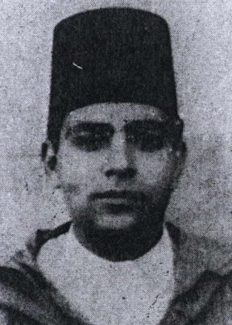

من الرباط. عُدَّ من المؤسسين الأوائل للكشفية الحسنية، ثم العبدلاوية.

أحمد النيلة

(1328 - 1414هـ = 1910 - 1994م)
مكتبي ريادي.
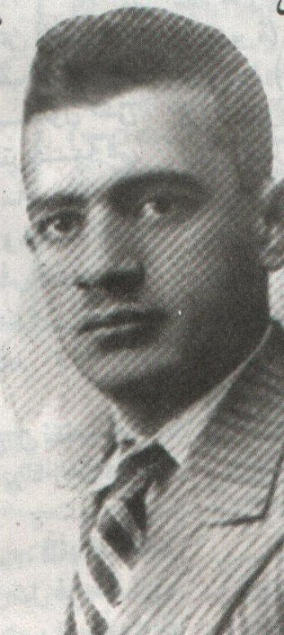

من الموصل. أحبَّ العلم والكتاب، وعُيِّن عام 1348هـ (1929م) أمينًا لمكتبة الأمير غازي في الموصل، ولشهرته في أصول الفنِّ المكتبي استعانت به السعودية عام 1383هـ للعمل على تنظيم مكتباتها، وذكر الأستاذ إبراهيم خليل العلاف أنه (المكتبي الموصلي والعراقي والعربي الأول).

أحمد يوسف
(1346 - 1408هـ = 1927 - 1988م)
كبير مصوِّري دار «أخبار اليوم».
أول مصوِّر صحفي سجَّل انسحاب الإنجليز من بورسعيد بعد العدوان الثلاثي على مصر.

أدريان ألبير دانينوس
(1305 - 1396هـ = 1887 - 1976م)
صاحب مشروع السدِّ العالي.
من أسرة يونانية عاشت في مصر. وربما كان أول من طرح مشروعاً لاستخدام الطاقة الشمسية في إدارة السواقي.

أدما أبو شديد
(000 - 1412هـ = 000 - 1992م)
رائدة الطبِّ النسائي في لبنان والعالم العربي.
من «الراموط» في قضاء جبيل بلبنان. أنزل اسمها في المجلد الجديد للخمسمائة الأولى من النساء الشهيرات في العالم.

إدوار باسيل

(1342 - 1434هـ = 1924 - 2013م)
محرر صحفي.

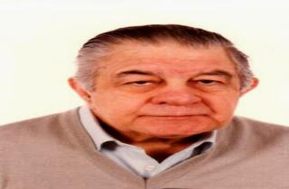

من لبنان. أسَّس أول وكالة إخبارية صحفية باللغة الفرنسية في لبنان، ورفع "الكلمة الفرنسية" في لبنان والعالم العربي على مدى سبعين عامًا! شارك خلالها في تأسيس صحف ومجلات لبنانية ناطقة باللغة الفرنسية..

إدوار فكتور صوما

( 000 - 1434هـ = 000 - 2012م)
مهندس زراعي أممي.

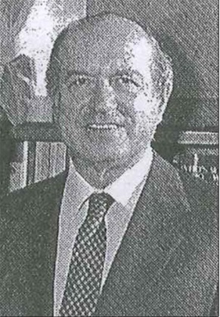

من لبنان. انتخب مديرًا عامًا لمنظمة الأغذية والزراعة (الفاو) على مدى ثلاث دورات، لمدة (18) عامًا، فكان أول عربي يتولَّى هذا المنصب.

إدوارد هندرسون
(1335 - 1415هـ = 1917 - 1995م)
مستشرق، باحث في تاريخ العرب المعاصر.

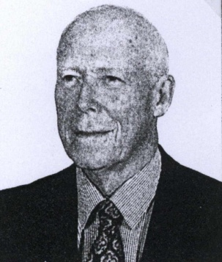

من إنجلترا. أول سفير لبريطانيا في قطر.

أرميناك ميسيران
(1319 - 1397هـ = 1901 - 1977م)
فنان تشكيلي.
ولد في قرية قريبة من حلب، التي صارت من نصيب تركيا فيما بعد، ثم استقرَّ بحلب. كان أول فنان بسورية يرسم اللوحات الجدارية لأعيان من حلب، وأول فنان يرسم أعماله بالسكين بدل الريشة.

أسامة إبراهيم
(000 - 1430هـ = 000 - 2009م)
مهندس جيولوجي.
من السودان، تخرَّج في جامعة موسكو، كان من المبادرين والرواد في وضع خرائط بعض المعادن المهمة في السودان.

أسامة الأنصاري

(000 - 1434هـ = 000 - 2012م)
خبير مالي.
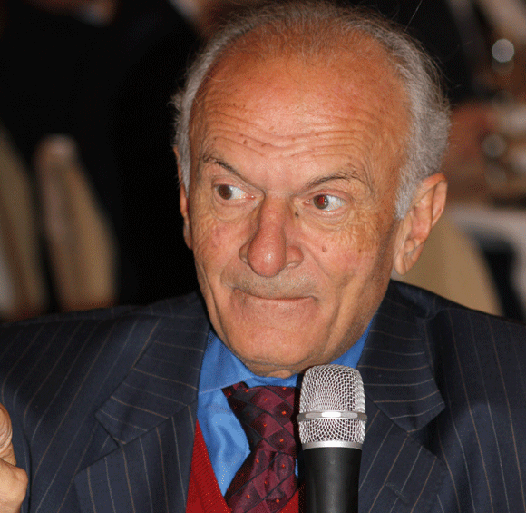

من سوريا. أسهم في تأسيس شبكة التقنيين والمجددين والعلماء السوريين في الخارج (توسيتا) وكان أول رئيس لها.

أسعد خليل الكاشف
(1361 - 1426هـ = 1942 - 2005م)
أديب ومخرج تلفزيوني إسلامي.

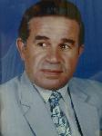

ولادته في شمال سيناء بالعريش. عمل مخرجًا بالتليفزيون القطري، وباحثًا إعلاميًا في إدارة إحياء التراث الإسلامي بقطر، ونقل أول صلاة جمعة في تلفزيون قطر.

أسعد محمد علي إبراهيم
(1359 - 1421هـ = 1940 - 2000م)
قاص، باحث وفنان موسيقي.
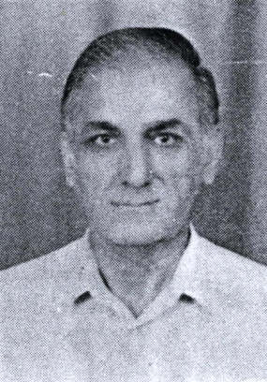

ولد في كركوك، تخرَّج في معهد الفنون الجميلة. وهو أول من كتب دراسة مقارنة بين الأشكال الأدبية والموسيقية.

إسماعيل بن أحمد الجرافي
(1331 - 1428هـ = 1912 - 2007م)
عالم مؤرِّخ.

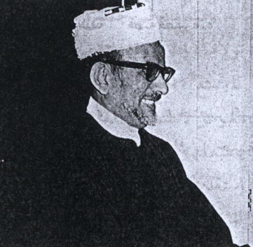

من اليمن. أول سفير لليمن في السعودية.

إسماعيل أحمد العتباني
(1327 - 1430هـ = 1909 - 2009م)
صحافي ريادي.

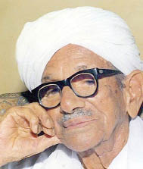

ولد بمدينة أم درمان. أنشأ عام 1365هـ (1945م) صحيفة «الرأي العام» المستقلة، وكانت أول صحيفة سياسية يومية مستقلة تصدر في الخرطوم.

إسماعيل حقي شاويس
(1314 - 1396هـ = 1896 - 1976م)
أديب كردي.

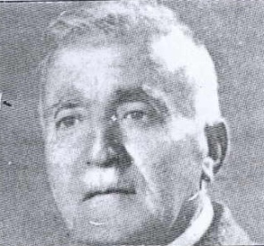
ولد في الموصل، رائد في جمع واستخراج الأمثال الكردية.

إسماعيل دياب
(1359 - 1426هـ = 1940 - 2005م)
مستشار فني رسّام.

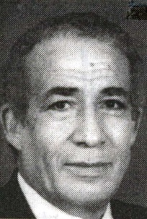

من مصر. اعتبر من رواد فن الرسم الصحفي.

إسماعيل شوقي
(1328 - 1411هـ = 1910 - 1991م)
مطبعي ريادي.
من مواليد محافظة الجيزة. عرف بالمعلم الأول في فن الطباعة.

إسماعيل محمد إسماعيل

(1341 - 1428هـ = 1922 - 2008م)
رياضي.
من بغداد. كان أول مدرِّب يقود المنتخب الوطني العراقي في بطولة رسمية، وكان أول معلق رياضي في إذاعة وتلفزيون العراق، ومن أوائل من تصدَّوا لمهمة التوثيق الرياضي في العراق.

أشرف علي سيدو الكردي

(1357 - 1433هـ = 1937 - 2012م)
طبيب أعصاب مشهور.

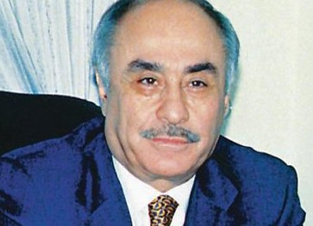

من مواليد مدينة عمّان. أسَّس مع زملائه أول وحدة لأمراض الدماغ والأعصاب في الخدمات الطبية الملكية، وأول رئيس للجمعية الأردنية لأطباء العلوم العصبية.

إقبال عبداللطيف الغربللي

(نحو 1365 - 1426هـ = نحو 1945 - 2005م)
أديبة وكاتبة صحفية.
من الكويت. اعتبرت أول مذيعة كويتية تعمل في التلفزيون.

ألكسندر هاكوب صاروخان
(1317 - 1397هـ = 1899 - 1977م)
رسام كاريكاتير.

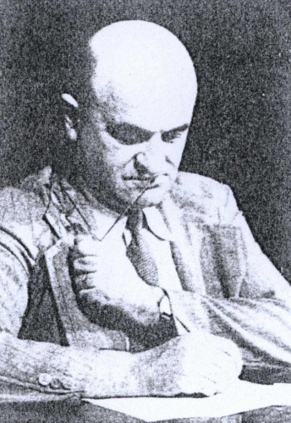

من رواد الكاريكاتير السياسي في مصر. أصله من منطقة القوقاز.

إلياس شكري شوفاني

(1351 - 1434هـ = 1932 - 2013م)
كاتب وطني، مناضل يساري.

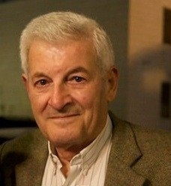

من مواليد قرية معليا بالجليل الأعلى في فلسطين. اعتبر من المؤسِّسين الرواد للدراسة الأكاديمية والعلمية التاريخية والمعمقة للصهيونية.

أمل صالح اللوزي
(000 - 1403هـ = 000 - 1983م)
صحفية رائدة.
من اليمن. أول امرأة عملت في مجال الصحافة ببلدها.

أمير عبدالرضا عوض
(1362 - 1413هـ = 1943 - 1992م)
فنان متعدد المواهب.
من الكويت. أول من أسَّس مسرح العرائس في بلده.

أمين أحمد ناشر

(1365 - 1410هـ = 1945 - 1990م)
طبيب وناشط قومي.
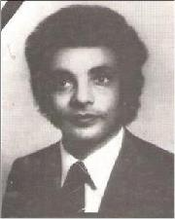
ولد في مدينة عدن. شارك في تأسيس اتحاد الأطباء اليمنيين، وانتخب أول رئيس له عام 1391هـ. أسَّس مجلة (طبيب المجتمع): أول مجلة طبية يمنية، ورأس تحريرها.

أمين أنور الخولي
(000 - 1429هـ = 000 - 2008م)
باحث تربوي رياضي.

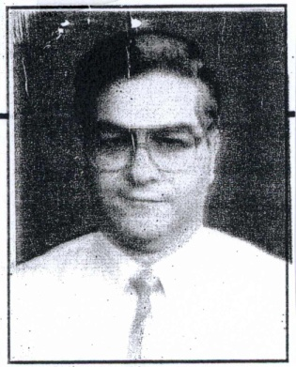
من مصر. مؤسس الاتحاد المصري للريشة الطائرة، وأول رئيس له.

أمين عبدالله مدني
(1328 - 1404هـ = 1910 - 1984م)
مؤرخ أديب.

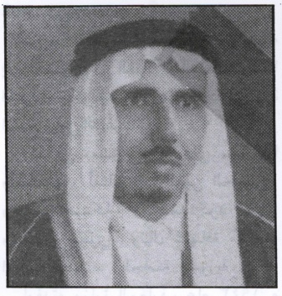

ولادته في المدينة المنورة. كان أول رئيس تحرير لجريدة المدينة المنورة عام 1356هـ.

أمين عبدالمجيد بدوي
(1325 - 1418هـ = 1907 - 1997م)
أحد روَّاد الدراسات الفارسية.
من الجيزة بمصر. صدر فيه كتاب بعنوان: من رواد الدراسات الشرقية الدكتور أمين عبدالمجيد بدوي وجهوده في الدراسات الشرقية/ إبراهيم حامد المغازي.- القاهرة: دار الشمس للطباعة، 1423هـ.

أمين علي طرخان
(1323 - 1403هـ = 1905 - 1982م)
طبيب متخصص.
ولد في الفيوم بمصر. أحد روَّاد علم الأنسجة الطبية بها. وهو رائد الجمعية العلمية بكلية الطب.

أمينة أحمد السعيد
(1333 - 1416هـ = 1914 - 1995م)
كاتبه صحفية «متحررة»، عاملة في شؤون المرأة.
من القاهرة. من أوائل الفتيات اللواتي تخرجن من قسم اللغة الإنجليزية بجامعة فؤاد الأول، واعتبرت الرائدة في الصحافة المصرية.

أمينة سيد علي زلزلة
(1316 - 1414هـ = 1898 - 1993م)
فقيهة واعظة، تربوية ريادية.
ولدت في الكويت، حفظت القرآن الكريم، انكبت على قراءة العلوم الشرعية وغيرها. افتتحت مدرسة في بيت زوجها وتخرج فيها كثيرون وكثيرات.

أمينة محمود الحفني

(1349 - 1405هـ = 1931 - 1984م)
أول مهندسة مصرية.
من مواليد المنيا. لم تُقبل في كلية الهندسة لأنه لم تكن توجد امرأة فيها، ثم قُبلت بواسطة عام 1365هـ (1945م)، وحصلت على الماجستير في الهندسة الإدارية من أمريكا، والدكتوراه من ألمانيا عن قياس ورقابة الكفاءة الإنتاجية للجهاز الحكومي، وأصبحت أمينة عامة لجمعية الهندسة الإدارية، ورئيسة لنادي (سيدات ليونز القاهرة)، وهو ناد ماسوني، أصدر الأزهر فتوى بأنه مثل غيره من النوادي الماسونية، التي تهدف إلى تدمير الهوية الإسلامية، وأنه يحرم الانضمام إليها أو المشاركة في نشاطاتها.

أمينة مصطفى الصاوي
(1340 – 1408هـ = 1922 – 1988م)
كاتبة إسلامية، كاتبة سيناريو.
من مواليد محافظة الشرقية بمصر. تخرَّجت في المعهد العالي للتمثيل، وكانت أول فتاة تتخرَّج في قسم النقد والبحوث الفنية فيه.

أنور الجندي
(1336 - 1422هـ = 1917 - 2002م)
مفكر وكاتب وداعية إسلامي موسوعي.

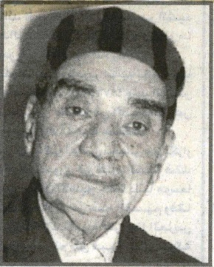

ولد في مدينة ديروط بصعيد مصر. من الأعضاء الأوائل في نقابة الصحافيين، ومن الكتَّاب الأوائل المتميزين بغزارة الإنتاج والانقطاع الكامل للعلم.

أنور حاتم
(1327 - 1423هـ = 1909 - 2003م)
دبلوماسي، أستاذ جامعي.

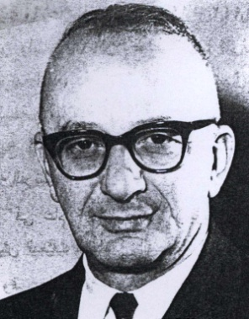

ولد في حلب من عائلة نصرانية، سفير لدى الفاتيكان، فكان أول ممثل نصراني لدولة عربية مسلمة هناك، مندوب دائم لسورية في الأمم المتحدة.

أنيس عبيد
(1327 - 1408هـ = 1909 - 1988م)
مترجم أفلام رائد.

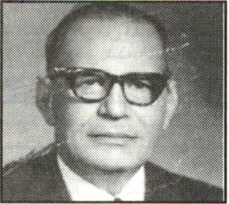

تخرج من كلية الهندسة بمصر، أول من قام بطبع الترجمة على الأفلام بكل نوعياتها في الشرق الأوسط، وترجم آلاف الأفلام الأجنبية، وانفرد بهذا العمل لمدة أربعين عاماً. وهو أول من تمكن من طبع الترجمة على أفلام 16 ملم في العالم.

أنيسة محمود الحفني

(1346 - 1431هـ = 1927 - 2010م)
طبيبة أطفال ريادية.
من مصر. من مواليد برلين. رائدة طبّ الحساسية، إحدى رائدات طبّ الأطفال بمصر.

إيزوتسو توشيهيكو
(1332 – 1414هـ = 1914 – 1993م)
عالم لغوي مستعرب.
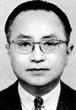

ولد في طوكيو لأب ثري، تعلَّم اللغة العربية وقراءة القرآن. وأتقن أكثر من (30) لغة. نشر أول ترجمة لمعاني القرآن الكريم إلى اليابانية عام 1378هـ (1958م)؟

أيوب عامر عامر
(1332 - 1407هـ = 1913 - 1987م)
طبيب أسنان.
ولد في كفر الشيخ بمصر، حصَّل الدكتوراه في جراحة الفم من جامعة بنسلفانيا. كان أول مصري يتولى عمادة كلية طب الفم والأسنان بجامعة القاهرة.

حرف الباء

با مامادو إمباري

(1366 - 1434هـ = 1946 - 2013م)
رئيس موريتانيا المؤقت.

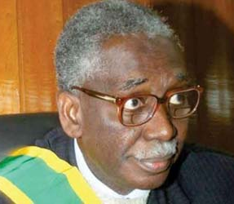

ولد في قرية والي ديئنتاج جنوب غرب موريتانيا، على الحدود مع السنغال. لما استقال محمد ولد عبدالعزيز من رئاسة المجلس العسكري الحاكم ليتمكن من الترشيح لانتخابات الرئاسة في 6 يونيو 2009م، تولَّى المترجم له الرئاسة بصورة مؤقتة ليصبح بذلك أول رئيس (أسود) في موريتانيا.

باقر علي خريبط
(1342 - 1406هـ = 1923 - 1986م)
محرر وناشر صحفي.

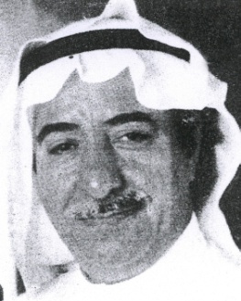

من الكويت. من أوائل المتخرجين في المدرسة المباركية. عمل مديراً لأول دار سينما. من أوائل المحررين والكتاب الكويتيين الذين عملوا بجريدة الرأي العام.

باهور لبيب أقلاديوس
(1323 - 1414هـ = 1905 - 1994م)
عالم آثار.

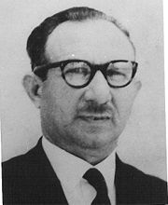

من القاهرة. أول مصري يحصل على الدكتوراه في علم الآثار.

بدر جاسم القطامي
(1363 - 1430هـ = 1943 - 2009م)
فنان تشكيلي ريادي.

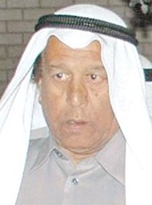

من الكويت. درس الفن في القاهرة وفي إنجلترا. عُدَّ مؤسِّس المدرسة التشكيلية في الكويت.

برهان بخاري
(1360 - 1431هـ = 1941 - 2010م)
كاتب موسوعي ومترجم حاسوبي.

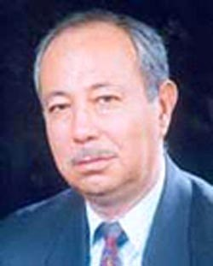

ولد في دمشق. ترجم لأوَّل مرة قطعاً أدبية من الأوزبكية إلى العربية مباشرة، وكانت الترجمة قبل ذلك تمرُّ عبر اللغة الروسية. ثم وضع الأسس العلمية لأوَّل معجم أوزبكي عربي، وعربي أوزبكي.

البشير إبراهيم خريِّف
(1335 - 1403هـ = 1917 - 1983م)
كاتب قصصي، من أنصار العامية.

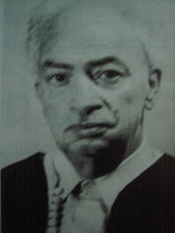

ولد في نفطة بتونس. اعتبره بعضهم رائد كُتّاب القصة الطويلة في تونس، وكان من أنصار العامية، بل من المتحمِّسين في الدفاع عنها كلغة كتابة!

بشير البكري

(1336 - 1431هـ = 1918 - 2010م)
دبلوماسي ومستشار اقتصادي.

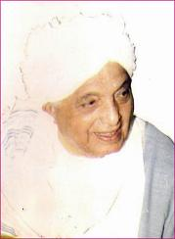

ولد في (أم درمان) بالسودان. أنشأ أول مكتب للقطن ودراساته بوزارة المالية في السودان. وكان أول سفير للسودان في فرنسا، وأول ممثل للمجلس الاقتصادي والاجتماعي للأمم المتحدة بجنيف.

البشير حمزة
(1342 - 1427هـ = 1923 - 2006م)
طبيب أطفال ريادي.
من مواليد المهدية بتونس. من أعلام الطب في بلده، واعتبر «أب» طبِّ الأطفال فيها. درس الطب في فرنسا، عاد ليكون أول تونسي يعمل في مستشفى شارل نيكول.

بشير عبدالكريم البرغوثي
(1350 - 1421هـ؟ = 1931 - 2000م)
سياسي وقيادي شيوعي.

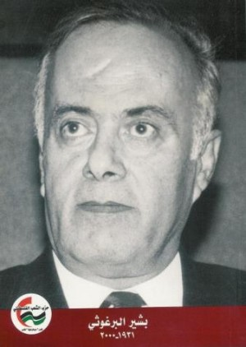

من فلسطين. نشط في صفوف الحزب الشيوعي الأردني، ورأس صحيفة الحزب العلنية الأولى (الجماهير) عام 1376هـ (1956م)، وكان أول أمين عام لحزب الشعب الفلسطيني.

بشيرة بنت محمد الصالح بن مراد
(1331 - 1413هـ = 1913 - 1993م)
ناشطة نسائية رائدة.
ولدت في العاصمة التونسية، جدها أحمد بن مراد كان شيخ الإسلام الحنفي. أسَّست مع أخريات أول جمعية نسائية تونسية، هي الاتحاد النسائي الإسلامي التونسي.

أبو بكر سالم المعلم
(000 - 1420هـ = 000 - 2000م)
باحث وخبير زراعي ريادي.

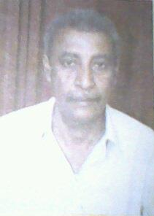

مولده في قرية المسيمير التابعة لمديرة خنفر بمحافظة أبين في اليمن. اعتبره بعضهم رائد البحوث والإرشاد الزراعي ببلده.

بكير عباس عطيفة
(000 - 1428هـ = 000 - 2007م)
أستاذ علم الحيوان.
من مصر. أستاذ علم الحيوان الزراعي في كلية الزراعة بجامعة القاهرة.
ذكر إثر نعيه أنه «رائد النيماتولوجيا الزراعية بمصر والعالم».
وورد في موقع كلية الزراعة بجامعة القاهرة أنه يعتبر أول رائد لعلوم النيماتودا في مصر والشرق الأوسط، وأنه أول رئيس لمجلس القسم بعد استقلاله عن قسم وقاية النبات. وقد تتلمذ على يديه معظم أساتذة النيماتودا المنتشرين في الجامعات ومراكز البحوث.

بلقاسم المعطي
(1347 - 1422هـ = 1928 - 2001م)
مطرب.

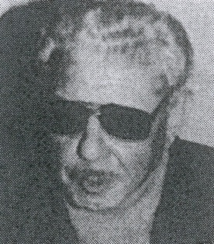

من سلا بالمغرب. اعتبر من رواد الأغنية المغربية العصرية.

بليغ بشارة باغوص
(1344 - 1401هـ؟ = 1925 - 1980م)
رائد علم الأقمار الصناعية بمصر.
وهو أول من أسَّس محطة في مصر لرصد الأقمار الصناعية بأشعة الليزر.

بول إلياس غليونجي
(1326 - 1407هـ = 1908 - 1987م)
طبيب متخصص.

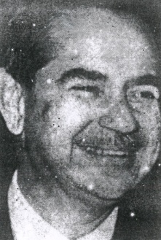

رائد طبِّ الغدد الصماء بمصر.

بولس نُويَّا
(1344 - 1400هـ = 1925 - 1980م)
«أب» يسوعي، مستشرق، مهتم بالتصوف الإسلامي.

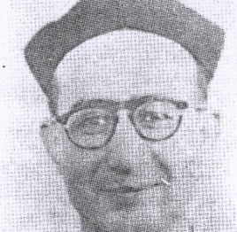

ولد في قرية إنيشكي بشمال العراق. أحد «رواد» الحوار الإسلامي المسيحي في الشرق.

بيار صادق

(1356 - 1434هـ = 1937 - 2013م)
رسّام كاريكاتير.

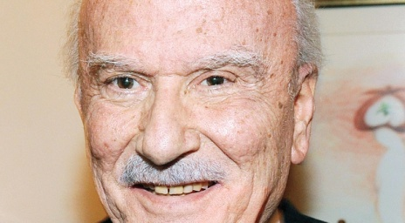

ولد في بعبدا بلبنان. أول من نفَّذ الكاريكاتير السياسي المتحرك يوميًا على شاشة التلفزيون، في عام 1406هـ (1986م).

حرف التاء

تريم عمران تريم
(1361 - 1423هـ = 1942 - 2002م)
دبلوماسي وصحفي قومي.

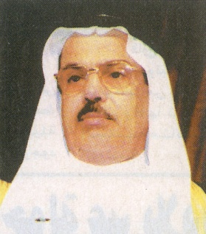
من الشارقة. أول سفير لدولة الإمارات العربية المتحدة في مصر، وأول مندوب لها في الجامعة العربية.

تماضر توفيق
(1340 - 1422هـ = 1921 - 2001م)
مذيعة رائدة، إعلامية مترجمة.
من مصر. عملت في التلفزيون مخرجة منذ إنشائه، وتدرجت في مناصبه حتى أصبحت أول رئيسة للتلفزيون.

تمّام حسّان عمر

(1337 - 1432هـ = 1918 - 2011م)
باحث لغوي قدير.

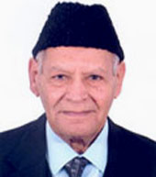

ولادته في قرية الكرنك من أعمال محافظة قنا بمصر. أنشأ الجمعية اللغوية المصرية، وانتخب أول رئيس لها. وهو أول من استنبط موازين التنغيم وقواعد النبر في اللغة العربية، وأنشأ أول قسم للدراسات اللغوية بجامعة الخرطوم.
وصدر فيه كتاب: تمام حسان رائدًا لغويًا: بحوث ودراسات مهداة من تلامذته وأصدقائه/ إعداد وإشراف عبدالرحمن حسن العارف.

تنكو عبدالرحمن
(1321 - 1411هـ = 1903 - 1990م)
أول رئيس لوزراء ماليزيا، أحد أقطاب العمل الإسلامي.

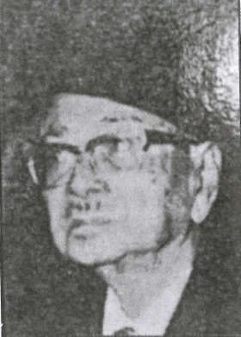

وهو الابن السابع للسلطان عبدالحليم شاه. قام بدور بارز في تحقيق استقلال بلاده عام 1377هـ. وقادها على مدى (13) عاماً نحو تحقيق أمنياتها.

توحيدة بالشيخ
(1324 - 1431هـ = 1906 - 2010م)
طبيبة أطفال رائدة.
ولدت في مدينة رأس الجبل شمال تونس العاصمة. أول تونسية حصلت على الثانوية العامة 1347هـ (1928م)، وأول امرأة عربية متخرجة من جامعة الطب بباريس عام 1355هـ (1936م)، وأطلقت أول برنامج «للتنظيم العائلي» (يعني تحديد النسل، مع الأسف، فهي خدمة للأعداء وليس للوطن) في تونس عام 1383هـ، وأشرفت عام 1356هـ (1937م)، على إدارة أول مجلة نسائية تونسية باللغة الفرنسية بعنوان: «ليلى» بالتعاون مع درة أبو زيد.

تورجوت أوزال
(1346 - 1413هـ = 1927 - 1993م)
رئيس تركيا.

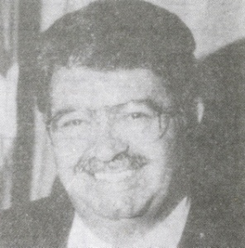

أول رئيس مدني يُقبل رئيساً للأركان العامة للقوات المسلحة، وأخضع إلى حد ما سلطة الجيش والمخابرات ولأول مرة لسلطان الحكومة. وهو أول رئيس يتحدث عن مصطفى كمال (الملقب من قبل أنصاره بأتاتورك) باعتباره زعيماً يخطئ ويصيب، وهو أول رئيس يدين سياسة الانقلابات العسكرية، وهو أول رئيس يكتب في وصيته أن يكفن ويدفن على الطريقة الإسلامية، بدون موسيقى، مع قراءة القرآن وأصوات التكبير.

توفيق الحكيم
(1316 - 1407هـ = 1898 - 1987م)
كاتب مسرحي كبير.

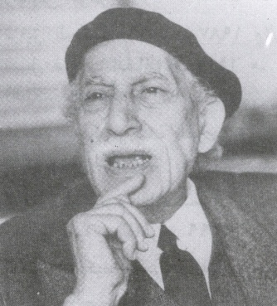

ولد في الإسكندرية من أب مصري وأم تركية. رائد المسرحية العربية. وكان أول من طالب بإسقاط القضية الفلسطينية، وبعقد صلح منفرد بين مصر والكيان الصهيوني.

توفيق شاهين
(1346 - 1418هـ؟ = 1927 - 1997م)
عالم داعية.
أستاذ في كلية الشريعة بجامعة الأزهر. مؤسِّس ورئيس المركز الإسلامي في أوتاوا بكندا. أنشأ أول مدرسة لتعليم اللغة العربية والدين الإسلامي لأبناء الجيل الثاني من المهاجرين المسلمين.

توليم علي

(1333 - 1423هـ = 1914 - 2002م)
داعية مفسِّر.
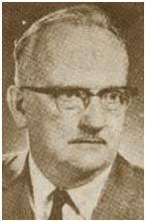

من أمريكا. دخل الإسلام وخدم كتاب الله الكريم. أول أمريكي ترجم معاني القرآن الكريم إلى الإنجليزية.

التيجاني الماحي
(1329 - 1396هـ؟ = 1911 - 1976م؟)
باحث ريادي في علم النفس.

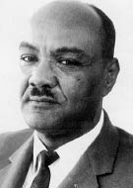

ولد بمدينة الكوة وسط السودان. أنشأ عيادة للصحة العقلية عام 1369هـ، وعدَّ أشهر أطباء علم النفس على مستوى إفريقيا أو الوطن العربي آنذاك، عيِّن مستشاراً إقليمياً في مجال الصحة العقلية من قبل منظمة الصحة العالمية.
ملاحظة: وترد وفاته 1390 هـ (1970م) وقد يكون الصحيح.

حرف الجيم

جابر الأحمد الصباح
(1347 - 1426هـ = 1928 - 2006م)
أمير الكويت.

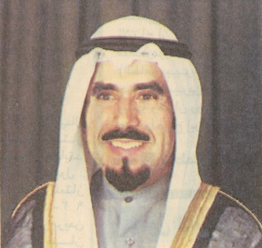

الحاكم الثالث عشر من أسرة آل الصباح التي حكمت الكويت منذ ثلاثة قرون. كان أول وزير للمالية والاقتصاد بعد الاستقلال سنة 1381هـ.

جابر بن علي الطيِّب
(1340 - 1422هـ = 1921 - 2002م)
قاض.

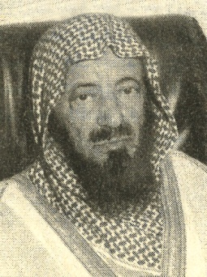

ولد في «تمنية» بعسير جنوب السعودية. حصل على الدكتوراه في الشريعة من جامعة الأزهر. وكان أول قاض يحصل على الدكتوراه في السعودية (1398هـ).

جاسم حمد الصقر
(1337 - 1427هـ = 1918 - 2006م)
ناشط اقتصادي وسياسي دبلوماسي.

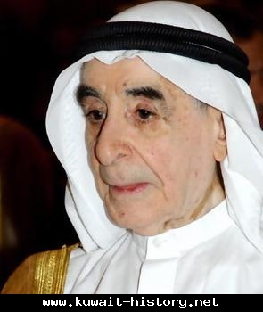

ولد في الكويت. حصل على إجازة في الحقوق من كلية الحقوق بجامعة بغداد، فكان أول كويتي ينال شهادة جامعية من هناك.

جاسم عبدالعزيز القطامي

(1346 - 1433هـ = 1929 - 2012م)
مناضل حقوقي.

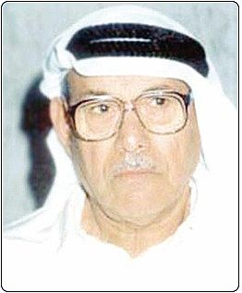

من مواليد مدينة الكويت. درس في كلية الشرطة بالقاهرة، وبعد التخرج عاد فكان أول مدير للشرطة، وأول وكيل لوزارة الخارجية بعد الاستقلال عام 1381هـ، أول رئيس لاتحاد كرة القدم، واللجنة الأولمبية الكويتية، مؤسِّس جمعية حقوق الإنسان وأول رئيس لها.

جاكلين خوري
(1344 - 1400هـ = 1925 - 1980م)
صحفية ريادية.
من مدينة حيفا. اعتبرت أول صحفية تقتحم ميدان العمل الصحفي في مصر خلال الأربعينات الميلادية، وغيرها من النساء كنَّ كاتبات وأديبات.

جبرائيل سليمان جبور
(1318 - 1411هـ = 1900 - 1991م)
كاتب وباحث محقق.

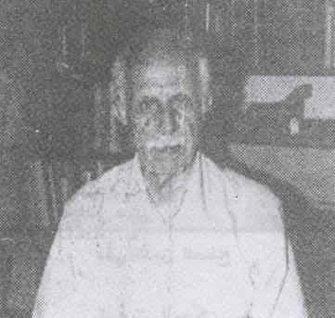

ولد في ناحية القريتين الواقعة بين دمشق وحمص. حرر أول عدد كُتب بخط اليد من مجلة «العروة الوثقى» التي أصدرتها جمعية العروة الوثقى في بيروت.

جعفر عبده الظفاري
(1354 - 1430هـ = 1935 - 2009م)
أكاديمي ريادي.

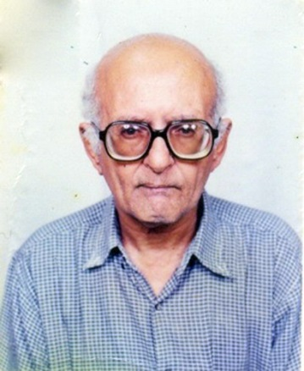

من مواليد عدن. عميد أول كلية جامعية في اليمن، وهو أول من وضع كتاباً في محو الأمية باليمن.

جلال محمود معوَّض
(1349 - 1418هـ؟ = 1930 - 1997م)
مذيع.

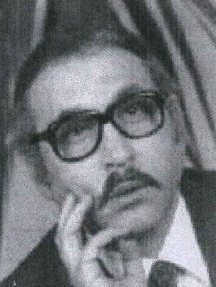

ولد في أسيوط. لقب بـ «مذيع الثورة»، فكان أول مذيع يقرأ بياناتها. وكان المذيع الوحيد الذي يقدم جمال عبدالناصر في الاحتفالات.

جلبهار ممتاز

(1360 - 1434هـ = 1941 - 2013م)
كاتبة ومنتجة.
من مواليد بيروت. أسَّست أول شركة خاصة للإنتاج التلفزيوني بلبنان في سنة 1384هـ (1964م) مع الممثل رشيد علامة باسم "شركة بيروت للإنتاج الفني".

جمال عبدالكريم الطاهري
(1367 - 1420هـ = 1947 - 1999م)
أديب شاعر.

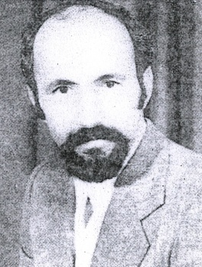

من مواليد مدينة المدية بالجزائر. أقام أول أمسية شعرية بالجزائر.

جمال عبدالناصر الخطيب

(1376 - 1434هـ = 1956 - 2013م)
طبيب نفساني. اسمه مركب (جمال عبدالناصر).

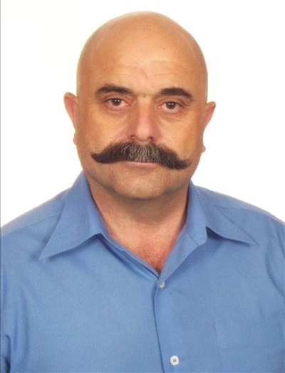
ولد في إربد. عمل رئيسًا لقسم الصحة النفسية والرعاية الاجتماعية بمركز الحسين للسرطان، وأسَّس فيه أول برنامج للرعاية النفسية لمرضى السرطان في العالم العربي، وعُرف بشاربيه المعقوفين. وجد منتحرًا في عيادته.

جمال عمر الصوراني
(000 - 1429هـ = 000 - 2008م)
مناضل حقوقي مسؤول، يكنى بأبي عمر.

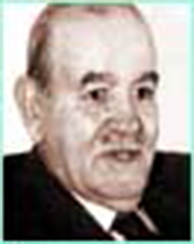

من غزَّة. عندما قامت منظمة التحرير الفلسطينية عيِّن مديراً لمكتبها بالقاهرة، وكان من أوائل مؤسِّسيها، رئيس اتحاد الحقوقيين الفلسطينيين ومن مؤسِّسيه، ورئيس اتحاد المحامين العرب وأوائل مؤسِّسيه.

جمال محمود أبو العزايم
(1336 - 1420هـ = 1917 - 1999م)
طبيب نفسي ريادي. وهو المعروف بـ«جمال ماضي أبو العزايم».

ولد في القاهرة. رائد الطبِّ النفسي في مصر.
كان يقول: إن الصراع العربي الإسرائيلي ليس سوى مشكلة نفسية! وأن اللجوء إلى القوة في حلِّ ذلك الصراع كان بمثابة مضيعة للوقت باهظة التكلفة!!

جمال الدين فؤاد السيد الليثي

(1347 - 1432هـ = 1929 - 2011م)
منتج سينمائي. عُرف بـ(جمال الليثي).

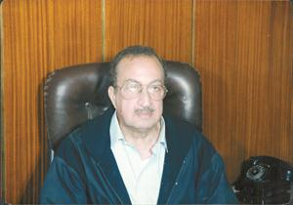

من بني عبيد أبو قرقاص في المنيا. من روّاد الإنتاج السينمائي بمصر.

جمال الدين محمد منصور
(1341 - 1430هـ = 1922 - 2009م)
سياسي دبلوماسي.
من القاهرة. كتب أول منشور باسم الضباط الأحرار تحت عنوان «نداء وتحذير».

جميل حَمُّودي
(1343 - 1424هـ = 1924 - 2003م)
فنان تشكيلي ريادي.

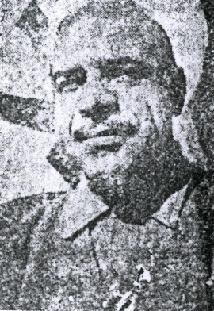

ولد في بغداد، عُدَّ من الرواد المؤسِّسين للحركة التشكيلية في العراق، والمؤسِّس الحقيقي للمدرسة الحروفية العربية، وأحد الداعين إلى استلهام الحرف باللوحة، منظِّر في هذا الفن.

جميل عارف
(000 - 1427هـ = 000 - 2006م)
صحفي ريادي.

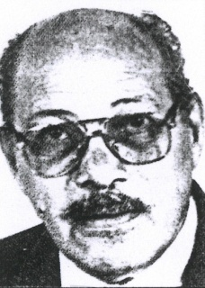

عمل في الصحافة منذ عام 1365هـ (1945م)، وكان أول صحفي يزور اليمن في سنة 1367ه (1947م) في أيام الإمام يحيى بن حميد الدين ملك اليمن.

جنيد بن محمد البخاري
(1324 - 1413هـ = 1906 - 1993م)
وزير سكتو بنجيريا، فقيه، عالم، شاعر، من أبرز الوجوه الثقافية والسياسية في غرب إفريقيا.
أول رئيس لجماعة نصر الإسلام، المنظمة التي أنشأها أحمد بيلو أول رئيس وزراء لشمال نيجيريا، وعيِّن أول رئيس لمركز المخطوطات والوثائق بولاية سكتو.

جورج عبدالمسيح
(1326 - 1420هـ؟ = 1908 - 1999م)
سياسي حزبي.
من مصيف «بيت مِرِي» في لبنان. أول منتسب للحزب السوري القومي الاجتماعي.

جورج فرح
(1332 - 1422هـ = 1913 - 2001م)
موسيقار.

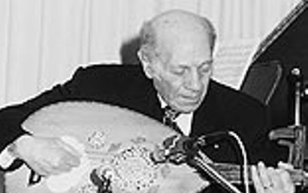

من لبنان. أول من وضع منهاجاً متكاملاً لآلة العود، ومنهاجاً للنظريات الموسيقية في اللغة العربية، من أوائل الذين لحنوا أغاني باللهجة اللبنانية (الزجل) في الثلاثينات، وأول من لحن أغاني وقصائد باللغة الفصحى واللهجة اللبنانية على الطريقة الأوبرالية.

جورج ميخائيل صيدح
(1311 - 1398هـ = 1893 - 1978م)
شاعر مهجري مشهور.

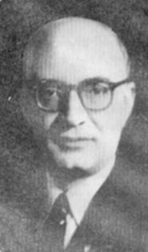

ولد في دمشق. عُدَّ من روَّاد انبعاث الحركة الشعرية المهجرية التي كانت منطلقاً لحركة التجديد في الشعر العربي المعاصر.

جيهان أحمد رشتي

(1356 - 1433هـ = 1937 - 2011م)
إعلامية.
من مواليد محافظة المنيا بمصر. أستاذة الإذاعة والتلفزيون في جامعة القاهرة، وأول عميدة لكلية الإعلام بها.

حرف الحاء

الحاج محمود بن عمر با البولاري
(1326 - 1398هـ = 1908 - 1978م)
عالم تربوي وداعية كبير.
ولد في مدينة جول بالضفة اليمنى للنهر في بلاد شنقيط. أرسل أول بعثة علمية إلى الجامع الأزهر عام 1371هـ وأتبعها بأفواج أخرى.

حافظ أحمد القباني
(1345 – قبل 1433 هـ؟ = 1926 – قبل 2012 م؟)
إعلامي ريادي.

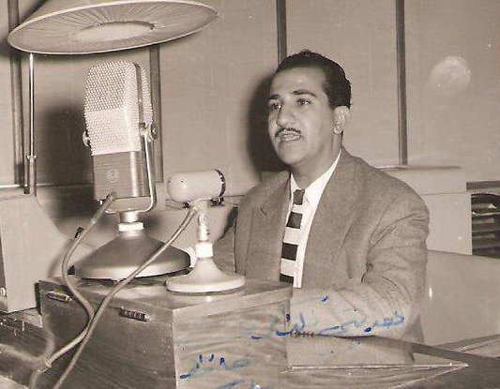

ولادته في بغداد. أول من استخدم الهاتف في إجراء حوار مباشر على الهواء.

حافظ القاضي

(1348 - 1431هـ = 1929 - 2010م)
كاتب كردي يساري.

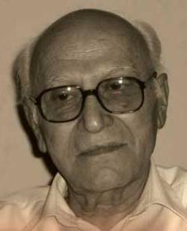

من مدينة دهوك في كردستان العراق. أصدر بالكردية مجلة (روناهي) على نفقته، وكانت أول مجلة كردية تصدر باللغة الكرمانجية، من مؤسِّسي نادي الارتقاء الكردي.

حامد أحمد القدّاح

(1333 - 1416هـ = 1914 - 1996م)
مهندس.

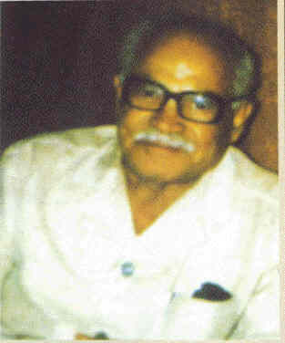

ولد في ميت سلسيل بمحافظة الدقهلية في مصر. أنشأ أول مصنع حديث لصناعة مواد البناء، وشارك في تأسيس اتحاد المهندسين العرب، وأسَّس جمعيات هندسية، كما شارك في تأسيس الاتحاد العالمي للمنظمات الهندسية، والمنظمة الآسيوية والإفريقية للإسكان عام 1388هـ (1968هـ).

حامد حسني سعيد
(1326 - 1427هـ = 1908 - 2006م)
مصوِّر فنّان.

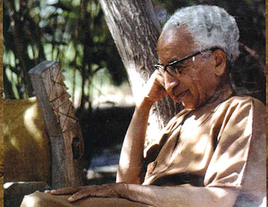

من مصر. اعتبر من رواد الحركة التشكيلية بمصر، وكان رائدًا في التصوير، وهو أول من أدخل رسم المناظر الخلوية في التعليم العام، ووصف بأنه (رائد الفن المصري الحديث).

حامد سليمان
(1308 - 1399هـ = 1890 - 1979م)
من كبار مهندسي الري.
من مواليد زفتي بمحافظة الغربية في مصر. أول رئيس لاتحاد المهندسين العرب من مصر، وأول رئيس للجنة الأهلية للسدود والخزانات.

حامد عبدالفتاح جوهر
(1325 - 1412هـ = 1907 - 1992م)
رائد في علوم البحار.

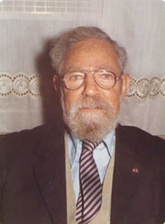

حصل على الدكتوراه في العلوم من جامعة القاهرة. عُرف بلقب «ملك البحر الأحمر»! لما قام به من أبحاث رائدة في مجال علوم البحار، حيث كان أول مصري يشتغل بهذا العلم، ويقوم بتدريسه في الجامعات والمعاهد المصرية، وأهلته قدراته لأن يصبح عام 1378هـ مستشارًا للأمين العام للأمم المتحدة لشؤون البحار.

حامد عبدالله ربيع
(1344 - 1410هـ = 1925 - 1989م)
أستاذ الاستراتيجية والعلوم السياسية في مصر.

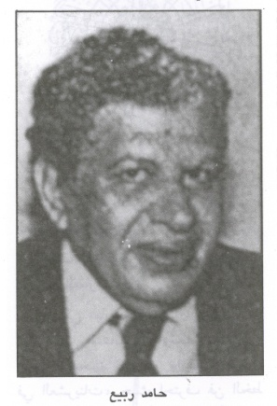

وكان أول عربي وأجنبي يحصل على درجة الأستاذية من جامعة روما، وهو أول من أشار إلى «النظرية السياسية في الإسلام» حيث عكف على دراستها لمدة (15) عامًا متنقلًا بين أشهر مكتبات العالم، وألف عدة كتب في هذا المجال. وكان أول من درس علم النفس السياسي في الشرق الأوسط.

حامد محمد ندا
(1343 - 1410هـ = 1924 - 1990م)
فنان تشكيلي.

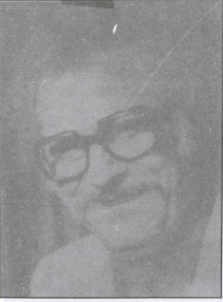

مولده في القاهرة. أحد مؤسِّسي «جماعة الفنّ المعاصر» التي قامت بدور ريادي في تأسيس حركة تشكيلية مصرية خلال عقد امتدَّ من عام 1946م حتى 1955م.

حامد محمد الهرساني

(1335 - 1431هـ = 1918 - 2010م)
طبيب وزير.

من مواليد مكة المكرمة، افتتح أول عيادة طبية بمكة، وعيَّنه الملك عبدالعزيز رئيسًا لهيئة المطوِّفين. ومن أوائل مؤسِّسي جامعة الملك عبدالعزيز. وكان الأطباء في بلده يعتبرونه شيخ الأطباء، لكونه من أول دفعة الأطباء السعوديين.

حامد نزال السعودي

(1358-1432هـ = 1939-2011م)
مهندس مخترع صابئي.
من مواليد قضاء سوق الشيوخ في محافظة ذي قار العراقية. تمكَّن من الحصول على براءة اختراع لأول سيارة عراقية تعمل بالطاقة الشمسية من تصميمه وتنفيذه، وكان عضواً في المجلس الروحاني الأعلى لطائفة الصابئة المندائيين، وعمل معهم في تأسيس أول كيان لهم في هولندا، فتأسَّست عام 1996م "جمعية الصابئة المندائيين" للمِّ شملهم هناك.

الحبيب بورقيبة
(1321 - 1421هـ = 1903 - 2000م)
رئيس تونس.

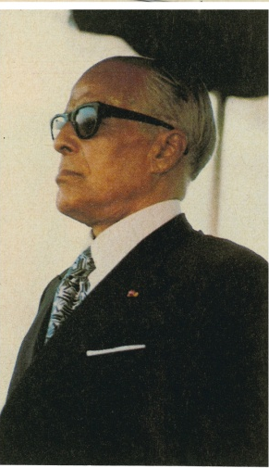

ولد بمدينة المنستير في تونس. أول رئيس لتونس المستقلة.

حُسام تمَّام

(1391 - 1432هـ = 1971 - 2011م)
صحفي، باحث في الحركات الإسلامية.

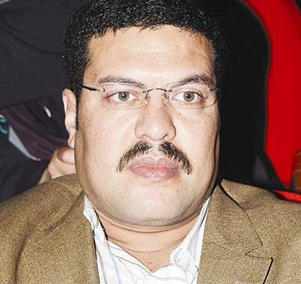

من الإسكندرية بمصر. أسَّس أول مرصد متخصص لدراسة الحركات الإسلامية.

حسن أحمد الجمل

(1349 - 1419هـ = 1930 - 1998م)
قيادي إسلامي برلماني.

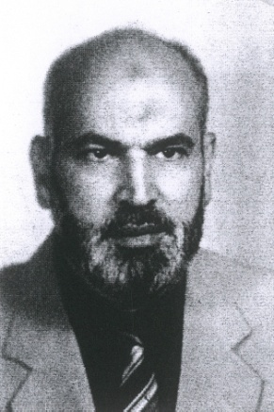

ولد في القاهرة. كان في طليعة كتائب الإخوان المسلمين في حرب فلسطين عام 1948م، ودخل مجلس الشعب المصري "البرلمان"، ليكون أول الإخوان تحت القبة.

حسن أحمد مرعي
(1323 - 1401هـ = 1905 - 1981م)
مهندس ميكانيكي وزير، رجل علم وصناعة.

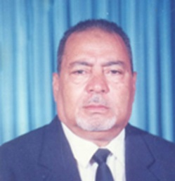

ولد بقرية العزيزية في مركز منيا القمح بمصر. ارتبط اسمه بإنشاء أول جمعية علمية في مصر للملاحة الفلكية، وإنشاء أول لجنة لأبحاث الفضاء بوزارة البحث العلمي.

حسن أحمد همام

(1347 - 1433هـ = 1928 - 2012م)
عالم اجتماع.

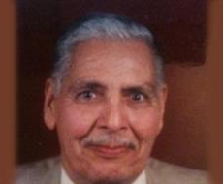

من قنا بمصر. أحد رموز ثورة يوليو. رئيس اتحاد طلاب الجامعات المصرية بألمانيا، أول رئيس لاتحاد طلاب العالم العربي هناك. واعتبره بعضهم أحد رواد علم الاجتماع في مصر والعالم العربي.

حسن إرشيد التلّ
(1351 - 1421هـ = 1932 - 2001م)
مفكر إعلامي ومحرر صحفي إسلامي رائد.

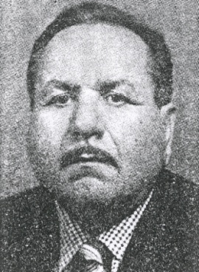

ولد في إربد بالأردن. عُدَّ أحد روَّاد الصحافة الإسلامية، وأحد أبرز كتاب المقالة الإسلامية المعاصرة.

حسن الباشا بن محمود
(1338 - 1422هـ = 1919 - 2001م)
باحث في الآثار.
ولد في القاهرة. مؤسِّس قسم الآثار الإسلامية بجامعة القاهرة، وأول رئيس للقسم.

الحسن الثاني ابن محمد الخامس
(1348 - 1420هـ = 1929 - 1999م)
ملك المغرب.

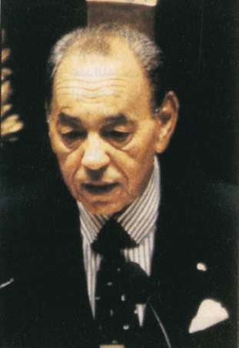

ولد في الرباط. كتب أول دستور للمغرب أقرَّ في عام 1382هـ (1962م) الذي يقضي بأن تكون المغرب ملكية دستورية تُحكم بواسطة الملك والبرلمان.

حسن جوليد أبتيدون
(1335 - 1427هـ = 1916 - 2006م)
رئيس جيبوتي.

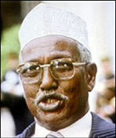

من فصيل ماماسان من قبيلة عيسى، التي تعتبر أكبر عددًا من العفر القبيلة الثانية في جيبوتي. أول رئيس لجيبوتي بعد استقلالها عن فرنسا، حيث تولَّى الرئاسة بين يونيو (حزيران) 1977م ومارس (آذار) 1999م.

حسن حبشي محمد
(1334 - 1426هـ = 1915 - 2005م)
أستاذ ومؤرخ إسلامي قدير، عُرف بشيخ المؤرخين العرب.

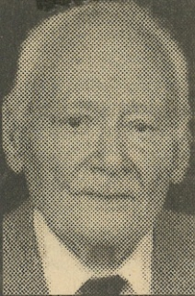

من مصر. اعتبر أول من نقل إلى العربية مصادر لاتينية كبرى كتبها شهود عيان عن الحروب الصليبية؛ حيث اعتبر أهم مؤرخ في العالم العربي للحروب الصليبية.

حسن بن حسين العمري
(1339 - 1409هـ = 1920 - 1990م)
دبلوماسي سياسي، ضابط عسكري برتبة فريق.

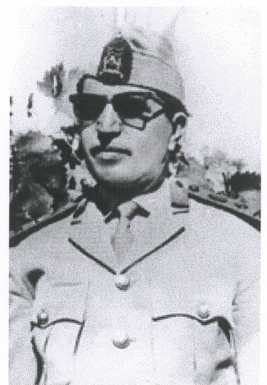

نسبته إلى قرية العمارية بمحافظة ذمار في اليمن. كان ضمن أول بعثة عسكرية درست في العراق، وواحدًا من الرعيل الأول في الحركة الوطنية اليمنية، وأحد قادة ثورة 26 سبتمبر (أيلول) 1962م.

حسن ساتي
(1368 - 1429هـ = 1948 - 2008م)
كاتب ومحرر صحفي.

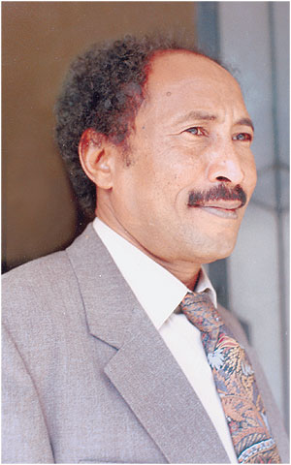

من السودان. ذكر مقرَّبون منه أنه أول من أدخل الأجهزة الحديثة في الصحافة السودانية.

حُسن شاه بنت صلاح الهاكع

(1350 - 1433هـ = 1931 - 2012م)
كاتبة ومحررة صحفية متحررة.
من مواليد القاهرة. أول سيدة في منصب نائب رئيس التحرير (الأخبار، عام 1384هـ = 1964م)، وأول رئيسة تحرير لمجلة غير نسائية (1413هـ = 1993م).

حسن شيخ سعدي (فاني)
(1301 - 1404هـ = 1883 - 1983م)
فقيه شافعي مفسِّر.
ولد في مدينة إربيل بالعراق. له تفسير للقرآن الكريم هو أول تفسير باللغة الكردية، طبع منه (25) جزء حسب ترتيب أجزاء القرآن الكريم، وعنوانه: "حياة الإنسان وتفسير القرآن"، وترجم أحاديث رسول الله صلى الله عليه وسلم من صحيح البخاري إلى الكردية مع بيان أحكامها الشرعية، في (8) مج أو أكثر.

حسن بن صالح الرويعي
(1330 - 1428هـ = 1911 - 2007م)
شاعر شعبي، ممثل شخصي مسامر.

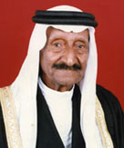

ولد بالرفاع الشرقي في البحرين. أول من قدَّم برنامجًا في إذاعة البحرين سنة 1378هـ.

حسن صبري الخولي
(1341 - 1403هـ = 1922 - 1983م)
ضابط عسكري دبلوماسي.

من طنطا. كان أول ضابط مصري أنشأ مدرسة للمشاة في سورية عام 1377هـ.

حسن الطاهر زرّوق
(1335 - 1400هـ = 1916 - 1980م)
أديب وناقد وكاتب سياسي.

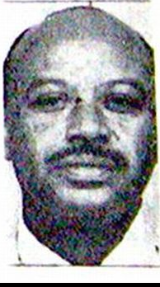

والده من التجار الأثرياء في الخرطوم بحري. رائد القصة الواقعية في السودان، ودخل أول برلمان سوداني في ممثلي الخريجين.

حسن عباس شربتلي
(1333 - 1420هـ = 1915 - 1999م)
رجل أعمال، محسن كريم.

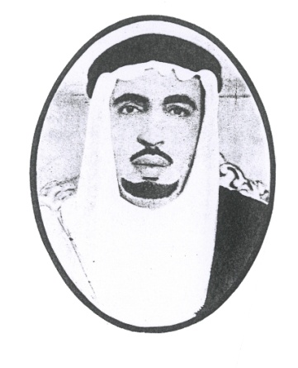

ولد في مدينة جدة. أول وزير دولة في تاريخ المملكة.

حسن عبدالحيّ قزّاز
(1338 - 1421هـ = 1919 - 2000م)
كاتب صحفي.

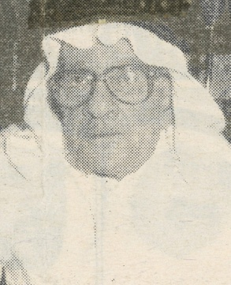

من مكة المكرمة. اعتُبر في السعودية: صاحب أول جريدة تمنح مكافأة للكاتب فيها، وأول من أعطى الفرصة للكاريكاتير بالظهور من خلال جريدته "عرفات"، وأول من قدَّم صفحة رياضية أوائل عام 1375هـ، وأول من أسَّس مكتبًا صحفيًا خارج البلد، في بيروت ثم في الخرطوم.

حسن عريبي
(1351 - 1430هـ = 1932 - 2009م)
موسيقار.
هو حسن عريبي حسن عريبي.

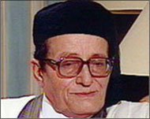

من مواليد مدينة طرابلس الغرب. اعتبر من رواد المألوف والموشحات الأندلسية. والمألوف أحد أنواع موسيقى الطرب الأندلسي، ومصطلح يطلق على الموسيقى الكلاسيكية بالمغرب العربي. وكان أول نقيب للفنانين في ليبيا.

حسن فائق أبو العلا
(1309 - 1396هـ = 1891 - 1976م)
تربوي أكاديمي رائد.
من مصر. أول من قام بتدريس هذه العلوم (جميع فروع الفيزياء) في مصر باللغة العربية، بعد أن كانت تدرَّس بالإنجليزية. وكانت الحكومة المصرية قد كلفته بتأليف أول كتاب عن الطبيعة باللغة العربية، فوضع كتاب: خلاصة الطبيعة، الذي ظل يدرَّس في المدارس الثانوية من 1333 - 1353هـ.

حسن فتحي
(1317 - 1410هـ = 1900 - 1989م)
شيخ المهندسين العرب.

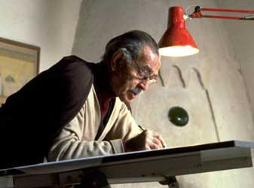

من مواليد الإسكندرية. أول معيد وأول عضو من مصر في هيئة التدريس الحديثة بمدرسة الفنون الجميلة، وصار رئيس قسم العمارة بها. وضع أول تصميم للمباني الريفية من الطين.

حسن فهمي رجب
(1329 - 1424هـ = 1911 - 2004م)
عالم برديات.

ولد في حلوان بمصر. تم تعيينه أول سفير مصري في الصين، ثم في إيطاليا، ويوغوسلافيا، ويعود إليه الفضل في إعادة اكتشاف البردي، وهو الذي أسَّس القرية الفرعونية، ومعهد د. رجب للبردي. وهو مؤسِّس وأول رئيس لحزب الخضر المصري.

حسن فؤاد
(1345 - 1405هـ = 1926 - 1985م)
صحفي فنان.

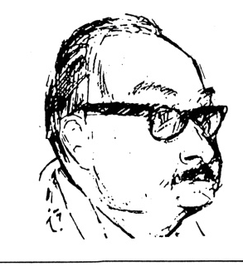

من مصر. من أبرز رواد الإخراج الصحفي في مصر والعالم العربي. شارك في إصدار أول مجلة أصدرتها ثورة يوليو، وهي مجلة «التحرير» عام 1373ه (1953م).

حسن كامل بن عبدالوهاب عوَّاض
(000 - 1427هـ = 000 - 2007م)
عالم بيولوجي.
من مصر. ذكر في تأبينه أنه «رائد العلاج الإشعاعي بمصر» و«رائد علم بيولوجية الإشعاع في العالم»؟

حسن كَلَشي
(1340 - 1396هـ = 1922 - 1976م)
لغوي مترجم.
ولد في قرية سربيتا بمقدونيا الغربية، في أقصى جنوب يوغسلافيا، حيث يتمركز المسلمون بغالبية ألبانية. أنجز مع كامل البوهي أول قاموس صربوكرواتي - عربي.

حسن محمد آل عبدالحميد العلوي
(1331 - 1412هـ = 1912 - 1992م)
ناشر ومكتبي رائد.
ولد في المدينة المنورة، قام بفتح أول مكتبة تجارية فيها (1368هـ) عرفت بمكتبة الشنقيطي للطبع والنشر، ثم عيِّن أول مدير للمكتبة العامة التي كان مكانها حيّ الملز بالرياض.

حسن يوسف نصيف
(1340 - 1428هـ = 1922 - 2007م)
طبيب وزير شاعر.

ولد في جدَّة. وزير الصحة.
أسهم في تأسيس وافتتاح أول مدرسة للممرضات، وأسَّس أول معهد فني صحي. وعدَّ رائدًا من روّاد الشعر الفكاهي في المملكة.

حسني جندي
(1359 - 1424هـ = 1940 - 2003م)
محرر صحفي.

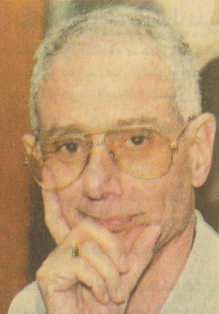

من مصر. مؤسِّس ورئيس تحرير جريدة «الأهرام ويكلي» الأسبوعية الإنجليزية، أول رئيس تحرير لأول صحيفة أسبوعية إنجليزية تصدر عن مؤسَّسة الأهرام.

حسني خليفة
(1340 - 1406هـ = 1921 - 1986م)
صحفي.
من القاهرة.. أول من أنشأ وكالة أنباء مصرية أهلية عام 1370هـ باسم «وكالة الأنباء المصرية».

حسُّونة محمود سبع
(1345 - 1426هـ = 1926 - 2005م)
من روَّاد جرَّاحي القلب والصدر.

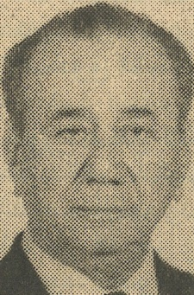

من مصر. مؤسِّس وأول عميد للمعهد القومي للقلب.

حسيب بن عمَّار
(1342 - 1429هـ = 1924 - 2008م)
سياسي حقوقي حزبي.

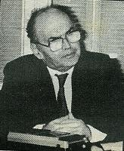

ولد بتونس العاصمة. أنشأ أول جريدة رأي بعد الاستقلال (الرأي).

حسيب يوسف
(1355 - 1421هـ = 1936 - 2000م)
مخرج فنان.

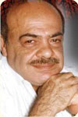

ترجع أصوله إلى بلدة حجة بفلسطين المحتلة. اعتبر رائدًا في برامج المنوعات، وهو مصمم «الفيديو كليب» ومنتجه الأول.

حسين بن أحمد الهبيلي
(000 - 1407هـ = 000 - 1987م)
حاكم دبلوماسي.
من بيحان باليمن. كان من السابقين في تأسيس (اتحاد الجنوب العربي) الذي بدأ أعماله يوم 3 شعبان عام 1378هـ، وتولَّى في حكومة هذا الاتحاد أول وزارة للخارجية.

حسين أمين عبدالمجيد

(1344 - 1434هـ = 1925 - 2013م)
مؤرخ.

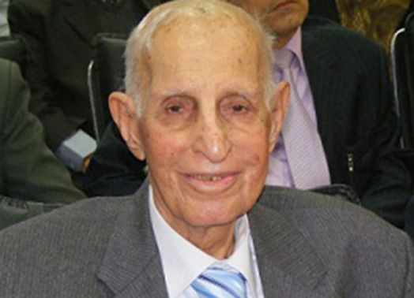

ولد في بغداد. أول أمين لاتحاد المؤرخين العرب.

حسين سالم باصديق
(1351 - 1418هـ = 1932 - 1997م)
مؤلف وممثل مسرحي، روائي نقابي.
من عدن. أحد المؤسِّسين الرئيسيين لاتحاد الأدباء والكتاب باليمن. اعتبر أحد رواد المسرح هناك،

حسين سلطاني
(1392 - 1422هـ = 1972 - 2002م)
ملاكم عالمي.

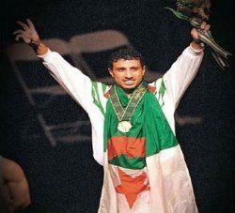

ولد بالثنية قرب الجزائر العاصمة. اعتبر أول عربي وإفريقي يحرز اللقب الأولمبي في الملاكمة. اغتيل في ظروف غامضة بمرسيليا في فرنسا.

حسين عبدالله سراج
(1331 - 1428هـ = 1913 - 2007م)
رجل دولة، رائد المسرح الشعري بالسعودية.
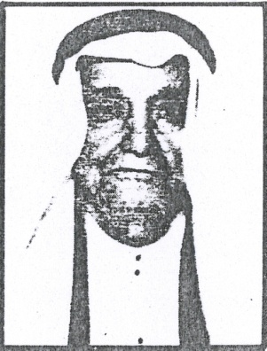

ولد في الطائف. عدَّ من الروّاد الذين أسهموا في تطور الأدب بالسعودية، على مستوى القصة والأعمال الإذاعية من برامج ومسلسلات وغيرها. أصدر أول مسرحية شعرية بعنوان: «الظالم نفسه» عام 1351هـ في الأردن.

حسين عثمان عشَّال
(1345 - 1414هـ = 1927 - 1993م)
قائد عسكري داعية.

من قرن عشّال بمديرية مودية في محافظة أبين باليمن. كان أول قائد لجيش الشطر الجنوبي (وزير دفاع) بعد الاستقلال وخروج بريطانيا من عدن، وكان برتبة عميد.

حسين عثمان منصور
(1344 - 1417هـ = 1926 - 1996م)
شاعر ومحرر صحفي.

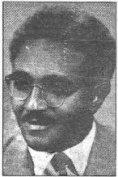

من مواليد الخرطوم. أصدر أول صحيفة سرية من مدرسة الخرطوم مع آخرين.

حسين علي عرب
(1338 - 1423هـ = 1919 - 2002م)
شاعر وزير.
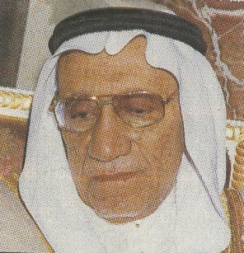

ولد في مكة المكرمة. عيّن أول وزير للحج والأوقاف في شوال عام 1381هـ.

حسين فهمي حسين
(1335 - 1417هـ = 1916 - 1996م)
محرر صحفي، دبلوماسي سياسي.
من الدقهلية بمصر. وأنشأ دار التحرير للطبع والنشر، وجريدة الجمهورية بطلب من جمال عبدالناصر وإشراف من أنور السادات، وكان أول رئيس لتحريرها (1953-1955م)، وأنشأ اتحاد الصحفيين العربي، وكان أول رئيس له.

حسين فؤاد مصطفى الكعبازي

(1340 - 1433هـ = 1922 - 2012م)
أديب فنان ووزير مهندس موهوب.
عُرف بـ(فؤاد الكعبازي).

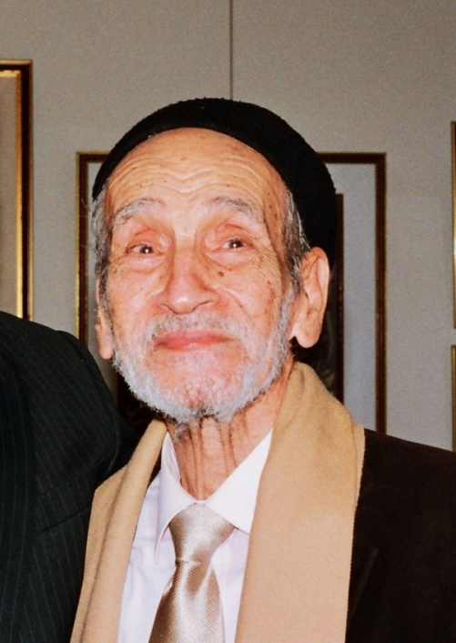

ولد في طرابلس الغرب. أول وزير للبترول، واعتبر رائدًا في الرسم الساخر (الكاريكاتير).

حسين فوزي
(1318 - 1409هـ = 1900 - 1988م)
باحث رحَّالة هاو.
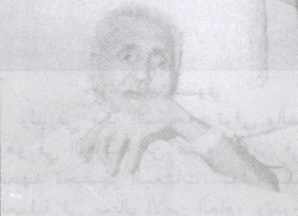
ولد في القاهرة. أول عميد لكلية العلوم بجامعة الإسكندرية، وأول من أنشأ البرنامج الثاني بالإذاعة.

حسين كامل حساب

(1334 - 1402هـ = 1916 - 1982م)
طبيب جراح.
ولادته في قرية بيت داود بمركز جرجا في محافظة سوهاج، له إضافات وابتكارات علمية، فكان أول من استأصل الخراج الدرني من العمود الفقري، واختصره في ستة أسابيع بدلًا من سنوات، كما حلَّ مشكلة آلام الكعب من الزائدة العظمية بثقب عظمة الكعب بدلًا من استئصال الزائدة العظمية.

حسين مجيب بن علي حسني المصري
(1335 - 1425هـ = 1916 - 2004م)
عميد الأدب الإسلامي المقارن.

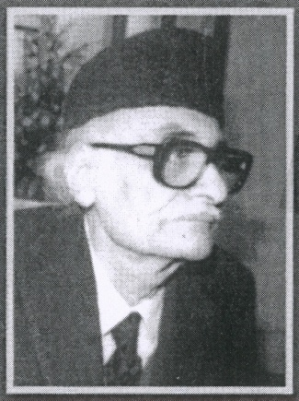

من القاهرة. أول من قارن بين الأدبين العربي والتركي.

حسين يوسف بيكار
(1332 - 1423هـ = 1913 - 2002م)
رسام وكاتب صحفي، ناقد فني بهائي.

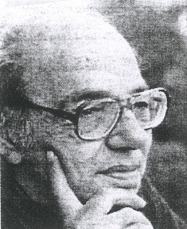

من الإسكندرية. أول من أدخل الرسوم إلى صناعة السينما من خلال الأفلام التسجيلية، ومن أوائل من أدخل فنَّ صحافة الرحلات في الصحافة المصرية كتابة ورسمًا، وهو من أوائل الذين طالبوا بتأسيس متاحف الشمع في العالم العربي.

حكمت أبو زيد محمدين

(1340 - 1432هـ = 1922 - 2011م)
وزيرة اجتماعية.
ولدت في قرية الشيخ داود التابعة للوحدة المحلية بصنبو في مركز القوصية بمحافظة أسيوط. حصلت على الماجستير من حامعة سانت أندرو بأسكتلنده، والدكتوراه من جامعة لندن في علم النفس التربوي، عادت ودرَّست في كلية التربية بجامعة عين شمس، والتحقت بلجان المقاومة الشعبية عام 1376هـ (1956م)، وعيَّنها جمال عبدالناصر عام 1382هـ (1962م) وزيرة للدولة للشؤون الاجتماعية، فكانت أول سيدة تتولَّى منصب الوزارة في مصر، ووضعت أول خطة لتنمية الأسرة، وأعدَّت لأجل ذلك مشروع الرائدات الريفيات.

حكمت عادل العتِّيلي
(1355 - 1427هـ = 1936 - 2006م)
شاعر.

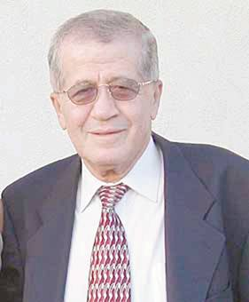

ولادته في قرية «عتِّيل» بقضاء طولكرم في فلسطين. أسَّس مع آخرين أول رابطة أدبية في الأردن باسم «رابطة القلم الحرّ» سنة 1375هـ (1955م).

حلمي متولي عيد

(000 - 1432هـ = 000 - 2011م)
دبلوماسي حقوقي.
من السودان. أول مدير للإذاعة السودانية.

حليم الحاج
(1334 - 1411هـ = 1915 - 1990م)
نحَّات رسَّام.

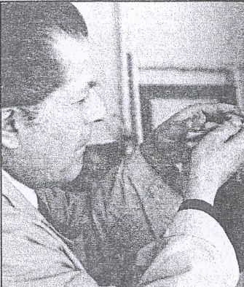

ولد في «بجة» بقضاء جبيل في لبنان. عدَّ أحد مؤسِّسي «جمعية الفنانين اللبنانيين للرسم»، ومن القلائل الذين رسموا الخطوط الأساسية الأولى للتشكيل النحتي في أصوله ومكوناته وعناصره الكلاسيكية الثابتة، بعد رائد فنِّ النحت اللبناني يوسف الحويك.

حمد بن خليفة أبو شهاب
(1351 - 1423هـ = 1932 - 2002م)
شاعر باحث في الشعر الشعبي.

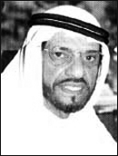

من مواليد عجمان بالإمارات. ذكر أنه أول من قدَّم برامج الشعر الشعبي في التلفزيون عام 1391هـ.

حمد علي المؤمن
(1354 - 1410هـ = 1934 - 1989م)
إعلامي.

ولد في الكويت. أحد المؤسِّسين للإذاعة، أول مراقب عام برامج الإذاعة، أول مبعوث كويتي لدراسة الإعلام، وأول من أخرج مسلسلًا كويتيًا دراميًا من ثلاثين حلقة... وأول مذيع كويتي يقرأ نشرة الأخبار من إذاعة عربية هي إذاعة بغداد.

حمد بن محمد الجاسر
(1328 - 1421هـ = 1910 - 2000م)
جغرافي مؤرخ، أديب ومحرر صحفي.

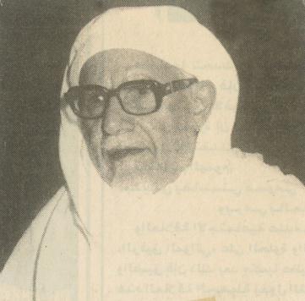

ولادته في قرية البرود من إقليم السِّر بنجد. أصدر أول صحيفة في الرياض هي «اليمامة»، وكانت تُطبع في مصر، ثم في الحجاز، وعزم على أن تتمَّ طباعتها في الرياض، فأنشأ لذلك «مطابع الرياض» عام 1374هـ، وهي أول مطابع تنشأ في هذه المدينة.

حمزة علاء الدين
(1348 - 1427هـ = 1929 - 2006م)
موسيقي ريادي.

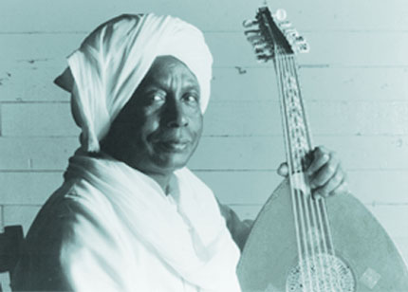

من توشكي (النوبة) التابعة لأسوان بمصر، من المهاجرين الأوائل مع أهله بعد بناء السد العالي في أسوان. رائد الموسيقى النوبية.

حميدة زكريا محمد

(000 - 1433هـ = 000 - 2012م)
حقوقية.
من عدن. تخرَّجت في كلية الحقوق بجامعة القاهرة، وعادت لتكون أول قاضية ومحامية في الجزيرة العربية.

حنا دهده فرح

(1324 - 1405هـ؟ = 1906 - 1985م)
أديب معلِّم.
ولادته في مدينة غزة. أنشأ أول ناد أرثوذكسي في غزة. وأصدرت وزارة الثقافة الفلسطينية كتابًا بعنوان: حنا دهده فرح شاعر من جيل الرواد (تضمن سيرته الذاتية والعديد من قصائده).

حنّا رزق
(000 - 1415هـ = 000 - 1995م)
مستشار في العلوم الاجتماعية وعلوم السكان (الديموغرافيا).
من مصر. أول مصري شغل منصب نائب رئيس الجامعة الأمريكية بالقاهرة.

حيدر بن محيي الدين عبدالشافي
(1338 - 1428هـ = 1919 - 2007م)
طبيب مناضل.

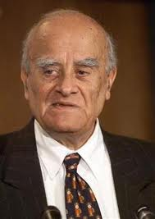

ولد في مدينة غزة. اعتبر رئيس الوفد الفلسطيني في أول مفاوضات مع الكيان اليهودي في مدريد عام 1410هـ (1990م) ثم استقال من رئاسة الوفد بعد الإعلان عن قناة تفاوضية سرية بين الجانبين الفلسطيني واليهودي في أوسلو.

حيدر مسلِّم زهر الدين
(1377 - 1421هـ = 1957 - 2000م)
صحفي روائي. استخدم اسم «ربيع خليل» بدلًا من اسمه!
ولد في ميس الجبل جنوب لبنان. أول صحفي عربي أقام في الصين. أنشأ مكتبًا إعلاميًا هدفه تقريب الحضارات ما بين الشعوب الصينية والعربية.

حرف الخاء

خالد الجادر
(1343 - 1409هـ = 1924 - 1988م)
رسّام وفنان ريادي.

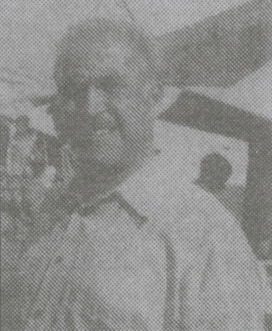

ولد في بغداد، أسَّس أكاديمية الفنون الجميلة سنة 1381هـ (1961م) وأصبح عميدًا لها، كما أسَّس مع روَّاد الفن الأسس المادية لجماعات الفنّ، وجمعية الفنانين التشكيليين.

خالد سعود الزيد
(1356 - 1422هـ = 1937 - 2001م)
باحث أدبي، شاعر ومؤرخ وطني.

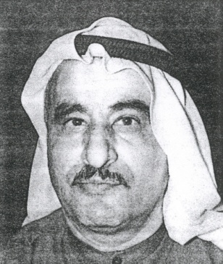

من الكويت. أول كويتي حصل على جائزة الكويت في الآداب.

خالد بن عبدالرزاق معاذ
(1327 - 1409هـ = 1909 - 1989م)
رسّام نحَّات عالم آثار.

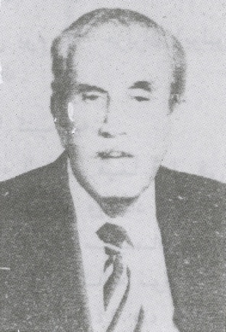

من مواليد دمشق. اعتبر من الرواد الذين رسموا لوحات تسجيلية عن الأزياء الشعبية والتقليدية والأحياء الشعبية القديمة في دمشق.

خالد ناجي الزبيدي

(1342 - 1429هـ = 1923 - 2008م)
طبيب جرَّاح مبتكر.

من مواليد بغداد. أول طبيب من العراق مُنحت عملياته إمضاء، وأول من نشر بحثًا طبيًا في المجلات العلمية العالمية (اللانست). واشتهر بابتكارات له طبية، منها طريقة بغداد في معالجة الحروق، وزرع الغدة الدرقية في البطن، والأكياس المائية وعلاجها، والقيصرية للموتى وإنقاذ الجنين.

خديجة محمد الجهمي
(1340 - 1417هـ = 1921 - 1996م)
مذيعة ومحررة صحفية.
ولدت في بنغازي. رأست أول مؤتمر نسائي عربي عام 1390هـ (1970م).

خلف الله بابكر
(1328 - 1412هـ = 1910 - 1991م)
طبيب وقائي وزير.

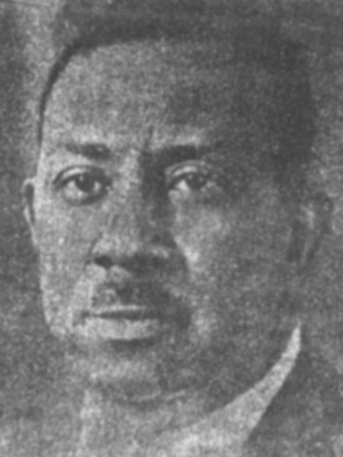

ولد في الموردة بأم درمان في السودان. مدير أول مركز للصحة الوقائية العالمية بإفريقيا لمكافحة الملاريا والبلهارسيا، وأحد روَّاد الحركة السياسية الاتحادية مع مصر.

خليفة بن عثمان البلوشي

(1388 - 1433هـ = 1968 - 2012م)
كاتب وفنان مسرحي.

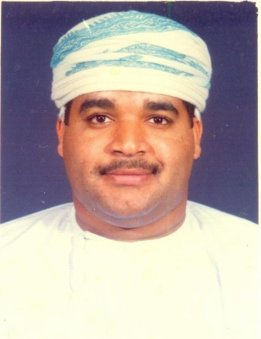

من مواليد مسقط. أسَّس أول فرقة مسرحية أهلية في سلطنة عُمان، هي (فرقة الصحوة لفنون المسرح)، مع مجموعة من الشباب، وكان رئيسًا لها.

خليفة قطّان
(1353 - 1424هـ = 1934 - 2003م)
فنان تشكيلي.

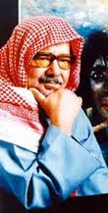

ولد في فريج الشيوخ بالكويت. صاحب أول معرض فني تشكيلي في بلده.

خليفة بن مبارك بن دينة

(1375 - 1434هـ = 1955 - 2013م)
طبيب جرَّاح.

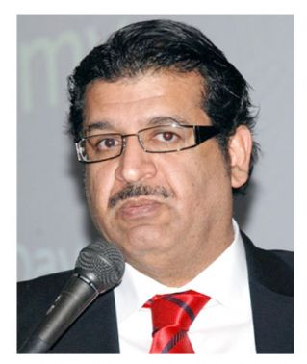

من البحرين. سجَّل باسمه أول جراحة لتصغير وتحويل المعدة في آن واحد على مستوى العالم، واعتبر من رواد استخدام المناظير في آلام البطن الحادة، أول طبيب في العالم العربي أجرى عملية جراحة منظار من خلال ثقب واحد بدلًا من ثلاثة ثقوب في عام 1430هـ (2009م).

خليفة محمد التليسي
(1348 - 1431هـ = 1930 - 2010م)
أديب مؤرِّخ وزير.

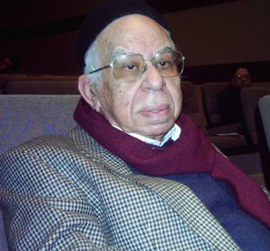

من مواليد طرابلس الغرب، اختير أول أمين لاتحاد الأدباء والكتاب الليبيين.

خليل إبراهيم العطية
(1355 - 1419هـ = 1936 - 1998م)
باحث لغوي محقِّق.

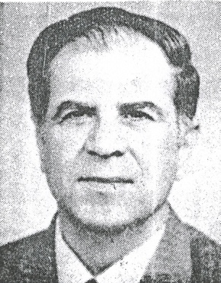

من مدينة الكوت بالعراق. أول من دعا إلى إدخال علم الصوت في أقسام اللغة العربية، ومن أوائل من درَّس علم الدلالة في الدراسات العليا.

خليل إبراهيم الوزير (أبو جهاد)
(1354 - 1408هـ = 1935 - 1988م)
مناضل قيادي فلسطيني.

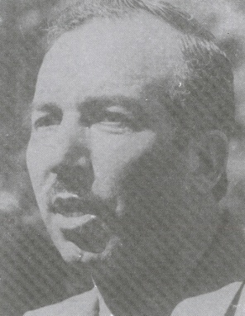

ولد في الرملة بفلسطين. غادر الكويت إلى الجزائر وتفرَّغ للعمل الوطني، فتولى مسؤولية أول مكتب لحركة فتح في بلد عربي.

خليل الجرّ
(1332 - 1407هـ = 1913 - 1987م)
باحث فلسفي أكاديمي، مترجم.
من أسرة مسيحية في «يَحْشوش» بقضاء كسروان في لبنان. مؤسِّس الجامعة اللبنانية ورئيسها الأول، أول رئيس لمجلس كسروان الثقافي.

خليل عبدالكريم ناصر
(1348 - 1423هـ = 1929 - 2002م)
كاتب يساري حزبي، كتب في الإسلاميات.

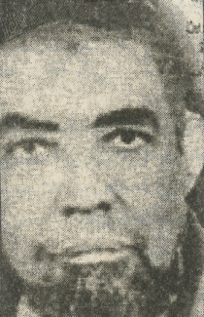

من أسوان بمصر. وكان من أول المؤسِّسين لفرقة «اليسار الإسلامي» عام 1396هـ قبل أن ينضمَّ إلى حزب «التجمع اليساري» حيث أصبح أحد قادته.

خليل عبدالله الحاج

(1346 - 1428هـ = 1928 - 2007م)
روائي تربوي.

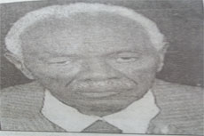

من مواليد أم درمان. قال عنه الطيب صالح إنه أول روائي سوداني.

خوشي محمد الأزهري
(000 - 1420هـ = 000 - 1999م)
شيخ قراء باكستان.

ولد في قرية «الأجداد» شمال باكستان. أسَّس أول أكاديمية لدراسة وتحفيظ القرآن الكريم في باكستان. أول عجمي حصل على وسام الامتياز من مصر في القراءات وعلم التجويد.

خيرية الزهاوي
(1329 - 1420هـ = 1911 - 1999م)
رائدة الصحوة الإسلامية في العراق.
إحدى مؤسِّسات جمعية الأخت المسلمة. كانت من أنشط العاملات الأوليات في الحقل الإسلامي النسائي، رائدة الصحوة الإسلامية الأولى.

حرف الدال

الدرديري محمد عثمان
(1314 - 1497هـ = 1896 - 1977م)
قاض تربوي.

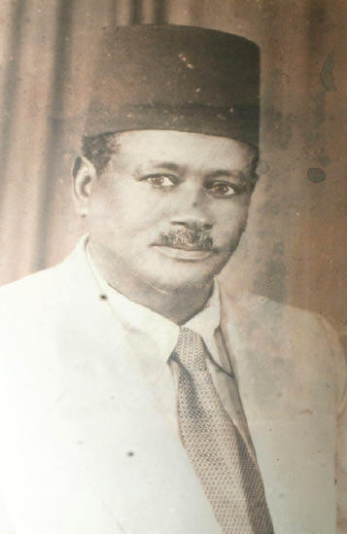

من أم درمان بالسودان. ابن الأمير محمد عثمان خالد من قواد المهدية بالسودان.
كان أول قاض سوداني يطبق القانون على البريطانيين، وعضوًا في أول مجلس سيادة في السودان.

دعد محمد علي الحسيني
(1357 - 1430هـ = 1938 - 2009م)
حافظة مقرئة، أستاذة رياضيات.
من دمشق. من رائدات الحركة الإسلامية النسائية في الشام.

دُعرة بنت سعيد لَعْضَب
(1340 - 1423هـ = 1921 - 2002م)
مناضلة شجاعة.
من مواليد وادي دبسان بجنوب اليمن. كان لها دور في المقاومة المسلحة ضدَّ العدو المحتلِّ البريطاني، وكانت أول امرأة تحمل السلاح للمقاومة.

حرف الراء

راشد بن حميد النعيمي
(1319 - 1401هـ = 1902 - 1981م)
أمير عجمان.

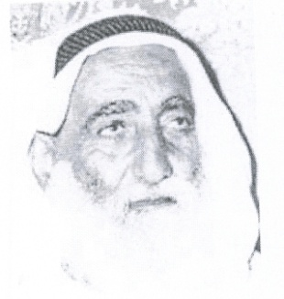

ولد في إمارة عجمان. كان الحاكم الأول الذي أصدر الجوازات في الإمارات.

رأفت شفيق شنبور
(1326 - 1414هـ؟ = 1908 - 1994م)
سياسي ومحرر صحفي مناضل، حقوقي إسلامي.

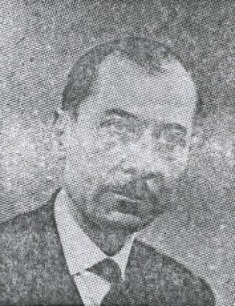

من طرابلس الشام. أسَّس أول مؤتمر إسلامي مسيحي للدفاع عن فلسطين سنة 1946م في بيروت، حضره وزراء وسفراء كافة الدول العربية. أسَّس مؤتمر الإصلاح في لبنان سنة 1947م. كما أسَّس المجمع الدولي للحقوق الإسلامية.

راوية شمس الدين عطية
(1345 - 1419هـ؟ = 1926 - 1998م)
ناشطة نسوية.
ولدت في محافظة الجيزة بمصر. كانت أول ضابط بجيش التحرير عام 1376هـ (1956م)، وأول سيدة دخلت مجلس الأمة (1377هـ).

رحاب محمد عبيدات

(000 - 1432هـ = 000 - 2011م)
رياضية.
من الأردن. كانت أول حكم عربي وآسيوي نسوي بكرة القدم تنال لقب (محاضر).

رشاد سعيد الشوّا
(1327 - 1408هـ = 1909 - 1988م)
إداري، مخالف مهادن.

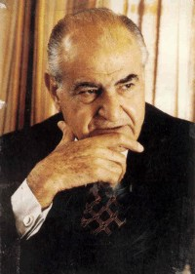

ولد في مدينة غزة. أسَّس أول ناد رياضي عام 1353هـ بغزة، وأول سينما بها.

رشدي سعيد فرج

(1339 - 1434هـ = 1920 - 2013م)
عالم جيولوجي.

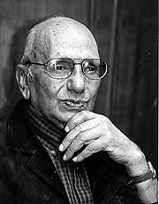

من مواليد القاهرة. من الأقباط. أول مصري نال شهادة الدكتوراه من جامعة هارفارد الأمريكية.

الرشيد مهدي
(1345 – 1429هـ = 1926 – 2008م)
مصوِّر ومنتج ريادي.

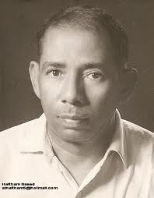

من مواليد قرية مورة الشمالية بالسودان. كان أول سوداني يقتني آلة تصوير، أنشأ أول استديو للتصوير عام 1369هـ (1949م)، كما أنشأ في عام 1378هـ (1958م) أول مطبعة في الولاية الشمالية، وأنتج أول فيلم سينمائي روائي (آمال وأحلام)، وسبقته أفلام وثائقية.

رشيد يوسفان
(000 - 1423هـ = 000 - 2002م)
داعية إسلامي رائد.
أصله من حماة، استوطن مدينة القامشلي في سنّ مبكرة، ولعله هو الذي أدخل دعوة الإخوان المسلمين إلى الجزيرة السورية، بين الأكراد وغيرهم، أو في محافظة الحسكة ومنطقة القامشلي بمساحتها الشاسعة، وذلك قبل أن تحظر هذه الدعوة.

رشيدة عبدالسلام
(1351 - 1429هـ = 1932 - 2008م)
سينمائية.
من مواليد القاهرة. ذُكر في نعيها أنها "رائدة المونتاج السينمائي، كبيرة المونتيرين.

رشيدة محمد رشيد بركات

(1361 - 1434هـ = 1942- 2013م)
طبيبة صحية.
من مصر. اعتبرت من الرواد في مجال تشخيص أمصال مرض البلهارسيا وغيره من الأمراض الطفيلية، ودوَّنت الكثير من وبائيات هذا المرض في مصر، وعلاجه ومكافحته.

رضوان ليو لين روي
(1336 - 1416هـ؟ = 1917 - 1995م)
لغوي ومترجم علاَّمة.

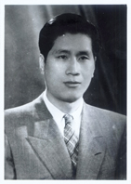

من أسرة إسلامية عريقة بمدينة سانغتشو بمقاطعة خه بي في الصين. من روّاد ناقلي اللغة العربية من المجال الشعبي إلى الجامعات، وكان أول رئيس للجمعية الصينية للأدب العربي.

روبيرت أفيديس جبه جيان
(1327 - 1422هـ = 1909 - 2001م)
طبيب أرمني ريادي.

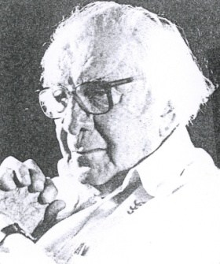

ولد في عينتاب (جنوب تركيا) واستوطن حلب. أول مدرسة نموذجية للمكفوفين، وقام بأعمال رائدة في مجال طب العيون، فقام بأول عملية ترقيع للقرنية في الشرق الأوسط، وله مخترعات في مجال تخصُّصه.

روحي حمدي الخماش
(1342 - 1419هـ؟ = 1923 - 1998م)
موسيقار.

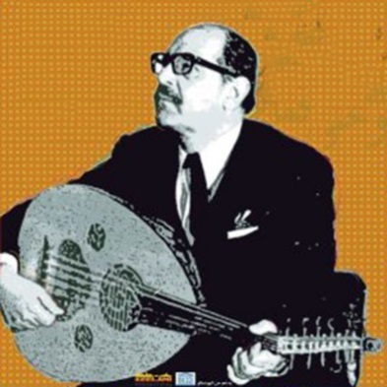

ولد في نابلس، وهاجر إلى العراق أول من وضع وترًا سابعًا للعود.

روضة عبدالله المطوع

(000 - 1431هـ = 000 - 2010م)
ناشطة اقتصادية.
من رأس الخيمة. فازت في أول انتخابات نسائية من نوعها على مستوى الخليج العربي برئاسة أول مجلس نسائي لسيدات الأعمال الخليجيات.

رؤوف دنكطاش

(1343 - 1433هـ = 1924 - 2012م)
زعيم قبرصي تركي.

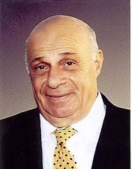

تخرج محاميًا من بريطانيا. كان من أشدِّ مؤيدي استقلال القبارصة الأتراك، وصار أول رئيس لقبرص الشمالية، التي أُعلنت من طرف واحد، ولم تعترف بها سوى تركيا، وتولَّى رئاستها من 1403هـ - 1426هـ (1983 - 2005م).

رياض زين الدين
(1328 - 1398هـ = 1910 - 1978م)
صيدلي، رائد صناعة الدواء في مصر.
ولد في الدقهلية. أنشأ أول مصنع للأدوية في مصر تحت اسم "شركة مصر للمستحضرات الطبية" عام 1358هـ (1939م).

رئيف شديد أبي اللمع
(1315 - 1400هـ = 1897 - 1980م)
طبيب دبلوماسي.
من بيروت. سعى في تأسيس نقابة الأطباء اللبنانيين، وانتُخب أول نقيب لها.

حرف الزاي

زاهد إبراهيم قدسي
(1356 - 1424هـ = 1937 - 2003م)
معلق رياضي ريادي.

من مكة المكرمة. أول من علق على المباريات الرياضية في الإذاعة السعودية عام 1378هـ، ثم في التلفزيون عام 1386هـ. أول من أوجد الصحافة الرياضية المكتوبة في بلده، أول رئيس تحرير لمجلة رياضية سعودية.

زاهر رياض
(1326 - 1401هـ = 1908 - 1980م)
باحث في التاريخ الإفريقي.
عدَّه بعضهم رائد الدراسات الإثيوبية وتاريخ الكنيسة القبطية في المدرسة التاريخية المصرية.

زعيمة سليمان الباروني
(1328 - 1396هـ = 1910 - 1976م)
أديبة تربوية.
ولدت في جادو إحدى قرى جبل نفوسة بليبيا. اعتبرت رائدة الأدب النسائي في ليبيا.
صدر فيها كتاب بعنوان: رائدة الأدب النسائي في ليبيا: دراسات – مقالات – شهادات/ جمعها وقدَّم لها: عبد الله سالم مليطان.

زغلول يونس مهران
(1342 - 1430هـ = 1924 - 2009م)
طبيب تشريح مشهور.

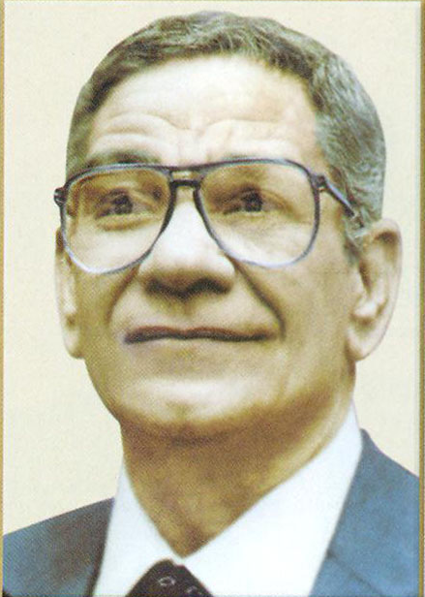

من مصر. رئيس ومؤسِّس الجمعية المصرية للعلوم التشريحية، رائد علم التشريح بها.

زكريا صادق الخناني
(1339 - 1421هـ = 1920 - 2000م)
ضابط مهندس.

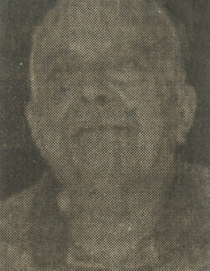

رائد فنِّ الزجاج بمصر.

زهرة عمر إبشاشة
(1357 - 1421هـ = 1938 - 2000م)
كاتبة شركسية.
ولدت في عمَّان. قد تكون الأولى التي أرَّخت روائيًا للشركس، حيث كتبت الروايتين التاليتين سيرة لتهجير الشعب الشركسي ورحيلهم عن وطنهم الأصلي، واستقرارهم المشتت في أنحاء من الوطن العربي: الخروج من سوسروقة، سوسروقة خلف الضباب.

زهير بشير الريِّس
(1351 - 1417هـ = 1933 - 1996م)
محرر صحفي ومناضل قومي حقوقي.

من غزة. كان أول المؤيدين للثورة المصرية على الحكم الملكي 1372هـ (1952م). أسهم في إخراج أول صحيفة فلسطينية بالقاهرة، وهي (الرابطة)، وكان ممن كتب فيها آنذاك ياسر عرفات.

زهير عبدالغني الرافعي
(1349؟ - 1428هـ = 1930؟ - 2007م)
إداري، كاتب صحفي.

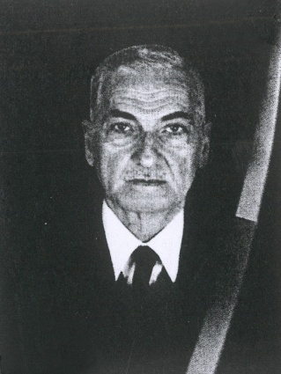

من طرابلس الشام. كان أول دفعة ممن تخرَّج من الجامعة اللبنانية سنة 1382هـ (1962م).

زهير فؤاد الشايب
(1359 - 1425هـ = 1940 - 2004م)
مهندس جيولوجي.

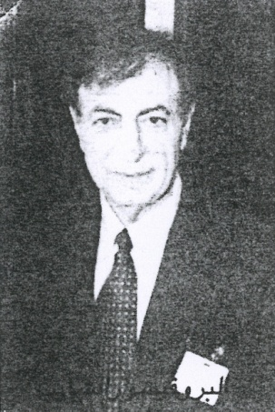

ولد في دمشق. حصل على الدكتوراه في الجيولوجيا. كان من العلماء العشرة الأوائل في العالم الذين كرِّموا في أوكلاهوما عام 2003م. ونال جوائز كثيرة، منها جائزة أفضل أكاديمي.

زهيرة حافظ عابدين
(1336 - 1423هـ = 1917 - 2002م)
باحثة إسلامية متخصصة، أستاذة طبّ الأطفال، رائدة في الطبّ الاجتماعي، محسنة.
ولدت في القاهرة. كانت أول طبيبة يسمح بتعيينها في هيئة التدريس بالجامعات المصرية، وأول طبيبة عربية مسلمة تمنحها كلية الأطباء الملكية بلندن درجة الزمالة، والوحيدة التي نالت الدكتوراه الفخرية في العلوم الطبية من إنجلترا. أسَّست أول كلية طب متطورة بالإمارات (كلية دبي الطبية للبنات) عام 1406هـ، وأنشأت سلسلة مدارس الطلائع الإسلامية، التي كان الهدف الأول منها تنشئة جيل صالح يعتمد على العلم والإيمان. وتعد من أوائل المدارس الإسلامية بمصر، وسار على فكرتها الكثيرون ممن أسهموا في بثِّ القيم الفاضلة في المجتمع من خلال التعليم. وامتدَّ نشاط هذه المدارس إلى الخارج.

زيغريد هونكه
(1331 - 1420هـ = 1913 - 1999م)
مستشرقة منصفة مشهورة. ولعلها أسلمت.
ذُكر أنها أول كاتبة ألمانية تفنِّد الأحكام (المقولبة) والتهم الملفقة التي يلصقها الغرب بالمسلمين. وتعرَّضت لأجل ذلك إلى حملات استياء في موطنها.

زينب عصمت راشد
(1338 - 1415هـ؟ = 1919 - 1995م)
باحثة في التاريخ.
ولدت في الإسكندرية. أول سيدة تنال جائزة الدولة التقديرية في العلوم الاجتماعية.

زينب الغزالي الجبيلي
(1335 - 1426هـ = 1916 - 2005م)
داعية مفسِّرة وعالمة مشهورة.
من مصر. أنشأت المركز العام للأخوات المسلمات، وصار منارة من منارات الدعوة، حتى صار له أكثر من (119) فرعًا على مستوى مصر. وكانت مثقفة عالية، وذكية نبيهة، وسياسية حكيمة.
حجَّت أكثر من 40 حجَّة، واعتمرت أكثر من 100 عمرة.
لها مذكرات مشهورة بعنوان «أيام من حياتي»، رأيت منها الطبعة (14)، تتكلم فيها عن محنتها في السجون أيام عبدالناصر، وقد انتشر الكتاب في شتى أنحاء العالم بقاراته الست، وطبع منه في تركيا وحدها في عام واحد ما يعادل طبعة كل ثمانية أيام!! وهو ما لا أعرفه لكتب أخرى في الموضوع.

زينب الفاتح البدوي

(000 - بعد 1410هـ = 000 - بعد 1990م)
أديبة وناشطة نسائية.
من مواليد مدينة بورتسودان. من رائدات الحركة النسائية بالسودان. انتخبت أمًا مثالية، واشتركت في تأسيس رابطة الفتيات المثقفات، كما أسَّست رابطة الصحفيات السودانيات.

حرف السين

سامي عبدالله إحسان
(1362 - 1433هـ = 1943 - 2012م)
موسيقي.

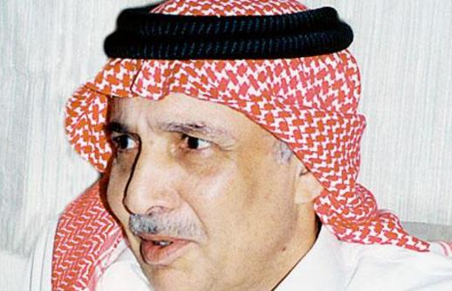

ولادته في مدينة جدة. أول ملحن في بلده قدَّم أغنية سعودية باللغة الإنجليزية في كندا.

سبيرو أبو رجيلي

(1336 - 1433هـ = 1918 - 2012م)
لاعب رياضي.

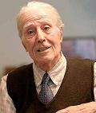

من مواليد بحمدون المحطة في لبنان. تفرَّغ لكرة الطاولة التي أحبها بشغف، وأسَّس أول فريق لها بجمعية الشبان المسيحية عام 1946م، ورأس أول بعثة لبنانية رسمية في كرة الطاولة إلى بطولة العالم عام 1948م.

سعاد خليل إسماعيل
(1347 - 1415هـ؟ = 1928 - 1995م)
تربوية حزبية.
ولدت في بغداد. أول امرأة من العراق انتمت إلى حزب البعث سنة 1947م.

سعاد شاهين
(000 - 1432هـ = 000 - 2012م)
طبيبة تربوية.
من مصر. أسَّست عام 1426هـ الجمعية المصرية للدسلكسيا: أول جمعية خيرية معنية باكتشاف ومعالجة هذه الظاهرة في مصر (عُسر القراءة).

سعاد ماهر محمد
(1338 - 1417هـ = 1919 - 1996م)
عالمة آثار، أستاذة تاريخ.
من أسوان. حصلت على الماجستير عن عمائر العصر المملوكي، والدكتوراه عام 1372هـ، فهي بذلك أول سيدة تحصل على الدكتوراه في الآثار المصرية، وكانت أول من درس الفنون القبطية دراسة شاملة.

سعاد محمد أبو كَشَوة
(000 - 1430هـ = 000 - 2009م)
ناشطة اجتماعية.
من السودان. إحدى رائدات الحركة النسائية بالسودان، مؤسِّسة العديد من منظمات المجتمع المدني.

سعاد منسي
(1339 - 1432هـ = 1921 - 2011م)
كاتبة صحفية.
من مصر. أول صحفية تؤسِّس وكالة أنباء.

سعد خليل شهاب
(000 - 1424هـ = 000 - 2003م)

كيميائي.
من رواد علم الكيمياء الحيوية بمصر.

سعد زغلول الكواكبي
(1343 - 1434هـ = 1924 - 2013م)
حقوقي آثاري.

من مواليد حلب. حفيد عبدالرحمن الكواكبي. أسهم في تأسيس الاتحاد العام للجمعيات الأثرية العربية، وكان أول رئيس لمجلس إدارته.

سعد أبو زيد
(1371 - 1419هـ = 1951 - 1999م؟)
داعية نشيط.
تخرج في كلية العلوم بجامعة القاهرة، هاجر إلى إيطاليا، وأنشأ المركز الإسلامي في ميلانو، وهو أول مركز إسلامي في إيطاليا، نقل التجربة نفسها للجالية الإسلامية في سويسرا بمنطقة شينو. الأمين العام للجالية الإسلامية ورئيس المعهد الثقافي الإسلامي بميلانو ولومبارديا.

سعد مرتضى
(1341 - 1422هـ = 1922 - 2001م)
دبلوماسي.

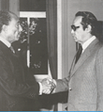
سعد مرتضى مصافحًا السادات

من مصر. أول سفير في الكيان اليهودي عام 1399هـ (1979م) بعد توقيع اتفاقية كامب ديفد.

سعد مكاوي
(1335 - 1406هـ = 1916 - 1985م)
أديب صحفي.

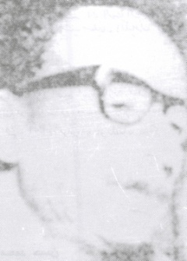

ولد في قرية الدلاتون بمركز شبين الكوم في مصر. من أوائل الذين لخصوا الروايات العالمية، ونشروها في الصحف.

سعد نديم
(1338 - 1400هـ = 1920 - 1980م)
رائد السينما التسجيلية.
من مصر.
مما كتب فيه:
- سعد نديم: رائد السينما التسجيلية/ كمال رمزي.
- سيرة حياة رائد السينما التسجيلية سعد نديم/ محمود سامي عطا الله.

سعد الدين بقدونس
(1342 - 1426هـ = 1924 - 2005م)
ممثل.

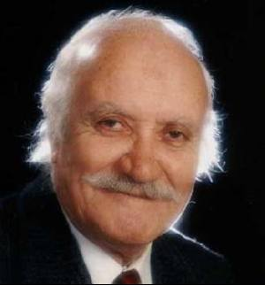

من مواليد مدينة دمشق. بدأ حياته خطاطًا، ثم اتجه إلى التمثيل، فكان أول ممثل بعد الاستقلال.

سعدون حسين الشمَّري
(1322 - 1399هـ = 1904 - 1979م)
قائد عسكري.

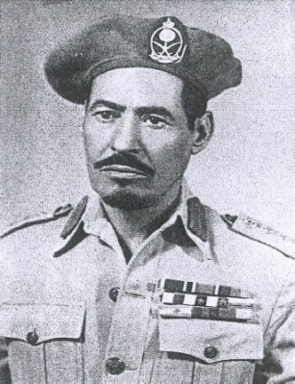

ولد في حائل بالسعودية. قاتل في أول معركة في مستعمرة الزراعة قبل دخول الجيوش العربية فلسطين.

سعدون حمّادي
(1349 - 1428هـ = 1930 - 2007م)
رجل دولة، قومي حزبي وخبير اقتصادي وزير.

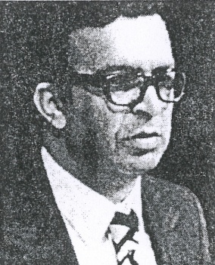

ولد في كربلاء. وقفت في مصدر على أنه أول بعثي عراقي، وأنه هو الذي أدخل حزب البعث العربي الاشتراكي للعراق.

سعدي توفيق بصبوص
(1343 - 1418هـ = 1924 - 1997م)
إذاعي إعلامي ثائر.
ولد في طرابلس الشام. انتقل إلى فلسطين ليؤسِّس فيها إذاعة (صوت النضال العربي من فلسطين العربية) في قرية بجع النابلسية. ولما انسحبت الجيوش العربية دُعي إلى سورية ليسهم في تأسيس إذاعتها الرسمية، ومنها إلى لبنان ليرأس الإذاعة اللبنانية، ثم إلى السعودية ليؤسِّس أول إذاعة في الخليج العربي.

السعدية قاصد
(1388 - 1422 هـ = 1968 - 2002م)
قيادية إسلامية.
من مواليد الدار البيضاء. تعرَّفت على دعوة «العدل والإحسان»، فكانت من الرعيل الأول بها، ومن المؤسِّسين للعمل الدعوي.

سعود بن سالم العنسي
(000- 1428هـ = 000 - 2007م)
كاتب دبلوماسي.
من سلطنة عُمان. من الرعيل الأول للعاملين في الحقل الدبلوماسي، مندوب عُمان الدائم لدى منظمة الأمم المتحدة.

سعيد بلال
(1353 - 1426هـ = 1934 - 2005م)
داعية ريادي.

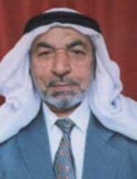

ولادته في قرية طلوزة شمال شرق مدينة نابلس، درَّس في نابلس، ثم في العراق، وانضمَّ هناك إلى جماعة الإخوان المسلمين، عاد إلى وطنه ليؤسِّس برفقة آخرين النواة الأولى لجماعة الإخوان المسلمين فيها.

سعيد تحسين
(1322 - 1405هـ = 1904 - 1985م)
فنان تشكيلي ريادي.
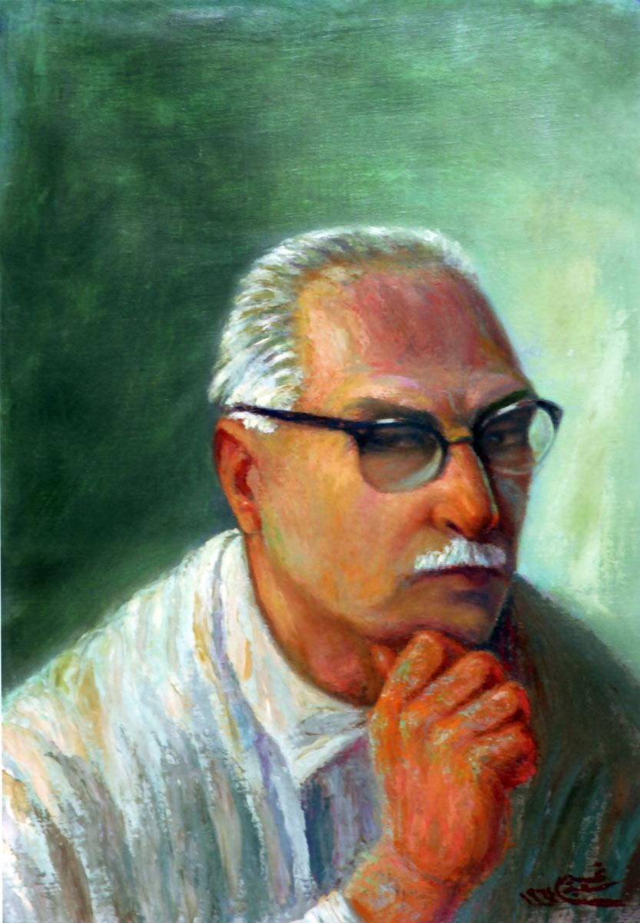

ولد في دمشق. أسَّس في عام 1927م أول مدرسة لتعليم الفنّ في بيروت. وهو أول من طالب بتأسيس معهد للفنون في سورية، وانتخب أول رئيس للجمعية العربية للفنون الجميلة عام 1361هـ (1942م).

سعيد حامد الصدر
(1327 - 1406هـ = 1909 - 1986م)
فنان زخارفي.

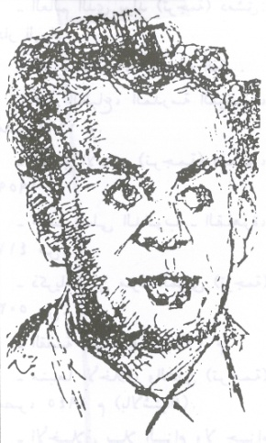
ولد في القاهرة. تلقَّى علومه بمدرسة الفنون والزخارف بالحمزاوي. سافر في أول بعثة علمية من نوعها لدراسة فنِّ الزخرفة في لندن، وكان أول مصري يتخصَّص في دراسة هذا الفنّ. عاد ليدخل الخزف مادة دراسية في المعاهد والكليات الفنية، وقام بتدريسها.

سعيد حمامي
(1360 - 1398هـ = 1941 - 1978م)
سياسي.
ولد في يافا. أول ممثل لمنظمة التحرير الفلسطينية في بريطانيا.

سعيد رمضان
(1345 - 1416هـ = 1926 - 1995م)
داعية مشهور، خطيب مِصْقَع.

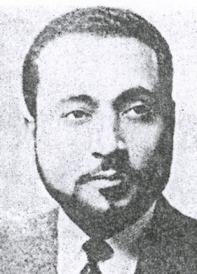

ولادته في طنطا بمصر. من أوائل من أوفدهم الإخوان المسلمون إلى باكستان في فترة تأسيس الدولة، لمناصرتها وحشد الرأي العام الإسلامي في تلك المنطقة؛ لتأييدها، والتعريف بها وبأهميتها. من أوائل من أسقطت عنهم الحكومة المصرية الجنسية. أقام في السعودية مدة أسهم خلالها بجهد كبير في تأسيس رابطة العالم الإسلامي، ثم انتقل إلى أوروبا حتى استقرَّ به المقام في سويسرا، فأنشأ المركز الإسلامي هناك. وكان له أثر كبير في العمل الإسلامي بأوروبا، تأسيسًا وتدعيمًا وتوجيهًا.

السعيد عبدالصمد الزناتي
(1346 - 1410هـ؟ = 1927 - 1990م)
قارئ.

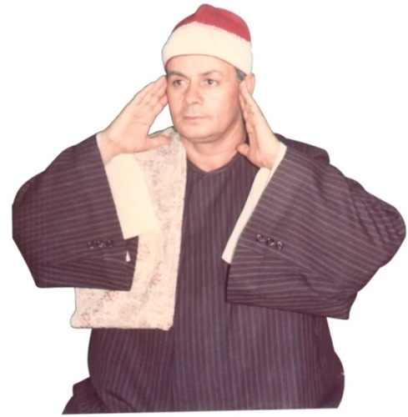

ولد في قرية القيطون بمركز ميت غمر التابعة لمحافظة الدقهلية بمصر. وصف بأنه رائد "مدرسة الحجاز"، وهو مقام "موسيقي" كان يجيده رغم صعوبته، وتتلمذ عليه كثيرون.

سعيد بن عبدالله الحاتمي
(000 ـ 1434هـ = 000 ـ 2013م)
تربوي إسلامي.
من سلطنة عُمان. أول من طالب بإلزام طلبة المدارس بالزي المتعارف عليه، وهو الدشداشة والكمة العمانية، والحجاب الأبيض للبنات.

سعيد عوض باوزير
(1333 - 1398هـ = 1915 - 1978م)
كاتب مؤرخ وطني.

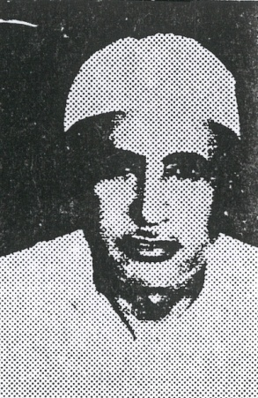

ولد في غيل باوزير بحضرموت. أسهم في إنشاء «المجمع الأدبي» عام 1376هـ، وفي افتتاح أول مدرستين حكوميتين في الغيل والقارة.

سعيد محمد حوَّى
(1354 - 1409هـ = 1935 - 1989م)
كاتب إسلامي وداعية قيادي في جماعة الإخوان المسلمين.
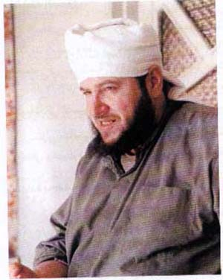

ولد في حماة بسورية. دوَّن ذكرياته الدعوية والسياسية ونشرها بعنوان «هذه تجربتي وهذه شهادتي»، وفيها صراحة عجيبة، ولعله أول من أفشى تاريخ الإخوان المسلمين، وذكر أسرار هذا التنظيم الإسلامي العالمي بكل وضوح للناس، بعد أن كان أسرارًا ومخزونًا في الصدور.

سعيد محمود الشيخ
(1341 - 1425هـ = 1922 - 2004م)
فني مونتاج سينما.

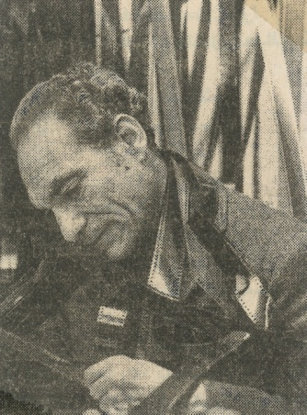

من مصر. وكان من أوائل الذين وضعوا قواعد فنّ المونتاج السينمائي في مصر.

سلافة جاد الله
(1360 - 1427هـ = 1941 - 2006م)
مخرجة ومصورة سينمائية ريادية.
ولدت في نابلس. اهتمت بالتصوير والتوثيق فدرست فنَّ السينما في القاهرة، فكانت أول فتاة عربية تدخل هذا المضمار، وتخرَّجت من المعهد العالي للسينما عام 1384هـ (1964م).

سلامات هاشم
(1363 - 1424هـ = 1943 - 2003م)
زعيم إسلامي. قائد جبهة مورو الإسلامية في الفلبين.

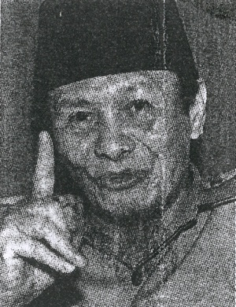

قام بتدريب أول دفعة من مقاتلي الجبهة الذين خاضوا حرب عصابات لإقامة دولة إسلامية في الجنوب.

سلامة عبدالله سلامة
(000 - 1408هـ = 000 - 1988م)
من رواد التأمين.
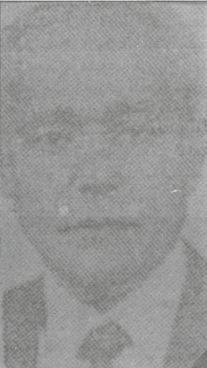

من مصر. اعتبر واحدًا من رواد التأمين في العالم العربي والشرق الأوسط.

سلمان عزَّت قطاية
(1349 - 1425هـ = 1930 - 2004م)
طبيب عالمي هاو.

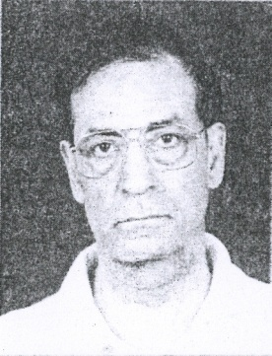

ولد في حلب من أسرة عريقة في مزاولة الطبِّ العربي، تخصَّص في أمراض الأذن والأنف والحنجرة بباريس. أول من ألف كتابًا ضخمًا عن أمراض الأذن وجراحتها في الوطن العربي، وأول من قام بعملية تجميل الأنف، وأول من قام بإجراء عمليات السرطان في الأنف والحنجرة (استئصال الحنجرة التام)، وأول من قام بإجراء العمليات الدقيقة المجهرية في الأذن، وأول من أدخل المجهر الجراحي إلى سورية.

سلوى ناظم محمد
(1367 - 1428هـ = 1947 - 2008م)
لغوية.
من مصر. تمَّ اختيارها لتكون أول معيدة في كلية دار العلوم عام 1390هـ.

سليم عمّار
(1346 - 1417هـ؟ = 1927 - 1997م)
طبيب نفساني ريادي.

من مواليد سوسة بتونس. أول أستاذ للطبِّ النفسي وعلم النفس الطبي بالجامعة التونسية (1400 ـ 1408هـ).

سليمان بن بلقاسم الصيد
(1348 - 1426هـ = 1929 - 2005م)
حقوقي، باحث في التاريخ.
من مواليد قرية طولقة النخيل في الجنوب الغربي من مدينة بسكرة الجزائرية. التحق بسلك العدالة ليكون أول محام باللغة العربية في قسنطينة سنة 1384هـ، ولقب بالعميد.

سليمان بن صالح العليان
(1337 - 1423هـ = 1918 - 2002م)
رجل أعمال، تاجر ثري.

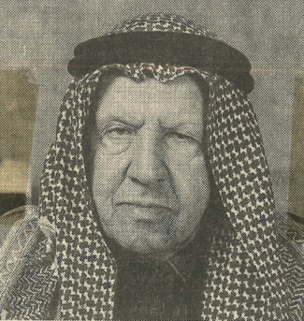

من مدينة عنيزة بالسعودية. عدَّ أول من أدخل مفهوم الشركات القابضة إلى السعودية.

سليمان بن صالح الهويدي
(1346 - 1421هـ = 1927 - 2000م)
شاعر وباحث شعبي.

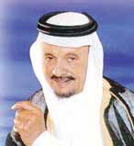

من مواليد مدينة الكويت. التحق بوزارة الإعلام عام 1383هـ، وقدَّم فيها برنامج (فنون من الصحراء) فكان من أوائل من قدَّم برامج شعراء البادية في الإذاعة، ثم الرائي عام 1384هـ، وهو أحد مؤسِّسي ديوانية شعراء النبط.

سليمان بن محمد الشبانة
(1362 - 1418هـ = 1943 - 1998م)
إعلامي إسلامي ريادي.
من مدينة المجمعة بالسعودية. لا أذكر غيره من مقدمي البرامج الإسلامية منذ عام 1400هـ حتى سنوات عديدة.

سليمان مصطفى زبيس
(1332 - 1424هـ = 1913 - 2003م)
عالم آثار.

أول تونسي درَّس الآثار في المعهد العالي بتونس، وأول من قام بإصلاح وترميم الآثار التاريخية بها.

سمير توفيق صليب
(1356 - 1431هـ = 1937 - 2010م)
محرر صحفي.
من مصر. كان أول محرر لشؤون التلفزيون بمصر.

سمير فارس
(1351 - 1408هـ = 1932 - 1988م)
رجل أعمال، أحد رجالات الإعلام والإعلان.

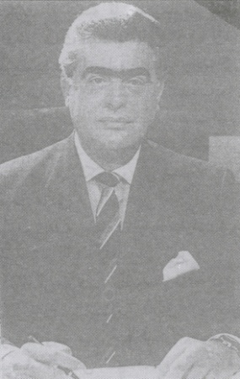

من مواليد بيروت. تمَّ انتخابه رئيسًا للمؤسسة الدولية للإعلان في الاجتماع العالمي الذي عقدته في سيدني بأستراليا على أن يتسلم مهامه في عام 1990م، وبذلك يكون أول رئيس لها من منطقة الشرق الأوسط.

سمية أحمد فهمي
(1328 - 1418هـ؟ = 1910 - 1997م)
باحثة نفسانية.
من مصر. أول أستاذة عربية في علم النفس، وأنشأت أول عيادة للطب النفسي بجامعة عين شمس وتولت مسؤولياتها.

سهير محمد القلماوي
(1329 - 1417هـ = 1911 - 1997م)
أديبة متحررة، ناقدة، مترجمة.
ولدت في القاهرة لأب كردي وأمّ شركسية، من أولى الملتحقات بالجامعة المصرية. تلميذة طه حسين ومصطفى عبدالرازق. حصلت على الدكتوراه في «حكايات ألف ليلة وليلة» عام 1360هـ من جامعة السوربون بباريس، فكانت أول عربية تحصل على هذه الدرجة.

سيِّد إبراهيم كريم
(1330 - 1426هـ = 1911 - 2005م)
مهندس وخبير معماري ريادي.

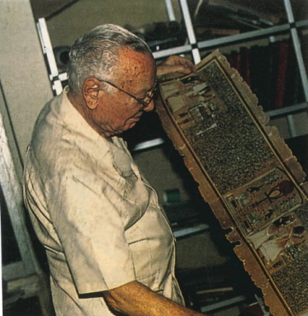

ولد في القاهرة، أول مصري حصل على الدكتوراه في العمارة من جامعة زيورخ عام 1357هـ (1938م)، وسجل أول مكتب استشاري في مصر، كما أصدر أول مجلة للعمارة والفنون في السنة نفسها، وهو أول مصري عين مستشارًا للتعمير والتخطيط بالأمم المتحدة.

سيِّد حامد النسّاج
(1355 - 1416هـ = 1936 - 1996م)
ناقد أدبي.

من محافظة القليوبية بمصر. أول ناقد على المستوى العربي يقوم بتعريف القارئ العام بفن القصة القصيرة من خلال نشاطاته الثقافية، كما قام بإصدار أول دليل ببليوجرافي عن القصة القصيرة في مصر، وأول ناقد مصري يكتب عن الأدب المغربي المعاصر، كما أصدر أول كتاب عن فن الرواية العربية في مصر والبلاد العربية.

سيِّد أبو دومة
(1358 - 1430هـ = 1939 - 2009م)
محرر صحفي ديني.
من مواليد محافظة قنا بمصر. من رواد الصحافة الدينية. رئيس القسم الديني بجريدة الأهرام.

سيِّد رمضان هدارة
(1340 - 1420هـ؟ = 1921 - 1999م)
عالم فيزيائي.
حصل على الدكتوراه من جامعة مانشستر بإنجلترا. أول أمين عام لأكاديمية البحث العلمي والتكنولوجيا، أول من صمم وأنشأ غرفة ولسن كبيرة تعمل ذاتيًا بمصر، أول من صنع أنابيب عدّاد جيجر محليًا، وصمَّم جهازًا للكشف عن الخامات المشعَّة في مصر.

سيِّد زين العابدين
(1347 - 1413هـ = 1928 - 1993م)
عالم إسلامي بارز، متخصِّص في قضايا وشؤون الأقليات المسلمة.

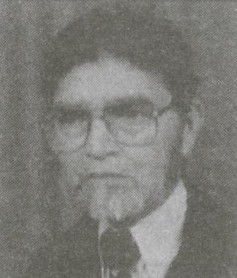

ولد في شمال الهند. ترأس إصدار أول نشرة متخصصة باسم «نشرة معهد شؤون الأقليات المسلمة» باللغتين العربية والإنجليزية، وكانت تتضمن نشاط المعهد وأخبار الأقليات المسلمة، وما لبث أن تطورت إلى مجلة علمية متخصصة، صدر العدد الأول منها في عام 1399هـ (صيف 1979م)، وكان هو مدير تحريرها.

سيِّد سيف
(1355 - 1430هـ = 1936 - 2009م)
من رواد طبّ العيون.

من محافظة الوادي الجديد الداخلة - القلمون بمصر. اعتبر من رواد طب العيون في مصر والشرق «الأوسط».

سيِّد عبدالرسول إبراهيم
(1336 - 1416هـ = 1917 - 1995م)
مصوِّر فنَّان.

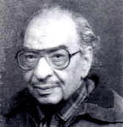

ولد في القاهرة. أول فنان حصل على جائزة الدولة التشجيعية سنة 1378هـ (1958م).

سيِّد عبدالله نوري
(1367 - 1427هـ = 1947 - 2006م)
زعيم قيادي إسلامي بارز.

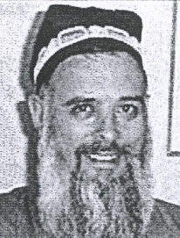

من طاجيكستان. أسَّس أول حركة إسلامية هناك، مع أربعة من إخوانه، وكان ذلك يوم 9 ربيع الآخر 1395هـ (1975م) فكان رئيس حزب النهضة الإسلامي.

سيِّد محمد عمارة
(000 - 1432هـ = 000 - 2011م)
عالم جيولوجي.
من مصر. من علماء الجيولوجيا وروادها بمصر.

سيزا نبراوي
(1315 - 1405هـ = 1897 - 1985م)
عاملة في الحركة النسائية، متحررة متبرجة.
اسمها الحقيقي: زينب محمد مراد.
من مواليد الغربية بمصر. سكرتيرة «هدى شعراوي». كانت أول مصرية مسلمة رفعت الحجاب - كما يقول الزركلي في الأعلام -. وتذكر صافيناز محمد كاظم أنهما بعد أن نـزعت الحجاب داستاه بأقدامهما.
حرف الشين

شارل أندري جوليان
(1309 - 1411هـ = 1891 - 1991م)
مؤرِّخ سياسي.

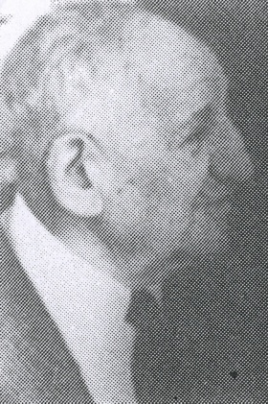

ولد في مدينة كان الفرنسية. وصفه الملك محمد الخامس بأنه الصديق الفرنسي الذي طالما عمل من أجل تحرير المغرب، وأسندَ إليه أمر تأسيس أول كلية آداب عصرية، فكان عميدها من سنة 1377هـ إلى 1381هـ.

الشريف الخاتم محمد
(000 - 1425هـ = 000 - 2005م)
اقتصادي.
من أسرة عريقة بالسودان. أسَّس بنك فيصل الإسلامي وصار أول مدير عام له.

شفيق عبود
(1345 - 1425هـ = 1926 - 2004م)
فنان تشكيلي.

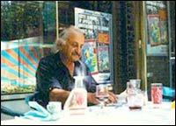
شفيق عبود ولوحات له

من مواليد قرية المحيدثة في لبنان. عُدَّ أحد أعمدة الحداثة التشكيلية في لبنان والعالم العربي، ومن رواد التجريد الغنائي.

شفيق مرقص حنا
(1334 - 1421هـ = 1915 - 2001م)
محرر صحفي ريادي.

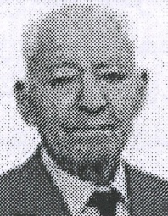

من مصر. كان متخصصًا في فنّ الصياغة الصحفية، ورائدًا فيه ومعلمًا للكثير من العاملين فيه.

شفيق نجيب متري
(1322 - 1414هـ = 1904 - 1994م)
ناشر، صاحب دار المعارف بمصر.
أحد الذين أسهموا في تطوير شكل حروف الطباعة العربية، نشر أول كتاب للطفل، وأسس سلسلة «اقرأ».

شمس الدين محمد المفتي
(1352 - 1433هـ = 1933 - 2012م)
مناضل كردي.
ولادته في قلعة أربيل بكردستان العراق، التي كانت خاضعة لنفوذ عائلة المفتي. كان من بين العشرة الأوائل الذين قدَّموا طلبًا رسميًا إلى الحكومة العراقية آنذاك لتأسيس الحزب الديمقراطي الكردستاني. شكَّل هناك أول مفرزة من البيشمركه ليدافع عن موقعه بجبل سفين، وأصبحت تلك المفرزة النواة الأولى لتشكيلات البيشمركه، التي تحولت عام 1394هـ (1974م) إلى قوات شبه نظامية في جيش قوامه أكثر من (300000) من البيشمركة المرابطين في جبهات القتال على طول خريطة إقليم كردستان.

شهدي
(1336 - 1415هـ = 1917 - 1994م)
أحد رواد فن الكاريكاتير في مصر.

حرف الصاد

الصادق بن البشير مازيغ
(1324 - 1410هـ = 1906 - 1990م)
أديب شاعر مترجم.

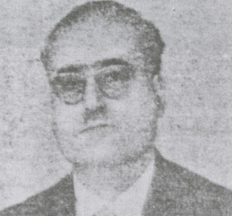

من تونس. كان أول أديب تونسي يفوز بجائزة قرطاج عن إنتاج عربي سنة 1373هـ (1953م).

صادق جعفر الأسود
(1347 - 1423هـ = 1928 - 2002م)
باحث سياسي.

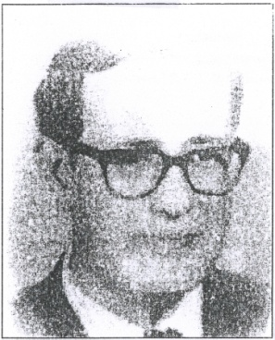

اعتبر أول أستاذ عراقي كتب في علم الاجتماع السياسي، وعلم النفس السياسي، والترميز السياسي.

صادق خلخالي
(1344 - 1424هـ = 1925 - 2003م)
عالم شيعي، حاكم ثوري.
اسمه «صادق غيوى».

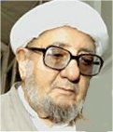

ولد في مدينة خلخال بولاية أذربيجان. أول رئيس لمحكمة الثورة «الإسلامية» التي أعلنها الخميني في إيران عام 1399هـ، وعُرف بـ«القاضي الأحمر» أو «جزار الثورة الإسلامية»، فقد كان قاضي الإعدامات في «الثورة»، حيث أصدر حكم الإعدام بحق (1700) من كبار القادة والسياسيين في نظام الشاه. وذكر «حجة الإسلام» رضا عليوندي الذي زاره قبل يومين من موته، أنه كان يبكي في صمت نادمًا على ما فعله.

صادق كامل هلال
(1350 - 1421هـ = 1931 - 2001م)
طبيب متخصِّص في الجهاز العصبي والعلاج بالأشعة.
من مواليد القاهرة. اعتبر رائدًا في تطوير الكشف بالأشعة على المخّ. له إنجازات طبية كبيرة.

صالح أحمد باعباد
(1356 - 1433هـ = 1937 - 2012م)
قاضي (الثورة).
من مواليد منطقة خوبر بمحافظة الضالع في اليمن. أصبح قاضيًا، عمل رئيسًا لمحكمة الشعيب أيام المشيخات قبل الثورة، ثم كان من أوائل القضاة الذين شاركوا في ثورة 14 أكتوبر ضدَّ العدوِّ البريطاني المحتلِّ في جنوب اليمن، وأول من أصدر فتوى بوجوب طاعة الثورة وعصيان أوامر المشيخات والإمارات التي كانت سائدة آنذاك، ولكن (زملاء الثورة) توجهوا إلى الشيوعية بعد الاستقلال، وتعرَّض هو للملاحقات والتهديدات ومحاولات الاغتيال من قبلهم.

صالح بن عبدالعزيز الراجحي
(1344 - 1432هـ = 1924 - 2011م)
محسن ثري ورجل أعمال كبير.

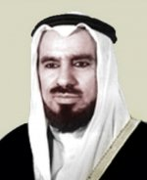

من مواليد البكيرية التابعة لمنطقة القصيم بالسعودية. أسَّس مع أخويه (شركة الراجحي المصرفية للصرافة والتجارة) لتكون أول مصرف إسلامي، ثم تحولت إلى شركة مساهمة تحت اسم (شركة الراجحي المصرفية للاستثمار). وكان لها أكثر من (230) فرعًا، وتولى هو رئاسة مجلس إدارتها.

صالح عرابي
(000 - 1409هـ = 000 - 1989م)
صحفي ريادي.
من السودان. أحد رواد الصحافة السودانية، أسَّس صحيفة "التلغراف" عام 1367هـ (1947م) ورأس تحريرها. وهو أول من أدخل فنَّ الكاريكاتير في الصحافة السودانية.

صالح عشماوي
(1329 - 1404هـ = 1911 - 1984م)
رائد الصحافة الإسلامية.

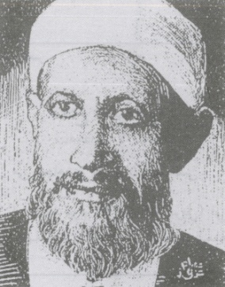

من مصر. تخرج في كلية التجارة. من الرعيل الأول لجماعة الإخوان المسلمين، فقد التحق بها عام 1350هـ ورأس تحرير مجلة (النذير) عام 1356هـ، وتولَّى رئاسة تحرير مجلة (الإخوان المسلمون) الأسبوعية سنة 1363هـ، ورئاسة تحرير الجريدة اليومية سنة 1366هـ... وعدَّ رائد الصحافة الإسلامية، فقد قام بتطويرها وبذل كل جهد مستطاع لتحويلها من صحافة تقليدية إلى صحافة حديثة، ملتزمة بمنهج الإسلام ومستفيدة من الفنّ الصحفي المعاصر، الذي يُعنى بالإخراج والخبر والتحقيق الصحافي، ويتابع الأحداث ويحللها ويعلِّق عليها...

الصاوي علي شعلان
(1319 - 1402هـ = 1901 - 1982م)
شاعر كفيف نشيط.

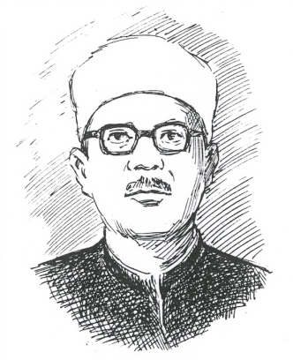

ولد في قرية «سبك الأحد» بمركز أشمون في محافظة المنوفية. عرفه الكثير من الأدباء والمستمعين عن طريق محطات الإذاعة الأهلية، فقد كان أول متحدث بها يعرِّف الناس الدين الإسلامي الحنيف، وفي محطة الإذاعة المصرية الرسمية كذلك.

صائب شوكت
(1314 - 1405هـ = 1896 – 1985م)
طبيب ريادي.

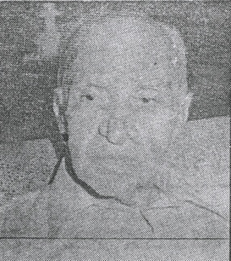

من بغداد. أول عراقي أسَّس غرفة للعمليات الجراحية، وأسهم في تأسيس الكلية الطبية، وأول من شرع قانون التدرج الطبي، وأول من برمج وأنشأ مستشفى للتعليم يحيط بالكلية الطبية.

صباح السالم الصباح
(1334 - 1398هـ = 1915 - 1977م)
أمير الكويت الثاني عشر.

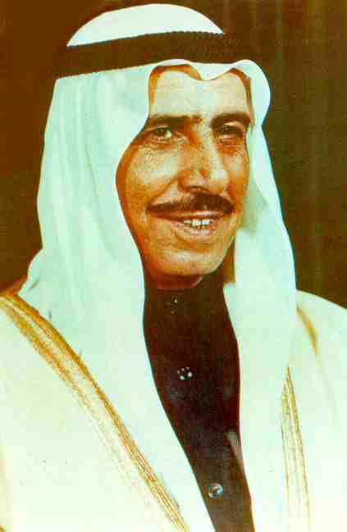

أول رئيس للخارجية قبل أن تصبح وزارة، ثم أصبح وزيرًا للخارجية في أول وزارة شكلت في الكويت بتاريخ 11 شعبان 1381هـ، الموافق 17 كانون الثاني (يناير) 1962م.

صبحي طاهر الدجاني
(1328 - 1396هـ = 1910 - 1976م)
تربوي كفيف رائد.

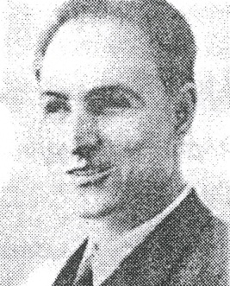

ولد في القدس. أول من سجَّل القرآن الكريم كاملًا بالخط النقطي «بريل» وأنشأ مطبعة خاصة بذلك في مدينة القدس سميت باسمه.

صبري أبو المجد
(1339 - 1411هـ = 1920 - 1990م)
صحفي حقوقي.

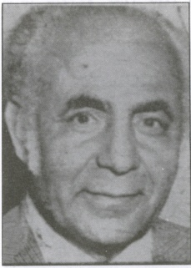

من مصر. أول أمين عام لاتحاد الصحفيين العرب.

صبري حلمي راغب
(1339 - 1421هـ = 1920 - 2000م)
فنان تشكيلي.

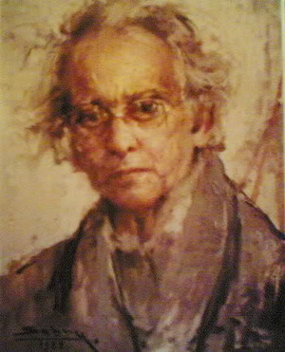

من مواليد القاهرة. عدَّه بعضهم رائد الاتجاه التأثيري في الفنّ التشكيلي بمصر.

صفوان بن محمود شوقي الأيوبي
(1366 - 1422هـ = 1946 - 2002م)
فنان تشكيلي تجريدي.

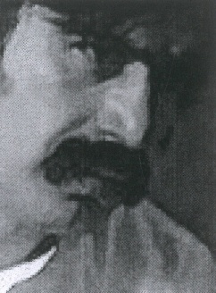

من الكويت، من أصول كردية. اعتبر رائد المدرسة التجريدية بالكويت والخليج، وبقي أكثر من (40) عامًا يعمل في مجال عمله.

صفوت كمال محمد
(1350 - 1430هـ = 1931 - 2009م)
باحث في المأثورات الشعبية.

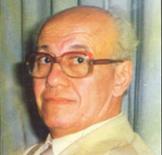

من مصر. أول معد لبرنامج الفن الشعبي بالتلفزيون.

صفية زكي المهندس
(1341 - 1428هـ = 1922 - 2007م)
مذيعة إعلامية.
ابنة اللغوي المعروف، أخت الممثل فؤاد، زوجة الإذاعي محمد محمود شعبان «بابا شارو». اشتهرت بتقديم برامج المرأة، وكانت أول صوت نسائي ينطلق من الإذاعة، وتدرجت في المناصب الإذاعية حتى كانت أول امرأة تتسلم رئاسة الإذاعة المصرية عام 1397هـ (1977م).

صلاح أبو سيف مسعود
(1334 - 1417هـ = 1915 - 1996م)
مخرج سينمائي.

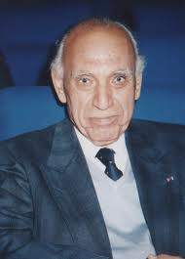

من القاهرة. رئيس مجلس إدارة أول شركة إنتاج سينمائي في مصر.

صلاح صلاح
(000 - 1429هـ = 000 - 2008م)
مدرس، ناقد سينمائي.
من رام الله. مضى إلى أبو ظبي عام 1387هـ (1967م) ليعمل مدرسًا للغة الإنجليزية، اهتمَّ بالعمل السينمائي قبل أن يكون له أي أثر في الإمارات، فأسهم في تأسيس أول ناد سينمائي بالعاصمة.

صلاح مصطفى شحادة
(1373 - 1423هـ = 1953 - 2002م)
مجاهد بطل.
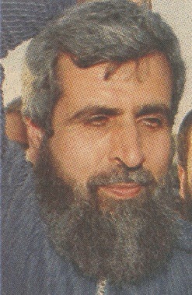

ولد في بلدة «بيت حانون» شمال قطاع غزة. مؤسِّس الجهاز العسكري الأول لحركة حماس الذي عرف باسم «المجاهدون الفلسطينيون»، فكان مؤسِّس وقائد كتاب عزالدين القسّام الذراع العسكري لحركة المقاومة الإسلامية حماس.

صلاح هلال
(1346 - 1424هـ = 1927 - 2003م)
محرر صحفي ريادي.
ولد في كوم النور التابع لمركز ميت غمر بالدقهلية. أول من أنشأ صفحة الرأي بالصحافة المصرية، وأول من أخرج كتبًا مصورة عن الثورة، أول من كتب عمودًا صحفيًا يسجل فيه ما يدور خلف كواليس جلسات مجلس الشعب.

صلاح الدين الحسيني (أبو الصادق)
(1354 - 1432هـ = 1935 - 2011م)
شاعر ثوري.

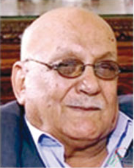

من مواليد مدينة غزة. كتب أول نشيد للثورة الفلسطينية.

صلاح الدين طاهر محمد
(1330 - 1428هـ = 1911 - 2007م)
فنان تشكيلي تجريدي ريادي. عرف باسم: صلاح طاهر.

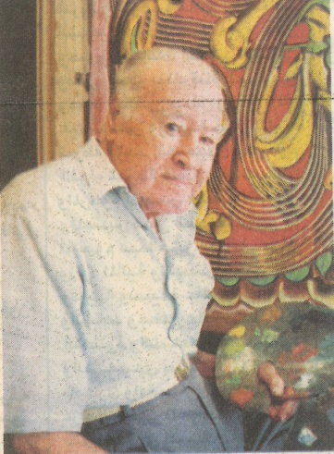

ولد في القاهرة. اعتبر أول فنان عربي تصل أعماله إلى العالمية، ووصفه عباس محمود العقاد بأنه «فاكهة الفن»! وهو صاحب جملة «اسمع بعينك» حيث إن أعماله يطلق عليها اسم «سيمفونيات لونية».

صلاح الدين هدايت
(1339 - 1422هـ = 1920 - 2002م)
من رواد النهضة العلمية الحديثة بمصر، ضابط عسكري.
من مواليد الإسكندرية. أول من قام بتجارب استخدام الري بالرش في الأراضي الزراعية، أول وزير للبحث العلمي، أول مدير لمؤسسة الطاقة الذرية، أول من أنشأ مصنعًا لإنتاج أجهزة الراديو بمصر أيضًا.

صلحي الوادي
(1353 - 1428هـ = 1934 - 2007م)
موسيقي.

ولادته في بغداد، من أب سوري وأم عراقية. استقرَّ بسورية، وكان مؤسِّس أول معهد للموسيقى فيها (المعهد العالي للموسيقى).

صليبا الدويهي
(1331 - 1414هـ = 1912 - 1994م)
فنان تشكيلي ريادي.

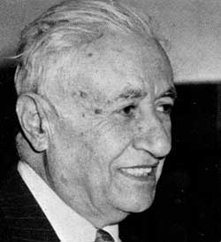

من إهْدن بمركز قضاء زغرتا في لبنان. أول من أظهر الفنَّ الكنائسي في لبنان.

صوفي حسن أبو طالب
(1344 - 1429هـ = 1925 - 2008م)
برلماني حقوقي.

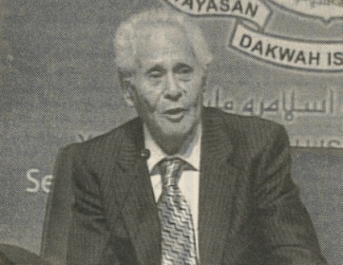

من محافظة الفيوم بمصر. ذكر الكاتب الصحفي محمود عوض أنه كان المهندس السياسي الأول الذي حوَّل مبادئ الشريعة الإسلامية إلى مشروعات قوانين وافق عليها علماء وخبراء من المسلمين والمسيحيين.

صوفي عبدالله واصف
(1344 - 1424هـ؟ = 1925 - 2003م)
أديبة مترجمة، محررة صحفية.
ولدت في الفيوم واستقرت في السويس. أول مصرية ألفت للمسرح سنة 1370هـ (1950م).

حرف الضاد

ضياء الدين بن طالب الرفاعي
(1344 - 1418هـ = 1925 - 1997م)
إعلامي ودبلوماسي مترجم.

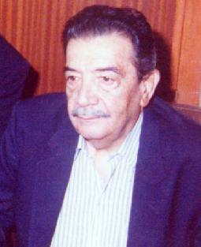

ولد في عمَّان. الرئيس الأول لاتحاد الإذاعات العربية المرئية والمسموعة.

حرف الطاء

طارق السعيد حبيب

(1355 - 1434هـ = 1936 - 2013م)
إعلامي ومقدِّم برامج مشهور.

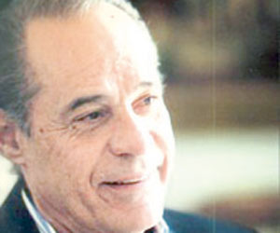

من مصر. أول من سجَّل لقاءات مع أعلام الأدب، مثل طه حسين وتوفيق الحكيم، واعتبر من الرعيل الأول للإعلاميين الذين أثروا التلفزيون بالعديد من البرامج الحوارية التي لاقت شهرة ورواجًا، من مثل: كرسي الاعتراف، أوتوجراف...

طارق عبدالحكيم

(1339 - 1433هـ = 1920 - 2012م)
موسيقار.

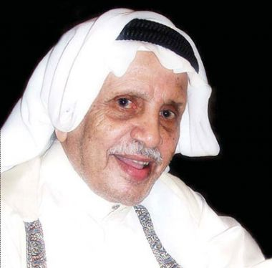

من مواليد الطائف. أسَّس أول فرقة موسيقية للإذاعة السعودية، وأول فرقة أوركسترا بالرياض، وأخرى بجدة.

طالب دملخي
(1346 - 1408هـ = 1927 - 1987م)
مخرج صحفي ورسام كاريكاتير ريادي.

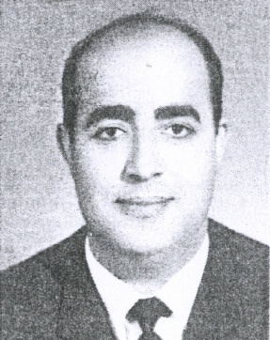

من مواليد حلب، أول رسام كاريكاتير في سورية، وأول من أدخل فنَّ الإخراج الصحفي للصحافة اليومية هناك.

طانيوس يوسف الراعي (الحملاوي)
(1328 – 1415 هـ = 1910 – 1994 م)
شاعر زجّال.

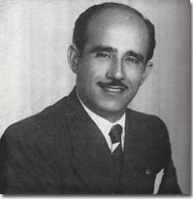

من مواليد بلدة حملايا في المتن الشمالي بلبنان. أول من أدخل الزجل في الإذاعة والتلفزيون اللبناني.

الطاهر شريعة
(1346 - 1431هـ = 1927 - 2010م)
سينمائي.

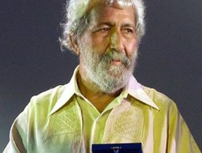

ولادته في بلدة صيادة، بولاية المنستير التونسية. اعتُبر مؤسِّسًا لأيام قرطاج السينمائية 1386هـ (1966م) وهو أول مهرجان سينمائي عربي وإفريقي، وأداره حتى سنة 1394هـ (1974م)، وكان يُعقد كل سنتين.

طاهر عبدالرحمن زمخشري
(1332 - 1407هـ = 1913 - 1987م)
شاعر.

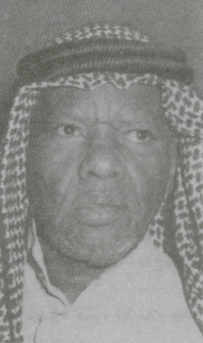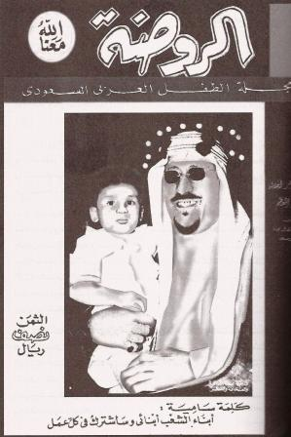

ولد في مكة المكرمة. أول من أصدر مجلة سعودية للأطفال باسم «الروضة» التي صدرت في ربيع الأول سنة 1379هـ، وتوقفت بعد (27) عددًا.

الطاهر وطَّار
(1355 - 1431هـ = 1936 - 2010م)
روائي وكاتب قصص ومسرحيات.

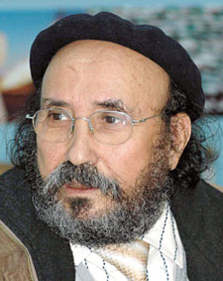

ولد في بادية الشرق الجزائري من عائلة فلاحية. أسَّس في مطلع الاستقلال أول جريدة أسبوعية باللغة العربية في الجزائر المستقلة، حملت اسم "الأحرار".

طلال مدَّاح
(1359 - 1421هـ = 1940 - 2000م)
مغنّ.

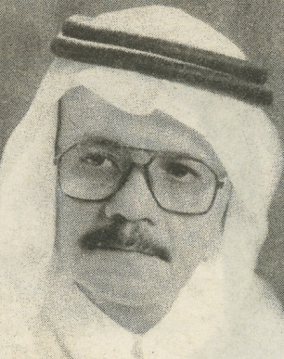

ولادته في مكة المكرمة وسكن جدة. مثَّل في بدايات التلفزيون السعودي، وكان أول من طبع أسطوانات في السعودية.

حرف العين

عاتكة الشامي

(000 - 1433هـ = 000 - 2012م)
ناشطة نسائية ريادية.
من اليمن. اعتبرت من رواد العمل التطوعي في خدمة ومناصرة قضايا الصحة الإنجابية والسكان وتمكين المرأة في اليمن (؟)، فقد أسَّست (جمعية المرأة اليمنية) عام 1378هـ(1958م)، وشغلت منصب أول مديرة لمعهد التمريض في العام نفسه، وقادت أول مسيرة لطالبات المعهد المذكور عام 1381هـ لمطالبة الإمام أحمد حميد الدين بفتح مدارس للبنات، وفتحت أول روضة أطفال في صنعاء.

عادل حسين فهمي
(1360 - 1423هـ = 1941 - 2002م)
من علماء الحواسيب وتقنية المعلومات الرواد.

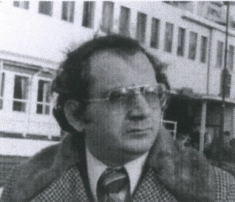

ولد في الإسكندرية. حصل على الدكتوراه في علم الحواسيب من جامعة مانشستر، فكان من أوائل المصريين الذين حصلوا على هذه الشهادة في التخصص. أنشأ «المعهد الثقافي لدراسات الكمبيوتر»، الذي كان من أوائل مراكز التدريب لتقنية المعلومات في مصر والعالم العربي، وقدَّم أول برنامج تلفزيوني عن الحواسيب (برنامج عالم الكمبيوتر) الذي أذيع عام 1408 - 1409هـ (1988 - 1989م، وشارك في وضع أول مناهج لتدريس الحاسوب، وفي إعداد أول مصحف إلكتروني عربي.

عادل أبو شنب

(1350 - 1433هـ = 1931 - 2012م)
كاتب صحفي موسوعي.

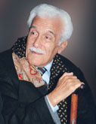
من مواليد دمشق. كتب أول مسلسل أنتجه التلفزيون السوري (حكاية حارة القصر).

عامر إبراهيم عبدالهادي

(1383 - 1427هـ = 1963 - 2006م)
إعلامي.
من مدينة نابلس. أسَّس إذاعة (راديو المحبة) في نابلس عام (1417هـ) 1997م، وكانت أول إذاعة فلسطينية خاصة.

عامر السيِّد عثمان
(1319 - 1408هـ = 1901 - 1988م)
عالم فقيه، متمكِّن في أصول القراءات وطرقها الصحيحة، حجة في علوم القرآن، مرجع في تصحيح المصاحف وضبطها.

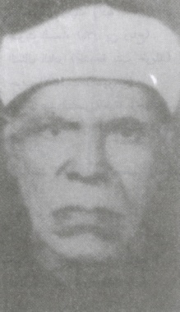

ولد في قرية ملامس بمحافظة الشرقية في مصر. أصبح إمامًا كبيرًا في القراءات، ولذلك عيِّن أول أستاذ للقراءات عند إنشاء أول معهد للقراءات بالأزهر عام 1362هـ، وتخرج على يديه كثير من القراء، أمثال محمود الحصري ومصطفى إسماعيل والمنشاوي وغيرهم.

عائشة بنت محمد سعاد راتب
(1346 - 1434هـ = 1928 - 2013م)
حقوقية وزيرة.
من مصر. أستاذة القانون الدولي بجامعة القاهرة (أول امرأة في هذا المنصب من مصر).

عائشة محمد صبري
(1333 - 1424هـ = 1915 - 2003م)
من رائدات التعليم الموسيقي في العالم العربي.
ولدت في القاهرة. عملت أستاذة بكلية التربية الموسيقية بجامعة حلوان، ثم عميدة لها، وكانت أول عميدة مصرية للكلية بالزمالك.

عباس حلمي حسن
(1332 - 1424هـ = 1913 - 2003م)
طبيب متخصص.

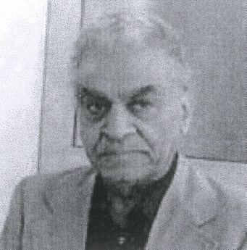

من مواليد القاهرة. رائد العلوم العصبية والنفسية بمصر.

عبدالباري عبدالقدُّوس
(1338 - 1425هـ = 1919 - 2004م)
قائد وزعيم إسلامي مجاهد.

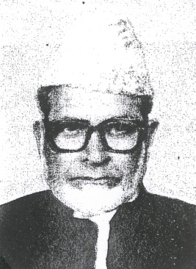
ولد لأب عالم في مدينة باندي بوره في كشمير المحتلة، القريبة من العاصمة سرينجر. انضمَّ إلى الجماعة الإسلامية بباكستان، ولما تأسَّست الجماعة في ولاية جامو وكشمير الحرة اختير أول أمير لها.

عبدالباسط محمد عبدالصمد
(1346 - 1409هـ - 1927 - 1988م)
شيخ المقرئين المصريين.

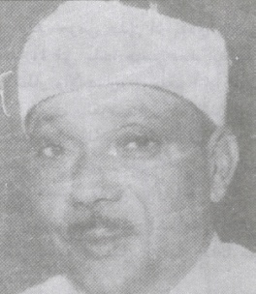

من مواليد بلدة آرمنت التابعة لمحافظة قنا. ذاع صيته مع أول إذاعة في افتتاح مسجد ببور سعيد، وأصبح من أوائل القراء الممتازين بالإذاعة، فكان من روَّاد قراءة القرآن الكريم بالإذاعة والتلفزيون.

عبدالبديع قمحاوي
(000 - 1426هـ = 000 - 2005م)
تربوي إعلامي ريادي.

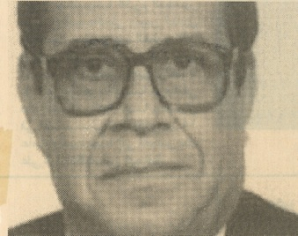

من مصر. اعتبر رائد محو الأمية، ومن الرواد في ثقافة الأطفال.

عبدالباقي عبدالله النوري

(1347 - 1431هـ = 1929 - 2010م)
تربوي تنموي.

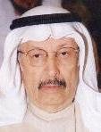

ولادته في مدينة الكويت. عيِّن مدرسًا في الكلية الصناعية، ثم كان أول مدير كويتي لها، ورأس مجلس إدارة المنظمة العالمية لصناعة الأسمدة، وهي منظمة عالمية تشترك فيها جميع شركات إنتاج الأسمدة الكيماوية في العالم، وكان أول رئيس لها من دول العالم الثالث.

عبدالبديع السيد صقر
(1334 - 1407هـ = 1915 - 1986م)
عالم وداعية تربوي.

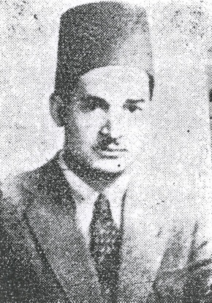

ولد في بلدة كفر صقر، التابعة لمركز أبو كبير في محافظة الشرقية بمصر. من الروَّاد الأوائل في التعليم بمنطقة الخليج قبل أن تقوم فيه وزارات للتربية والتعليم. وكان مجيؤه إلى قطر مديرًا لمعارفها أول تنظيم للتعليم فيها، وعمل دليلًا لجغرافية قطر، ورسم لها أول خارطة عربية بيَّن فيها المواضع والأبعاد، ولم يكن لقطر قبلها سوى خرائط وضعها المحتل لأغراضه الخاصة.

عبدالجليل إسماعيل وهبي
(1350 - 1426هـ = 1931 - 2005م)
شاعر غنائي.

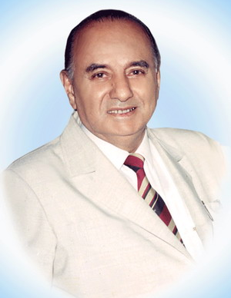

ولادته في حلب، استوطن «حاروف» في قضاء النبطية بلبنان. انضمَّ إلى الإذاعة اللبنانية شاعر أغنية، أول رئيس لجمعية المؤلفين والملحنين وناشري الموسيقى.

عبدالحافظ حلمي محمد

(1345 - 1433هـ = 1926 - 2012م)
باحث علمي مجمعي.

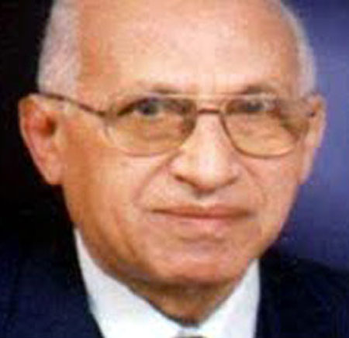

ولادته في مدينة أبو تيج بمحافظة أسيوط. اعتبر رائد الطفيليات بالجامعات المصرية والعربية.

عبدالحفيظ بوراوي
(1345 - 1429هـ = 1926 - 2008م)
إعلامي ثقافي.
من مدينة سوسة بتونس. أول مدير لمكتب وكالة تونس إفريقيا للأنباء بها، وأول مراسل للإذاعة الوطنية في الساحل، وفي البقاع المقدسة، وأسَّس أول هيئة لإحياء النجم الرياضي الساحلي.

عبدالحليم بدر منتصر
(1326 - 1412هـ = 1908 - 1992م)
عالم لغوي، باحث علمي.
من مصر. اعتُبر رائدًا لعلم البيئة النباتية في العالم العربي، وبرز بدعوته إلى تعريب هذا العلم في الجامعات المصرية والعربية.

عبدالحليم محمد أبو شقة
(1342 - 1416هـ = 1924 - 1995م)
داعية مصلح مربّ.

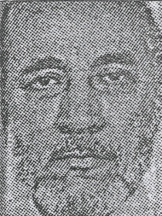

ولد في القاهرة. وسافر إلى قطر منذ وقت مبكر، فكان من الرعيل الأول الذين أسهموا في تأسيس النهضة التعليمية هناك، وكان مدير أول ثانوية فيها.

عبدالحميد أحمد رشوان
(000 - 1428هـ = 000 - 2007م)
مهندس.
من مصر. أستاذ ورائد هندسة التحكم والقياسات بجامعات القاهرة وعين شمس والإسكندرية وأسيوط، مؤسِّس ورئيس قسم الهندسة الحيوية والطبية والمنظومات بكلية الهندسة في جامعة القاهرة.

عبدالحميد حجازي

(000 - 1433هـ = 000 - 2012م)
إعلامي.
من مصر. مؤسِّس ورئيس مجموعة الرأي العام الدولية، أسَّس أول جوائز عالمية عام 1979م باسم جوائز الرأي العام الدولية؛ لتكريم (العظماء) والمسؤولين الكبار ورجال الأعمال.

عبدالحميد السايح
(1325 - 1421هـ = 1907 - 2000م)
عالم قاض وزير.

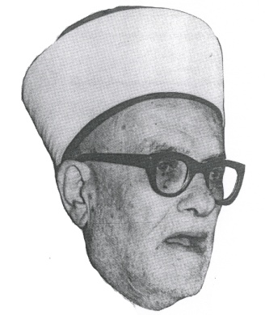

ولد في نابلس. بعد حرب 1967م كان أول الذين أبعدهم اليهود إلى الضفة الشرقية.

عبدالحميد بن عبدالعزيز كشك
(1352 - 1417هـ = 1933 - 1996م)
خطيب مِصْقَع، عالم داعية مفسِّر، ذو سهم وافر في صنع الصحوة ونشر الثقافة الإسلامية.

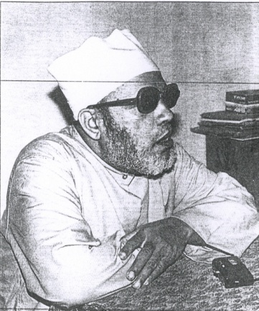

من مصر. في الشهادة الثانوية الأزهرية حصل على تقدير 100%، وكان ترتيبه الأول على الجمهورية، ثم التحق بكلية أصول الدين بجامعة الأزهر، وكان الأول على الكلية طوال سنوات الدراسة. كان الداعية الأول الذي كسر حاجز الخوف عند الدعاة والمدعوين، بجرأته في قول الحق وإعلانه على الملأ. وقد توَّج جهوده العلمية بمؤلفه الضخم في عشرة مجلدات «في رحاب التفسير» الذي قام فيه بتفسير القرآن كاملًا، وهو أول تفسير يعرض للجوانب الدعوية في القرآن، ويمثل ضلعًا ثالثًا إلى جانب «في ظلال القرآن» للشهيد سيد قطب، و«الأساس في التفسير» لسعيد حوى.

عبدالحميد بن عبدالمجيد الدهلوي
(1325 - 1420هـ = 1907 - 1999م)
طبيب الهند، شيخ أطباء أسرة الطبِّ العربي في الهند. محسن كريم.
ولد في دلهي. أسَّس جامعة همدرد أول جامعة أقيمت للمسلمين بعد الاستقلال.

عبدالحميد محمود الجندي
(1355 - 1422هـ = 1936 - 2001م)
بطل العالم في كمال الأجسام.

من محافظة القاهرة. أسَّس الاتحاد المصري لكمال الأجسام، والاتحاد العربي كذلك عام 1410هـ ورأسه، نظم أول بطولة عربية لكمال الأجسام، أول عربي فاز ببطولة العالم لكمال الأجسام.

عبدالرحمن أحمد علي تور
(1350 – 1424 هـ = 1931 – 2003م)
رئيس أرض الصومال.

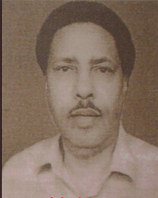

بعد سقوط نظام محمد سياد بري عام 1411هـ (1991م). أعلن حزبه "دولة صوماليلاند" من طرف واحد، وتعني بالصومالية "أرض الصومال"، وتقع شمالي الصومال، وهي التي على شاطئ خليج عدن، مما أزعج الدول العربية وغيرها، ولم تعترف بها أية دولة أو منظمة دولية. فكان أول رئيس لـ"جمهورية أرض الصومال" من (1991-1993م).

عبدالرحمن حسن عزام
(1310 - 1396هـ = 1892 - 1976م)
سياسي وزير.
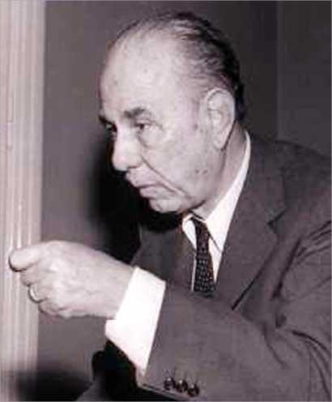

ولد في قرية الشوبك بمركز البدرشين في محافظة الجيزة بمصر. كان صاحب دور بارز في إنشاء الجامعة العربية، وعيِّن أول أمين لها منذ إنشائها في 22 آذار (مارس) 1945، إلى أن قدم استقالته من منصبه في التاسع من شهر أيلول (أغسطس) سنة 1952.

عبدالرحمن الزيادي

(000 - 1432هـ = 000 - 2011م)
طبيب عالم.

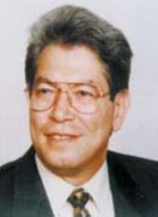

من مصر. عُدَّ رائد استخدام المناظير في تشخيص وعلاج أمراض الكبد والجهاز الهضمي في مصر. صاحب أكبر عدد من الأبحاث الطبية، التي تخطَّت الـ(120) بحثًا، نُشرت في أهمِّ المجلات الطبية العالمية.

عبدالرحمن الزيَّاني
(1351 - 1419هـ = 1932 - 1998م)
أديب وكاتب صحفي تربوي.
من مواليد مكناس بالمغرب. أسَّس مع آخرين جمعية اللواء الثقافي، ومجلتها، وكانت أول مجلة عربية تصدر بمكناس بعد الاستقلال.

عبدالرحمن الساوي
(1312 - 1398هـ = 1894 - 1978م)
مهندس.

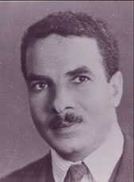

من مواليد محافظة المنيا بمصر. أول من أنشأ أقسام الكيمياء الصناعية وأقسام التعدين والبترول والطيران والهندسة البحرية بكلية الهندسة في جامعة القاهرة.

عبدالرحمن الصوفي
(1345 - 1419هـ = 1926 - 1998م)
مهندس زراعي، شاعر إسلامي داعية.

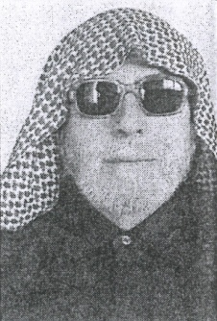

ولد في اللاذقية بسورية. وقام بتأسيس أول عمل طلابي إسلامي في الساحل السوري، وكان متفوقًا، حصل على الترتيب الأول في سورية في الشهادة الثانوية.

عبدالرحمن بن عبد ربه البيضاني
(1345 - 1433هـ = 1926 - 2012م)
رجل دولة.

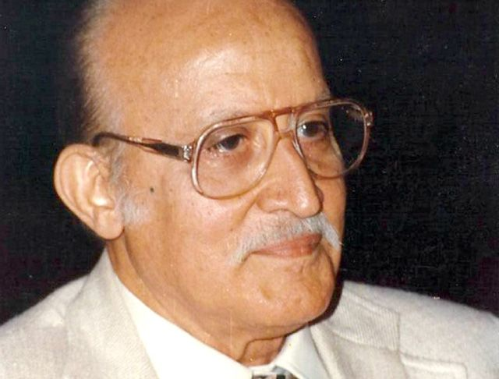

من مواليد القاهرة، وكان والده قد رحل من مدينة البيضاء اليمنية فاستقرَّ في القاهرة. حصل على الدكتوراه في الاقتصاد والتنظيم والإدارة من جامعة بون عام 1381هـ (1961م) فكان أول يمني يحصل على الدكتوراه.

عبدالرحمن عبدالرحيم عدس

(1349- 1434هـ = 1930-2013م)
تربوي نفساني منهجي.

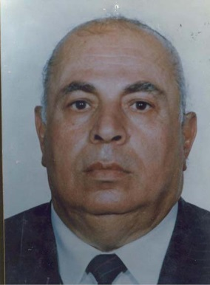

ولادته في بلدة عنبتا بين طولكرم ونابلس. أول من أدخل تعليم الإحصاء في الأردن.

عبدالرحمن بن عبدالله بن عتيق
(1304 - 1402هـ = 1886 - 1982م)
تربوي ريادي قاض.
أصله من نجد. استقرَّ في أم القيوين بالإمارات العربية المتحدة، وفي عام 1365هـ أسَّس أول مدرسة بها.

عبدالرحمن عبدالوهاب الفارس
(1356 - 1429هـ = 1937 - 2008م)
من عمار بيوت الله.
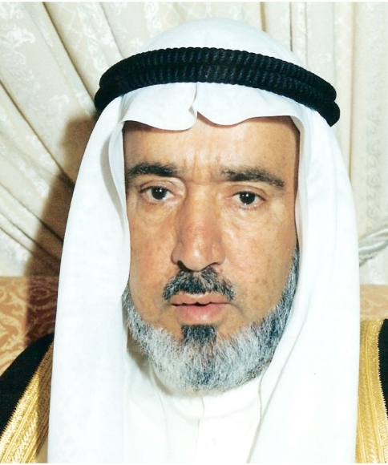

ولد في منطقة المباركية بالكويت، أسندت إليه إدارة المساجد والأوقاف، أول من قام بفرش المساجد بالسجاد، وزوَّدها بالتكييف المركزي، وقد تسلم وظيفته وكان عدد المساجد 200 مسجد، وتركها وعددها 850 مسجدًا.

عبدالرحمن ماضوي
(1344 - 1434هـ = 1925 - 2013م)
كاتب مسرحي ناشر.

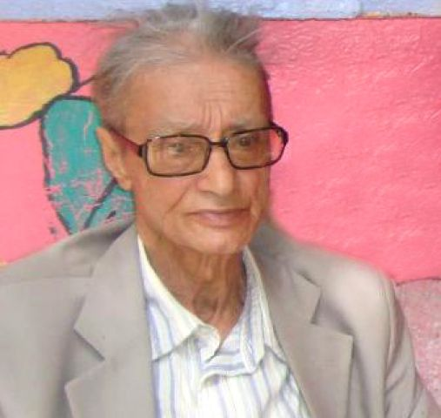

ولد في العلمة (سطيف) بالجزائر. أسَّس مجلة (امقيدش) أولى المجلات المختصة بالشريط المرسوم في الجزائر، ولذلك قيل إنه رائد الشريط المرسوم.

عبدالرحمن بن محمد توفيق الباني
(1335 - 1432هـ = 1917 - 2011م)
تربوي إسلامي إصلاحي.

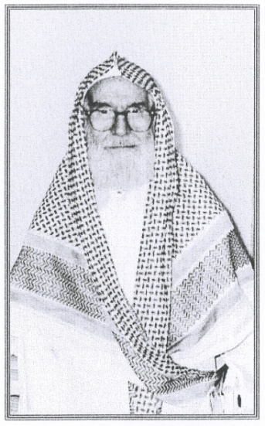

ولد في دمشق. في نحو عام 1384هـ انتقل إلى الرياض، وكان أول من وجَّه طلاب الدراسات العليا إلى دراسة الفكر التربوي عند أعلام المسلمين.

عبدالرحمن محمد الدروي
(1321 - 1411هـ = 1903 - 1991م)
مقرئ.

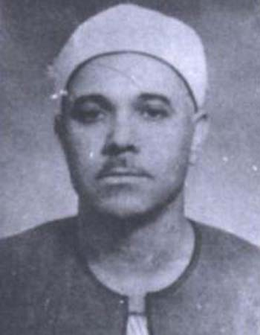

من قرية دروة في مركز أشمون بالمنوفية في مصر. طلبته السعودية عام 1368هـ ليفتتح بصوته أول إذاعة بها، فسجّل فيها أربع ساعات.

عبدالرحمن بن محمد المنصور
(1339 - 1429هـ = 1920 - 2008م)
من رواد شعر الحداثة بالسعودية.

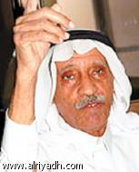

ولادته في بلدة الزلفي، انتقل إلى الرياض. اعتُبر في طليعة الشعراء «المجددين» ومن رواد الشعر الحديث في السعودية، حيث نُشرت له أول قصيدة تفعيلة عام 1374هـ في مجلة «اليمامة» بعنوان «أحلام الرمال».

عبدالرحمن بن محمد النعيمي
(1364 - 1432هـ = 1944 - 2011م)
قيادي علماني مهندس.

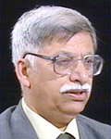

من مواليد (الحدّ) بالبحرين. شارك في تأسيس الحركة الثورية الشعبية في الخليج العربي، وصار أمينًا عامًا للجبهة الأولى، التي آلت إلى (جمعية العمل الوطني الديمقراطي)، وصار أول رئيس للجمعية عام 1422هـ.

عبدالرحمن مختار الشفيع
(1342 - 1425هـ = 1923 – 2004م)
عميد الصحافة السودانية.

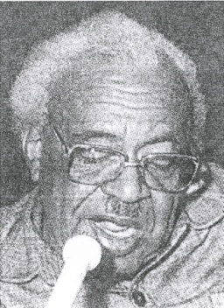

أول من أسَّس وكالة أنباء سودانية في نحو عام 1370هـ، وأسَّس صحيفة «الصحافة» عام 1381هـ (1961م)، وتعدُّ أعرق الصحف في البلاد.

عبدالرحمن بن يحيى الإرياني
(1328 - 1418هـ = 1910 - 1998م)
رئيس المجلس الجمهوري باليمن، عالم مشارك. زعيم الزيدية.

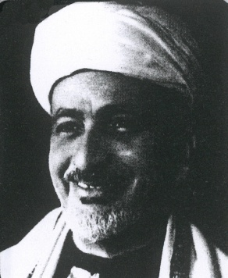

ولد في حصن إريان باليمن. قرأت في مصدر أنه أول رئيس للإخوان المسلمين باليمن (موسوعة الفرق والجماعات للحفني ص65)، ولكن يرد في ترجمة «عبدالله الأحمر» أن المترجم له أفسح المجال للقيادات البعثية والشيوعية للتغلغل في البلاد تحت تأثير أولاده، الذين كان لهم ميول يسارية، فأخذ هؤلاء في تنفيذ مخططاتهم الرهيبة، بقتل بعض المشايخ وبعض الضباط...

عبدالرحيم عبدالرحمن عبدالرحيم
(1355 - 1426هـ = 1936 - 2006م)
عميد دراسات التاريخ العثماني في العالم العربي.

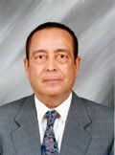

ولادته في سوهاج بصعيد مصر. كان رائدًا متميزًا في الدراسات العثمانية، يعتمد على الوثائق، رافضًا الاتهامات التي ردَّدها باحثون عرب وأوربيون إلى العصر العثماني باعتباره فترة تخلف وركود، الذي يعدُّ تبريرًا سافرًا للاحتلال الأوربي، وأنصف بذلك الخلافة الإسلامية العثمانية.

عبدالرحيم محمد روزبه
(1320 - 1421هـ = 1902 - 2000م)
كاتب صحافي ثقافي.

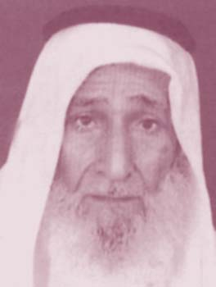

ولادته في مدينة المحرق بالبحرين. عُدَّ في بلده رائدًا في مجال الأدب والصحافة، ومن مثقفي الرعيل الأول.

عبدالرزاق الحمامي
(1354 - 1433هـ = 1935 - 2012م)
مخرج تلفزيوني.

من مواليد القيروان بتونس. مع الإعلان عن تأسيس التلفزيون عام 1386هـ (1966م) كان أول من انضمَّ إلى فريق التأسيس، وأصبح بذلك عميد المخرجين.

عبدالرزاق بن محمد صالح بليلة
(1339 - 1431هـ = 1920 - 2010م)
كاتب صحفي.

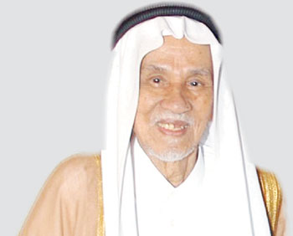

من مواليد مكة المكرمة. عمل محررًا في جريدة البلاد، وزاول التعليق الرياضي، واعتبر من الرواد في هذا المجال، وكان أول من حرَّر صفحة أسبوعية طريفة تحتوي على الأخبار الخفيفة والمقتطفات الأدبية تحت اسم «مجلة البلاد».

عبدالسلام الراضي
(نحو 1340 - 1421هـ = نحو 1921 - 2000م)
عدَّاء عالمي.

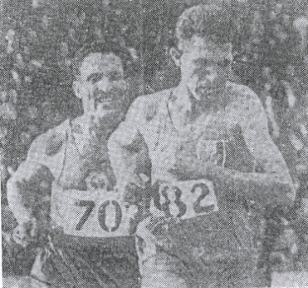

ولد بأحواز مدينة فاس. حصل على أول ميدالية أولمبية مغربية (عربية إسلامية) في تاريخ الأولمبياد.

عبدالسلام سليمان المسماري

(1386 - 1434هـ = 1966 - 2013م)
حقوقي ومناضل ثائر.

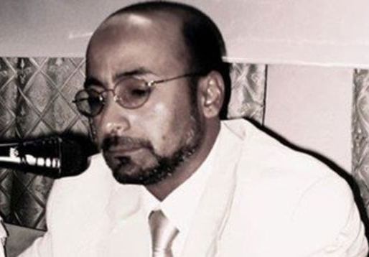

من مواليد طبرق بليبيا. من مؤسِّسي ورئيس ائتلاف ثورة 17 فبراير التي أطاحت القذافي وحكومته، في ثورة شعبية عارمة ضدَّه، وصاغ بيانها الأول. وذكر أنه كان من السباقين لتطبيق الشريعة الإسلامية في الحكم، كمصدر وحيد للتشريع.

عبدالسميع عبدالله
(1336 - 1406هـ = 1917 - 1986م)
رسام كاريكاتير ريادي.

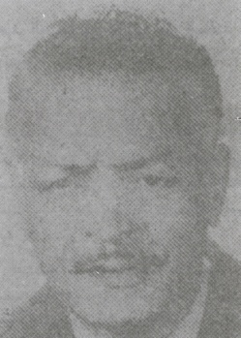

من القاهرة. اعتبر رائد المدرسة الحديثة في الكاريكاتير المصري.

عبدالصمد شرف الدين
(1319 - 1416هـ = 1901 - 1996م)
عالم سلفي، ناشر إسلامي.
ولد في مدينة بهيمري التابعة لبومباي، ثم استوطن الأخيرة. صاحب «الدار القيمة» في بومباي وبيوندي، التي كانت أول مكتبة في المنطقة للكتب العربية والإسلامية، وركزت على طبع كتب ابن تيمية وابن القيِّم.

عبدالعزيز حامد القوصي
(1324 - 1412هـ = 1906 - 1992م)
باحث نفس تربوي.
من أسيوط بمصر. أول عميد لكلية التربية بجامعة عين شمس، أول من اكتشف نظرية القدرة المكانية وعرفت باسمه.

عبدالعزيز حمد الصقر
(1332 - 1426هـ = 1913 - 2005م)
رجل دولة.
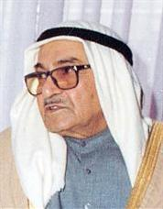
من الكويت. أول رئيس لمجلس الأمة، كان من أبرز السياسيين، شارك في وضع المعايير السياسية الأولى للكويت.

عبدالعزيز السيِّد
(1325 - 1405هـ = 1907 - 1985م)
تربوي رياضي وباحث لغوي.

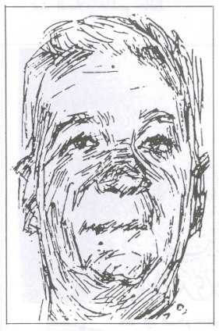

ولد في إحدى قرى محافظة المنوفية بمصر. كان المدير الأول للمنظمة العربية للتربية والثقافة والعلوم.

عبدالعزيز بن عبدالله

(1341 - 1433هـ = 1923 - 2012م)
عالم وكاتب موسوعي علاّمة.
ولد في الرباط. انتخب من طرف المعهد الدولي البيوغرافي الأمريكي أول رجل بيوغرافي عالمي طوال خمس سنوات.
والبيوغرافيا: كتابة السيَر.

عبدالعزيز العلي المطوع
(1328 - 1416هـ = 1910 - 1996م)
داعية ومحسن وجيه.

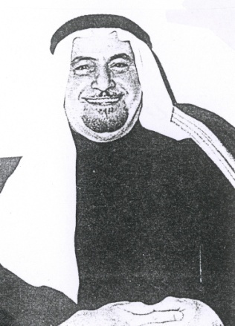

من الكويت. أول من أرسى أساس العمل الإسلامي المنظم في الكويت، فأنشأ مكتبة إسلامية، وأسَّس جمعية الإرشاد الإسلامي في أوائل عام 1370هـ بالتعاون مع إخوانه، وكذلك مجلة «الإرشاد» و«مدرسة الإرشاد».

عبدالعزيز فهد المساعيد
(1330 - 1422هـ = 1911 - 2000م)
عميد الصحافة الكويتية.

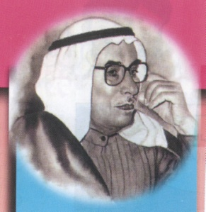

ولد في الكويت، أول من أسَّس صحيفة يومية في الكويت، هي صحيفة «الرأي العام» عام 1381هـ. ثم أسَّس مجلة «سعد» فكانت أول مجلة للأطفال في المنطقة.

عبدالعزيز محمد شرف
(1359 - 1425هـ = 1940 - 2004م)
إعلامي لغوي شاعر، كاتب إسلاميات، مكثر من التصنيف.

ولد في شنفاس بمحافظة الدقهلية في مصر. التحق بكلية الإعلام ليكون أول الحاصلين على درجة الدكتوراه فيها.

عبدالعزيز القرجي
(1347 - 1429هـ = 1928 - 2008م)
فنان تشكيلي.

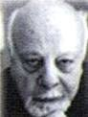

ولد في تونس العتيقة. أبرز رواد الحركة التشكيلية في تونس، وأحد مؤسِّسي مدرسة تونس للفن التشكيلي.

عبدالعزيز بن محمد آل الشيخ
(1337 - 1426هـ = 1919 - 2005م)
عالم ورجل دولة.
ولد في الرياض. أول مدير لجامعة الإمام محمد بن سعود الإسلامية.

عبدالعزيز محمود سامي
(1328 - 1423هـ = 1910 - 2003م)
طبيب أكاديمي متخصص في الدرن.

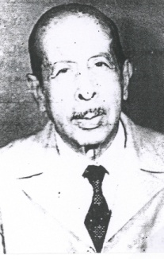

من محافظة القاهرة. أشرف على إنشاء أول قسم لتخصص الأمراض الصدرية والدرن في القصر العيني، وفي جميع الجامعات التي أنشئت بعد جامعة القاهرة، وأوجد درجة الدكتوراه في هذا التخصص.

عبدالعزيز مريد

(1348 - 1434هـ = 1929 - 2013م)
سياسي يساري، رسَّام أديب.

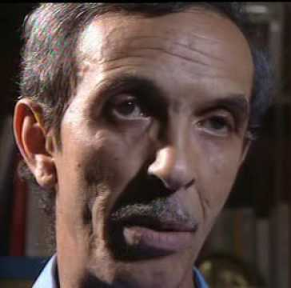

من مواليد الدار البيضاء. اعتبر رائد الرواية المصورة في المغرب، حيث أصدر أول عمل من هذا الجنس الأدبي والفني عام 1422هـ (2001م).

عبدالعزيز مصطفى
(1332 - 1412هـ = 1913 - 1992م)
ضابط عسكري، ناشط رياضي.
من الإسكندرية. النائب الأول لرئيس الاتحاد الدولي لكرة القدم، أول إفريقي تولَّى رئاسة لجنة العقوبات بالاتحاد المذكور.

عبدالعزيز بن ياسين السقَّاف
(1371 - 1420هـ = 1951 - 1999م)
اقتصادي وناشط مدني ومحرر صحفي.
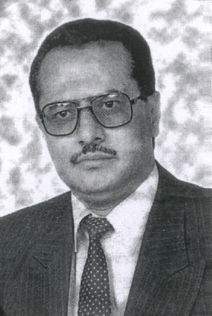
ولادته في قرية الحضارم التابعة لتعز باليمن. أسَّس صحيفة (يمن تايمز)، وأصدر أول نشرة لها في رجب 1411هـ، وهي أول صحيفة بالإنجليزية تصدر في اليمن، وأولها التي دخلت في الشبكة العالمية للمعلومات.

عبدالغني شيخ أحمد آدم
(1349 - 1428هـ = 1929 - 2007م)
داعية قيادي وزير.

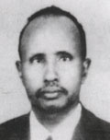

ولد في محافظة بكول غرب مدينة مقديشو عاصمة الصومال، مؤسس دعوة الإخوان المسلمين بالصومال، التي انتشرت في ربوع القرن الإفريقي، وكان هو من روَّادها الأوائل، ومؤسِّسيها الأفاضل.

عبدالفتاح إسماعيل الجوفي
(1359 - 1406هـ = 1939 - 1986م)
رئيس اليمن الجنوبي الشيوعي.

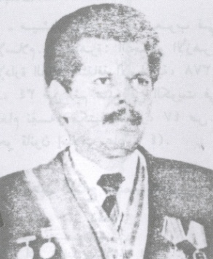

ولادته في قرية الأشعب ناحية حيفان بمحافظة تعز. عُيِّن أول وزير للثقافة في أول حكومة وطنية عام 1387هـ.

عبدالفتاح محمد حماد
(1341 - 1421هـ = 1922 - 2000م)
باحث علمي إسلامي، تربوي شاعر.

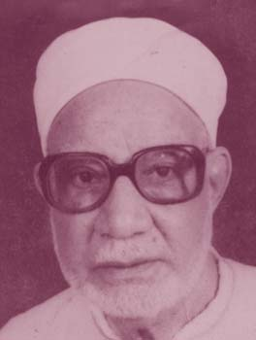

ولد في مدينة فرشوط بمحافظة قنا. كرَّمته جامعة جنوب الوادي لكونه رائدًا من رواد البحث في الإعجاز العلمي في القرآن الكريم.

عبدالقادر حمزة كوشك
(1357 - 1418هـ = 1939 - 1997م)
مهندس ومخطط معماري إسلامي.

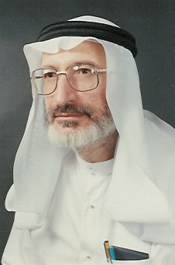

ولد في مكة المكرمة. أنشأ أول جهاز فني لوزارة الشؤون البلدية، وأسهم في إنشاء أول معهد للمساعدين الفنيين.

عبدالقادر الصالح
(1400 ـ 1435هـ = 1980 ـ 2013م)
قائد عسكري مجاهد.

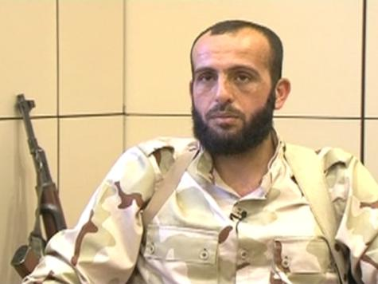

من بلدة مارع بريف حلب. كان أول من قاد المظاهرات السلمية في ريف حلب ضد بشار الأسد، وأول من اقتحم معاقل عصابات النظام بها.

عبدالقادر طاش التركستاني
(1371 - 1425هـ = 1951 - 2004م)
علَم إعلامي، مفكر إسلامي.

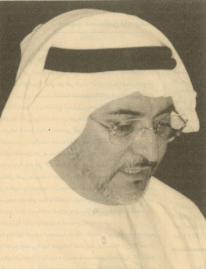

من الطائف. قدمت فيه رسالة دكتوراه باعتباره رائد الإعلام الإسلامي ونموذجًا للكاتب الصحفي المؤثر جماهيريًا.

عبدالقادر محمد آدم زوبي
(1337 - 1423هـ = 1919 - 2002م)
حزبي ورجل دولة.

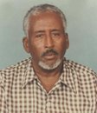

من مواليد مدينة بولوبرتي في إقليم هيران بالصومال. أسَّس حزب (دغل رمرفلي) أول حزب أسِّس على اسم قبلي في الصومال، ثم عدِّل الاسم إلى (حزب الدستور) بعد الاستقلال.

عبدالقادر مختار أحمد
(1341 ـ 1435هـ = 1922 ـ 2013م)
فنان تشكيلي نحات.

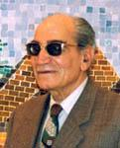
من مواليد المنيا بمصر. اعتبر رائد فنَّ النحت الملوَّن في الأخشاب للتماثيل الشخصية على مستوى العالم، وهو الذي أعاد هذا الفن المصري الذي اندثر وتوقف منذ حوالي 3600 سنة.

عبدالقادر بن ملا حويش المحمود العاني
(1306 - 1398هـ = 1888 - 1978م)
عالم مشهور، قاض، مفسِّر.

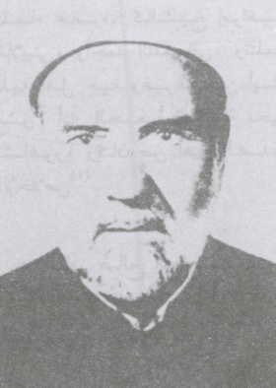

ولد في بلدة عانه بالعراق. له تفسير مطبوع مشهور فسَّره حسب نـزوله، بعنوان تفسير القرآن العظيم المسمى بيان المعاني على حسب ترتيب النـزول، وعدَّ الأول من نوعه.

عبدالقدوس بن القاسم الأنصاري
(1324 - 1403هـ = 1906 - 1983م)
أديب، مؤرخ، محرر صحفي.

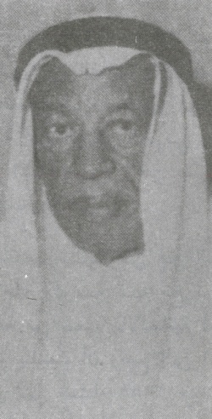

ولد في المدينة المنورة، أصدر أول رواية بالحجاز هي «التوأمان».

عبدالكريم الحيدري
(1328 – 1407هـ = 1910 – 1986م)
أديب أطفال ريادي.

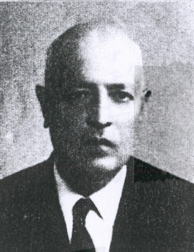

ولد في حلب. اعتبر رائد شعر الأطفال في بلده.

عبدالكريم الخطيب
(1340 – 1429هـ = 1921 – 2008م)
مؤسِّس حزب العدالة والتنمية.

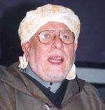

ولادته بمدينة الجديدة في المغرب. درس الطبّ في الجزائر العاصمة، وكان أول طبيب جرَّاح في بلده، وأول رئيس لجمعية الطلبة المسلمين لشمال إفريقيا، رئيس أول برلمان للمغرب (1383هـ).

عبدالكريم سايتو
(1326 – 1419هـ = 1908 – 1998م)
رئيس جمعية مسلمي اليابان.

أول رئيس للمركز الإسلامي باليابان.

عبدالكريم الفيلالي

(1345 - 1434هـ = 1927 - 2013م)
نائب مؤرِّخ.

من إقليم الرشيدية (منطقة تافيلالت) بالمغرب. اعتبر أول نائب برلماني مستقل، وأول من طالب بإقرار القانون الذي عُرف بـ"من أين لك هذا"؟

عبدالكريم محمد جامع
(1348 – 1406هـ = 1929 – 1985م)
تربوي مفسِّر.
ولد في مدينة جكجكا بالصومال. من رواد التعليم النظامي بالصومال. ترجم معاني القرآن الكريم إلى اللغة الصومالية (لأول مرة)، وطُبع منه جزءا عمَّ وتبارك.

عبدالكريم بن محمد الداودي
(1334 – 1415هـ = 1916 – 1995م)
عالم تربوي.
من فاس. تخرَّج على يديه الفوج الأول من العالمات بجامعة القرويين، حيث كان أستاذًا فيها.

عبداللطيف بن خميس أبو هيف
(1348 – 1429هـ = 1929 – 2008م)
سبَّاح عالمي.

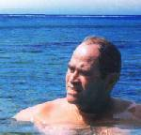

من الإسكندرية. من السبَّاحين الثلاثة الأوائل في العالم في المدة (1950 – 1975م) وقد أحرز أول انتصار لمصر في أمريكا الشمالية والجنوبية، وحقق المركز الأول في السباق الدولي للمانش، كما احتلّ المركز الأول في أطول سباق للسباحة الطويلة، وكانت المدة (36) ساعة، وطول (135) كم.

عبداللطيف عبدالوهاب البدري

(1339 - 1434هـ = 1921 - 2013م)
طبيب جرَّاح.
من سامراء. أول عراقي حصل على شهادة الزمالة من الكلية الملكية للجرَّاحين في لندن.

عبداللطيف عقيل زيني
(1359 – 1420هـ = 1940 – 1999م)
فنان.
عُرف باسم «لطفي زيني».

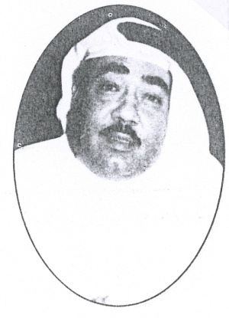

ولادته بمكة المكرمة. أول ممثل يظهر في التلفزيون السعودي عام 1385هـ.

عبداللطيف بن محمد ثنيان الغانم
(1331 – 1408هـ = 1912 – 1988م)

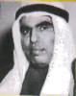

ناشط سياسي إداري.
من مواليد مدينة الكويت. قام مع زملائه وتحت رئاسته بتقديم أول وثيقة دستور لأمير الكويت عبدالله السالم الصباح.

عبدالله إبراهيم
(1337 – 1426هـ = 1918 – 2005م)
وزير.

ولد في تامصلو حت قرب مراكش، من الشرفاء الأدارسة. أصبح أول رئيس حكومة مغربية «تقدمية» بين 1379 – 1380هـ (1959 – 1960م).

عبدالله إبراهيم العلمي

(1332 - 1416هـ = 1913 - 1996م)
تربوي ومحرر صحفي.
ولد في مدينة القدس. أصدر جريدة الرقيب (شاملة أسبوعية غير منتظمة) عام 1371هـ (1951م)، وانتخب أول نقيب للصحفيين بغزة.

عبدالله بن أحمد خوجة
(1320 – 1409هـ = 1902 – 1989م)
تربوي ريادي.

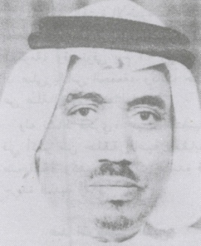

ولد بمكة المكرمة، تخرَّج في المدرسة الراقية، قضى نحو (70) عامًا في التربية والتعليم، أسَّس مدرسة النجاح الليلية لمحو الأمية وتعليم الكبار، أولى المدارس التعليمية للكبار في السعودية، وكان صاحب أوليات ريادية أخرى في بلده، منها تأسيس أول فرقة رياضية للجمباز والسويدي وحمل الأثقال، وتأسيس أول فرقة كشافة، وإعداد وإخراج التمثيليات والأناشيد، وتوحيد الزي المدرسي للتلاميذ، وإنشاء متحف تراثي لآثار الحرمين الشريفين.

عبدالله أحمد كعكي
(1328 – 1408هـ = 1910 – 1988م)
وجيه ثري.

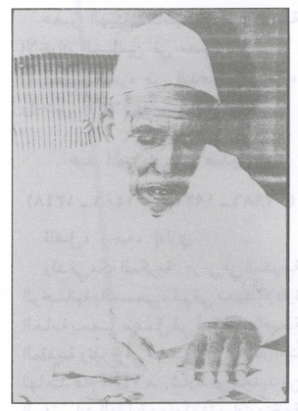

ولد في مكة المكرمة. من أوائل من أدخل الكهرباء إلى مكة المكرمة، فقد أسَّس محطة صغيرة بالمسفلة لإنارة جزء من الحرم الشريف.

عبدالله أحمد المنيعي
(000 – 1406هـ = 000 – 1986م)
محرر رياضي، إذاعي تربوي.

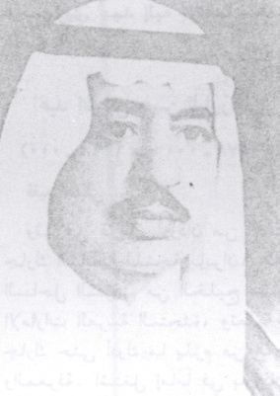

من رواد الحركة الرياضية في السعودية، ومن رواد النقل الإذاعي المباشر في بلده. وكان أول مدير للخطوط السعودية بالرياض.

عبدالله الجابر الصباح
(1316 – 1417هـ = 1898 – 1996م)
أمير تربوي إداري.
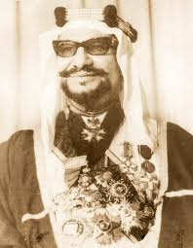

من الكويت. اعتبر رائد التعليم الحديث في الكويت.

عبدالله حسين النعمة
(1334 – 1415هـ = 1915 – 1995م)
كتبي ومحرر صحفي ريادي.

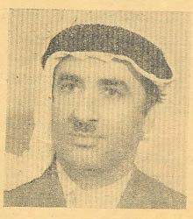

من قطر، من أصل إيراني. افتتح أول مكتبة في قطر عام 1377هـ (1957م)، وأصدر العدد الأول من مجلة (العروبة) عام 1390هـ (1970م).

عبدالله بن حمود الطريقي
(1328 – 1417هـ = 1910 – 1997م)
وزير، متخصص في إدارة النفط.

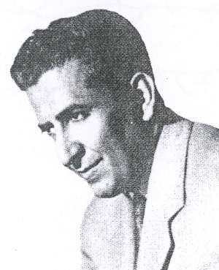

ولد في الزلفي بالسعودية. تولى المسؤولية الأولى عن إدارة النفط منذ عام 1374هـ حين عيِّن مديرًا لإدارة شؤون الزيت والمعادن، وكان أعلى منصب في هذا الحقل، حتى أنشئت وزارة مستقلة للبترول، فكان أول وزير يتولى مسؤوليتها (1380 – 1382هـ).

عبدالله خالد الحاتم
(1335 – 1415هـ = 1916 – 1995م)
أديب وناقد صحفي.

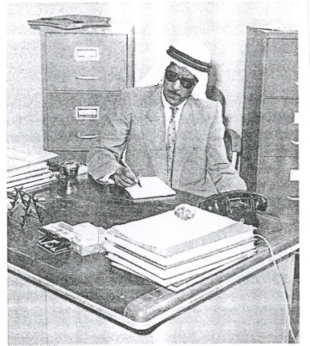

ولد في الكويت. أسهم في تأسيس رابطة الأدباء في الكويت، وتولَّى فيها منصب الأمين العام عام 1386هـ. كما تولَّى رئاسة تحرير مجلة «البيان» الصادرة عن الرابطة، وكان أول رئيس لها، التي صدر عددها الأول عام 1386هـ.

عبدالله رجب الفيلكاوي
(1374 – 1405هـ = 1954 – 1985م)
داعية مجاهد.
تخرج من جامعة الكويت في كلية الآداب سنة 1398هـ، التحق بالمجاهدين في أفغانستان، واستشهد في 20 ربيع الأول، 13 كانون الأول (ديسمبر) في محافظة هيلمند الصحراوية بأفغانستان، وكان أول شاب كويتي يشارك في الجهاد الإسلامي هناك.

عبدالله رجب محمد
(1334 – 1406هـ = 1915 – 1986م)
محرر صحفي.

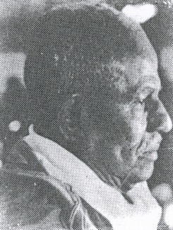

ولد في مدينة سنجة بالسودان. صاحب أول ترجمة عربية لوثيقة حقوق الإنسان.

عبدالله بن سليمان الحصين
(1352 – 1429هـ = 1933 – 2008م)
تربوي، محرر صحفي وإعلامي.

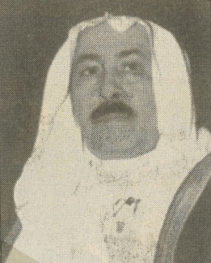

من مواليد مدينة شقراء بالسعودية. أول من افتتح مكتبًا للصحافة في الرياض عام 1377هـ.

عبدالله سليمان العويد
(1343 – 1421هـ = 1924 – 2000م)
إعلامي ريادي. لقب بـ«طامي».
ولد في بريدة بالسعودية. أول من أسَّس إذاعة خاصة في الرياض نحو عام 1380هـ، وكان صاحب ابتكارات متعددة.

عبدالله صالح البرَدُّوني
(1348 – 1420هـ = 1929 – 1999م)
شاعر مشهور، أديب وناقد يساري.

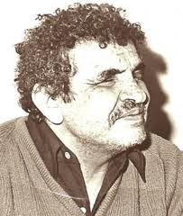

ولد في قرية بردُّون من محافظة ذمار باليمن. أول رئيس لاتحاد الكتاب اليمنيين (1394هـ).

عبدالله بن صخر العامري
(1361 – 1421هـ؟ = 1942 – 2001م)
ثقافي إعلامي، شاعر غنائي.

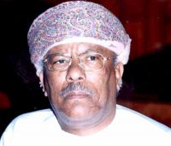

ولد في مدينة مطرح بسلطنة عُمان، من أوائل المدرِّسين بالمدرسة السعيدية بمسقط، ثم عيِّن مذيعًا بالإذاعة بعد أيام من افتتاحها (1390هـ)، ومعدًا ومخرجًا للبرامج، حتى أصبح أول مدير عام لها 1393هـ.

عبدالله عارف اليافي
(1319 – 1407هـ؟ = 1901 – 1986م)
وزير، محام، أديب.

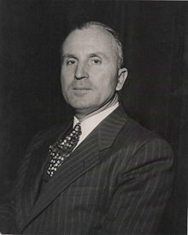

نشأ في بيروت، حصل على الدكتوراه من السوربون، ليكون أول رجل من بيروت يحمل شهادة في الحقوق، وفي عام 1357ه (1938م) شكل أول حكومة، وكان لبنان آنذاك تحت الحكم الفرنسي.

عبدالله بن عبدالرحمن الملحوق
(1343 - 1429هـ = 1924 - 2008م)
دبلوماسي.

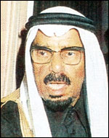

من مواليد الرياض. أصدر وترأس تحرير صحيفة (أخبار الظهران) بتاريخ 1/5/1374هـ وكانت نصف شهرية، وتطبع في بيروت، واعتبرت أول صحيفة ظهرت في المنطقة الشرقية بالسعودية.

عبدالله عبدالغني خياط
(1326 – 1415هـ = 1908 – 1995م)
إمام وخطيب الحرم المكي الشريف، من كبار العلماء.

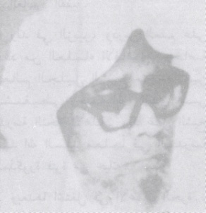

انتقلت أسرته في أواخر القرن الثاني عشر الهجري من مدينة حماة بالشام إلى مكة المكرمة. أول من سجَّل بصوته القرآن الكريم مرتلًا في السعودية. وفي عام 1346هـ عيِّن إمامًا للمسجد الحرام بالاشتراك مع الشيخ عبدالظاهر أبو السمح، واستمرَّ في هذه الإمامة الجليلة ثلاثين عامًا. كما تعيَّن عام 1391هـ ضمن أول أعضاء هيئة كبار العلماء بعد تأسيسها مباشرة.

عبدالله عبدالمجيد بغدادي
(1341 – 1427هـ = 1922 – 2006م)
تربوي أديب.
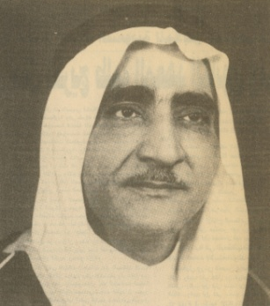

من مواليد مكة المكرمة. كان أول مدير لإدارة التعليم بمكة، وواحدًا من مؤسِّسي ندوة المسامرات الأدبية، أول ندوة تقام في السعودية.

عبدالله بن علي المحمود
(1327 – 1402هـ = 1909 – 1982م)
عالم داعية، وجيه مستشار.

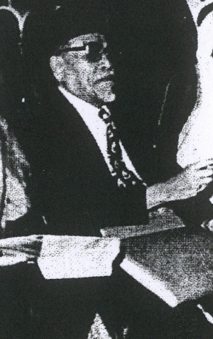
ولد في إمارة الشارقة. أول مدير للشؤون الإسلامية والأوقاف بها. واختير عضوًا في الهيئة التأسيسية لرابطة العالم الإسلامي بمكة المكرمة.

عبدالله العلي المطوع
(1345 – 1427هـ = 1926 – 2006م)
داعية مصلح، وجيه ثري.

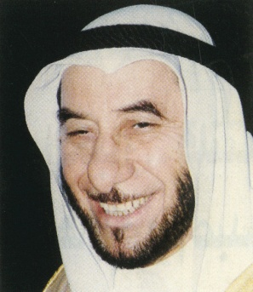

ولد في الكويت. رائد في العمل الدعوي والخيري. أسهم في تأسيس «جمعية الإرشاد الإسلامية» عام 1370هـ وكان أول عمل إسلامي مؤسسي بالكويت، ثم أنشأ «جمعية الإصلاح الاجتماعي» في مطلع سنة 1380هـ وهي امتداد للسابقة.

عبدالله عيسى محمود
(1340– 1408هـ = 1922 – 1988م)
وزير دبلوماسي.

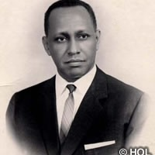
ولد في (أفجوي) جنوب مقديشيو. أصبح في عهد "الوصاية" أول رئيس وزراء للصومال (57 – 1960م).

عبدالله فاضل فارع
(1354 – 1429هـ = 1926 – 2008م)
تربوي، مترجم، حزبي.

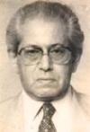

من مواليد الشيخ عثمان التابعة لمحافظة عدن. تعيَّن أول عميد لكلية التربية العليا، التي كانت نواة لجامعة عدن، من المؤسِّسين الأوائل لاتحاد الأدباء والكتاب باليمن، ومن مؤسسي حزب البعث.

عبدالله بن فيصل آل سعود
(1341 – 1428هـ = 1922 – 2007م)
أمير شاعر سياسي.
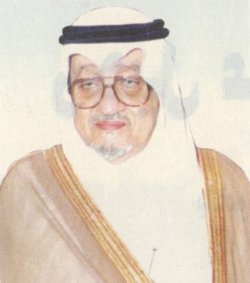

ولد في الرياض، الابن الأكبر للملك فيصل بن عبدالعزيز آل سعود. في عام 1370هـ عيِّن وزيرًا للداخلية بجانب وزارة الصحة، فكان أول وزير للداخلية، واعتبر أحد الرواد الأوائل لنهضة الرياضة في بلده.

عبدالله قائد جِزَيْلان
(1355 – 1431هـ = 1936 – 2010م)
قائد عسكري.

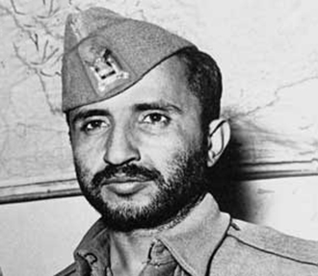

ولد في مدينة تعز باليمن أحد أبرز قيادة الخلية العسكرية التي رتبت لثورة 26 سبتمبر عام 1962م، حيث كان حينها قائدًا لمدرسة الأسلحة، وهو الذي أصدر الأوامر لإطلاق الشرارة الأولى لتفجير الثورة.

عبدالله محفوظ الحداد
(1342 – 1417هـ = 1923 – 1996م)
عالم.

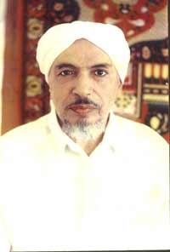

ولد في بلدة الديس الشرقية بحضرموت. من أبرز مشروعاته إنشاء جامعة الأحقاف في حضرموت عام 1415هـ ورأس مجلس الأمناء بها، وتعتبر أول مؤسَّسة جامعية علمية أكاديمية في اليمن لا تهدف إلى تحقيق كسب تجاري.

عبدالله بن محمد بن خميس
(1339 – 1432هـ = 1920 – 2011م)
أديب مؤرِّخ محقق.

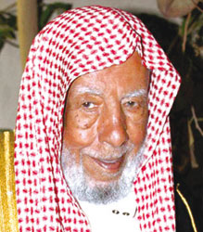

ولد في قرية الملقى بضواحي الدرعية القريبة من الرياض. أول رئيس للنادي الأدبي بالرياض، واعتبر من أبرز مؤسسي الصحافة في بلده.

عبدالله بن محمد الرجراجي

(1321 – 1399هـ = 1903 – 1978م)
مكتبي مفهرس.

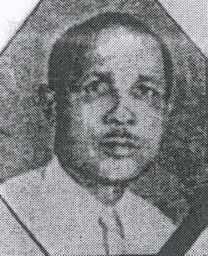

ولد في الرباط، عيِّن موظفًا بالخزانة العامة، واهتم بعمله فأصبح بمرور الوقت رائدًا في علم الوثائق والمكتبات ببلده.

عبدالله محمد العزب
(1329 – 1409هـ = 1911 – 1989م)
ضابط فقيه.

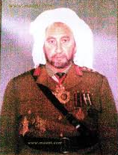

ولد في معان بالأردن. أول مفت للقوات المسلحة عام 1364هـ، وأسَّس بها دائرة الإفتاء.

عبدالله محمد علي عريف
(1335 – 1397هـ = 1916 – 1977م)
صحفي إداري أديب.

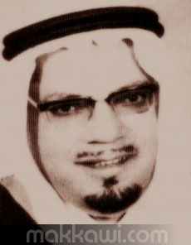

ولد بمكة المكرمة، أول من رأس جريدة يومية في بلده (البلاد)، وامتدت رئاسته لها إلى عام 1375هـ.

عبدالله بن محمد الغانم
(1356 – 1432هـ = 1937 – 2011م)
تربوي ريادي.

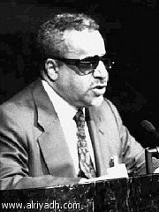

ولد في مدينة جلاجل بالسعودية. كفَّ بصره وهو صغير. منحته الأمم المتحدة شهادة تقدير عام 1409هـ، وكان أول كفيف عربي يقف فيها.

عبدالله نجم زهرون
(1346 – 1431هـ = 1927 – 2010م)
رئيس طائفة الصابئة المندائيين. وبلغتهم: الريش أمة (رئيس الأمة).

ولد في قضاء قلعة صالح بالعراق. أول من جعل الصباغة (التعميد) بحوض ماء جار، كما أرشدهم إلى التعميد الجماعي بدل الفردي، وعيِّن أول رئيس روحاني للطائفة المندائية بموجب مرسوم جمهوري بتاريخ 22/11/1981م.

عبدالله ولد أنويكظ

(1352 - 1434هـ = 1933 - 2013م)
رجل أعمال ثري (ملياردير).

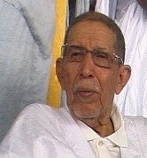

نشأ في وادي أتوزيكت القريب من مدينة أطار بموريتانيا. امتلك واحدة من أهم المجموعات المالية في غرب إفريقيا، وواحدة من أولى المجموعات التي أدخلت النظام المصرفي الإسلامي إلى البنوك الموريتانية.

عبدالله بن يحيى السلال
(1336 – 1414هـ = 1917 – 1994م)
رئيس اليمن.

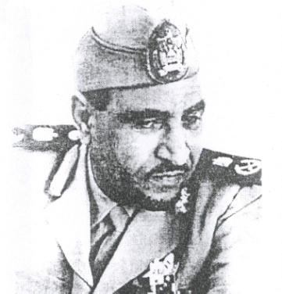

ولد في صنعاء. مع صدور دستور مؤقت للجمهورية اليمنية في عام 1383هـ (آب "أغسطس" 1963م) أصبح أول رئيس للجمهورية.

عبدالله يوسف أحمد

(1351 - 1433هـ = 1932 - 2012م)
رئيس الصومال.

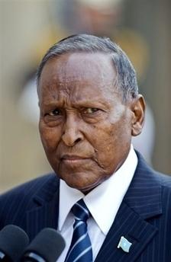

من إقليم بونتلاند بالصومال. توجه إلى إثيوبيا وأسَّس أول معارضه مسلحة تدعو إلى إسقاط نظام بري، وترأس بذلك الجبهة الوطنية الصومالية للإنقاذ، ثم انتخب أول رئيس لحكومة فدرالية صومالية في 10 أكتوبر 2004م (1425هـ)، وقد اتهمه خصومه بأنه المسؤول عن إدخال البلد في أتون حرب أهلية بعد إنشاء أول كيان مسلح معارض للدولة وتحالف مع إثيوبيا العدو التقليدي للصومال من أجل تحقيق طموحه السياسي.

عبدالمالك بن عبدالقادر الطرابلسي
(1318 - 1417هـ = 1900 – 1996م)
تربوي ريادي.

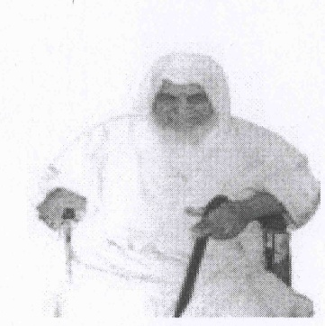

من السعودية، جاء من ليبيا.افتتح أول مدرسة في عسير، ثم إلى نجد لافتتاح أوائل مدارس الرياض وما حولها.

عبدالمجيد شُبكشي
(1338 – 1411هـ = 1920 – 1991م)
إداري ومحرر صحفي.

وُلد بمدينة جدة. أصدرت مؤسسة تهامة ملفًا خاصًا به عنوانه: الصحافة تودع رائدها.

عبدالمحسن محمد الرشيد البدر
(1346 – 1429هـ = 1927 – 2008م)
تربوي شاعر.

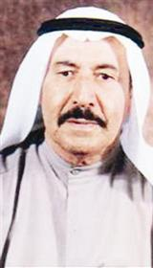

من الكويت. مؤسِّس رابطة الأدباء، وأول أمين عام لها. وكان ناقمًا على الحياة الاجتماعية. ذا نظرة مادية وعقل ماركسي، ويبدو الإلحاد في شعره.

عبدالمعزّ عبدالستّار
(1333 – 1432هـ = 1914 – 2011م)
عالم داعية تربوي.

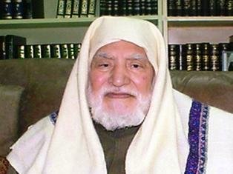

من مصر. اختاره الإمام البنا في أول مهمة دعوية أو جهادية في أرض فلسطين، فزار العديد من بلدانها، وواصل جهاده الدعوي في مصر لتعبئة الإخوان استعدادًا للجهاد.

عبدالمنعم سعودي

(000 - 1433هـ = 000 - 2012م)
رجل أعمال.

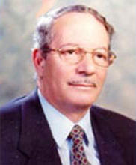

من مصر. وكان أول من بادر بالتصنيع المحلي للعديد من أنواع السيارات.

عبدالمنعم أبو العزم
(1341 – 1424هـ = 1922 – 2003م)
كيميائي وعالم فيزياء.
من محافظة الغربية بمصر. أول من حصل على دكتوراه العلوم في مجال التكنولوجيا من كلية الهندسة في جامعة شفليد بإنجلترا، وعلى الدكتوراه في كيمياء الزجاج من إنجلترا أيضًا.

عبدالمنعم ناصر الشافعي
(1322 – 1399هـ = 1904 – 1979م)
خبير وعالم اقتصاد.
من مصر. أول من أدخل مادة الإحصاء في التدريس الجامعي بمصر، أنشأ معهد الإحصاء عام 1367هـ (1947م)، والجمعية الإحصائية في مصر والبلاد العربية، أنشأ المجلة الإحصائية المصرية. ومن كتبه: مبادئ الإحصاء (وهو أول مرجع إحصائي باللغة العربية).

عبده محمود سلام
(1335 – 1411هـ = 1916 – 1990م)
طبيب وزير، مسهم في الخدمات الطبية.

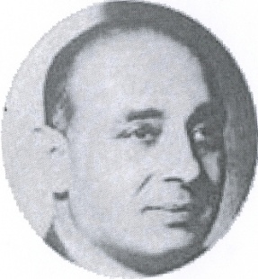

ولد في المنصورة. عضو أول لجنة للتخطيط القومي. أول من بدأ نظامًا للرعاية الاجتماعية الطبية في دراسات الخدمة الاجتماعية بمعهدها بالإسكندرية.

عبدالوهاب عبدالله النعيمي
(1366 – 1430هـ = 1944 – 2009م)
صحفي وقاص روائي.

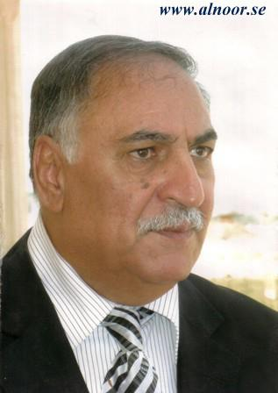

من الموصل. نال شهادة الصحفيين الرواد من نقابة الصحفيين.

عبدالوهاب علي البرلسي
(1340 – 1421هـ = 1921 – 2001م)
طبيب وزير.

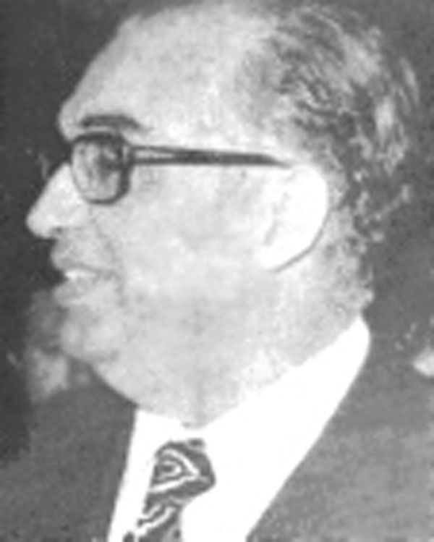

ولد في القاهرة. أول من أدخل البنسلين إلى مصر، أول مؤسِّس لقسم الفارماكولوجي بكلية الطبّ في جامعة عين شمس، أول مدير عام للهيئة العامة للتأمين الصحي..

عثمان حسن سرور
(1340 – 1407هـ = 1921 – 1987م)
جراح أعصاب مشهور، باحث علمي إسلامي.
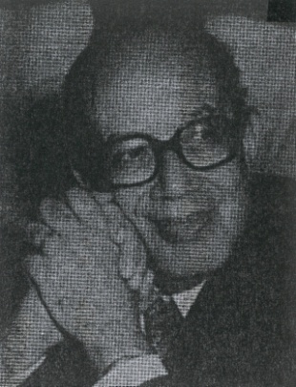

ولد في القاهرة. قام بإنشاء أول وأكبر قسم لجراحة المخ والأعصاب في مصر والشرق الأوسط بكلية الطبّ في جامعة القاهرة، كما أنشأ الجمعية المصرية لجراحي الأعصاب.

عثمان بن عبدالعزيز بن محمد
(1339 – 1420هـ = 1920 – 1999م)
قائد وزعيم إسلامي، عالم مفسِّر.

رائد الصحوة الإسلامية في كردستان العراق.

عثمان عبدالقادر حافظ
(1328 – 1413هـ = 1910 – 1993م)
صحفي أديب.
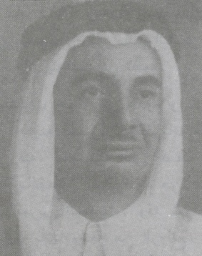

ولد في المدينة المنورة. أسَّس مع أخيه علي مدرسة الصحراء، وكانت أول مدرسة ابتدائية تؤسَّس في البادية، وتخرَّج منها المئات.

عثمان عدلي بدران
(1338 – 1424هـ = 1919 – 2003م)
كيميائي ومهندس زراعي وزير.

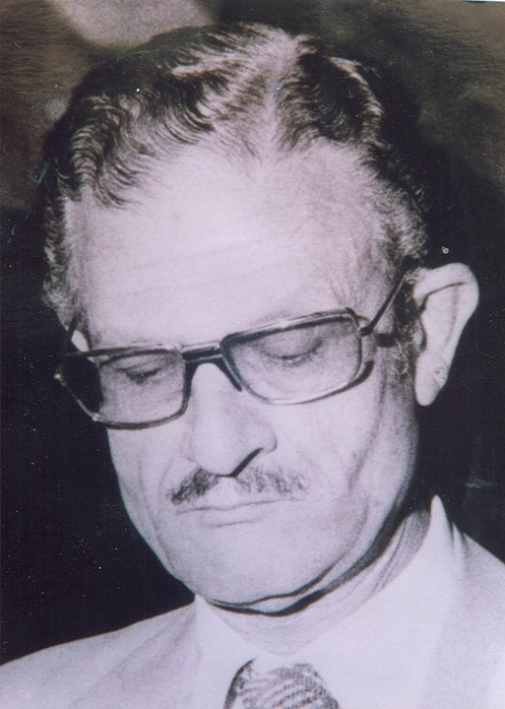

من مواليد قرية كوم أبو راضي في مركز الواسطي بمحافظة بني سويف المصرية. أول رئيس للهيئة العربية للاستثمار والإنماء الزراعي بالسودان. أسهم في إنشاء المعهد لأول لبحوث الغابات والمراعي بالشرق الأوسط في سورية.

عثمان علي نور
(1342 – 1424هـ؟ = 1923 – 2003م)
قاصّ رائد.
ولد في أم درمان. أصدر أول مجلة للقصة عام 1380هـ (1960م) باسم «مجلة القصة». عُدَّ «أبا القصة القصيرة في بلده»، لا في مجال الإبداع الفني، ولكن في مجال النشاط العملي، إما بإصدار مجموعات من قصصه، وإما بإتاحة الفرصة لغيره لينشر قصصه.
وكتابه الأول يعد أول مجموعة قصصية نشرت في السودان عام 1374هـ (1954م).

عثمان وقيع الله
(1343 – 1427هـ = 1925– 2007م)
فنان تشكيلي خطّاط.

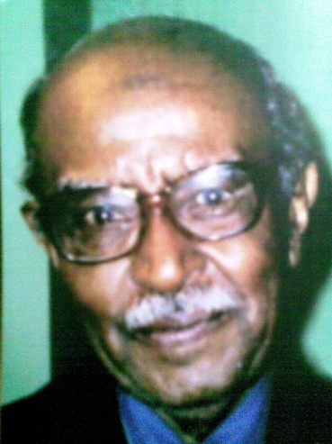

من مواليد رفاعة بالسودان، من جيل الرواد الذين درسوا الفنون في مدرسة التصميم بالخرطوم، وهو الذي أدخل فنَّ الكاريكاتير إلى السودان، كما صمَّم أول عملة سودانية، وصمَّم طوابع البريد، والعلم السوداني القديم.

عدنان محمد جمجوم
(1364 - 1425هـ = 1944 - 2004م)
طبيب جرَّاح.

من الحجاز. اختير أول مدير لمركز الملك فهد للبحوث الطبية بالجامعة. ألف كتابًا شمل البحوث الطبية التي أعدَّها، وكان أول كتاب سعودي باللغة الإنجليزية.

عدنان ميسَّر
(1340 – 1399هـ = 1921 – 1979م)
فنان تشكيلي.

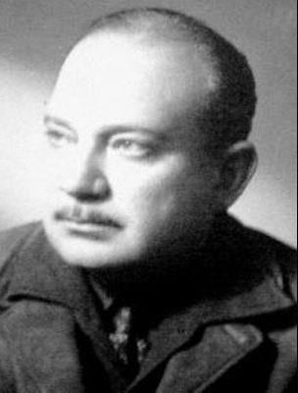

من حلب. اعتبره ناقد فني رائدَ المدرسة السوريالية في الوطن العربي.

العربي بن شقرون
(1349 – 1404هـ = 1930 – 1984م)
مخرج سينمائي.

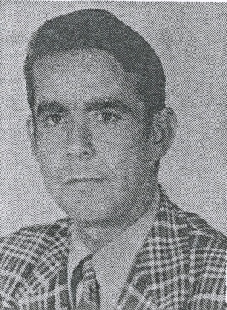

من فاس. أنجز أول شريط مغربي في فجر الاستقلال 1370هـ. أخرج أغلبية الأفلام القصيرة التي أنتجها المركز المذكور منذ 1375هـ حتى 1390هـ، منها «صديقتنا المدرسة» الذي عدَّ أول فيلم مغربي وثائقي قصير أنجز فجر الاستقلال.

عرفات محمود حجازي
(1351 - 1433هـ = 1932 - 2012م)
صحفي ريادي وكاتب وطني.

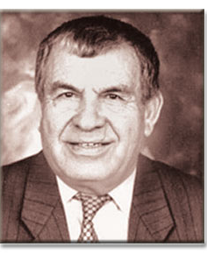

من فلسطين. استقرَّ في الأردن. أسهم في تأسيس النقابة المهنية بالأردن الصادر قانونها أول مرة عام 1373هـ (1953م)، وكان أول نقيب للصحافيين الأردنيين.

عز الدين إسماعيل عبدالغني
(1348 – 1428هـ = 1929 – 2007م)
أديب وناقد مشهور، ذو نهج حداثي.

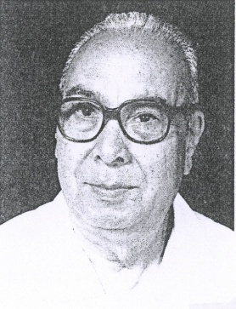

ولد في القاهرة، نظم أول مؤتمر دولي في مصر حول النقد الأدبي العربي سنة 1407هـ.

عز الدين محمد فراج
(1331 – بعد 1410هـ = 1913 – بعد 1990م)
عالم وخبير زراعي، كاتب علمي وموسوعي إسلامي.

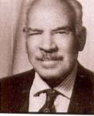

من محافظة سوهاج بمصر. أحد رواد الزراعة بمصر، أول من نادى بالزراعة المكثفة والمتطورة وضرورة استقلال الصحراء المصرية.

عزيز سامي
(1313 – 1404هـ = 1895 – 1984م)
كاتب، تربوي، مترجم.
من تركمان العراق، من بلدة «أبو صميم». أول شاعر تركماني ينشر الشعر الحر بين شعراء التركمان.

عزيز بن صالح العلي
(نحو 1346 - 1419هـ = نحو 1927 - 1998م)
مهندس زراعي.
عُرف بـ(عزيز العلي العزي).

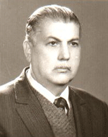

ولد في بغداد. له كتاب: البحث العلمي: تدوينه ونشره (ذكر أنه أول كتاب نشر في العالم العربي في موضوع كتابة البحث العلمي في العلوم الطبيعية ونشره).

عزيز صدقي
(1339 – 1429هـ = 1920 – 2008م)
مهندس وزير.

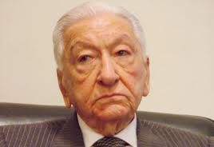

من مواليد القاهرة. قام بتركيب أول سيارة مصنوعة في مصر سنة 1379هـ (1959م)، وشارك في وضع القرارات الاشتراكية التي اعتبرت اللبنة الأساسية في التحول الاشتراكي.

عصام بهيج
(1349 – 1429هـ = 1931 – 2008م)
قائد منتخب مصر والفرق العسكرية ونادي الزمالك.

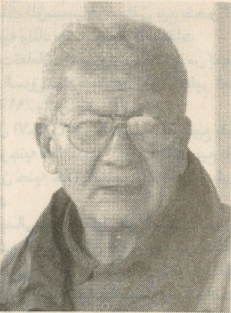

من الإسكندرية بمصر. نجح في الفوز ببطولة الدوري العام وكأس مصر وكأس الأفروآسيوية، وكانت للمرة الأولى في تاريخ الزمالك والأندية المصرية والإفريقية، أول لاعب كرة يدخل مجال السينما.

عصام كاظم الراوي
(1369 – 1427هـ = 1949 – 2006م)
جيولوجي داعية.

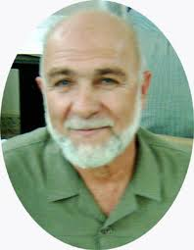

ولد في مدينة راوه بمحافظة الأنبار في العراق، حصل على الماجستير والدكتوراه في علوم الأرض (الجيولوجيا) من كلية العلوم بجامعة بغداد، وكان أول طالب يُمنح شهادة الدكتوراه من جامعة بغداد في هذا التخصص.

عفاف محمد صادق كردي
(1358 - 1427هـ = 1937 - 2007م)
طبيبة ريادية.
من مواليد المدينة المنورة. ورد أنها أول طبيبة سعودية.

عفت ناجي
(1323 – 1415هـ = 1905 – 1994م)
فنانة تشكيلية.
من مصر. أول فنانة مصرية يقتني من أعمالها متحف الفنّ الحديث بالقاهرة، واعتبرت رائدة الفنّ الشعبي في بلدها.

عثمان عبداللطيف العثمان
(1315 – 1405هـ = 1897 – 1985م)
تربوي ريادي.

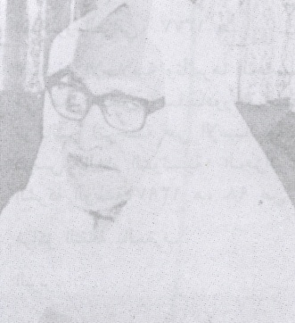

من الكويت. أحد رجالات الكويت، وأحد الأساتذة الأوائل الذين أرسوا دعائم التعليم فيها.

علاء أحمد فايز

(1378 - 1433هـ = 1958 - 2012م)
استشاري في جراحة طبِّ الأطفال.

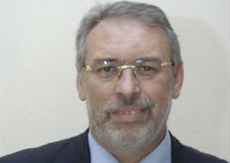

ولد في القاهرة. نال دكتوراه الجراحة العامة من كلية الطبِّ بجامعة عين شمس، وانتخب رئيسًا للجامعة نفسها من بعد، واعتبر أول رئيس منتخب في الجامعات المصرية، بعد أن ترشح للمنصب على قوائم الإخوان المسلمين متخطيًا 17 منافسًا، ولم يكن من الإخوان، لكن كان مدعومًا من قبلهم. وحقق عددًا من الإنجازات الطبية.

علي أمين يوسف
(1333 - 1396هـ = 1914 - 1976م)
صحافي مشهور.
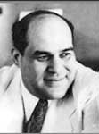

ولادته في القاهرة. من رواد الصحافة المصرية والعربية.

علي حمدي الجمال
(1344 – 1399هـ = 1925 – 1979م)
صحفي.

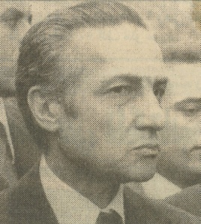

ولد في القاهرة. أول رئيس لتحرير وكالة أنباء الشرق الأوسط عند إنشائها عام 1376هـ (1956م).

علي بن سعد الخرجي
(1352 – 1432هـ = 1933 – 2011م)
رسام كاريكاتير.
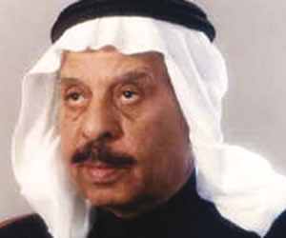

ولادته في «العشيرة» إحدى قرى محافظة سدير بالسعودية. ورد أنه مؤسِّس الكاريكاتير في الصحافة السعودية، وأنه رائد هذا الفنّ بها.

علي سيدو الكوراني
(1326 – 1412هـ = 1908 – 1992م)
كاتب، دبلوماسي، مترجم، لغوي.

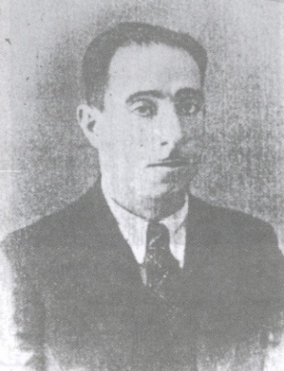

ولد بمدينة عمَّان من أصل كردي. أول أردني جامعي.

علي شلش
(1354 – 1414هـ = 1935 – 1993م)
أديب، باحث، مترجم.

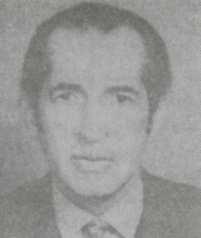

ولد في مدينة فارسكور بمحافظة دمياط في مصر. أول من كتب في أدب أفريقيا، ترجم أدب هذه القارة شعرًا، وقصصًا قصيرة، ومسرحًا، وكشف عن تراثها الغني بالأشكال الأدبية.

علي صدقي أزايكو
(1361 – 1425هـ = 1942 – 2004م)
باحث في التاريخ الأمازيغي.

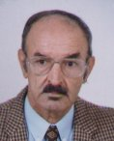

ولادته في قرية إكران تاوينغت في الأطلس الجنوبي بالمغرب. من المتخصِّصين الأوائل في التاريخ الأمازيغي، وله دراسات عديدة في هذا المجال نُشرت في مجلات وطنية ودولية.

علي طالب الله
(1328 – 1404هـ = 1910 – 1984م)
داعية إسلامي قيادي.
ولد في بلدة القطينة القريبة من أم درمان بالسودان. اعتُبر أول مراقب عام للإخوان المسلمين بالسودان، على الرغم من أنه لم يكن يحمل هذا اللقب. وكان أول عضو بالهيئة التأسيسية للجماعة في السودان، وأول من بايع الإمام البنا على دعوته. تمكن من فتح أول دار علنية للإخوان وأسماها (دار الإخوان المسلمين) بأم درمان، وعُرفت فيما بعد بالمركز العام للإخوان المسلمين.

علي عبدالرحمن الأمين
(1322 – 1403هـ = 1904 – 1983م)
قيادي حزبي وزير.

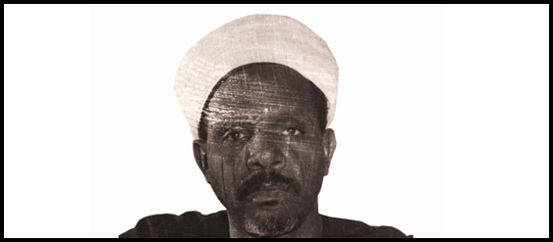

ولد في الخرطوم. تخرج في كلية غردون قسم القضاء الشرعي. تنقل قاضيًا شرعيًا في أكثر من مدينة، وكان أول قاض شرعي في الجنوب، فأنشأ به المحاكم الشرعية.

علي عبدالعزيز صبري
(1338 – 1431هـ = 1919 – 2010م)
مهندس مدني مشهور.

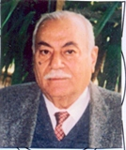

من مصر. حصل على الدكتوراه في الهندسة المدنية من جامعة إلينوى بأمريكا. أول من اهتمَّ بتأثير الأملاح والكبريتات الموجودة في مياه الرشح على المنشآت.

علي عبدالقادر حافظ
(1327 – 1408هـ = 1909 – 1988م)
من رواد الصحافة في السعودية.

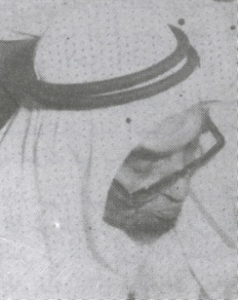

كما أسَّس مع أخيه عام 1365هـ مدرسة الصحراء الابتدائية بالمسيجيد على بعد 83 كيلو مترًا من المدينة المنورة، وهي أول مدرسة لتعليم أبناء البادية في الجزيرة العربية، وتخرج منها المئات.

علي عبدالكريم الدندشي
(1325 – 1420هـ = 1907 – 2000م)
قائد كشفي.

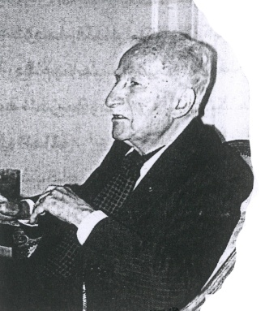

ولد في قرية باروخة التابعة لمنطقة تلكلخ السورية. أول عربي انتخب عضوًا في اللجنة الكشفية العالمية. وقام بتأسيس أغلب الجمعيات الكشفية العربية ونسبها إلى المكتب الكشفي العالمي. أول مدير للتربية الرياضية بسورية.

علي عبدالواحد وافي
(1319 – 1412هـ = 1901 – 1992م)
باحث اجتماعي.

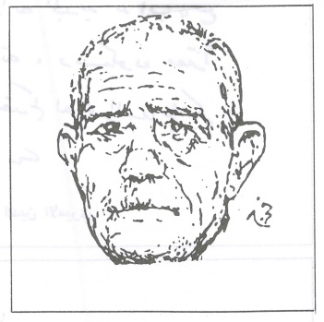

ولد في أم درمان لأب مصري. وهو ينتمي إلى قرية الحمام بمركز ناصر في محافظة بني سويف. رائد علم الاجتماع في مصر.

علي عشري زايد
(1356– 1424هـ = 1937 – 2003م)
أديب ناقد.

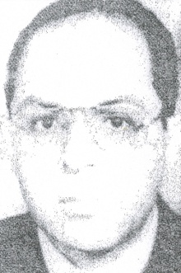

من مواليد قرية الوفائية في محافظة البحيرة بمصر. أُعير إلى باكستان أستاذًا في الجامعة الإسلامية الوحيدة بها، وشارك في تأسيس معهد اللغات فيها, وكان أول مدير له, وفي إنشاء كلية اللغة العربية فيها, وكان أول عميد لها.

علي الفارس محاميد
(1325 – 1428هـ = 1907 – 2007م)
مناضل.

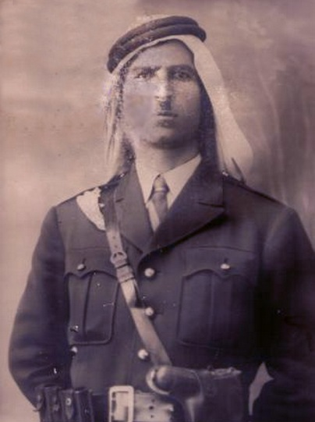

من الأوائل الذين ثاروا على الإنجليز في فلسطين (1355 – 1358هـ)، وصار من كبار قادة الثورة.

علي فايق البرجاوي

(1334 - 1421هـ = 1916 - 2000م)
أديب رسّام.
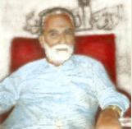

من مواليد برجا بلبنان، من أب لبناني وأم تركية. أول رسّام أقام في فرنسا معرضًا عن مجازر صبرا وشاتيلا.

علي بن محمد باحميش
(1328 – 1397هـ = 1910 – 1977م)
فقيه قاض خطيب.

من مواليد مدينة الشيخ عثمان بمحافظة عدن. أصدر عام 1368هـ صحيفة (الذكرى) وكانت أول صحيفة دينية أسبوعية تصدر في الجنوب.

علي محمد لقمان
(1337 – 1398هـ = 1918 – 1978م)
شاعر، صحفي، كاتب مسرحي.

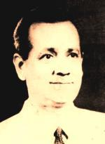

ولد في عدن. رئيس تحرير «أيدن كرونيكل» أول صحيفة عربية أسبوعية يصدرها عربي من عدن بالإنجليزية.

علي محمود محمد حلمي
(1361 - 1431هـ = 1942 - 2010م)
طبيب جرّاح.

ولد في القاهرة. افتتح في السعودية - التي صار من مواطنيها - ولأول مرة (عام 1400هـ) الجراحات الخاصة بالضعف الجنسي وزرع الأجهزة التعويضية، وأدخل فيها جراحات التجميل الخاصة بتشوهات الأعضاء التناسلية.

علي بن مصطفى الطنطاوي
(1327 – 1420هـ = 1909 – 1999م)
عالم علَّامة، بديع الزمان ونور الإسلام.
اسمه في الهوية محمد علي.

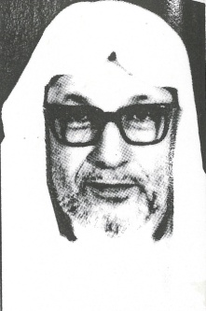

ولد في دمشق. أصدر مجلة (البعث الإسلامي) عام 1350هـ (1931م). وهي أول مجلة أدبية إسلامية تصدر في سورية. وكانت له جولات في عالم القصة أيضًا، فهو من أوائل كتَّابها. وله دور طيِّب في صياغة قانون الأحوال الشخصية بسورية. وهو واضع مشروع هذا القانون، وهو أول قانون جامع في البلاد العربية يقوم على الشريعة الإسلامية. كما وضع قانون الإفتاء ومجلس الإفتاء الأعلى في سورية، وذلك لأول مرة.
ومن أولياته:
- كانت أول خطبة له ضدَّ المحتلِّ الفرنسي وهو فتى ابن أربع عشرة سنة.
- أول من ألقى خطبة في مسجد الجامعة بدمشق.
- أول من تحدَّث مبشِّرًا بالإسلام في إذاعة محطة الشرق الأدنى التي كانت تبثُّ من يافا.

علي مهيب
(1354 – 1431هـ = 1935 – 2010م)
رائد فنّ الرسوم المتحركة في الوطن العربي.

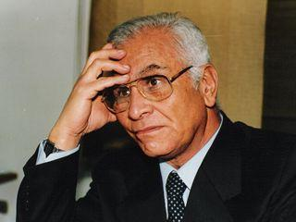

ولد في مدينة السويس. أسَّس أول استوديو للرسوم المتحركة في الشرق الأدنى، وهو أول من أنشأ قسم الرسوم المتحركة بالتلفزيون المصري، وأعلن عن قيام وإنشاء مجلس إدارة «الجمعية المصرية للرسوم المتحركة»، وهي أول جمعية من نوعها في الشرق.

عُليَّة علي المنزلاوي
(000 – 1425هـ = 000 – 2004م)

من رائدات العمل الاجتماعي في مصر. عُرفت باسم «علية الفار» نسبة إلى شهرة زوجها «زكي الفار».
أسَّست أول مصنع للعب الأطفال في مصر عام 1380هـ.

عمر بونغو أونديمبا
(1354 – 1430هـ = 1935 – 2009م)
رئيس الغابون.
اسمه السابق: ألبرت بيرنارد بونغو.

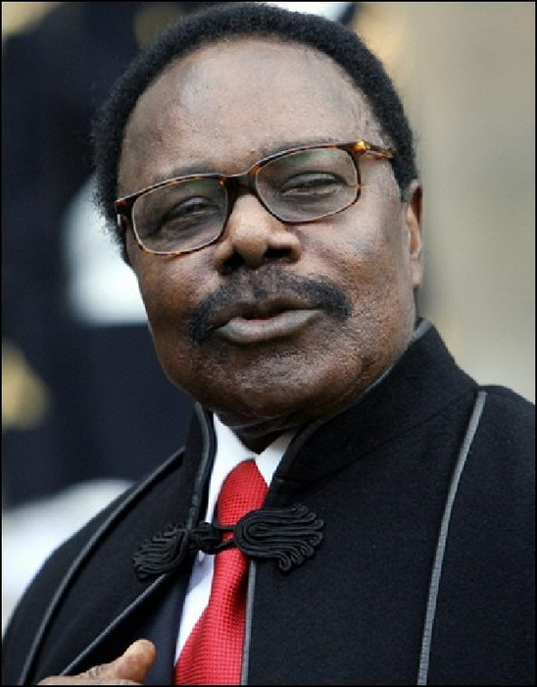

ولد في بلدة ليواي جنوب شرق البلاد لأسرة ريفية تعمل في الزراعة. التحق بالقوات الجوية الفرنسية أيام احتلالها لبلاده، فكان أول رجل أسود يخدم في القوات الفرنسية بتشاد حتى استقلال الغابون عام 1378هـ (1958م). اعتنق الإسلام عام 1393هـ (1973م) في بلد يشكل فيه المسلمون أقلية (12%)، وغيَّر اسمه ليصبح الحاج عمر بونغو.

عمر سالم باعبَّاد
(1338 – 1415هـ = 1919 – 1995م)
حقوقي إداري سياسي.

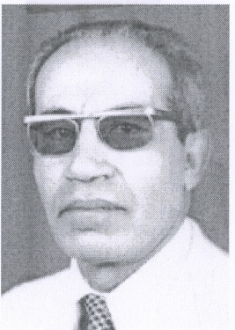

ولد في مدينة الغرفة بمديرية سيؤون في حضرموت. أسَّس أول تنظيم سياسي في حضرموت باسم «جمعية الغرفة التعاونية» عام 1367هـ، وأسَّس كذلك ورأس المؤتمر الشعبي، الذي برز إقليميًا ودوليًا عام 1383 هـ (1963م).

عمر سالم طرموم
(1345 – 1413هـ = 1927 – 1993م)
داعية قيادي ريادي.

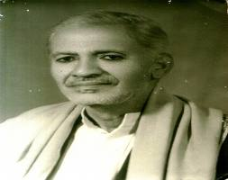

من مدينة الوهط بمحافظة لحج، من أوائل رجالات الحركة الإسلامية باليمن، ولعله سبق الزبيري في الانتساب إليها، فكانت علاقته بجماعة الإخوان المسلمين أواخر عقد الأربعينيات الميلادية، وكان حينها مهاجرًا في الحبشة، وقد كتب لصحيفة الإخوان بمصر، وراسل الإمام حسن البنا. أحد مؤسِّسي النادي الثقافي الاجتماعي الإسلامي بتعز، والرجل الأول في الحركة الإسلامية بها.

عمر بن عبدالعزيز المترك
(1351 – 1405هـ = 1932 – 1985م)
فقيه قاض.
ولد في بلدة شقراء بنجد، التحق بالدراسة في كلية الشريعة بالرياض حتى تخرج منها عام 1377هـ. أول طالب ابتُعث من قِبل رئاسة القضاة إلى مصر، وأول طالب تعادل شهادته من كلية الشريعة بالرياض بشهادة كلية الشريعة بالأزهر.

عمر عبدالفتاح التِّلِمْساني
(1322 – 1406هـ = 1904 – 1986م)
المرشد العام للإخوان المسلمين في مصر.

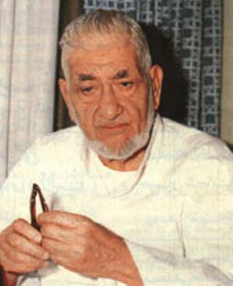

ولد في القاهرة. تخرج في كلية الحقوق عام 1352هـ، وتمرَّن على المحاماة، واتخذ له مكتبًا، وانضمَّ إلى جماعة الإخوان المسلمين، فكان أول محام ينضمُّ للجماعة، ويوقف فكره وجهده للدفاع عنها.

عمر عبدالله الجاوي
(1357 – 1418هـ = 1938 – 1997م)
كاتب سياسي حزبي، محرر صحفي.

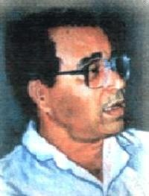

ولد في قرية الوهط بوادي لحج في حضرموت. أنشأ حزب «التجمع الوحدوي اليمني» عقب قيام الوحدة، وأسَّس أول وكالة أنباء يمنية.

عمر محمد التومي الشيباني
(1349 – 1421هـ = 1930 – 2001م)
باحث تربوي.

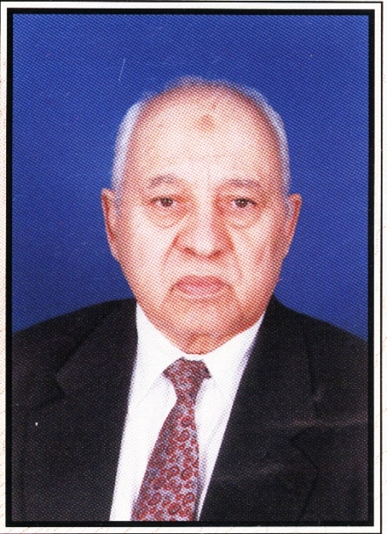

من مصراتة بليبيا. من رواد التربية والتعليم في ليبيا منذ الاستقلال، وهو أحد الذين وضعوا أسس خطة التعليم وفلسفة المناهج التعليمية والتربوية.

عمر ميتا
(1310 – 1402هـ = 1892 – 1982م)
الزعيم الياباني المسلم، رائد الدعوة الإسلامية في اليابان.

احتلَّ مكانة سامية في قلوب مسلمي اليابان، فقد كان من الرعيل الأول الذي شهدته الحركة الإسلامية هناك.

عواطف أحمد عبدالجليل
(1348 - 1433هـ = 1929 - 2012م)
محررة صحفية علمية ريادية.
من مواليد المنيا. نالت الميدالية الذهبية للصحافة في عيدها المئوي عام 1385هـ (1965م) لكونها أول محررة علمية في الصحافة العربية من السيدات، أول عضو عربي إفريقي بمجلس إدارة الاتحاد العالمي للمشتغلين بالعلوم.

عيسى بن بلقاسم الفاخري
(1322 – 1420هـ = 1904 – 1999م)
فقيه مالكي مشارك.

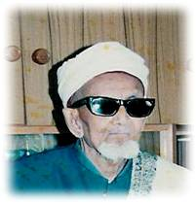

ولد في مدينة أجدابيا بليبيا. أول أستاذ يلقي محاضرات في الجامعة الإسلامية: جامعة عمر المختار.

عيسى بن سلمان آل خليفة
(1352 – 1419هـ = 1933 – 1999م)
أمير البحرين.

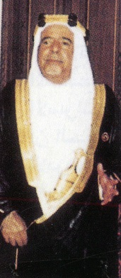

ولد في الجسرة. في عهده أصدرت أول عملة وطنية هي الدينار البحريني عام 1385هـ، وافتتح ميناء سلمان، وتشكل مجلس الدولة، الذي صار من بعد مجلس الوزراء.

عيسى صقر
(1359 – 1421هـ؟ = 1940 – 2000م)
فنّان تشكيلي.

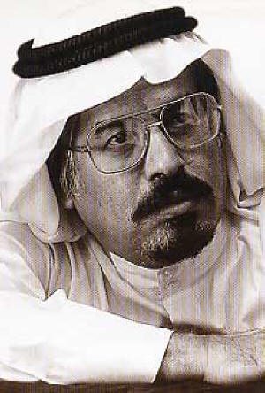

من الكويت. أول من أدخل فنَّ النحت فيها.

عيسى عبده إبراهيم
(1318 – 1400هـ = 1901 – 1980م)
خبير الاقتصاد الإسلامي ورائد البنوك الإسلامية.

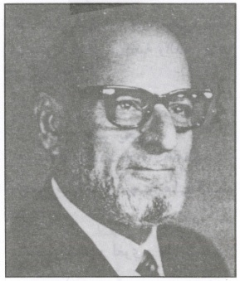

من مصر. أسَّس أول بيت إسلامي في «ميت غمر». رائد البنوك الإسلامية بحق، وله الفضل – بعد الله تعالى – في قيامها وانتشارها في العالم العربي والإسلامي.

عيسى مكي أزرق
(1350 - 1432هـ = 1931 - 2011م)
داعية قيادي.

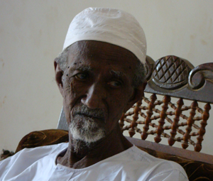

من مواليد أم درمان بالسودان. التحق بدعوة الإخوان المسلمين ضمن الرعيل الأول من الدعاة عام 1371هـ. كان يحتفظ بأكثر من (2000) وثيقة من وثائق جماعة الإخوان في السودان، ولذلك اعتبر المرجع الأول للحركة الإسلامية بها.

أبو العينين شعيشع
(1341 – 1432هـ = 1922 – 2011م)
نقيب قرَّاء مصر.

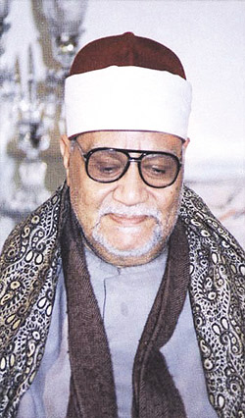

ولد بمدينة بيلا في محافظة كفر الشيخ بمصر. كان أول قارئ من مصر يقرأ بالمسجد الأقصى في الخمسينات الميلادية.

حرف الغين

غازي عبدالله البياتي
(1344 – 1420هـ؟ = 1925 – 1999م)
صحفي ورسام كاريكاتير.

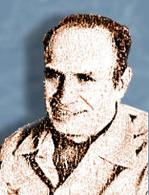

ولد في بغداد. اعتُبر أول رسّام كاريكاتير بطابع عراقي، حيث كان يجسِّد الفكرة الشعبية في لقطات مثيرة.

غانم عبيد غباش
(1366 – 1409هـ = 1946 – 1989م)
كاتب صحفي وناشط سياسي اجتماعي.

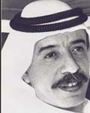

ولد في دبي. رأس أول اتحاد كرة قدم في الإمارات.

غسان نايف عبدالخالق
(1371 – 1425هـ = 1951 – 2004م)
إعلامي ثقافي.
من لبنان. أسَّس وترأس لمدة سبع سنوات في باريس أول مهرجان للسينما العربية.

غنيمة فهد المرزوق

(1360 - 1434هـ = 1941 - 2013م)
صحافية ريادية.
من مواليد مدينة الكويت. أول رئيسة تحرير في الكويت، ولذلك اعتبرت رائدة الصحافة النسائية بها.

حرف الفاء

الفاتح أحمد النور
(1342 - 1420هـ = 1923 - 2000م)
صحفي.

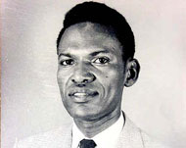

ولد في مدينة الأبيض بالسودان. أنشأ أول مطبعة على نطاق السودان خارج العاصمة. أصدر عام 1364هـ أول صحيفة سودانية خارج العاصمة وهي «كردفان»، ورأس تحريرها.

فاروق محمد سعيد خورشيد
(1347 - 1425هـ = 1928 - 2005م)
أديب روائي، كاتب وناقد شعبي.

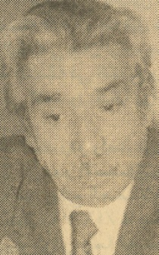

ولد في القاهرة. أول مدير لإذاعة الشرق الأوسط، وإذاعة الشعب.

فاروق وجدي إبراهيم
(1355 - 1433هـ = 1936 - 2012م)
فنان تشكيلي.

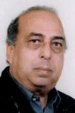

من مواليد كفر الشيخ بمصر. رسم (29) أغنية للموسيقار محمد عبدالوهاب، وكان أول فنان تشكيلي يقوم بهذا العمل.

فاروق يوسف حبي
(1357 - 1421هـ = 1938 - 2000م)
قسّ كلداني، باحث لغوي

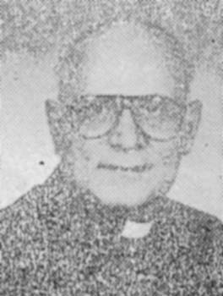

من مدينة الموصل. في بغداد سعى في تأسيس كلية بابل الإلهية للدراسات التاريخية والدينية والفلسفية، وصار أول عميد لها.

فاطمة عبدالمنعم عنان
(1338 - 1423هـ = 1919 - 2002م)
تربوية حزبية متحررة.
ولدت في دكرنس بمحافظة الدقهلية. مدرِّسة وناظرة لأول مدرسة نظامية للبنات، أول من دعا إلى عيد المعلم. دافعت عن التعليم المختلط وحاربت من أجل إدخال «التربية» الجنسية للفتيات.

فاطمة محمد عبيد
(000 - 1403هـ؟ = 000 - 1983م)
داعية صبور وناشطة اجتماعية إسلامية.
من أوائل الأخوات اللاتي عملن مع الإمام الشهيد حسن البنا عام 1363هـ.

فايز محمد حلاوة
(1351 - 1423هـ = 1932 - 2002م)
كاتب وممثل ومخرج مسرحي. مؤسِّس المسرح السياسي في مصر.

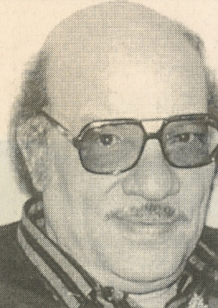

ولد في كفر الشيخ إبراهيم التابعة لمدينة (قويسنا) بمحافظة المنوفية. أول من أدخل إلى مصر نموذج الكباريه السياسي من أوروبا.

فتحي أحمد الخولي
(1341 - 1431هـ = 1922 - 2010م)
داعية تربوي محسن كريم.

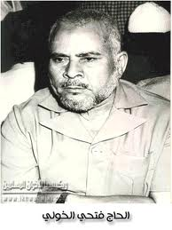

ولادته في قرية برشوم الكبرى التابعة لمركز طوخ بمحافظة القليوبية في مصر، انتقل إلى السعودية ليدرِّس في معاهدها وكلياتها. ثم كان أمينًا للتوعية الإسلامية بجدة ومشرفًا على مدارس لتحفيظ القرآن الكريم، وكرِّم لكونه أول مدير للمعلمين بجدَّة، وأنشأ فيها (مدارس التيسير) الخاصَّة عام 1388هـ، فكانت أولى المدارس الخاصة بها، وخرَّجت المئات من الشباب السعوديين والعرب.

فتحي حسين
(1338 - 1421هـ؟ = 1919 - 2000م)
مصوِّر فوتوغرافي ريادي.

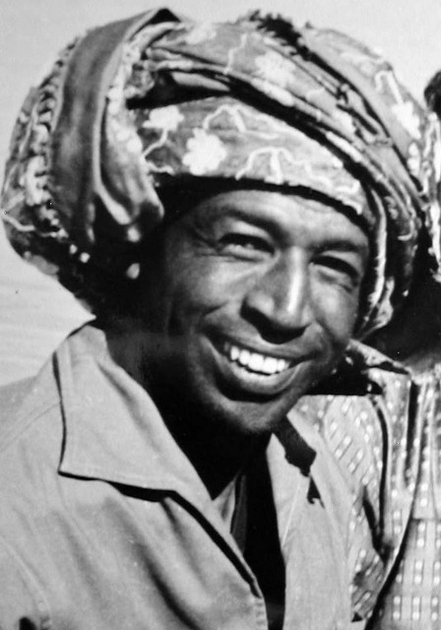

ولادته في قرية الامباركاب في النوبة بمصر. كوَّن مع صديقه رشاد القوصي أول وكالة مصورة بالقاهرة، أحبَّ الموضوعات ذات الطبيعة الخطرة، أبرزها تسجيله ثورة اليمن، فكان أول صحفي يدخلها، وكاد يفقد حياته فيها.

فتحي محمد البلعاوي

(1348 - 1417هـ = 1929 - 1996م)
مناضل تربوي.
ولد في قرية بلعا التابعة لطولكرم بفلسطين. أسهم في تأسيس أول تنظيم طلابي فلسطيني عام 1371هـ (1951م) عُرف برابطة طلبة فلسطين، وكان أول سكرتير لها، شارك في إنشاء نقابة المعلمين الفلسطينيين وانتخب أول نقيب لها، وأسهم في تأسيس أول مجلة (العروبة) عام 1390هـ.

فتحي محمد عناية (فتحي يكن)
(1352 - 1430هـ = 1933 - 2009م)
داعية إسلامي منظِّر مقعِّد.

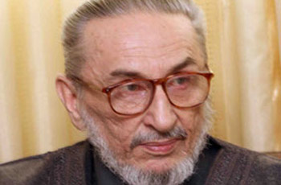

من مواليد طرابلس الشام. من الرعيل الأول بين مؤسِّسي الحركة الإسلامية بلبنان، ومما كتب فيه: فتحي يكن رائد الحركة الإسلامية المعاصرة في لبنان/ علي لاغا.

فرانك شارلس سكران
(1312 - 1398هـ = 1895 - 1978م)
محام.

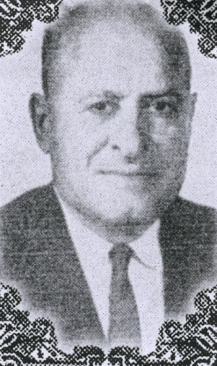

من مواليد قرية الرينة التابعة لقضاء الناصرة بفلسطين، انخرط في صفوف الجيش الأمريكي، وبعد تسريحه حصل على شهادة (أستاذ) في الحقوق السياسية، ومارس المحاماة هناك، فكان أول عربي أحرز الترخيص بالعمل محاميًا.

فريد الله ويردي
(1343 - 1428هـ = 1924 - 2007م)
موسيقار ريادي.

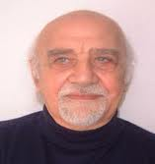

من العراق. أسهم في تأسيس أول مكتبة موسيقية، التي تحولت إلى مركز للدراسات الموسيقية، ولقب برائد التأليف الموسيقي في العراق.

فضل أحمد نور

(000 - 1434هـ = 000 - 2013م)
فلكي أكاديمي.
من السعودية أول متخصص أكاديمي في علم الفلك بالمملكة، ولذلك كلفته وزارة المالية بإعداد الحسابات الفلكية التي يحتاجها التقويم، الذي تقوم بإصداره، مثل تحديد أوقات الصلوات الخمس، وأوائل الشهور القمرية، ونحو ذلك. وتم إصدار أول نسخة من هذا التقويم (تقويم أمّ القرى) عام 1392هـ، وكان إنجازًا كبيرًا في ذلك الوقت، مع البدايات الأولى لظهور الحاسبات الآلية والبرمجة الإلكترونية، وكان الرائد في إنشاء وتشغيل الساعة الناطقة في ميدان الصفاة بالرياض.

أبو الفضل ألشي بك
(000 - 1421هـ؟ = 000 - 2000م)
رئيس أذربيجان.
هو أول رئيس انتخب بشكل ديمقراطي لأذربيجان بعد انحلال الاتحاد السوفيتي، ثم تحالف حيدر علييف مع العسكر فأطيح به سنة 1413هـ، ووضع تحت الإقامة الجبرية حتى مات.

فهد الأحمد الصباح
(1359 - 1410هـ = 1940 - 1990م)
وطني رياضي.

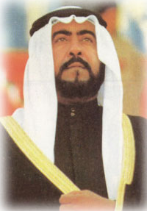

أمير من آل الصباح بالكويت. أول كويتي انخرط في سلك الفدائيين الفلسطينيين وقاتل معهم وجُرح في معركة العرقوب 1389هـ.

فهد بن عبدالعزيز آل سعود
(1340 - 1426هـ = 1921 - 2005م)
ملك السعودية.

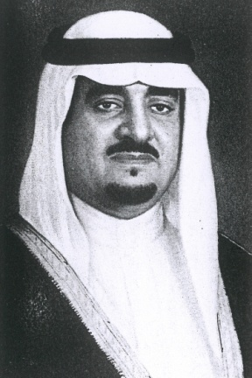

ولد في الرياض. عيِّن أول وزير للمعارف عندما استحدثت في عهد أخيه الملك سعود سنة 1373هـ. دعم المجاهدين في أفغانستان ضدَّ الحكم الشيوعي، وكان أول معترف بالدولة الإسلامية الجديدة فيها بعد أن كتب الله لهم النصر، وكذا قضية البوسنة والهرسك، وكوسوفا. وأنشأ مجمع الملك فهد لطباعة المصحف الشريف بالمدينة المنورة، ووزع منه ملايين النسخ في أنحاء العالم، وأصدر ثلاثة مراسيم ملكية مهمة تتعلق بنظام الحكم، ونظام الشورى، ونظام المقاطعات.

فؤاد أفرام البستاني
(1324 - 1414هـ = 1906 - 1994م)
كاتب موسوعي.

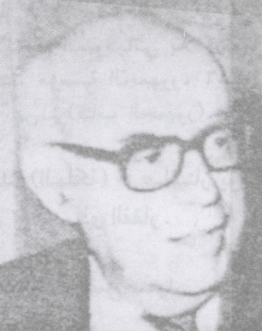

ولد في دير القمر بلبنان. أسَّس صفحة ثقافية في جريدة «البشير» عُدت من أوائل صفحات الأدب في الوطن العربي.

فؤاد دبّاس
(1349 - 1423هـ = 1930 - 2002م)
هاو، رائد في البحث عن الذاكرة المصورة.

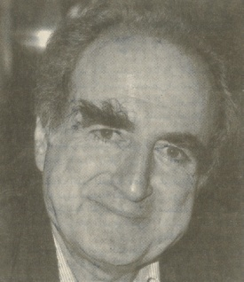

من لبنان. اهتمَّ بجمع الصور الفوتوغرافية القديمة والبطاقات البريدية والخرائط والرسومات، وكان يلجأ إليها لإثبات قناعات تتعلق بالنسيج الاجتماعي والعمراني للبنان خاصة وبلاد الشام عامة، ونشر أبحاثًا عن التصوير الشمسي في المشرق تعتبر أساسًا لدراسات مستقبلية. وأصدر ثلاثة كتب في هذا التخصص.

فؤاد ذكري
(1403 ه = 1923 - 1983م)
قائد عسكري بحري (فريق أول).

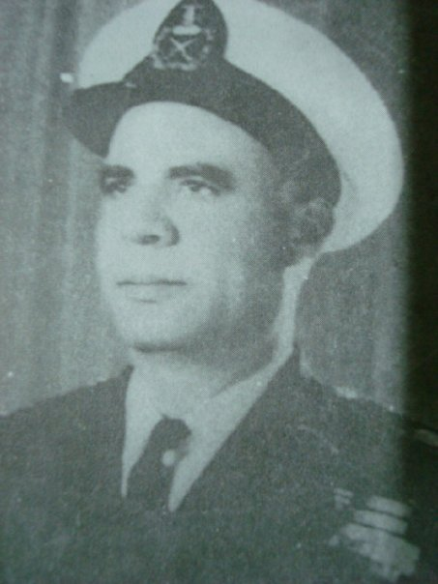

من أبناء العريش بمصر. أول قائد مصري للبحرية يقود أسطولها الحربي ويقوده إلى انتصار، منذ عصر إبراهيم باشا، وذلك في حرب رمضان 1393هـ.

فؤاد رزق سعد
(1350 - 1403هـ = 1931 - 1983م)
محرر صحفي.

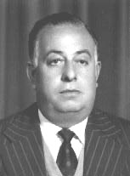

من مواليد قرية أم الفحم، مؤسِّس أول رابطة للصحفيين العرب في القدس والضفة الغربية عام 1399هـ (1979م).

فؤاد عمر
(000 - 1423هـ = 000 - 2003م)
إذاعي رائد
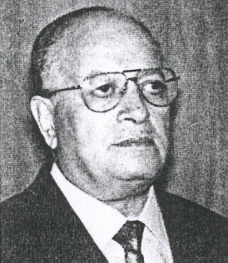

من مصر. أحد مؤسِّسي إذاعة ركن السودان وآخر مدير لها، وأول مدير لإذاعة وادي النيل.

فؤاد معروف الخشن
(1343 - 1427هـ = 1924 - 2006م)
شاعر.

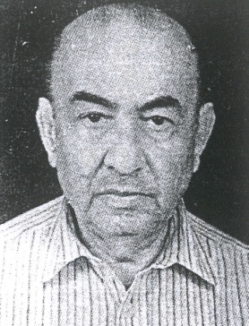

ولد في الشويفات بلبنان. من أوائل الذين كتبوا القصيدة الحرّة في الشعر العربي الحديث بقصيدته "أنا لولاكِ" التي نشرها عام 1946 واعتبرتها الناقدة سلمى الخضراء الجيوسي القصيدة التي تمثل البداية الحقيقية للشعر العربي الحديث، وأنه أوّل شاعر عربي كتب شعر التفعيلة، وسبق بها بدر شاكر السياب بقصيدته "هل كان حبّا" عام 1947م، ونازك الملائكة بقصيدتها "الكوليرا" عام 1947م.

فوزي بن تركي آل خميس
(1360 - 1418هـ؟ = 1941 - 1997م)
إعلامي.

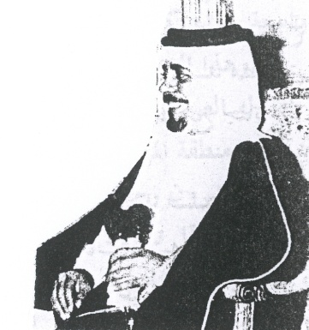

ولد في السموع التابعة للخليل. أول من قدم البث المباشر للإذاعة في الخليج العربي من إذاعة قطر سنة 1389هـ، وأول من كتب وأخرج مسلسلًا في ثلاثين حلقة في الإذاعة المذكورة...

فوزي جلال

(1352 - 1428هـ = 1933 - 2007م)
معلِّق رياضي.

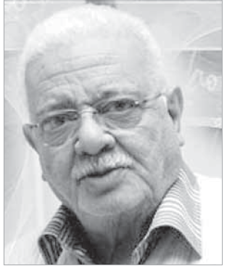

ولادته في بورسعيد بمصر، انتقل إلى الكويت عام 1374هـ (1954م). اعتبر أول معدّ ومقدِّم ومعلق رياضي بإذاعة وتلفزيون الكويت.

فوزي السيد
(1337 - 1405هـ = 1918 - 1985م)
طبيب، نقابي عربي.
تخرج في كلية الطبّ بجامعة الإسكندرية. أول أمين عام للاتحاد الدولي لنقابات العمال العرب عام 1385هـ.

فوزي عبدالمجيد القاوقجي
(1310 - 1397هـ = 1892 - 1977م)
قائد عسكري.

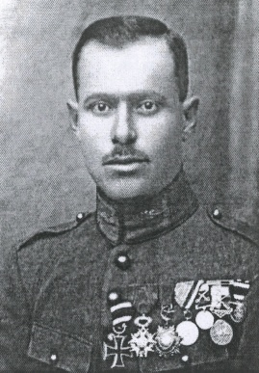

ولد في طرابلس الشام، تخرَّج في المدارس العثمانية، وضابطًا في الجيش العثماني من المدرسة الحربية سنة 1330هـ (1912م). أقام في السعودية بضع سنوات، وساهم في بناء القوات العسكرية الحديثة فيها، فكان أول رئيس أركان للجيش السعودي.

فوزية أحمد نعمان
(1368 - 1431هـ = 1948 - 2010م)
تربوية ريادية.
من اليمن. من أقدم التربويات فيها، من مؤسِّسي جهاز محو الأمية وتعليم الكبار، وقطاع تعليم الفتاة، ودافعت عن حقوق المرأة سياسيًا واجتماعيًا وثقافيًا (حسب سياسية الحكومة)، وهي من مؤسِّسات الاتحاد النسائي اليمني.

فيلكس تور
(1311 - 1401هـ = 1893 - 1981م)
مستشرق تشيكي.
أسهم في تأليف أول كتاب تشيكي للتاريخ العالمي نشر تحت عنوان: تاريخ النوع البشري، بينها جزءان عن تاريخ الخلفاء، من النبي صلى الله عليه وسلم إلى الغزو المغولي.

فيوليت بنيلوب ديكسون
(1314 - 1411هـ = 1896 - 1991م)
مستشرقة.
ولدت في جوتباي بلنكولن شاير في بريطانيا. يقال إنها أول من التقط الصور الفوتوغرافية في الكويت.

حرف القاف

أبو القاسم أحمد سعد الله
(1349 ـ 1435هـ = 1930 ـ 2013م)
مؤرِّخ أديب.

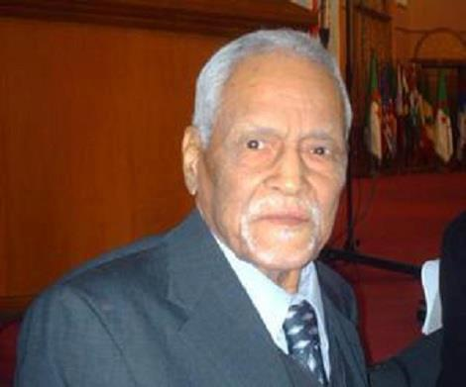

ولادته في (ممار) بالصحراء الجزائرية لأسرة فقيرة. ارتبط اسمه بميلاد أول قصيدة من الشعر الحر في بلده، وكانت بعنوان "طريقي"، نشرها في جريدة البصائر (الثانية) في 25 مارس عام 1955م، بعد نظم هذا اللون من الشعر في العراق بنحو ثلاث سنوات [بل ثمان وتسع].

قاسم مطرود

(1381 - 1433هـ = 1961 - 2012م)
كاتب مسرحي.

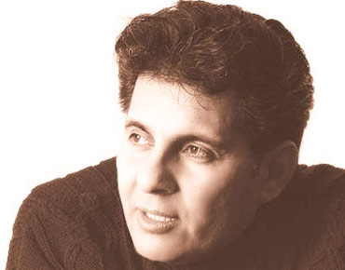

من مواليد بغداد. أسَّس أول موقع إلكتروني للمسرح العربي، بأحداث وحركة المسرح، وسماه "مسرحيون".

قحطان محمد الشعبي
(1338 – 1401هـ = 1920 – 1981م)
أول رئيس لجمهورية اليمن الجنوبي ورئيس للوزراء، وأول قائد للجيش.

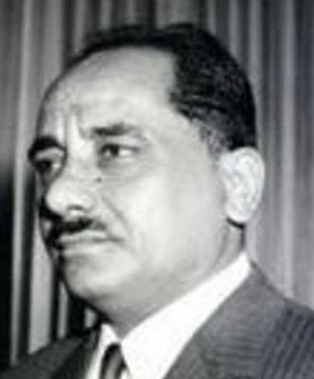

قرشي محمد حسن
(1334 – 1416هـ = 1915 – 1995م)
أديب ومحرر صحفي.
من مواليد مدينة أم درمان بالسودان. وأقام أول مهرجان للمدائح النبوية في المسرح القومي بأم درمان.

قويدر بن عيسى علية

(000 - 1424هـ = 000 - 2003م)
عالم فقيه.

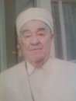

من الجزائر. أسَّس أول خلية جبهوية بسيدي عيسى عام 1376هـ، وأنشأ بها كذلك المعهد الإسلامي القرآني.

حرف الكاف

كريمة السعيد
(1324 – 1404هـ = 1906 – 1984م)
تربوية ريادية.
من مصر. حققت أولويات في مجالات متعددة، فهي أول مصرية حصلت على شهادة جامعية في التاريخ الحديث من كلية ويستفيلد بإنجلترا، وأول مدرسة ثانوي بمدرسة الأميرة فوزية للبنات ببولاق. وأول ناظرة، وأول مديرة للتعليم الثانوي للبنين والبنات، وأول وكيلة وزارة في مصر والعالم العربي للتربية والتعليم، وأول سيدة حصلت على وسام الجمهورية عام 1380هـ. ومن المؤسف أنها أول من نادى بالتعليم المختلط في المرحلتين الإعدادية والثانوية، وحملت بذلك ذنوبًا كالجبال. وعيِّنت (أمينة) للمرأة في الاتحاد الاشتراكي.

كمال بن توفيق السامرائي
(1333 – 1419هـ = 1914 – 1999م)
طبيب ريادي في الأمراض النسائية.

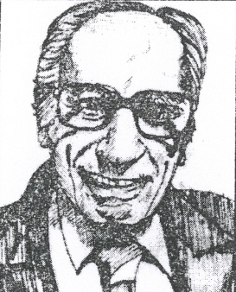

من سامراء. أول عراقي رُقي إلى درجة أستاذ عام 1370هـ. انتُخب رئيسًا لهيئة ملتقى الرواد في بغداد. من الأطباء البارزين ومؤرخ الطبّ في العراق وأستاذ جيل فيه.

كمال زكي الطويل
(1341 – 1424هـ = 1922 – 2003م)
موسيقار.

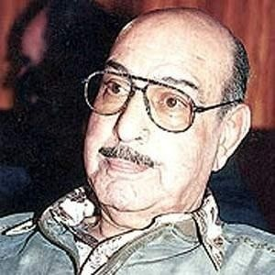

ولد في القاهرة. احترف تلحين الأغاني. لحن أول نشيد وطني لموريتانيا.

كمال محمد إبراهيم

(000 - 1428هـ = 000 - 2007م)
سينمائي ريادي.

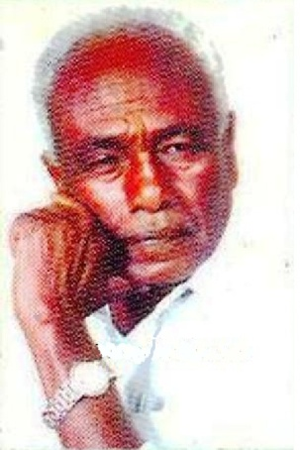

من مواليد الخرطوم. أول سينارست ومخرج سوداني بقسم الإنتاج السينمائي.

كمال نجيب

(1335 - 1434هـ = 1917 - 2013م)
كاتب صحفي، مثقف طيران ريادي.

من القاهرة. أول من كتب عن كرة السلة، وأصدر أول مجلة للطيران عام 1948م، كرَّمته أمريكا واعتبرته رائد الثقافة الجوية في العالم.

كمال الدين حسن البتانوني
(1355 – 1432هـ = 1936 – 2011م)
عالم نبات وخبير بيئة رائد.
من محافظة المنوفية. رئيس المنظمة العالمية لبيئة الإنسان في فيينا، ونائب رئيس منظمة العلوم بالعالم الإسلامي، ورئيس معهد بحوث الصحراء. حصَّل جوائز عديدة، منها جائزة روَّاد البيئة من برنامج الأمم المتحدة للبيئة.

حرف اللام

لطفي الخوري
(1342 – 1408هـ = 1923 – 1988م)
باحث خبير في التراث الشعبي.

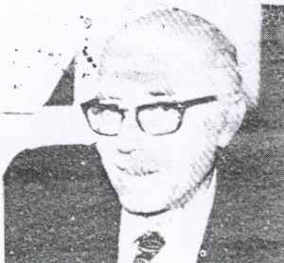

ولد في الموصل. رأس تحرير مجلة (التراث الشعبي) وهي أول مجلة عراقية تراثية شعبية، أصدرها بالتعاون مع عبدالحميد العلوجي.

لطفية عبدالحميد الخطيب

(1345 - 1397هـ = 1924 - 1977م)
طبيبة وناشطة تربوية نسائية ريادية.
ولادتها في مكة المكرمة. كانت وراء أول مستشفى خاص بالولادة. ثم كانت أول مفتشة في تعليم البنات بالمنطقة الغربية، وأسَّست أول مجلس للأمهات عام 1377هـ.

لطفية محمود النادي
(1324 – 1424هـ = 1906 – 2003م)
طيَّارة.
أول طيارة في مصر والعالم العربي، وفازت بالمركز الأول في السباق الدولي للطيران الذي أقيم بين القاهرة والإسكندرية.

لمياء عباس الشهابي

(1381 - 1432هـ = 1961 - 2011م)
طبيبة.
من البحرين. أول طبيبة بحرينية تحصل على الزمالة الكندية في طبِّ العائلة، وأول من أدخل الطبَّ البديل في البحرين.

لورا الأسيوطي
(1344 – 1397هـ = 1925 – 1977م)
شاعرة.
ولدت في مدينة المحلة الكبرى بمحافظة الغربية في مصر، اعتبرت رائدة في مجال شعر الرحلات، فمعظم شعرها وصف للبحر والآثار والأماكن السياحية.

لوسي يعقوب ميخائيل
(1354 – 1433هـ = 1935 – 2012م)
كاتبة أديبة، عُرفت بـ(بنت سيناء).
والدها عميد أقباط منيا القمح.
من الإسكندرية. حصَّلت جوائز عديدة، منها شهادة الريادة للمرأة المصرية من نقابة الصحفيين.

لؤي بن أحمد سامي الأتاسي
(1344 – 1424هـ = 1926 – 2003م)
رئيس سورية.

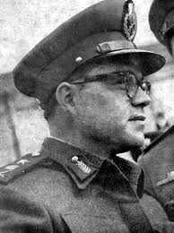

ولد في حمص. هو الذي كرَّس مبادئ حزب البعث وأول من طبَّقها في الدولة، ومهَّد الطريق بذلك لمن أتى بعده، فعليه آثام السوريين الذين ذاقوا أنواع القهر والتنكيل والجوع والكبت والتعذيب والتخلف من جرَّائه.

لويس حنا عوض
(1333 – 1411هـ = 1914 – 1990م)
كاتب ومفكر اشتراكي.

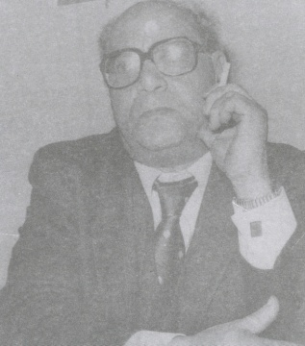

ولد في قرية شارونة بمركز مغاغة في محافظة المنيا. زعم أنه أول من ابتدع الحداثة الشعرية في ديوانه "بلوتو لاند".

ليان عزيز ديراني
(1327 – 1412هـ = 1909 – 1991م)
أديب مترجم.
ولد في دمشق، من أوائل من أسهموا في التجمعات الأدبية في سورية، مثل (ندوة المأمون) و(رابطة الكتاب العرب) و(جماعة الفكر الحديث). واعتبر من رواد القصة القصيرة في سورية.

ليفون كيشيشيان
(1336 – 1404هـ = 1917 – 1984م)
صحفي عريق.

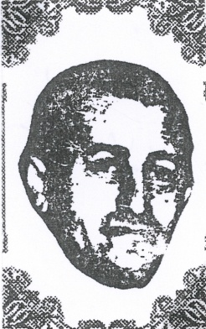

من مواليد القدس، من أسرة أرمنية. مضى إلى نيويورك واستقرَّ في مبنى الأمم المتحدة، وأصبح مراسلًا لحوالي (40) صحيفة عربية، على رأسها (الأهرام)، وكان أول مراسل يعمل في مبنى الأمم المتحدة منذ قيامها، وكان عميد الصحفيين العرب في نيويورك.

ليلى عبداللطيف الصباغ

(1343 - 1434هـ = 1924 - 2013م)
أديبة مؤرخة.
ولدت في دمشق. كانت عضوًا في مجمع اللغة العربية (أول عضو نسائي فيه منذ تأسيسه).

حرف الميم

ماجد حردان إغبارية
(1378 - 1423هـ = 1958 - 2002م)
نابغة في أنظمة المعلومات.

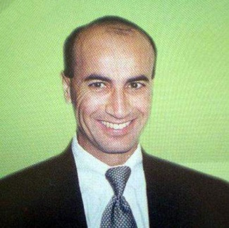

ولد في قرية معاوية التابعة لمدينة أم الفحم بفلسطين المحتلة. احتلَّ المركز الأول كأكثر الباحثين في مجال الأنظمة المعلوماتية نشرًا للأبحاث في المدة 1401 - 1411هـ، ثم أعيد تصنيفه ليكون الباحث الأول الأكثر إنتاجًا في مجاله للمدة 1411 - 1418هـ، وكان العربيَّ الوحيد الذي حصل على صفة عضو في الهيئة العلمية لجامعة تل أبيب. وأفادت مجلات كثيرة أنه أحد أكثر (10) شخصيات لها تأثير عظيم في العالم.

ماجد بن عبدالعزيز آل سعود
(1357 - 1424هـ = 1938 - 2003م)
أمير منطقة مكة المكرمة.
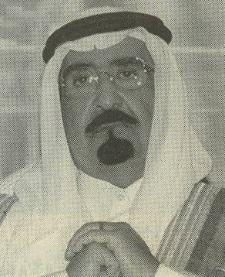

تلقَّى تعليمه النظامي في مدارس مدينة الرياض. أول وزير للشؤون البلدية والقروية (1395هـ).

ماجد قباني
(1379 - 1424هـ = 1959 - 2003م)
طيار قائد.
من السعودية. أول من استحدث برنامج تدريب للملاحين في مجال موارد قمرة القيادة في الشرق الأوسط، حيث أصبح رائدًا لهذا التدريب الحديث على المستوى العالمي، وألف فيه أحد أهم المؤلفات العالمية.

ماجدة فهمي عزّ
(000 - 1432هـ = 000 - 2011م)
فنانة رياضية، والدها (محمد فهمي).
من مصر. أشهر أعمالها تصميم وإخراج أول باليه للأطفال عام 1393هـ (1973م) وعُرض في مصر والخارج مرات.

مأمون بحيري
(1344 - 1423هـ = 1925 - 2002م)
رجل اقتصاد وإدارة دولي.

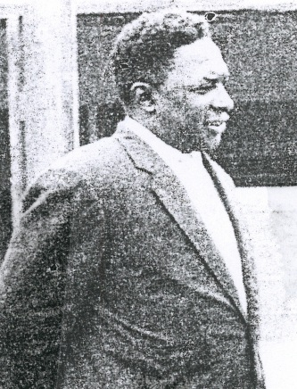

ولد في أم روابة بالسودان. أول محافظ لبنك السودان، وأول رئيس لبنك التنمية الإفريقي.

مانع بن حماد الجهني
(1361 - 1423هـ = 1942 - 2002م)
داعية عالمي، من رواد العمل الخيري الإسلامي.

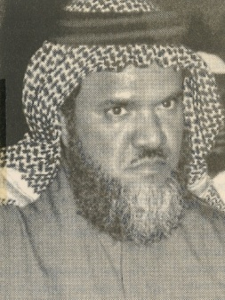

ولد في «العيص» شمال غرب ينبع النخل بالسعودية. أحد المؤسٍّسين وأول أمين عام لرابطة الشباب المسلم العربي التي كانت من أنشط الجمعيات الإسلامية في أمريكا الشمالية.

ماهر موسى العبيدي

(1361 - 1430هـ = 1942 - 2009م)
محاسب مالي ريادي.

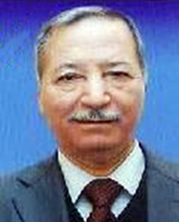

ولد في بغداد. أول أستاذ في المحاسبة الحكومية.

ماهية محمد عمر جرجرة
(1345 - 1402هـ = 1926 - 1982م)
صحفية ريادية.
عرفت باسم (ماهية نجيب) نسبة إلى زوجها (نجيب أحمد علي)، حيث جرت العادة في عهد الاحتلال البريطاني أن تنسب المرأة إلى زوجها بعد الزواج!
صمَّمت على إصدار مجلة تُعنى بشؤون المرأة على الرغم من معارضة والدها وعلماء في ذلك، وصدر العدد الأول من مجلة (فتاة شمسان) برئاستها تحريرها يوم الجمعة الأول من يناير 1960م (3 رجب 1379هـ)، وكتبت فيها تحت اسم مستعار هو (بنت البلد).
صدر فيها كتاب: ماهية نجيب: الريادة/ نادرة عبدالقدوس.

مبارك قسم الله زايد
(000 - 1417هـ = 000 - 1997م)
داعية نشيط.

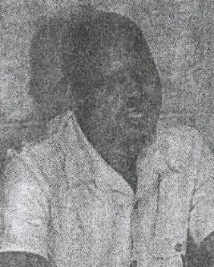

من الخرطوم. أحد أبرز رواد العمل الدعوي والخيري الإسلامي، من مؤسِّسي منظمة الدعوة الإسلامية، عضو مجلس أمنائها، وأول مدير تنفيذي لها.

متَّى يوسف عقراوي
(1319 - 1402هـ = 1901 - 1982م)
تربوي.

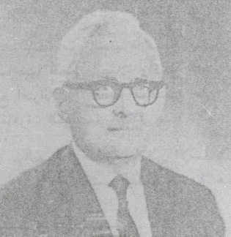

ولد في الموصل. استدعته منظمة الأونسكو في باريس فاهتمَّ بنشر التعليم الإلزامي، وعاد إلى العراق ليكون أول رئيس لجامعتها عام 1377هـ (1957م).

مجيد خدُّوري
(1327 - 1428هـ = 1909 - 2007م)
مفكر قومي، باحث في التاريخ السياسي، كاتب إسلاميات.

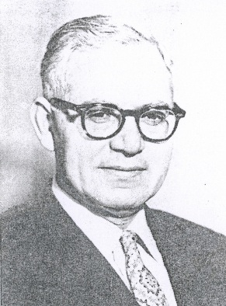

ولد في الموصل. أول من كتب في حقوق الإنسان في الإسلام بمجلة القانون الدولي الأمريكية سنة 1946م، وأول من درَّس المواد الخاصة بالشريعة الإسلامية في أمريكا.

المحجوب بن الصدِّيق
(1341 - 1431هـ = 1922 - 2010م)
نقابي.

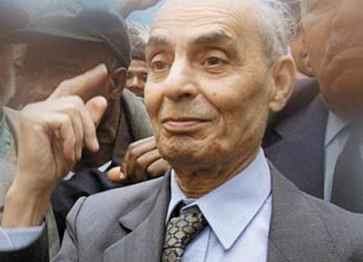

من مدينة مكناس المغربية. أصبح أمينًا عامًا للاتحاد المغربي للشغل عند إنشائه عام 1375هـ (1955م) حتى وفاته.

محجوب عبيد طه
(1356 - 1421هـ = 1937 - 2000م)
باحث فيزيائي نابغة.

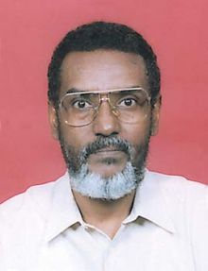

ولد في بلدة الدويم بالسودان. من إنجازاته العلمية أنه قدم أول تعميم نسبوي لمعادلات فادييف لتصادمات ثلاثة جسيمات مع ثلاثة جسيمات في نطاق نظرية مصفوفة التشتت، وقدَّم طريقة رياضية جديدة سميت بطريقة طه لتحليل التكاملات على متغيرات الاندفاع في التفاعلات الكهرومغناطيسية والتفاعلات الضعيفة، كما ابتكر (قواعد جمع طه) التي برهنت صحتها في نظرية الاضطراب.. وغير ذلك.

محسن علوي السقاف
(1338 - 1423هـ = 1920 - 2002م)
تربوي مسرحي ريادي.
من مواليد مدينة المكلَّا في الجنوب اليمني. من رواد التعليم، كما اعتبر رائد المسرح في اليمن، إذ إنه أخرج وأنتج عددًا كبيرًا من المسرحيات العالمية في المكلاّ حتى نهاية عام 1380هـ، وقد انحسر نشاطه بعد تسلم الشيوعيين الحكم.

محسون بهجت جلال
(1355 - 1423هـ = 1936 - 2002م)
خبير اقتصادي أكاديمي، من روَّاد التنمية الاقتصادية.

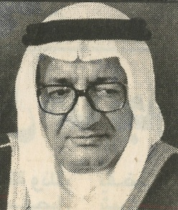

من مكة المكرمة. ذُكرت له أوليات سعودية، فهو أول من حصل منهم على درجة الدكتوراه في الاقتصاد من جامعات أمريكا، وأول من درَّس علم الاقتصاد في جامعات السعودية، وأولهم الذي ألف كتابًا في مبادئ الاقتصاد، وأولهم الذي أسَّس مركزًا استشاريًا للدراسات الاقتصادية في السعودية، وأول عربي تعيَّن مديرًا تنفيذيًا في صندوق النقد الدولي، وأول عربي عيِّن رئيسًا لمجلس محافظي صندوق «أوبك» للتنمية الدولية.

محفوظ صالح باحشوان
(1352 - 1423هـ = 1923 - 2003م)
شاعر غنائي ملحِّن.
من مدينة تريم بمحافظة حضرموت. أنشأ أول فرقة موسيقية بتريم.

محمد إبراهيم
(1316 - 1402هـ = 1899 - 1981م)
عميد أطباء القلب، منشئ طبِّ القلب بمصر.

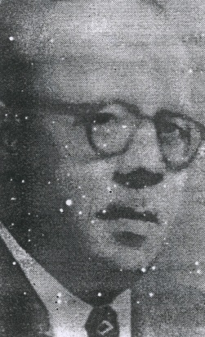

من محافظة بني سويف. أول من حصل على درجة الدكتوراه في الطبّ (فرع الأمراض الباطنية) من جامعة فؤاد الأول. رأس وفد مصر في أول مؤتمر دولي لأمراض القلب، أسهم في إنشاء قسم جراحة القلب بكلية طبّ قصر العيني الذي عدَّ الأول من نوعه في الشرق الأوسط، وكان من الرواد الذين طرقوا باب البحث في هذا المجال، لاسيما الذبحة الصدرية والجلطة التاجية، وكانت بحوثه هذه هي الأولى من نوعها في مصر، كما أنه نشر أول دراسة عن رسّام القلب الكهربائي. وتعدُّ دراساته عن روماتيزم القلب وضيق صمّام الميترال ودور العلاج الجراحي هي الأولى من نوعها في مصر كذلك. ومن أولياته أيضًا أنه أول من عني بكتابة دراسات إحصائية دقيقة عن مدى انتشار أمراض القلب في بلده، وفي مجال الأمراض العصبية يمثل بحثه عن أورام النخاع الشوكي وإدخال طرق التشخيص الحديثة لها وتحديد موضعها أهم البحوث ذات القيمة العلمية والإكلينيكية. وهو أول من أدخل طريقة تصوير الشعب والعمود الفقري بالأشعة بعد حقن الليبيودول، مما ساعد على تشخيص الكثير من أمراض الرئة والنخاع الشوكي. كان أول متخصص بأمراض القلب في مصر والشرق الأوسط، وأحد رواد الطبّ الباطني وأمراض القلب. وقد أنشأ أول مدرسة في العالم العربي لدراسة وتشخيص وعلاج أمراض القلب، وأول من أدخل التخصص الدقيق في هذا الفرع.

محمد إبراهيم حسن سليم
(1332 - 1421هـ = 1913 - 2000م)
رائد الهندسة العسكرية في مصر.
عُرف بـ«إبراهيم سليم». أول مدير للكلية الفنية العسكرية. أنشأ الهندسة العسكرية في مجال الدبابات والمدافع والصواريخ.

محمد إبراهيم صبري
(1308 - 1398هـ = 1890 - 1978م)
مؤرِّخ معاصر.
عُرف في الأوساط الثقافية باسم: صبري السربوني.

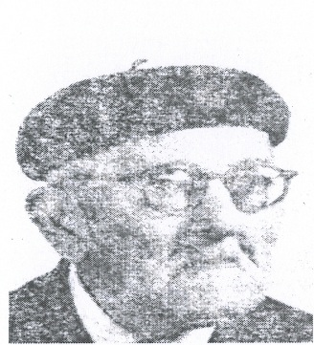

ولد في القليوبية بمصر. أول من حصل على شهادة دكتوراه الدولة في الآداب من السوربون عام 1342هـ (1924م) من مصر.

محمد بن أحمد الباني
(1353 - 1418هـ = 1933 - 1998م)
داعية.

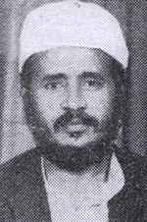

مولده في مدينة القصاب من بلاد بيحان باليمن. من أوائل العلماء الذين ناهضوا الإلحاد والسفور وانتشار الخمور.

محمد أحمد داود
(1318 - 1404هـ = 1901 - 1984م)
مجاهد، مربّ، مستشار.

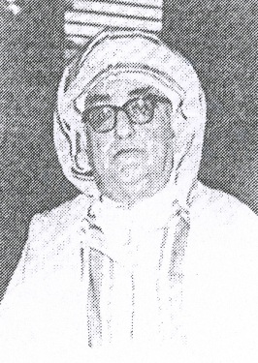

ولد في تطوان. في سنة 1343هـ أسَّس المدرسة الأهلية، وتولَّى إدارتها والتدريس بها نحو 12 سنة، وهي أول مدرسة عربية إسلامية حرة مجانية أسِّست بشمال المغرب في عهد الاحتلال. وفي عام 1352هـ أنشأ مجلة (السلام)، وكان مديرها ورئيس تحريرها، وهي أول مجلة وطنية حرة استقلالية في عهد الاحتلال.

محمد أحمد أبو رنَّات
(1320 - 1397هـ = 1902 - 1977م)
رئيس القضاة.

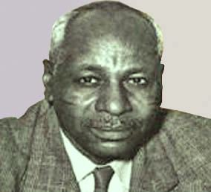

من سليل بيوت شهيرة في الحلفايا والنهود بالسودان. تدرج في سلك القضاء حتى أصبح كبير القضاة، فكان أول رئيس قضاء سوداني بعد الإنجليزي.

محمد بن أحمد شطا
(1323 - 1401هـ = 1905 - 1981م)
عالم تربوي.

من مواليد مكة المكرمة. حاز على شهادة القضاء الشرعي من الأزهر في أول بعثة أوفدتها الحكومة السعودية إلى المعاهد المصرية عام 1346هـ.

محمد بن أحمد الطنجي
(1322 - 1412هـ = 1904 - 1991م)
محرر صحفي شاعر.
من مواليد مدينة تطوان. أنشأ أول جريدة وطنية سياسية في البلاد.

محمد أحمد غيث

(1344 - 1433هـ = 1925 - 2012م)
جيولوجي.
ولد في قرية خربتا، التابعة لمركز كوم حمادة بمحافظة البحيرة في مصر. أول من قدَّر كميات الحديد في خام الواحات البحرية بمصر، وأرسى تصنيفًا عالميًا لخامات الحديد في مصر على أساس نظرياتها الشهيرة بالعالم، واكتشف معدنًا جديدًا في شمال السويد والنرويج (ليبسكوميث)، وكان من أوائل من شقوا طريق البحث العلمي في أرياف محافظة البحيرة.

محمد إسحاق بن عبدالقادر حلمي
(1318 ـ 1400هـ = 1901 ـ 1980م)
سبّاح عالمي.
عُرف بإسحاق حلمي.

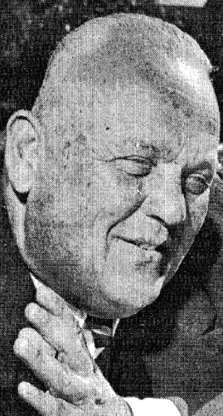

ولد في قرية كفر العلو بمحافظة الجيزة في مصر. أول مصري يعبر المانش، وتاسع سبّاح على مستوى العالم.

محمد أنور السادات
(1337 - 1401هـ = 1918 - 1981م)
رئيس مصر.

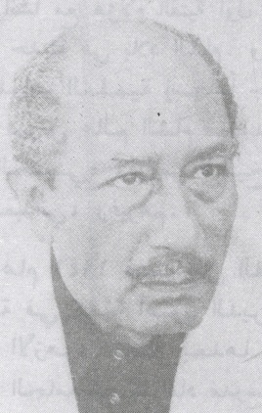

ولد بقرية «ميت أبو الكوم» بمحافظة المنوفية. أذاع أول بيان للثورة صباح يوم 23 يوليو 1952من إذاعة القاهرة.

محمد أيوب توكر
(1369 - 1425هـ = 1949 - 2004م)
قائد وزعيم إسلامي نشيط.

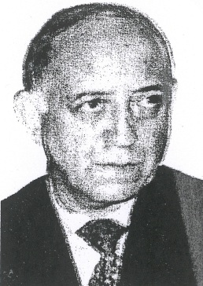

ولد في محافظة «إسلام آباد» بولاية جامو وكشمير المحتلة، التي كان اسمها السابق «اننت ناغ». حصل على الدكتوراه في الفيزياء النووية من جامعة جواهر لال نهرو بنيودلهي، وكان أول مسلم كشميري يحصل على الدكتوراه في هذا التخصص.

محمد أبو بكر بن يونس
(1349 - 1422هـ = 1931 - 2001م)
حقوقي.
عُرف بـ: محمد بن يونس المحامي.

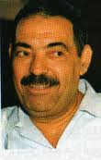

من بنغازي بليبيا. أول مدرِّس في أول كلية حقوق بالجامعة الليبية.
عزم على إصدار موسوعة تحوي جميع القوانين والتشريعات في البلاد العربية، فأصدرها بالتعاون مع زميله «نبيل سعيد» ومجموعة من القانونيين العرب، بعد صبر وجهد، وهي أكبر موسوعة قانونية في العالم، حيث جاءت في أكثر من (200) مجلد، بعنوان: (موسوعة التشريعات العربية) في (120000ص) ومعها أول فهرس عام للتشريعات العربية، ومقدمة الجزء الأول في سنة 1398هـ (1978م)، ووزنها أربعة قناطير، وأدخلت في موسوعة جينيس للأرقام القياسية.

محمد بهاء الدين فايز
(1346 - 1432هـ = 1927 - 2011م)
باحث وخبير كيميائي.
من مواليد القاهرة. عضو مجموعة الخبراء الحكوميين الدوليين المكلفة بإنشاء جهاز الأمم المتحدة لتحويل العلم والتكنولوجيا من أجل التنمية، وكان المخترع والمسؤول الأول ضمن فريق المخترعين في ستِّ براءات اختراع مصرية.

محمد بوسليماني
(1360 - 1414هـ = 1941 - 1993م)
داعية مجاهد قيادي. والده «سليمان».

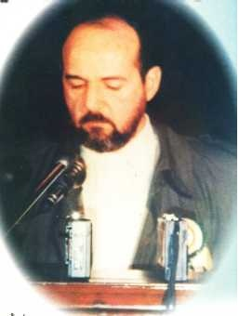

ولد بالبليدة غربي العاصمة الجزائرية. أصبح مديرًا بمدرسة الهداية ببوعرفة (البليدة) سنة 1385هـ، واستطاع أن يحولها إلى أول مدرسة جزائرية معربة تمامًا.

محمد توفيق أحمد
(000 - 1419هـ = 000 - 1998م)
كاتب صحفي ساخر، دبلوماسي وزير.
من وادي حلفا بالسودان، عُرف بعموده الصحفي «جمرات»، الذي أوقفه للنقد الاجتماعي والسياسي على مدى نصف قرن، فكان أحد رواد الأسلوب الساخر في الكتابة الصحفية.

محمد توفيق بلبع
(000 - 1425هـ = 000 - 2004م)
محاسبي.

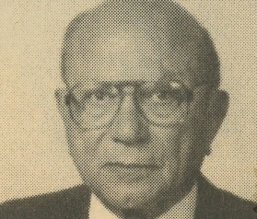

من مصر. مؤسِّس مادة التكاليف المعيارية في مصر والعالم العربي. اعتبر رائد محاسبة التكاليف.

محمد ثابت الفندي
(1326 - 1414هـ = 1908 - 1993م)
باحث فلسفي رياضي.
ولد في محافظة أسيوط بمصر. أسَّس بجامعة الإسكندرية أول برنامج علمي لتعليم المنطق الرياضي وفلسفة العلوم.

محمد جمال الدين الفندي
(1332 - 1419هـ = 1913 - 1998م)
رائد علم الفلك في مصر، من العلماء المعاصرين الذين تجلت على أيديهم فكرة الإعجاز العلمي للقرآن والسنة.

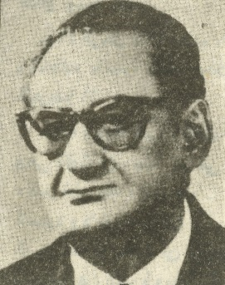

ولد في السودان. انتقل مع أسرته إلى مصر. بلغت مؤلفاته العلمية المتخصصة أكثر من 70 كتابًا، حول تاريخ العلوم، والحضارة العلمية للمسلمين، إلى جانب عشرة كتب في علم الفلك، هي أول لبنات هذا العلم باللغة العربية في الجامعات المصرية والعربية.

محمد حامد أبو النصر
(1332 - 1416هـ = 1913 - 1996م)
المرشد العام للإخوان المسلمين.

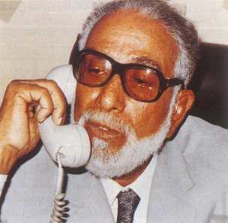

ولد بمدينة منفلوط لأسرة عريقة. التقى بالإمام حسن البنا مؤسِّس دعوة الإخوان المسلمين عام 1352هـ وبايعه على العمل تحت رايتها، فكان أول من انضمَّ إليها في صعيد مصر.

محمد الحسن أحمد

(1351 - 1429هـ = 1932 - 2008م)
صحفي.

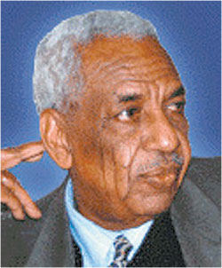

ولد في مدينة نورى بالولاية الشمالية من السودان. أول من حوَّل حجم الصحف السودانية من حجم التابلويد (الصغير).

محمد حسن سلمان
(1327 - 1405هـ = 1909 - 1985م)
طبيب وزير.

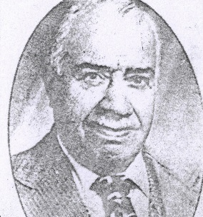

ولد في بغداد. له الريادة في تأسيس مشاريع صحية كثيرة في العراق، سعى مع آخرين إلى تأسيس أول تجمع قومي في بغداد سمِّي (نادي المثنَّى بن حارثة الشيباني).

محمد حسن صنقور
(000 - 1433هـ = 000 - 2012م)
مكتبي ثقافي ريادي.

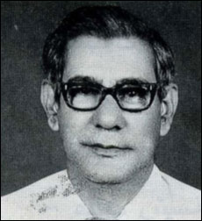

من البحرين. من المؤسِّسين الأوائل لحركة المكتبات العامة بالبحرين، وأسَّس أول جمعية للموسيقى بمكتبة المنامة العامة، وكان المؤسِّس الأول لبيت الحكمة للمتقاعدين.

محمد حسن عواد
(1320 - 1400هـ = 1902 - 1980م)
أديب ناقد داعية للحداثة.

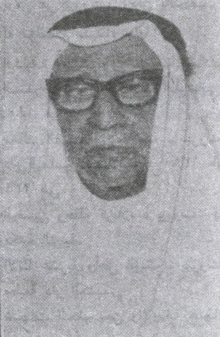

من مواليد جدة. ذكر أنه أول من فتح باب الشعر الحرّ، وأنه سبق بذلك الشاعرة نازك الملائكة.

محمد حسن مفتي
(1372 - 1426هـ = 1952 - 2005م)
جرَّاح عظام، إداري صحي.

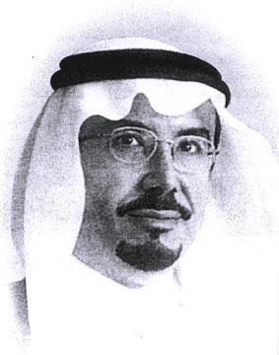

أول طبيب سعودي تخرَّج من كلية الطب بجامعة الملك سعود سنة 1396هـ بالمملكة.

محمد حسين شجاع الدين

(1344 - 1434هـ = 1925 - 2013م)
صحفي عريق.
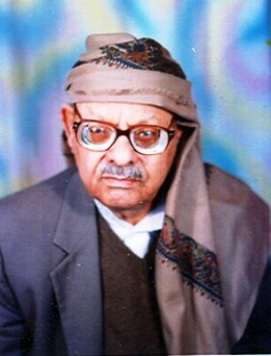

ولادته في قرية سطاح بمديرية يريم في محافظة إب باليمن. أنشأ أول مكتبة في تعز تحت اسم "مكتبة النهضة اليمنية".

محمد حسين الفرَّا
(1343 - 1430هـ = 1924 - 2009م)
دبلوماسي، مناضل، مسؤول دولي.

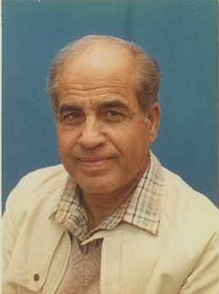

من خان يونس بفلسطين. انتُخب عربيًا أول رئيس لمجلس الوحدة الاقتصادية العربية.

محمد حكمت بن عبدالقادر معلم
(1341 - 1423هـ؟ = 1922 - 2002م)
قاض خطيب.

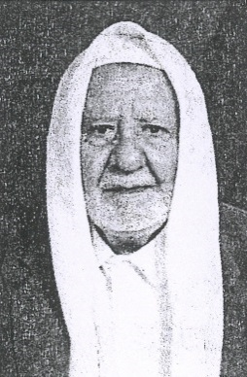

ولد في إدلب. من أوائل مؤسِّسي جمعية النهضة الإسلامية ورأسها (40) عامًا.

محمد الحمداوي
(1332 - 1421هـ = 1913 - 2000م)
داعية صحوي مجاهد.

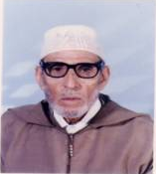

ولد بزاوية الشيخ أحمد التاغي في مدينة ابن أحمد بالمغرب. قاد أول مظاهرة ضدَّ العدوِّ الفرنسي المحتل في الدار البيضاء فاعتُقل ونُفي.

محمد حميد الله الحيدر آبادي
(1326 - 1423هـ = 1908 - 2002م)
باحث ومفكر إسلامي قدير، مفسِّر جهبذ.

ولد في مدينة حيدر آباد جنوب الهند. أنشأ مجلة «المسلم» لجمع كلمة الطلبة المسلمين حول هذا المنبر الإعلامي الأول من نوعه في فرنسا. وورد أنه أول من ترجم معاني القرآن الكريم إلى الفرنسية 1379هـ (1959م).

محمد خلف الله أحمد
(1322 - 1403هـ = 1904- 1983م)
أديب كاتب، مفكر ناقد.

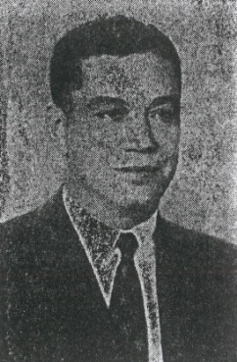

من مواليد قرية العمرة بمحافظة سوهاج في مصر. أحد رواد ما سمي بالنقد النفسي، واعتبر ثالث أكبر رواد الفكر النقدي في الثقافة المعاصرة بعد طه حسين وأحمد أمين.

محمد راضي صدقي صدُّوق
(1357 - 1431هـ = 1938 - 2010م)
محرر صحفي أديب، عُرف بـ«راضي صدوق».

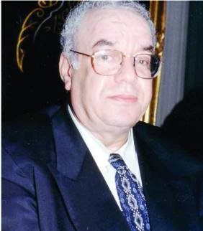

ولد في مدينة طولكرم بفلسطين. أسَّس أول رابطة أدبية في الأردن باسم «رابطة القلم الحرِّ» عام 1376هـ(1956م) مع نخبة من الأدباء. وتوجه إلى روما عام 1400هـ ليؤسِّس هناك أول جريدة يومية باللغة العربية باسم «الأيام».

محمد رشاد أمين رشدي
(1331 - 1403هـ = 1912 - 1983م)
أديب ناقد.
عُرف بـ«رشاد رشدي».

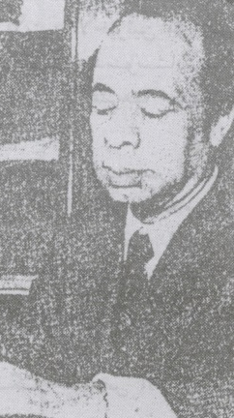

أول من حصل على الدكتوراه في الأدب الإنجليزي من مصر، وأول من رأس قسم اللغة الإنجليزية في كلية الآداب بجامعة القاهرة منها.

محمد رشاد الطوبي

(1327 - 1422هـ = 1909 - 2002م)
باحث علمي لغوي قدير.
من مواليد طنطا. أقام دعائم أول مدرسة علمية للتشريح المقارن في مصر، وقاد مجموعة من الباحثين المتخصصين في ذلك. استعانت به جامعة الرياض فأنشأ بها قسم علم الحيوان ورأسه، وجدَّ في تعريب لغة العلوم.

محمد رشاد بن محمد رفيق سالم
(1347 - 1407 = 1927 - 1987م)
عالم باحث، محقِّق مدقِّق.

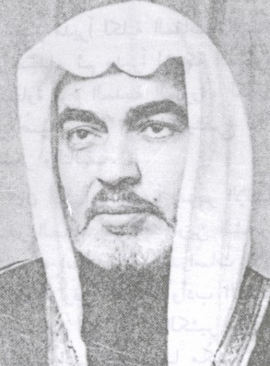

ولد في القاهرة، جدُّه من مدينة حمص السورية. أعير للتدريس بجامعة الرياض، وأسَّس بها قسم الثقافة الإسلامية، وكان أول رئيس له، وقد حصل على الجنسية السعودية.

محمد رشاد مهنَّا
(1326 - 1416 هـ = 1909 - 1996م)
من الضباط الأحرار المبعدين.

ولد لأب أزهري من منشية علي باشا مهنا التابعة لمركز كوم حمادة بمديرية البحيرة في مصر. كان ترتيبه الأول على مصر في الثانوية. أول ضابط مصري يتخصص في الدفاع الجوي.

محمد رشيد الفيل
(1345 - 1420هـ؟ = 1926 - 1999م)
كاتب ومؤرخ سياسي، باحث جغرافي اجتماعي.

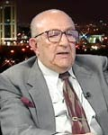

من الموصل. رئيس أول وفد ثقافي عرافي رسمي إلى الصين الشعبية، أول سكرتير عام لجمعية حقوق الإنسان بالعراق (1380 - 1388هـ = 1960-1966م).

محمد رفعت (المحامي)
(1336 - بعد 1419هـ = 1917 - بعد 1999م)
ضابط أمن صحفي.
من مصر. أصدر أول مجلة بوليسية عام 1367هـ (1947م) بعنوان «البوليس السري».

محمد زكي شافعي
(1341 - 1408هـ = 1922 - 1988م)
اقتصادي وزير.

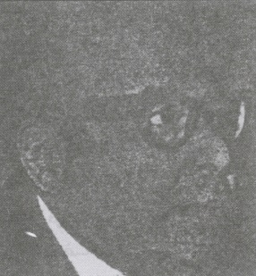

تخرَّج في كلية الحقوق بجامعة القاهرة. أول من أعدَّ مشروعًا لإنشاء السوق المصرفية في مصر عام 1396هـ (1976م).

محمد زهير زرزور

(1352 ـ 1434هـ = 1933 ـ 2013م)
خطّاط.

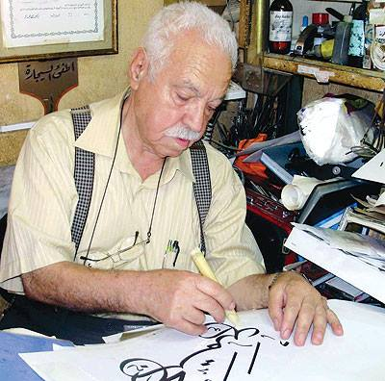

من دمشق. خطَّ أول لوحة خلفية للملاعب، وشارك في كتابة الصفحة الأولى لأكبر مصحف في العالم (150 كغ) الذي أسهم في كتابته كبار الخطاطين من (18) دولة إسلامية.

محمد سالم بن محمد عالي ولد عدود
(1348 - 1430هـ = 1929 - 2009م)
عالم قاض وزير.

من منطقة الترارزة، من أسرة علمية معروفة بموريتانيا تسمَّى آل المبارك. اختير من بين مجموعة قليلة من القضاة الشرعيين لتتدرب في تونس وتعود لتشكل أول نواة للقضاء في موريتانيا، التي كانت استقلت عن العدو الفرنسي المحتلّ.

محمد السرغيني
(1341 - نحو 1415هـ = 1923 - نحو 1995م)
تشكيلي ريادي.
من مدينة أصلا بالمغرب. اعتبر رائدًا للتشكيليين المغاربة، وكان من المؤسسين الأوائل للجمعية المغربية للفنانين التشكيليين.

محمد سعد الدين وهبة
(1344 - 1418هـ = 1925 - 1997م)
كاتب مسرحي وسينمائي صحفي.

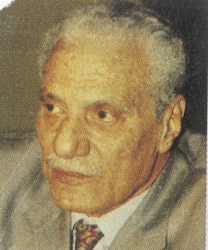

ولد في قرية دميرة بمحافظة الدقهلية في مصر. عدَّ رائد المسرح الواقعي في مصر.

محمد سعيد العوضي
(1346 - 1427هـ = 1927 - 2006م)
كاتب محام.

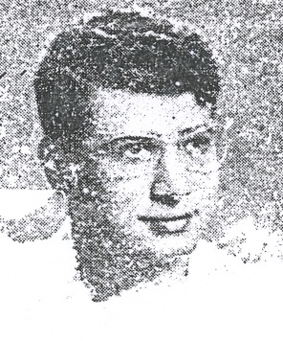

من بلاد الحرمين. أول سعودي حصل على الدكتوراه من أمريكا عن رسالته «الثقافة في الشريعة الإسلامية وأحكامها».

محمد سعيد بن محمد حسن الهندي
(1344 - 1402هـ = 1925 - 1982م)
إذاعي أديب.

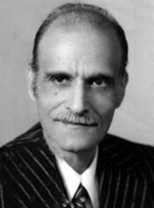

من طرابلس الشام. حضر إلى السعودية عند افتتاح أول إذاعة بها سنة 1368هـ، وهي إذاعة جدة، الوحيدة آنذاك، فعمل في قسم الإخراج أولًا، وكتب وصاغ مئات القصائد للإذاعة، وكان أول شاعر لها، حتى أطلق عليه شاعر الإذاعة.

محمد سعيد مصطفى باعشن
(1353 - 1415هـ = 1934 - 1995م)
كاتب صحفي تربوي منهجي.

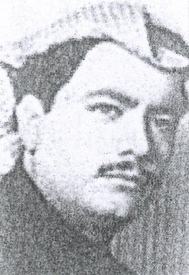

من جدة. ترأس تحرير جريدة «الأضواء» الأسبوعية، التي أسَّسها مع آخرين بتاريخ 6/11/1376هـ، وكانت أول جريدة سعودية تصدر في جدة.

محمد الشافعي بن محمد إبراهيم الظواهري
(1335 – 1425هـ = 1916 – 2004م)
طبيب متخصص.

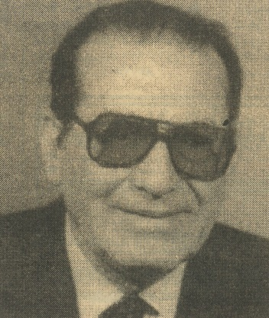

ولد في طنطا. رائد الأمراض الجلدية في العالم العربي.

محمد الشريف الفاضل التقلاوي
(1335 – 1430هـ = 1918 – 2009م)
عالم سلفي.

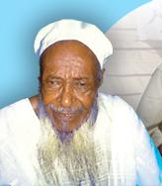

من أم درمان بالسودان. اختير أول رئيس لجماعة أنصار السنة المحمدية عام 1355هـ. وكان من أبرز العلماء الذين دعوا الساسة إلى تطبيق الشريعة الإسلامية.

محمد شفيق الريدي
(1323 – 1398هـ = 1905 – 1978م)
خبير كيميائي نشيط.

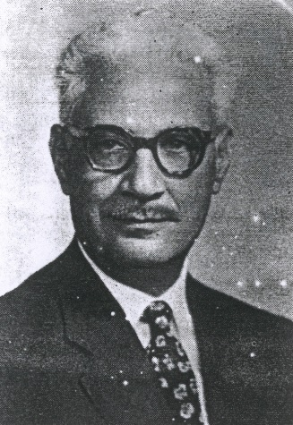

ولد في طنطا. أنشأ وحدة أنور مفتي للميتابوليزم، وهي أول مدرسة علمية للبحث الطبي عام 1370هـ (1950م).

محمد بن صادق صبور
(1331 – 1426هـ = 1913 – 2006م؟)
طبيب وكاتب مثقف.
من مصر. ذُكر أنه رائد أمراض الكلى في مصر.

محمد الصادق قمحاوي
(نحو 1340 – 1408هـ = نحو 1921 – 1988م)
مقرئ.
من مصر. شارك في أولى خطوات وإعداد طباعة المصحف بمجمع الملك فهد لطباعة المصحف الشريف بالمدينة المنورة.

محمد الصادق بن المداني مراوي
(1341 – 1421هـ = 1922 – 2000م)
حقوقي قاض.

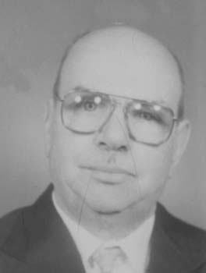

من مواليد مدينة بسكرة شرقي الجزائر. أول قاض شرع في تعريب القضاء. صاحب إسهامات في تأليف أول موسوعة قضائية تصدرها الجزائر عام 1386هـ.

محمد صالح عبدالرحمن القزاز
(1321 – 1409هـ = 1903 – 1989م)
أمين عام رابطة العالم الإسلامي.

ولد في مكة المكرمة. شهدت مدة أمانته للرابطة نهضة حقيقية للعمل الإسلامي. ففيه عُقد أول مؤتمر للمنظمات الإسلامية في العالم سنة 1394هـ بمكة المكرمة، كما عُقد أول مؤتمر لإحياء «رسالة المسجد» في شهر رمضان من عام 1395هـ بمكة المكرمة، وعُقدت أول دورة للأئمة والدعاة في نواكشوط، وتمَّ وضع أسس مبنى الرابطة الجديد.

محمد صبحي عبدالحكيم
(1346 – 1430هـ = 1928 – 2009م)
جغرافي نيابي حزبي.

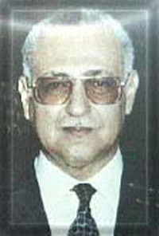

من مواليد القاهرة. انتخب أول رئيس لمجلس الشورى (1400 – 1406هـ) = (1980 – 1986م).

محمد صلاح الدين بن محمد صالح الملاح
(1334 – 1424هـ = 1915 – 2003م)
جرَّاح ريادي.
عرف بـ«صلاح الملاح».

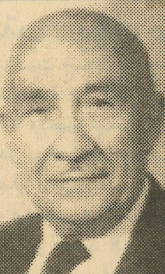

مؤسِّس تخصص جراحات القلب والصدر في مصر، أول من أدخل هذا التخصص في كلية الطبِّ بجامعة القاهرة، ومستشفى قصر العيني عام 1371هـ (1951م).

محمد طلعت
(1324 – 1403هـ = 1906 – 1983م)
طبيب فسيولوجي.

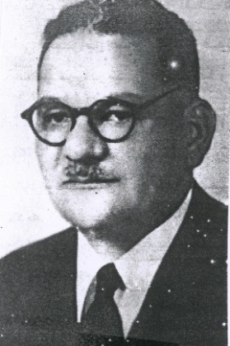

من مصر. أنشأ أول مجلة للعلوم الفسيولوجية في مصر، وعمل على إيجاد اتحاد فسيولوجي بين الدول العربية.

محمد عامر بشير فوراوي
(1324 – 1398هـ = 1906 – 1978م)
إعلامي ومحرر صحفي مترجم.
من السودان. في عام 1381هـ (1961م) خرجت جريدة الثورة اليومية وملحقها الأسبوعي الذي كان يصدر كل جمعة، وكانت أول جريدة سودانية تصدر بالحجم الكبير.

محمد عبدالجليل العمري
(1325 – 1416هـ؟ = 1907 – 1996م)
من رواد الدراسات الاقتصادية، أحد رجال الاقتصاد الحر.
ولد في المحلة الكبرى بمصر. أول وزير للمالية والاقتصاد بعد الثورة.

محمد عبدالحميد أحمد
(1330 – 1412هـ = 1911 – 1992م)
داعية كبير.

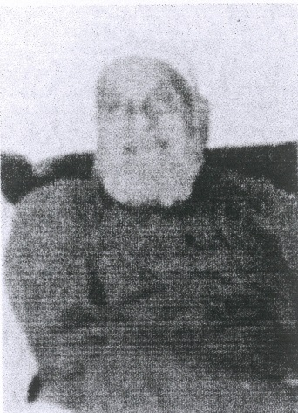

أول طالب جامعي التزم بدعوة الإخوان المسلمين في مصر. انتدب للعمل في العراق، فحمل أمانة الدعوة من قبل أستاذه إلى هناك، وكان ذلك أول صوت للإخوان في العراق.

محمد عبدالرحمن خليفة
(1338 – 1427هـ = 1919 – 2006م)
من رواد الحركة الإسلامية، قيادي إسلامي.

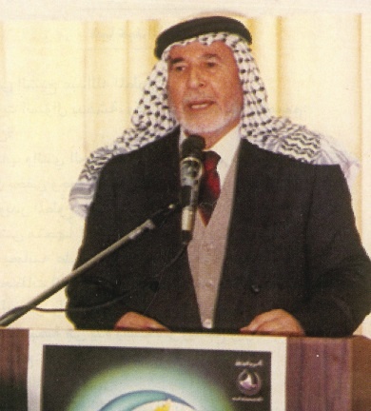

ولد في مدينة السلط بالأردن. رائد فكرة المؤتمر الإسلامي لإنقاذ بيت المقدس.

محمد بن عبدالرحمن العبيكان
(1317 – نحو 1418هـ = 1899 – نحو 1998م)
دبلوماسي محسن.

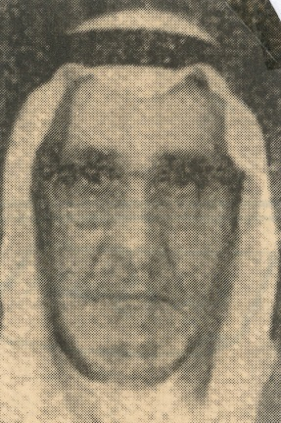

من السعودية. عين وزيرًا مفوضًا باليمن (أول سفير بها).

محمد عبدالشافي بن عبدالمجيد اللبَّان
(000 – 1411هـ = 000 – 1990م)
دبلوماسي حقوقي.
ابن شيخ الأزهر. التحق بوزارة الخارجية فكان من الرواد الأوائل للسلك السياسي المصري. أحد مؤسِّسي جمعية أنصار حقوق الإنسان، وانتخب أول رئيس لها، وطالت رئاسته لها أكثر من خمسة عشر عامًا.

محمد عبدالعاطي عطية
(1370 – 1422هـ = 1950 – 2001م)
مقاتل بطل.

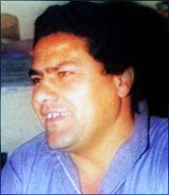

من مواليد قرية شيبة قش بمركز منيا القمح في محافظة الشرقية. كان ترتيبه الأول على الرماة، وأشرف على أول طاقم صواريخ ضمن الأسلحة المضادة للدبابات، وفي حرب رمضان 1393هـ كان أول فرد من مجموعته يتسلق الساتر الترابي (خط بارليف)، وأطلق أول صاروخ ليصيب الدبابة الأولى، وصاد في يوم واحد (13) دبابة في نصف ساعة! وتابع القتال ليصبح رصيده (23) دبابة و3 مجنزرات، وفي مصدر (28) دبابة، وسجل اسمه في الموسوعات الحربية كأشهر صائد دبابات.

محمد عبدالعزيز محمد
(1343 – 1425هـ = 1924 – 2004م)
طبيب عيون، باحث إسلامي.
ولد في القاهرة (المحروسة)، أستاذ الرمد، رئيس قسم العيون في كلية الطبّ بجامعة الأزهر.
له كتاب علمي رائع وضعه بأسلوب بلاغي – تراثي – معاصر، نال به جائزة الطبِّ الأولى في الوطن العربي، هو: التصرف الزين في مناجزة سقم العين.

محمد عبدالقادر بافقيه
(1347 – 1423هـ = 1928 – 2002م)
مؤرخ وآثاري وطني وزير.

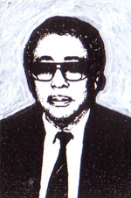

ويرد باسم" محمد عبدالقادر فقيه".
من مواليد مدينة الشحر باليمن. وبعد الاستقلال كان أول وزير للتربية والتعليم.

محمد عبدالقادر المبارك
(1331 – 1402هـ = 1912 – 1982م)
مفكر إسلامي وداعية وزير.

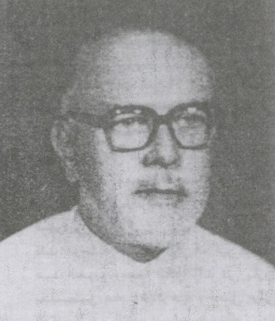

ولد في دمشق. أسهم في وضع عدد من المخطَّطات التعليمية والجامعية في البلاد العربية، فكان أول من أضاف مادتي «نظام الإسلام» و«حاضر العالم الإسلامي» في الدراسات الجامعية.

محمد عبداللطيف دراز
(1308 – 1397هـ = 1890 – 1977م)
من علماء الأزهر. سياسي مكافح.

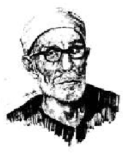

ولد في قرية محلة دياي بمحافظة كفر الشيخ. أول من رفع شعار الهلال مع الصليب أثناء ثورة 1919م لتحقيق الوحدة الوطنية.

محمد عبدالله عنان
(1316 – 1408هـ = 1898 – 1988م)
باحث مؤرِّخ محقق شيوعي.

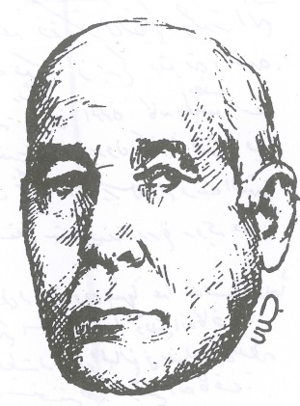

ولد في قرية (بشلا) بمركز ميت غمر في محافظة الدقهلية. اشترك مع سلامة موسى في إنشاء أول حزب شيوعي في مصر.

محمد عبدالله مليباري
(1349 – 1412هـ = 1930 – 1991م)
أديب وكاتب صحفي.

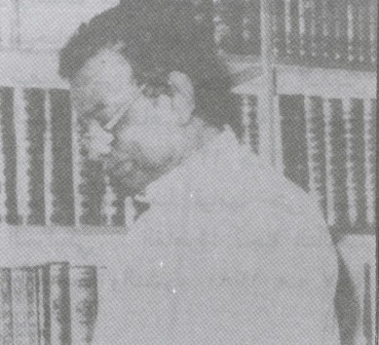

ولد في مكة المكرمة. حصل على امتياز إصدار أول جريدة رياضية متخصصة في السعودية (بالاشتراك مع فؤاد عنقاوي)، وهي جريدة (الرياضة) التي صدر عددها الأول في 11/4/1380هـ ورأس تحريرها. ويعدُّ من رواد الأدب والنقد في السعودية.

محمد عبدالمنعم إبراهيم
(1325 – 1410هـ = 1907 – 1989م)
كاتب، محرر صحفي، شاعر إسلامي.

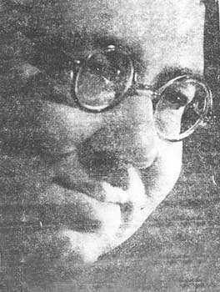

من مواليد القاهرة. كان أمينًا عامًا لأول هيئة أنشئت لتحرير الجزائر.

محمد عبدالمنعم لبيب
(1327 – 1408هـ = 1909 – 1988م)
طبيب وجراح عيون.
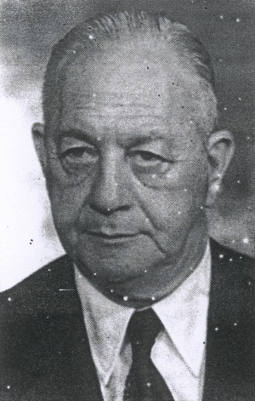

من مصر. أول من أجرى عمليات الحجاج والجلوكوما والكتاركتا، وكثيرًا من عمليات ترقيع القرنية والانفصال الشبكي.

محمد عبده غانم
(1331 – 1415هـ = 1912 – 1994م)
أديب شاعر تربوي.

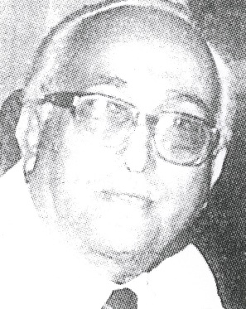

ولد في عدن، تخرَّج في كلية الآداب بالجامعة الأمريكية في بيروت عام 1355هـ (1936م)، وكانوا طالبين فقط. وهو أول جامعي من أبناء الجزيرة العربية.

محمد عبده نعمان
(1349 – 1415هـ = 1930 – 1995م)
سياسي وزير.

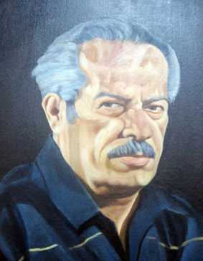

من مواليد منطقة الأحكوم الحجرية بمحافظة تعز باليمن. أكمل دراسته في السودان، عاد ليدرِّس ويدير أول نقابة للمعلمين.

محمد عبدالوهاب مورو
(1300 – 1399هـ = 1882 – 1979م)
رائد الجراحة الحديثة في مصر.

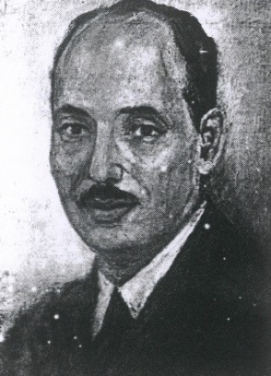

ولد في مركز ميت غمر بمحافظة الدقهلية. لقب بـ«أبي الجراحة الحديثة»؛ لأنه أول من أدخل العمليات الحديثة الكبرى والعلاج الجراحي الحديث إلى مصر. كما أنه أول من أجرى عمليات جراحية لم تكن معروفة بالشرق الأوسط في ذلك الوقت، منها: عمليات المخ، والعمود الفقري، والعمليات الجراحية للسلِّ الرئوي، وجراحة الشرايين، واستئصال المعدة، وسرطان المستقيم، وترقيع العظام، ونقل الدم.

محمد عصفور
(000 – 1423هـ = 000 – 2003م)
حقوقي نشيط.
من مصر. قدم أول دراسة عربية صدرت عام 1389هـ (1969م) عن استقلال السلطة القضائية.

محمد عطا الله إلياس
(1317 – 1405هـ = 1899 – 1984م)
رجل أعمال وصاحب أوليات.
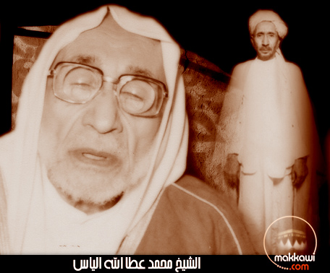

من مواليد مكة المكرمة. أول من أسَّس مصانع الثلج من أهل الحجاز، وأول من أسَّس الفنادق بالسعودية، بدأها بمكة المكرمة، ثم المدينة المنورة، فالطائف، والرياض. وهو صاحب فنادق التيسير. وأول من أسَّس شركة سيارات لنقل الحجاج، واستخرج أول سجل تجاري في 25/7/1348هـ (1929م) بتوقيع من الأمير فيصل بن عبدالعزيز.

محمد عطية
(1321 – 1407هـ = 1903 – 1987م)
مناضل تربوي.
من تونس. سافر إلى فرنسا، وكان أول تونسي يحصل على شهادة التبريز في اللغة العربية.

محمد بن علوي المالكي
(1362 – 1425هـ = 1943 – 2004م)
شيخ صوفي علَّامة.

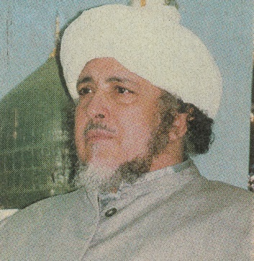

ولد بمكة المكرمة. انتخب رئيسًا للجنة التحكيم الدولية لمسابقة القرآن الكريم أعوام 1399هـ، 1400هـ، 1401هـ وكان أول رئيس لها.

محمد علي الحركان
(1333 – 1403هـ = 1914 – 1983م)
أمين عام رابطة العالم الإسلامي.

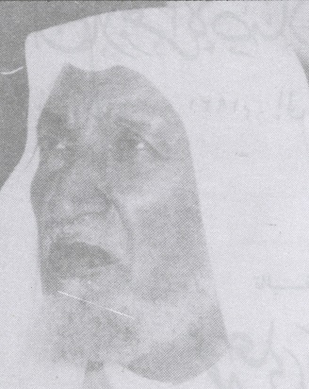

ولد في المدينة المنورة. عيِّن وزيرًا للعدل عام 1390هـ حتى عام 1396هـ في عهد الملك فيصل، فكان أول وزير في هذا المنصب.

محمد بن علي دبُّوز
(1337 – 1402هـ = 1918 – 1981م)
أديب باحث، مؤرِّخ إسلامي.

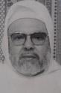

ولد في بريان بالمزاب في الجزائر. من أوائل الخريجين الجامعيين في الجزائر، وأول كاتب جزائري نشر كتابًا باللغة العربية بعد الاستقلال.

محمد علي رضا
(000 – 1402هـ = 000 – 1982م)
محرر صحفي وزير.

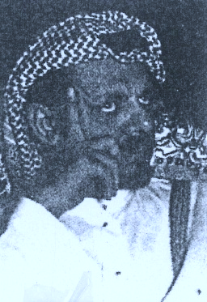

من جدَّة. أول وزير للتجارة.

محمد علي شيلهافي
(1336 – 1429هـ = 1917 – 2008م)
عميد مسلمي التشيك.

اتصل بالجماعة الإسلامية في تشيكوسلوفاكيا وأسلم وعمره (20) عامًا، ورشحته الجماعة للدراسة في الأزهر، فكان أول طالب تشيكي يدرس الإسلام.

محمد بن علي الكُمَيْم
(000 – 1420هـ؟ = 000 – 1999م)
تربوي ريادي.
من مواليد قرية قهلان في منطقة الكميم بالجهة الشمالية من ذمار باليمن. عمل في حقل التعليم بالرياض، ولما قامت الثورة عام 1382هـ عاد إلى صنعاء وأنشأ أول مدرسة أهلية بها، وهي مدرسة الإصلاح، كما أنشأ أول معهد لتعليم الطباعة على الآلة الكاتبة، وتطور ليكون (معهد معين الثقافي).

محمد بن علي المحمود
(1328 – 1423هـ = 1910 – 2002م)
تربوي ريادي.

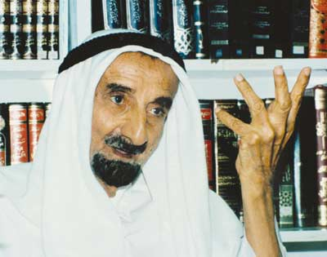

ولد في حي الشيوخ بالشارقة. أسَّس مدرسة القاسمية التي تعتبر أول مدرسة نظامية في الشارقة، كما افتتح أول فرع في مدرسة الإصلاح لتعليم البنات.

محمد علي مدوَّر
(1359 – 1425هـ = 1940 – 2004م)
طبيب ريادي متخصص.

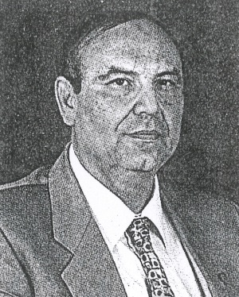

من مصر. أول من اكتشف مصلًا لعلاج مرض البلهارسيا في مصر.

محمد عماد الدين إسماعيل
(000 – 1414هـ؟ = 000 – 1994م)
باحث نفساني.
من القاهرة. أول من حصل على جائزة الدولة المصرية في علم النفس.

محمد غازي الخالدي
(1354 – 1427هـ = 1935 – 2006م)
فنان تشكيلي حزبي.

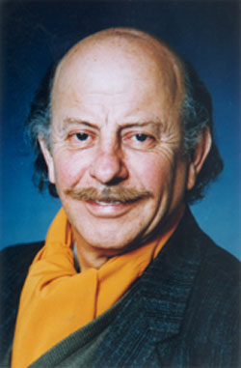

ولد في دمشق. أسَّس أول مركز للفنون التطبيقية في سورية.

محمد الغزالي السقا
(1336 – 1416هـ = 1917 – 1996م)
عالم علامة، داعية ومصلح كبير.

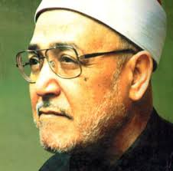

من محافظة البحيرة بمصر. وصفه الإمام حسن البنا بأنه «أديب الدعوة».
سبق الأستاذ سيد قطب في الكتابة عن (العدالة الاجتماعية في الإسلام).
وكتابه "السنة النبوية" طبع (11) طبعة في سنة واحدة!
واختير كتابه «من هنا نعلم» أفضل كتاب عالمي صدر عام 1373هـ!

محمد غني حكمت
(1348 – 1432هـ = 1929 – 2011م)
نحّات.

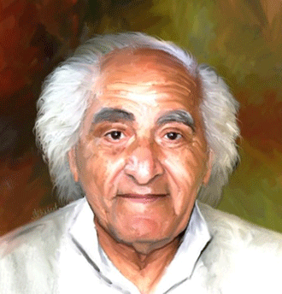

ولد في بغداد. أسَّس أول استديو خاص للنحت في العراق. كما أنجز إحدى بوابات منظمة اليونيسف بباريس, وبوابات خشبية لكنيسة في روما, فكان أول نحات عربي (مسلم) ينحت أبواب كنائس في العالم!

محمد فال بن أحمد بن البنّاني
(1330 – 1417هـ = 1911 – 1996م)
دبلوماسي ريادي
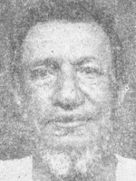

ولد في قرية البتراء المعروفة بتكيلالت في منطقة الترارزة بموريتانيا. أول دبلوماسي موريتاني, أول أمين للرابطة الموريتانية للدفاع عن الإسلام عام 1382هـ.

محمد فتحي
(1328 – 1407هـ = 1910 – 1986م)
إعلامي ومذيع عريق.

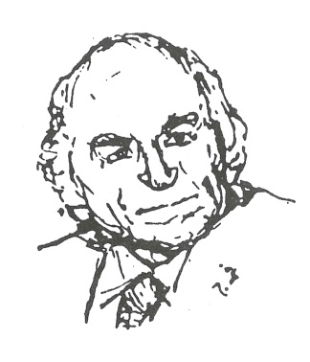

ولد في المنصورة بمصر. نجح في اختبار المذيعين في «الإذاعة اللاسلكية للحكومة المصرية» عام 1934م ليصبح أحد أهم أعمدة الإذاعة على امتداد تاريخها، وليصبح أبرز المذيعين: صوتًا وأداءً ولغة. وكان صوته أول صوت سمعه الملايين من المصريين عند افتتاحها، كما كان أول مدير للبرامج العربية, وأول من قدم الأدب العالمي من خلالها.

محمد فتحي طه
(1335 – 1407هـ = 1916 – 1987م)
عالم فيزياء.

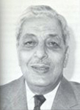

من مصر. أنشأ أول مصلحة للأرصاد الجوية التي بموجبها تكونت المنظمة العالمية للأرصاد الجوية كوكالة متخصصة بهيئة الأمم المتحدة.

محمد فتحي يوسف الريس
(000 – 1422هـ = 000 – 2001م)
باحث حضاري.
من قرية المطرية التابعة للدقهلية بمصر. أستاذ اللغة الفارسية والحضارة بجامعة القاهرة. أول من أطلق مصطلح الأكديين, والعرب الآشوريين, والعرب الفينيقيين.

محمد فهمي عبد اللطيف
(1322 – 1404هـ = 1904 – 1984م)
محرر صحفي، ناقد لغوي، كاتب إسلاميات وتراث شعبي.

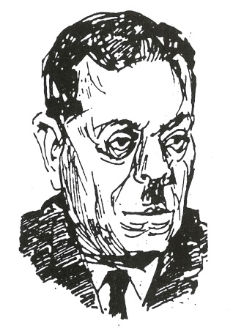

من مصر. يعتبر كتابه «أبو زيد الهلالي» من أوائل الدراسات التي كتبت عن الأدب الشعبي في مصر، في وقت لم تكن فيه قضية الأدب الشعبي قد أخذت مكانها من تفكير الباحثين واهتماماتهم.

محمد فوراتي
(000 - 1433هـ = 000 - 2012م)
طبيب جرَّاح.

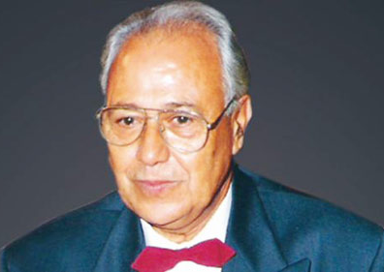

من تونس. أول طبيب في العالمين العربي والإسلامي يقوم بعملية لزرع القلب.

محمد بن قادة بن عبد القادر
(نحو 1341 – بعد 1427هـ = نحو 1922 – بعد 2006م)
باحث رياضي رائد.
من الجزائر. أول من أسَّس المدرسة الجزائرية في الرياضيات، ولقب بأبي الرياضيات فيها. وأسَّس مجلة الخوارزمي في الرياضيات بالعربية والفرنسية.

محمد أبو القاسم حاج حمد
(1360 – 1425هـ = 1941 – 2004م)
مفكر وخبير استراتيجي وطني إسلامي.

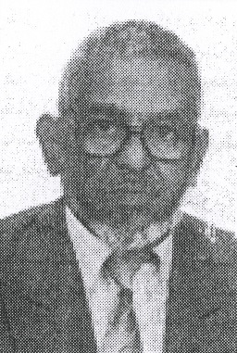

ولد في السودان وغادرها يافعًا سنة 1386هـ (1966م)، أحد المسهمين الأوائل في تأسيس الثورة الإرتيرية بعد عام ونصف من اندلاعها. أسَّس عام 1402هـ مركز الإنماء الثقافي في أبو ظبي, وأقام أولى معارض الكتاب العربي المعاصر بالتعاون مع العديد مع دور النشر اللبنانية.

محمد كامل حسين
(1319 – 1397هـ = 1901 – 1977م)
طبيب أديب ناقد.

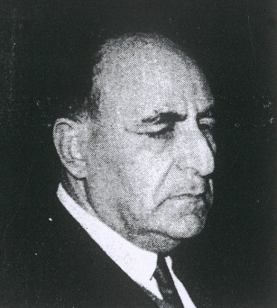

ولد بسبك الضحاك في محافظة المنوفية بمصر. عيِّن أول مدير لجامعة عين شمس عند إنشائها سنة 1370هـ (1950م). تخرَّج على يديه الكثير من روّاد الجراحة بمصر. وكان أول من مُنح جوائز الدولة في كلٍّ من الآداب والعلوم.

محمد كامل فارس
(1341 – 1417هـ = 1922 – 1996م)
خطّاط وخبير خطوط وآثار.

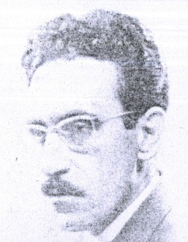

ولد في حلب. أول من استكمل فكَّ النصوص المنقوشة التي زُخرفت بها قلعة حلب وأسوار المدينة وأبوابها, ومئذنة الجامع الأموي الكبير بحلب, حتى ألف فيها كتابًا.

محمد كامل الفولي
(1316 – 1406هـ = 1898 – 1986م)
من رواد علماء الطبّ النفسي.
أول مدير مصري لمستشفى العباسية للأمراض العقلية, أنشأ أول مجلة مصرية للصحة النفسية.

محمد كامل بن محيي الدين البني
(1328 – 1418هـ = 1910 – 1997م)
عميد الصحافة الرياضية، عُرف بـ«كامل البني».

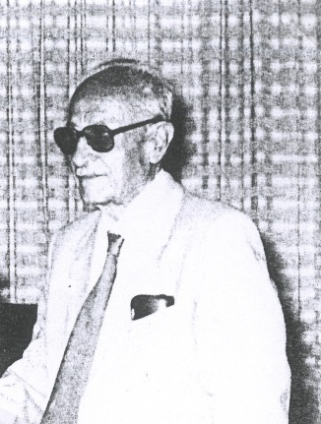

من دمشق. شارك في تأسيس أول اتحاد سوري للرماية، من مؤسِّسي الاتحاد السوري لكرة القدم، وفي عام 1375هـ (1955م) أصدر جريدة «الأسبوع الرياضي» فكانت أول جريدة رياضية في سورية, ولهذا لقب بعميد الصحافة الرياضية.

محمد كمال الجوجري
(000 - 1433هـ = 000 - 2012م)
طبيب ريادي متخصص.

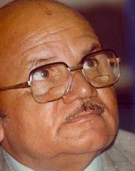

من مصر. أول من أدخل صناعة الثلج المعقم الذي يحفظ الأسماك واللحوم. وبدأت رحلته مع (الإبر الصينية) عام 1395هـ (1975م) عندما كان رئيس اللجنة الصحية بمجلس الشعب، فشغلت تفكيره، وسافر إلى الصين للتعرف على أسلوب هذا العلاج وكيفيته، وحصل من بعد على أول تصريح من وزارة الصحة ومجلس الشعب بإنشاء أول جمعية للعلاج بالإبر الصينية في مصر، واعتبر رائد العلاج بالإبر الصينية في مصر والشرق الأوسط.

محمد الليثي
(1339 - 1421هـ؟ = 1920 - 2000م)
صحفي.
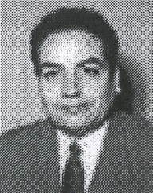

أحد أبرز قدامى الصحفيين في جريدة الأهرام. أول صحفي دخل مدينة بورسعيد أثناء العدوان الثلاثي على مصر سنة 1376هـ (1956م) ليغطي أحداث المقاومة الشعبية، كما غطَّى ثورة العراق من هناك وحصل على أول حديث من عبدالكريم قاسم، وأحداثًا أخرى عديدة في العالم العربي.

محمد بن مال الله الخالدي
(1385 - 1424هـ = 1965 - 2003م)
عالم سلفي مصنِّف.
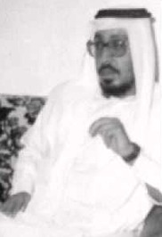

وكتب باسم «عبدالمنعم السامرائي».
ولد في مدينة المحرق بالبحرين. أول شخص ينشط لنشر السلفية في البحرين، وأنشأ مع الشيخ خالد آل خليفة أول مكتبة سلفية أثرية في البحرين (مكتبة ابن تيمية).

محمد متولي الشعراوي
(1330 - 1419هـ = 1911 - 1998م)
العالم الرباني العلّامة. من أعلام أمة محمد صلى الله عليه وسلم.

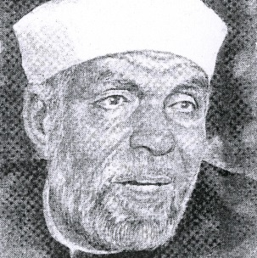

ولد في قرية دقادوس بمركز ميت غمر في محافظة الدقهلية. كتب بخطِّ يده أول منشور للشيخ حسن البنا مؤسِّس جماعة الإخوان المسلمين.

محمد مجد الدين بن علي نوفل
(000 - 1425هـ = 000 - 2004م)
طبيب متخصص رائد، عرف بـ«مجدي نوفل».
من مصر. رائد الطبِّ النووي بها.

محمد محمد الزواوي
(1355 - 1432هـ = 1936 - 2011م)
رسّام كاريكاتير
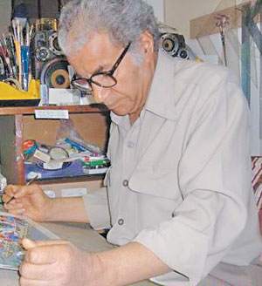

من بنغازي بليبيا. عمل في مجلة الإذاعة بطرابلس مخرجًا صحفيًا ورسّامًا عام 1383هـ (1963م)، وخطَّ أول لوحة ساخرة فيها.

محمد محمود شعبان
(1331 - 1419هـ = 1912 - 1999م)
إذاعي رائد، باحث إعلامي، مقدم برامج أطفال، المشهور بـ «بابا شارو».

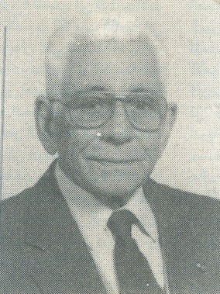

ولد في الإسكندرية. أول مصري درس التلفزيون في أمريكا.

محمد محمود الصواف
(1333 - 1413هـ = 1915 - 1992م)
عالم داعية ومجاهد كبير.

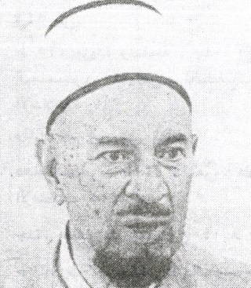

ولد في مدينة الموصل بالعراق. من مؤسِّسي جماعة الإخوان بالعراق، وأول مراقب عام لها.

محمد مساعد الصالح
(1354 - 1431هـ = 1935 - 2010م)
حقوقي وكاتب صحافي ساخر.

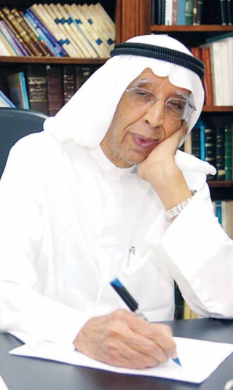

من الكويت. أول محام كويتي، من أوائل مؤسِّسي جمعية المحامين.

محمد مصطفى غنيم
(000 - 1421هـ؟ = 000 - 2000م)
كاتب صحفي جوّال.

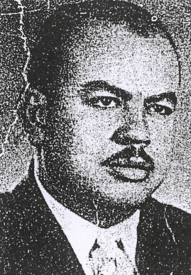

من مصر. وذكر أنه كان أول صحفي مصري وعربي يطأ بقدمه أرض بعض المناطق، كما حدث في جزيرة إيريان الغربية التي ظلت خاضعة للمحتلِّ الهولندي ثلاثة قرون قبل أن تعود إلى إندونيسيا، أو في جزيرة بينانج حيث يوجد معبد الأفاعي الوحيد في العالم، أو في الدائرة القطبية الشمالية، وغيرها من المناطق التي تحوي العجيب من المشاهد..

محمد المعلم
(1336 - 1415هـ = 1918- 1994م)
من رواد النشر في العالم العربي.

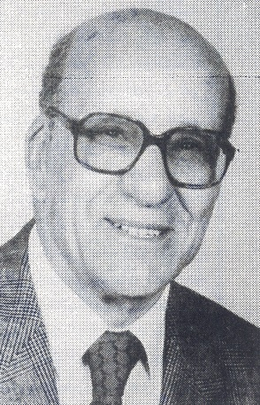

من مصر. كان آخر مشروعاته إصدار أول موسوعة عربية شاملة، بدأ الإعداد لها قبل عدة سنوات، وترأس جهاز تحريرها المكوَّن من نحو 250 من العلماء والمفكرين والأدباء المصريين والعرب.

محمد معلم حسن الحوادلي
(1355 - 1421هـ = 1936 - 2000م)
عالم قدير، داعية صبور.

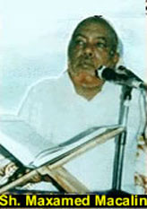

ولد في بادية بيدوا قرب ناحية بورهبكة في إقليم باي بالصومال. حينما انهارت حكومة سياد بري، واندلعت الحرب الأهلية، كان من الأوائل الذين بذلوا جهودًا في إخماد الفتنة، وأسَّس مجلسًا للعلماء سماه: «مجمع العلماء الصوماليين»، واختير أول رئيس له، وكان هدف المجلس مشاركة الأمة في معاناتها من الحرب الأهلية، والظروف الأمنية للبلاد، والإصلاح بين الناس، إضافة إلى مواجهة التحديات الدينية والأخلاقية من قبل الهيئات، والمنظمات التنصيرية التي هيمنت على المنطقة في ظلِّ غياب هيكل حكومي. واعتبره البعض«أبا الصحوة الإسلامية» في الصومال، وقائدًا روحيًا للحركة الإسلامية في منطقة القرن الإفريقي.

محمد مكين
(1324 - 1398هـ = 1906 - 1978م)
عالم لغوي مفسِّر.
اسمه الصيني: ماجان.

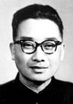

ولد بقرية شاديآن بمدينة قوجو في مقاطعة يونان من قومية هوي المسلمة بالصين.
كان يشرف على تأليف «معجم العربية الصينية» أول قاموس عربي صيني.

محمد منيب محمد فريد منيب
(000 - 1430هـ = 000 - 2009م)
مهندس زراعي.
أستاذ في جامعة القاهرة. ذكر في نعيه أنه رائد علم «الميكروبيولوجيا الزراعية» بمصر.

محمد مهدي علام
(1318 - 1412هـ = 1900 - 1992م)
كاتب موسوعي مجمعي.
وهو نفسه الذي يصدر كتبه باسم مهدي علام.

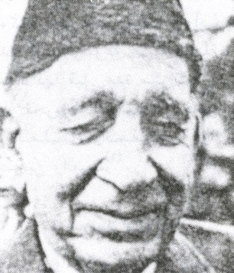

من مواليد القاهرة. اختير عام 1374هـ (1954م) ليمثل الحكومة السعودية منتدبًا من حكومة مصر في أول اجتماع للأمم المتحدة بلندن لتأسيس هيئة اليونسكو، إضافة إلى كونه أول رئيس تحرير لمجلة حوليات كلية الآداب.

محمد نجيب

(1319 - 1404هـ = 1901 - 1984م)
أول رئيس لجمهورية مصر.

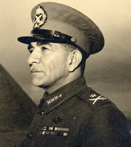

ولد في الخرطوم.
لما نفذ الانقلاب في 23 يوليو (تموز) سنة 1952، تولَّى القيادة وأذاع بصوته البيانات الأولى. وفي حزيران (يوليو) سنة 1953 أُلغيت الملكية في مصر، وأصبح المترجم له أول رئيس للجمهورية.

محمد نذير مصطفى

(1358 - 1429هـ = 1939 - 2008م)
قيادي كردي.

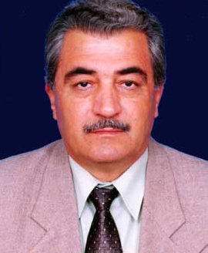

ولد في مدينة المالكية (ديريك) بسورية. أول من تخرَّج في كلية الحقوق من الطلبة الكرد، أول محام كردي في المحافظة.

محمد نزار فتيح

(1365 - 1428هـ = 1945 - 2007م)
طبيب متخصص.

ولادته في مكة المكرمة. عمل في مستشفى الملك فيصل التخصصي، وأنشأ بها أول مركز لقسطرة القلب في المملكة، وصار مديرًا للمستشفى، وطبيبًا خاصًا للملك خالد، وعيِّن رئيسًا للاتحاد السعودي للطبِّ الرياضي.

محمد نور بن سيف المهيري

(1323 - 1403هـ = 1905 - 1983م)
عالم تربوي.

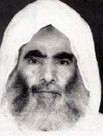

ولد في إمارة دبي. رائد التعليم في الإمارات.

محمد نور بن عبدالله الجوهري

(1338 - 1419هـ = 1919 - 1998م)
كاتب روائي ريادي طبيب.

ولادته في سنغافورة حيث كان والده يعمل في الحقل الإسلامي، عاد معه إلى مكة المكرمة وتخرَّج في المدرسة الفخرية بها.
له رواية وحيدة، هي "الانتقام الطبعي: رواية علمية أدبية أخلاقية اجتماعية"، أصدرها وعمره (16) عامًا في جدة عام 1354هـ (1935م)، في (39 ص). وتعتبر تاريخيًا الرواية الثانية في الحجاز، وربما الجزيرة العربية، بعد رواية "التوأمان" التي صدرت لعبدالقدوس الأنصاري عام 1349هـ (1930م) في دمشق .ورحل عن أعمال مخطوطة كثيرة.

محمد نوري شفيق

(1345 - 1433هـ = 1926 - 2011م)
تربوي وزير.
من مدينة الطفيلة بالأردن. من الأرناؤوط. وضع الأساس لجامعة العين بالإمارات، كما وضع المخطط الأول لجامعة أردنية.

محمد ولد البصيري

(1337 - 1430هـ = 1918 - 2009م)
عالم جليل شجاع، اشتهر بلقب بداه.

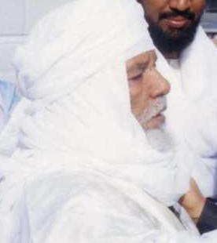

من موريتانيا. قاد أول مظاهرة للعلماء والأئمة في موريتانيا ضدَّ أول دستور علماني في عام 1402هـ، مما دفع الرئيس آنذاك محمد خونا ولد هيدالة إلى التراجع عنه.

محمد وهبي الحريري الرفاعي

(1333 - 1415هـ = 1914 - 1994م)
فنان تشكيلي، كاتب، مهندس.

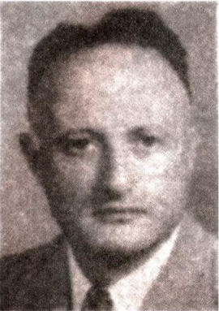

ولد في مدينة حلب. سافر إلى فرنسا والتحق بمدرستها المشهورة "الفنون الجميلة" لدراسة الهندسة المعمارية. وكان أول عربي يتخرج في هذه المدرسة.

محمد يوسف حسن

(1337 - 1427هـ = 1918 - 2006م)
باحث جيولوجي رائد، لغوي مجمعي، أديب إسلامي.

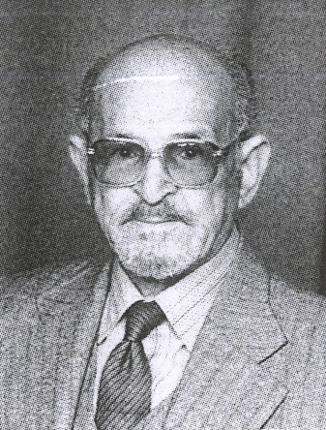

ولد في طنطا. ذكر في نعيه أنه "رائد علم الجيولوجيا بمصر والعالم العربي".

محمد يوسف بن عبدالرحيم سيتي

(1324 - 1402هـ = 1906 - 1982م)
منشئ حلقات تحفيظ القرآن الكريم، تاجر ثري. رجل أعمال امتهن التجارة وتصدير الجلود حتى لقب في أوربا وأمريكا بملك القطن والصوف!
درس دراسة شرعية قليلة، تخرَّج في إحدى جامعات باكستان في العلوم العصرية، وكان محبًا للقرآن وأهله، حتى إنه أنشأ في باكستان وقفًا لتحفيظ القرآن، وكان يطلب من أولياء أمور الطلبة أن يتحملوا نصف التكاليف وهو يتحمل النصف الآخر. وأنشأ الحلقات الكثيرة على هذا المنوال، فلما احتاج إلى المدرسين أتى ليحضرهم من مكة، فلما وصل مكة فوجئ أن القرآن قلَّ أهله والراغبون فيه، فقال: الأولى أن أنشئ هذا العمل في مكة. فبدأ أول حلقة لتحفيظ القرآن الكريم في مسجد ابن لادن بجرول، ثم في المسجد الحرام وسائر المساجد، ثم في المسجد النبوي، فالرياض، وهو الذي أنشأ أول جمعية لتحفيظ القرآن الكريم بمكة المكرمة عام 1382هـ وجلب لها (100) معلم من باكستان لتعليم القرآن الكريم، وبعد سنتين أنشأ جمعية أخرى للتحفيظ بالمدينة المنورة، ونقل الفكرة إلى الرياض عام 1386هـ فأنشئت تحت إشراف المفتي محمد بن إبراهيم آل الشيخ، وندب لها تلميذه النجيب عبدالرحمن بن عبدالله بن فريان.

محمد يوسف مضوي

(000 - 1425هـ = 000 - 2004م)
حقوقي.
من مدينة بربر بالسودان. شكل أول لجنة لحقوق الإنسان في السودان.

محمود إبراهيم شكوكو

(1331 - 1405هـ = 1912 - 1985م)
ممثل ومونولوجست (حوار بين الشخصية ذاتها).
اسمه الحقيقي محمود إبراهيم إسماعيل موسى.

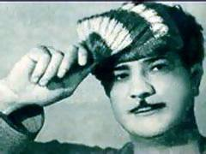

ولد في القاهرة. أحد روّاد فنِّ المونولوج في مصر والعالم العربي. قدَّم أكثر من (600) مونولوج قام بتأليف معظمها، وهو لا يجيد القراءة والكتابة!

محمود أحمد عبدالآخر

(1336 - 1422هـ = 1917 - 2001م)
خبير ومستشار زراعي وكيميائي وزير.

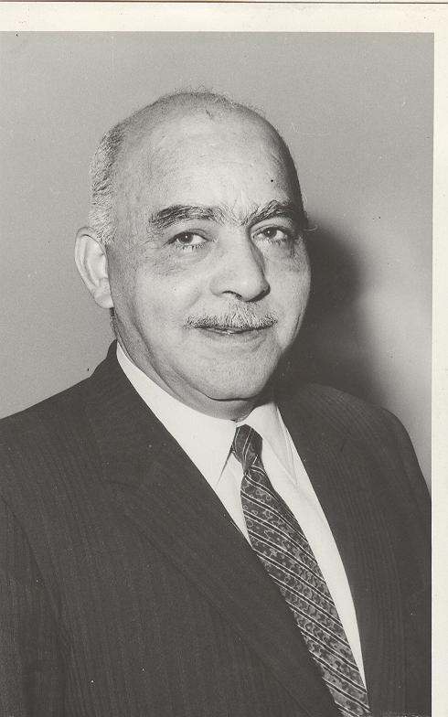

ولد بطهطا في محافظة سوهاج بمصر. عضو مؤسِّس ورئيس أول مجلس إدارة جمعية علوم وتكنولوجيا الصناعات الغذائية المصرية.

محمود أحمد علي

(1318 - 1400هـ؟ = 1900 - 1980م)
تربوي ريادي.

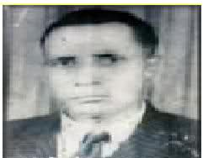

ولد في برعو بالصومال. عزم على إنشاء مؤسَّسة تعليمية نظامية لأول مرة في الصومال، وأشرف على مدارس عمود، والشيخ، التي كانت من أوائل المدارس القديمة في الصومال، خاصة في الشمال، وفي عام 1373هـ (1953م) افتتح أول مدرسة للبنات في (برعو).

محمود الجوهري

(1357 - 1433هـ = 1938 - 2012م)
مدرب رياضي.

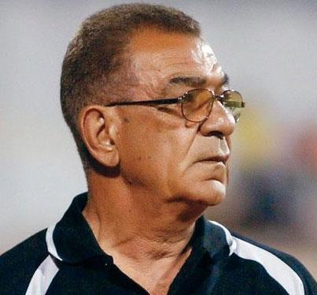

من مواليد القاهرة. انتزع لقب (هدَّاف) في أول بطولة لكأس الأمم الإفريقية.

محمود حافظ إبراهيم

(1331 - 1433هـ = 1912 - 2011م)
باحث علمي إسلامي مجمعي.
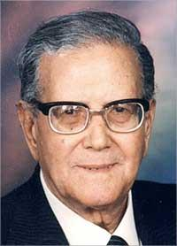

من مواليد القاهرة. رائد علم الحشرات بمصر. أنشأ متحفًا للحشرات في كلية العلوم اعتبر الأول من نوعه في منطقة الشرق (الأوسط)، وقد نشرت هيئة علمية روسية إنجازاته العلمية في مجلد عن رواد علوم الحياة عام 1389هـ.

محمود بن أبي الحسن طالقاني

(1328 - 1399هـ = 1910 - 1979م)
زعيم ديني سياسي (آية الله).

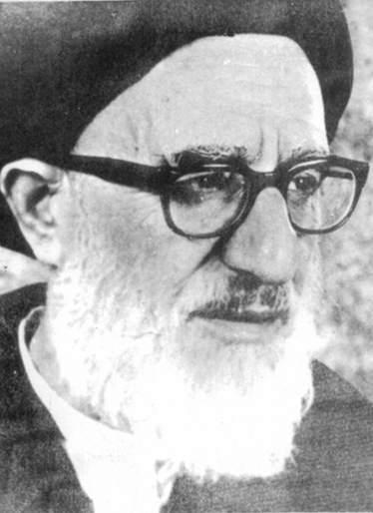

ولد في وادي طالقان. أول زعيم ديني إيراني يطالب بمنح الأقليات غير الفارسية الحكم الذاتي، وهذا ما أهله للتوسط بين النظام الجديد والعديد من الحركات الاستقلالية من الأكراد والتركمان والعرب والبلوش. وانسحب من مجلس الثورة احتجاجًا على تصرفات بعض المقربين من الخميني ووصفهم "بالسافاكيين".

محمود خليفة الجاسم

(1382 - 1410هـ = 1961 - 1990م)
داعية سلفي.
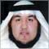

ولادته في السالمية بالكويت. أنشأ مع أصدقاء له أول مجلس علم يدعو إلى السلفية في المنطقة.

محمود خليل الحصري

(1337 - 1401هـ = 1918 - 1980م)
شيخ عموم المقارئ المصرية.

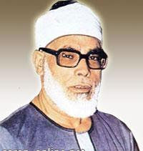

ولد في قرية شبرا النملة بطنطا. أول من أُوفد في بعثات دينية بالخارج لتلاوة القرآن الكريم في العالم الإسلامي.

محمود سليمان المغربي

(1352 - 1430هـ = 1933 - 2009م)
وزير.

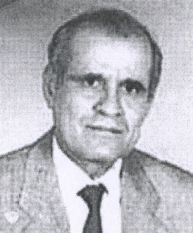

ولد في حيفا، ووالده من ليبيا. أول رئيس وزراء في ليبيا بعد الثورة على الملكية.

محمود الشربيني

(1360 - 1431هـ = 1941 - 2010م)
طبيب جراح.

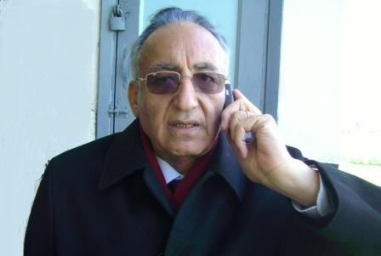

من مواليد قرية الناصرية التابعة لمركز فارسكو في محافظة دمياط. عُدَّ رائد قسطرة القلب بمصر وغيرها، كما عدَّ من جرّاحي القلب العالميين.

محمود الشنيطي

(1339 - 1416هـ؟ = 1920 - 1995م)
باحث رائد في شؤون الكتب والمكتبات، مترجم.

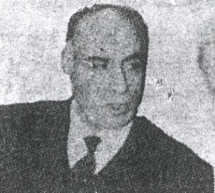

ولد في الإسكندرية. حصل على الدكتوراه في الأدب تخصص مكتبات من جامعة شيكاغو.رئيس مجلس إدارة الهيئة المصرية العامة للكتاب، وقدم استقالته عام 1399هـ احتجاجًا على اشتراك "إسرائيل" في معرض القاهرة الدولي للكتاب، وهو الذي خطط لإقامة هذا المعرض، وتنظيم أول معرض لكتب الأطفال في مصر.

محمود عبدالباقي القشيري

(1335 - 1409هـ = 1916 - 1989م)
مهندس كهرباء.
من طنطا. أنشأ أول مركز لتدريس وتدريب بحوث الجهد الفائق بهندسة القاهرة، ومركز بحوث وميكانيكا التربة، ومراكز بحوث الطاقة المتجددة. وأنشأ الشبكة الكهربائية الموحدة في مصر. وله نظريات علمية في الجهد الفائق والطاقة على النطاق العالمي.

محمود عبدالرؤوف المبحوح

(1380 - 1431هـ = 1960 - 2010م)
قيادي شهيد.

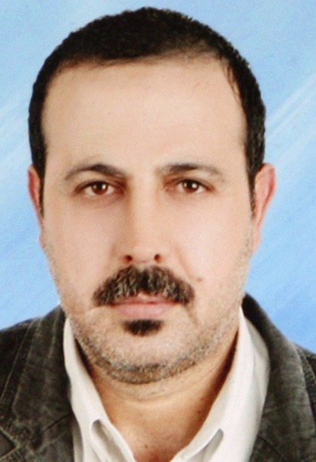

من فلسطين. برز في رياضة كمال الأجسام، وحصل على المركز الأول على مستوى قطاع غزة. شارك في تأسيس كتائب القسّام الجناح العسكري للحركة الإسلامية (حماس)، ودبَّر ونفَّذ أول عملية لأسر جنديين إسرائيليين في تاريخ الحركة عام 1409هـ وقتلهما وإخفائهما. لوحق عشرين عامًا! اغتيل في دُبي 5 صفر، 20 يناير. وتبيَّن أن مخابرات اليهود (الموساد) هم الذين خططوا ونفذوا العملية، وهم نحو عشرين شخصًا أو أكثر، بينهم نساء مدرَّبات، حضروا إلى الإمارات بجوازات سفر غربية مزورة، وخدَّروه ثم خنقوه...

محمود بن عبدالله قاري

(1320 - 1397هـ = 1902 - 1977م)
عالم فَرَضي تربوي.
ولد في مكة المكرمة. أدار أول كلية للشريعة تأسَّست في السعودية عام 1369هـ.

محمود علي مكي

(1348 - 1434هـ = 1929 - 2013م)
أستاذ الأدب الأندلسي.
هو محمود يوسف علي مكي.

من محافظة قنا بمصر. أوفده طه حسين ضمن أول بعثة مصرية لدراسة الأدب الإسباني في مدريد، فنال الدكتوراه من جامعة مدريد المركزية. أشرف على تنظيم المؤتمر الأول للدراسات الأندلسية بجامعة القاهرة عام 1405هـ.

محمود فوزي بن دسوقي جوهري

(1318 - 1401هـ = 1900 - 1981م)
دبلوماسي سياسي.

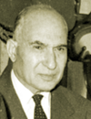

من مصر. أول سفير للثورة المصرية في لندن بعد 23 يوليو 1952م.

محمود بن محمد طاهر الكردي

(1349 - 1420هـ = 1930 - 1999م)
طبيب متخصص.

من مواليد مكة المكرمة. حصل على الدكتوراه في علم وظائف الأعضاء من جامعة لندن، وعاد فكان أستاذًا في كلية الطبِّ بجامعة الملك سعود في الرياض، ورأس فيها قسم علم وظائف الأعضاء، وكان أول متخصص في هذا العلم ببلده، وأول من أنشأ القسم بالجامعة.

محمود مختار عبدالرحيم

(1325 - 1423هـ = 1907 - 2003م)
باحث مجمعي وخبير فيزيائي دولي.
ولد في القاهرة. أول مصري رأس كلية العلوم بجامعة القاهرة، أنشأ أول مدرسة بحثية في علم فوق الصوتيات بمصر على مستوى المدارس المماثلة في الدول المتقدمة، أسهم في أعمال أول لجنة عُهد إليها إنشاء مؤسَّسة الطاقة الذرية في مصر للاستخدامات السلمية.

محمود المراغي

(1356 - 1425هـ = 1937 - 2004م)
صحفي ناصري.

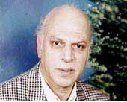

من مواليد الإسكندرية. تخرج في أول دفعة من قسم الصحافة في كلية الآداب بجامعة القاهرة عام 1378هـ (1958م) مع زوجته نجاح عمر التي توفيت قبله، أسهم في تأسيس حزب التجمع عام 1976م، كما شارك في تأسيس أول رابطة للصحفيين الاقتصاديين. التزم الأفكار الناصرية.

محمود نجيب حسني

(1347 - 1425هـ = 1928 - 2004م)
حقوقي جنائي.

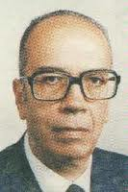

ولد في القاهرة. أول وزير عدل في حكومة ثورة يوليو عام 1952م، واعتبر من رواد الفقه الجنائي في مصر والعالم العربي.

محيي الدين عبدالحليم حسين

(000 - 1432هـ = 000 - 2011م)
إعلامي إسلامي ريادي.

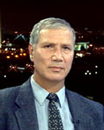

من مصر. من أوائل الإعلاميين الإسلاميين في العالم العربي، الذين أسهموا في توضيح وإرساء دعائم الإعلام الإسلامي.
صدر فيه كتاب: الدكتور محيي الدين عبدالحليم الأستاذ والرائد في حقل الإعلام الإسلامي/ بكر إسماعيل.

مختار السويفي

(1352 - 1425هـ = 1933 - 2005م)
كاتب وأديب موسوعي، باحث بحري.

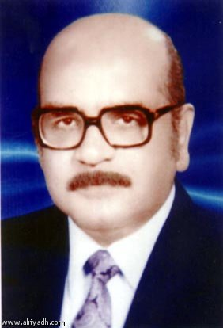

ولد في القاهرة. تعتبر آثاره في علوم النقل البحري من الكتب الرائدة غير المسبوقة باللغة العربية (18 كتابًا).

مختار ولد داده

(1344 - 1424هـ = 1925 - 2003م)
رئيس موريتانيا.

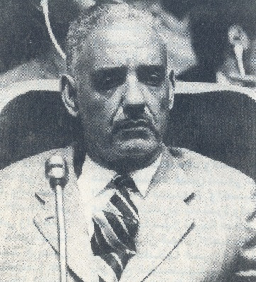

ولد في بلدة بوتيليميت جنوب البلاد لعائلة من المرابطين. عندما حصلت موريتانيا على استقلالها عام 1379هـ كان أول رئيس لها عام 1381هـ، بعد أن تمكن من الحصول على تصويت "نعم على انتماء موريتانيا إلى الأمة الفرنسية"! ونجح في الحصول على اعتراف غربي شامل باستقلالها!

مدحت إسماعيل عاصم

(1324 - 1409هـ = 1906 - 1989م)
أديب وشاعر موسيقي.

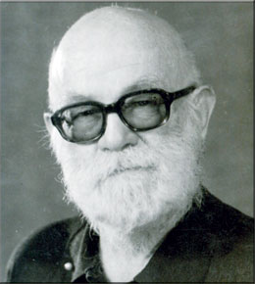

ولد في القاهرة، أول مدير مصري للإذاعة المصرية. لحن أول نشيد لثورة تموز (يوليو) المصرية "على الإله القوي الاعتماد". أول من أدخل التانجو في الغناء العربي.

مدحت هارون

(000- 1433هـ = 000 - 2012م)
خبير دولي في هندسة الزلازل.

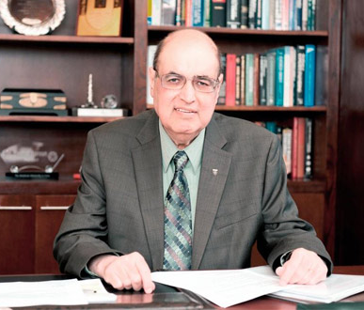

من مصر. عيِّن عميدًا لكلية العلوم والهندسة بالجامعة الأمريكية في القاهرة، وكان أول أستاذ غير أمريكي يتولَّى منصب عميد بالجامعة منذ 90 عامًا.

مدينة عبدالله

(000 - 1411هـ = 000 - 1991م)
تربوية ريادية.
من مواليد أم درمان بالسودان. عيِّنت أول مفتشة لتعليم البنات في السودان. أول من فتحت مدرسة ليلية، حجَّت (27) مرة.

مرسي سعد الدين حمدي

(1342 - 1434هـ = 1923 - 2013م)
دبلوماسي ثقافي مترجم.

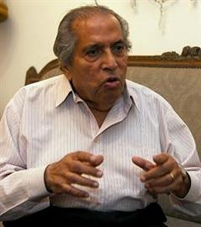

من مصر. أول مستشار ثقافي بلندن. ربطته علاقة قوية بالرئيس السادات، فاختاره أول رئيس لهيئة الاستعلامات، ومتحدثًا باسمه.

مرشد بن سعد البذالي

(000 - 1410هـ = 000 - 1990م)
شاعر شعبي.
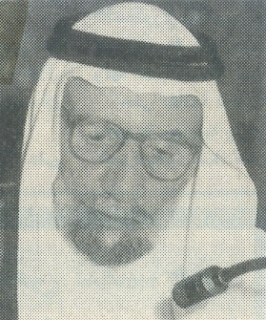

من الكويت. من أبرز رواد الشعر الشعبي في الخليج.

مروان عرفات

(1365 - 1433هـ = 1945 - 2012م)
رياضي.

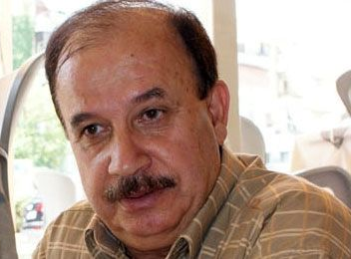

من سورية. أول حكم عربي وآسيوي شارك في تحكيم مباراة المركز الثالث في دورة الألعاب الأولمبية بموسكو عام 1400هـ (1980م).

مروان كحال المسلماني

(1354 – 1434هـ = 1935 – 2013م)
مصوِّر ريادي
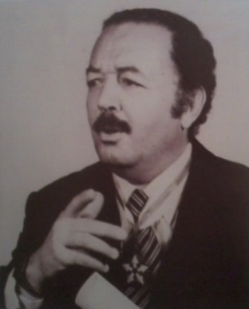

من مواليد دمشق. انتخب أول نقيب للفنانين الضوئيين السوريين.

مريم محمد عبدالعليم

(1349 - 1431هـ = 1930 - 2010م)
فنانة تشكيلية مصمِّمة.
من مصر. أول من درَّس الطباعة الحريرية بمصر، وأول من أدخل الحفر والطباعة على الخشب بكلية الفنون، وأول من أدخل التصوير الفوتوغرافي للأعمال المطبوعة.

مشاري محمد الخشرم

(1360 - 1431هـ = 1941 - 2010م)
داعية ومحرر صحفي إسلامي ريادي.

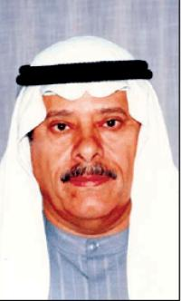

من مواليد مدينة الكويت. أول رئيس لمجلة (المجتمع) الكويتية، التي تحمَّل مسؤولياتها وهي تخطو خطواتها الأولى عام 1390هـ في عالم الصحافة.

مصطفى أحمد نريمان

(1344 - 1414هـ = 1925 - 1994م)
أديب كردي، كاتب صحفي.
هو مصطفى أحمد محمد، و"نريمان" لقبه. كما يرد اسمه "مصطفى سيد أحمد البرزنجي".

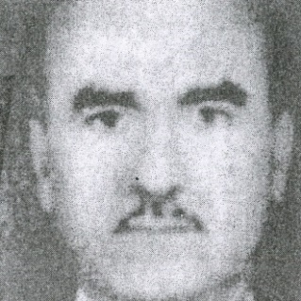

ولد في مدينة كفري بمحافظة ديالى في العراق. أول من أعدَّ الببليوغرافيا في المجال الكردي، وأول من وضع تقويمًا كرديًا عام 1377هـ واعتقل بسببها.

مصطفى أمين يوسف

(1333 - 1417هـ = 1914 - 1997م)
صحفي مشهور.

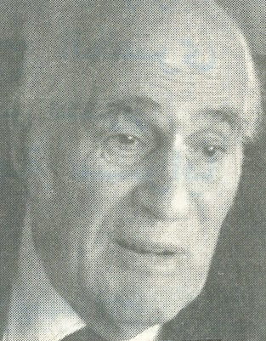

من مصر. كاتب ومحرر صحفي ريادي، مع شقيقه علي.

مصطفى بهجت بدوي

(1357 - 1423هـ = 1938 - 2002م)
شاعر، محرر صحفي حزبي، حقوقي عسكري.

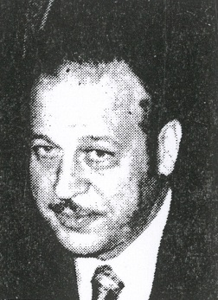

من الإسكندرية. شارك في تأسيس وإصدار مجلة "التحرير" سنة 1372هـ (1952م)، وكانت أول لسان حال لثورة 23 يوليو.

مصطفى توفيق شاهين

(1354 - 1432هـ = 1935 - 2011م)
فيزيائي ومهندس فضائي نابغة.

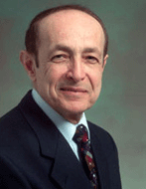

ولد في بيروت. شغل منصب كبير العلماء في (مختبر الدفع النفاث)، و(مختبر جي بي إل) أكبر مختبرات (ناسا) وأهم مؤسَّسات الفضاء في العالم. في عام 1423هـ (2002م) أطلق أول قمر صناعي أشرف على تصميمه وحدَّد مهمته عالم عربي، هو المترجم له، واختار له اسم (أكوا) يعني الماء باللاتينية، الذي يعكس مهمة هذا القمر في جمع معلومات شاملة عن دورة المياه في الطبيعة.

مصطفى رضوان زيُّور

(1325 - 1411هـ = 1907 - 1990م)
باحث في علم النفس.

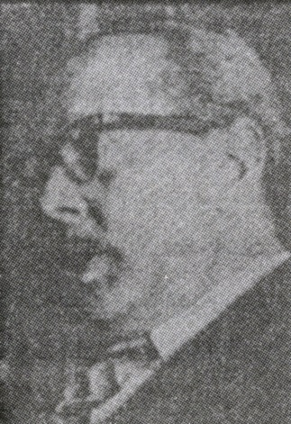

ولد في القاهرة. أستاذ ومؤسِّس قسم علم النفس بجامعة عين شمس، أحد أبرز العلماء في مجاله، مؤسِّس جماعة التحليل النفسي، الذي اعتبر الرائد فيه، وقد أسهم في إصدار أول مجلة علمية متخصصة في علم النفس في مصر والعالم العربي.

مصطفى عبدالباسط فتح الله

(1325 - 1400هـ = 1908 - 1980م)
كشفي ريادي.

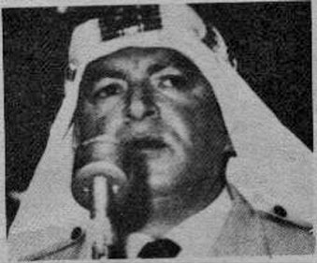

من لبنان. أول رئيس للاتحاد الكشفي اللبناني، كما رأس من قبل جمعية الكشاف المسلم، وهو الذي أسَّس (جمعية قدامى الكشافين والمرشدات).

مصطفى كامل بن محمد كيرة

(000 - 1424هـ = 000 - 2003م)
من أعلام القانون.

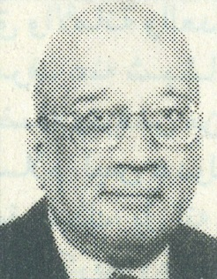

من مصر. أول رئيس لمحكمة التمييز بدبي.

مصطفى كومورا

(1331 - 1419هـ = 1912 - 1998م)
الزعيم الياباني المسلم.
من أهالي مدينة كيوتو عاصمة اليابان القديمة. أول رئيس للمركز الإسلامي في اليابان.
كتب أول كتاب عن تاريخ الإسلام في اليابان، في ستة أجزاء، باللغة اليابانية، تتخذها الجامعات ومراكز البحوث مرجعًا لها.
وشارك مع عمر ميتا -رحمه الله- في الستينيات الميلادية في ترجمة معاني القرآن الكريم، كما أن له تفسيرًا شاملًا للقرآن الكريم تميّز بخصوصيته في مخاطبة الشعب الياباني ليسهل عليه استيعاب معاني القرآن الكريم.

مصطفى محمد شردي

(1354 - 1409هـ = 1935 - 1989م)
صحفي.
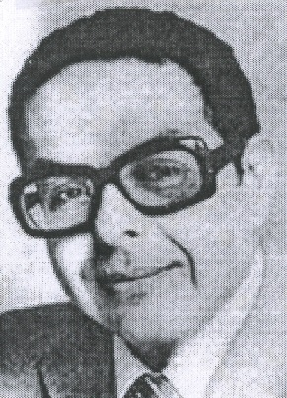

من بور سعيد بمصر. سافر إلى أبو ظبي وبقي هناك 10 سنوات، أنشأ خلالها أول صحيفة إماراتية، هي "الاتحاد"، و"أخبار الإمارات" بالإنجليزية، وأشرف على جعل الصحيفة مؤسَّسة تصدر بجانبها مجلة "زهرة الخليج" مجلة نسائية، و"ماجد" مجلة أطفال.

مصطفى محمد المرسي إسماعيل

(1323 - 1399هـ = 1905 - 1978م)
مقرئ فقيه.

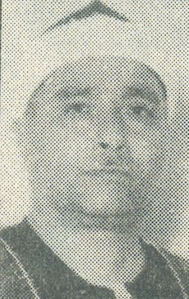

ولد في قرية ميت غزال بمحافظة الغربية في مصر. أول مقرئ سجَّل القرآن الكريم على أسطوانات.

مصطفى المنيلاوي

(000 - 1426هـ = 000 - 2005م)
طبيب متخصص.

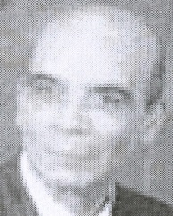

من مصر. رائد في طبِّ المناظير واستخدامها في تشخيص أمراض الجهاز الهضمي ودوالي المريء وعلاجها، والتخصص في كل ما يتصل بالكبد.

مصطفى نطور

(1370 - 1433هـ = 1950 - 2011م)
كاتب روائي ومحرر صحفي.

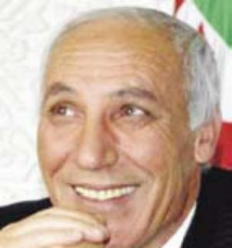

من مواليد "القل" في ولاية سكيكدة بالجزائر. أسس أول نشرة تصدر بالعربية بعد فتح المجال للصحافة المستقلة، وهي "جسور" الأسبوعية، ثم أنشأ "الشرق الجزائري" اليومية، فالأسبوعية الساخرة "المسمار"، كلها بالشراكة مع صديقه محمد زتيلي.

معصومة محمد كاظم

(1345 - 1426هـ = 1927 - 2005م)
باحثة رياضية ريادية.
من مصر. أول سيدة تتخصص في طرق تدريس الرياضيات، ثم في الرياضيات البحتة، وأول من شاركت في تطوير وتحديث مناهج الرياضيات، وأول سيدة شاركت في تأليف كتاب في الرياضيات الحديثة باللغة العربية، من مؤسسي كلية البنات بجامعة عين شمس، ومعيدة بها.

مفيدة درويش الدباغ

(000 - 1412هـ = 000 - 1992م)
ناشطة نسائية وتربوية ريادية.
من يافا بفلسطين. ذكر أنها كانت أول عربية مسلمة تعيَّن مديرة لمدرسة حكومية.

مقبولة بنت حمدي الشلق

(1340 - 1407هـ = 1921 - 1987م)
أديبة شيوعية.
ولدت في دمشق، وتخرجت في جامعتها سنة 1364هـ (1944م)، فكانت أول من حمل إجازة في الحقوق من هذه الجامعة، ورابع فتاة تتخرج منها. وكانت من رواد الحركة الشيوعية.

مكي الطيب شبيكة

(1323 - 1400هـ = 1905 - 1980م)
مؤرِّخ السودان الحديث.

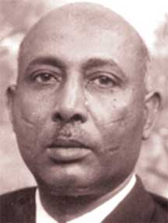

ولد في مدينة الكاملين بولاية الجزيرة، وحصل على شهادة الدكتوراه في فلسفة التاريخ من بريطانيا، وكان أول سوداني يحصل على هذه الشهادة في هذا التخصص، وقد يكون أول سوداني حصل على الدكتوراه.

ملحم كرم كرم

(1351 - 1431هـ = 1932 - 2010م)
محرر صحفي، مسؤول نقابي.

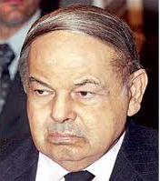

من مزرعة الشوف بقضاء الشوف في لبنان، استقرَّ ببيروت. انتخب أول نقيب للمحررين في لبنان عام 1381هـ (1961م)، وبقي ما يقارب نصف قرن في هذا المنصب.

مليكة الفاسي

(1338 - 1428هـ = 1919 - 2007م)
ناشطة صحفية.
من فاس. تعلمت مثل أشقائها، وكان والدهم قاضيًا، ثم كانت من أوائل النساء اللواتي انتسبن إلى الحركة الوطنية في عام 1356هـ، وشاركت في صياغة بيان الاستقلال ووقعته مع (66) آخرين، الذي طالب فرنسا بإعلان استقلال المغرب.

منصور عبدالسلام إيسكوديرو

(1367 - 1431هـ = 1947 - 2010م)
طبيب وداعية نشيط.

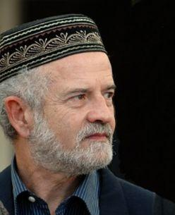

ولد في قرية أماتشار بمحافظة مالقة جنوبي إسبانيا. اعتنق الإسلام عام 1399هـ، وأسَّس أول جمعية للمسلمين الإسبان عام 1400هـ، تحت اسم "جمعية عودة الإسلام إلى إسبانيا"، فكان أول من قام بتنظيم العمل الإسلامي الفعال فيها، وهو ما دفعه عام 1409هـ لتأسيس "لاخونتا إسلاميكا" أو "المجلس الإسلامي"، الذي عُرف بنشاطه الإسلامي الواسع على الصعيد الإسلامي والدولي.

منصور محجوب محمد

(000 - 1426هـ = 000 - 2005م)
محاسب، وزير.
من السودان. حصل على زمالة المحاسبين البريطانية، وكان أول سوداني وإفريقي يحصل على هذه الدرجة. كما أنشأ أول مصرف سوداني وطني، وهو البنك التجاري السوداني.. وأسس مجلس المحاسبين القانونيين، وكان أول رئيس له.

منير داود كنعان

(1338 - 1420هـ = 1919 - 1999م)
رسام ملوِّن وتشكيلي.

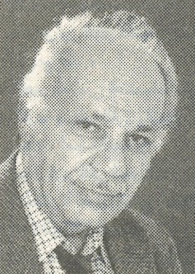

من مصر. اعتبر رائد الكولاج (قص ولصق خامات مختلفة في لوحة واحدة)، ومتمردًا على التجريدية (؟)،ابتكر أول لوحة تجريدية في مصر عام 1365هـ (1945م)، ثم أول لوحة كولاج عام 1373هـ (1953م).

منير صالح عبدالقادر

(1338 - 1411هـ = 1919 - 1991م)
محرر صحفي، أديب ساخر.

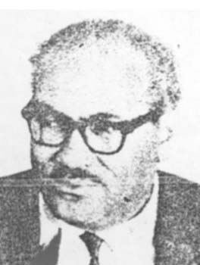

من مواليد مدينة الخرطوم. من رواد أدب الفكاهة في بلده.

المهدي بن عبدالكبير الطود

(1331 - 1412هـ = 1913 - 1991م)
عالم مشارك، أديب، وطني.
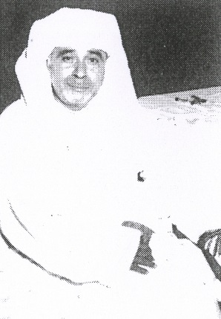

من مواليد القصر الكبير بالمغرب. من المؤسِّسين الأوائل لحزب الإصلاح الوطني، ووكل إليه الحزب مهمة تحرير الوثائق المهمة والتقارير الموجهة إلى مختلف الجهات.

موري موسى كماري
(000 - 1396هـ = 000 - 1976م)
عالم نهضوي.
من ساحل العاج. أحد أبرز روّاد النهضة والدعوة الإسلامية المعاصرة في غرب إفريقيا، وتخرَّج في مدرسته المئات من الطلبة من دول المنطقة.

موسى محمد علي شعيب

(1362 - 1400هـ = 1943 - 1980م)
مناضل قومي حزبي.

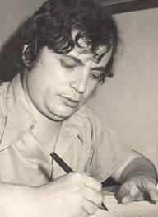

ولد في قرية الشرقية جنوب لبنان. اغتيل في الحرب الأهلية اللبنانية.
قالوا: هو أول شاعر عربي في القرن العشرين وصف مقتله (المتوقع يوم الاثنين 28/7/1980م) في قصيدة واضحة صريحة "قتلوني".

موسى محمود الشابندر

(1317 - 1399هـ = 1899 - 1979م)
دبلوماسي، رائد المسرحية بالعراق.

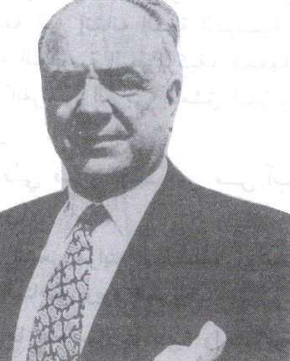

ولد في بغداد. له مسرحية بعنوان "وحيدة" مثلت في الشطرة عام 1357هـ (1938م).

ميسَّر السيد

(1328 - 1423هـ؟ = 1910 - 2002م)
ملاكم وكاتب رياضي.
ولد في دمشق، أحرز لقب بطل سورية ولبنان في الملاكمة، أسَّس أندية رياضية، رئيس أول اتحاد سوري لألعاب القوى والقوة.

ميشال يوسف أبو جودة

(1353 - 1413هـ = 1934 - 1992م)
من أعلام الصحافة.

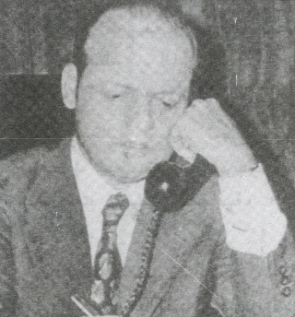

ولد في الزلقا ضاحية بيروت الشمالية. وكان تأثيره في الصحافة اللبنانية واضحًا، ويعدُّ من أوائل الذين عرَّبوا هذه الصحافة.

حرف النون

ناجي جواد الساعاتي

(1341 - 1430هـ = 1922 - 2009م)

كاتب رحّالة.

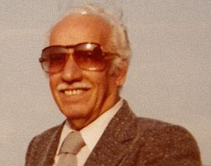

من بغداد. نشر مقالات في الصحف والمجلات المحلية، مهتمًا بـ(الأوائل) من الأمور، وخاصة في بغداد.

ناجي زين الدين المَصْرِف

(1319 - 1405هـ = 1901 - 1985م)

مهندس معماري، خطاط ومؤرخ للخط العربي.

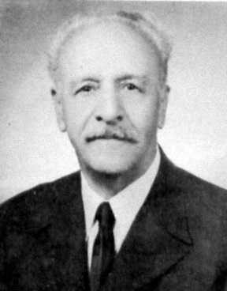

ولد في بغداد. طبع أول خارطة للعراق في القاهرة.

نازك صادق الملائكة

(1342 - 1428هـ = 1923 - 2007م)
شاعرة مطبوعة.
ولدت في بغداد. عُرفت بأنها رائدة الشعر الحر عندما نظمت قصيدتها "الكوليرا" عام 1367هـ (1947م) تزامنًا مع قصيدة كتبها بدر شاكر السياب بعنوان "هل كان حبًا" في العام نفسه.

ناصر سبحاني

(1371 - 1411هـ = 1951 - 1990م)
قيادي إسلامي.

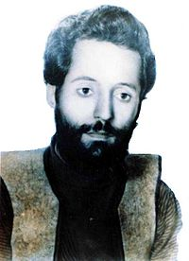

من مواليد قرية (دوريسان) التابعة لمدينة باوه في كردستان إيران. قام بمعاونة عدد من الدعاة بكردستان العراق على تأسيس دعوة الإخوان المسلمين في إيران، فكان من روّاد الصحوة المباركة بين أهل السنة في إيران.

ناصيف مجدلاني

(1332 - 1408هـ = 1914 - 1988م)
رياضي إعلامي ريادي.

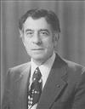

ولادته في بيروت. أسَّس أول صحيفة رياضية في لبنان والعالم العربي باسم "الحياة الرياضية" وصدر عددها الأول في 25 كانون الثاني (يناير) عام 1931م، فكان أصغر صحفي في العالم آنذاك، وكان يوزعها بنفسه. أول مذيع رياضي في الإذاعة اللبنانية، التي استمرَّ فيها (43) عامًا، وكان أمين سرِّ أول بعثة رياضية شاركت في الألعاب الأولمبية عام 1948م.

ناظم مصطفى عكاري

(1320 - 1405هـ = 1902 - 1985م)
وزير.

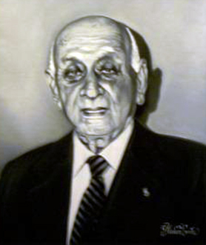

من طرابلس الشام. انتدبه الملك فيصل لإجراء إصلاحات تنظيمية في الإدارة، فأنشأ أول مجلس للخدمة المدنية بالسعودية، وأول ديوان للمحاسبة.

نايف فتحي أبو شرخ

(1386 - 1425هـ = 1966 - 2004م)
قائد كتائب شهداء الأقصى في الضفة الغربية.

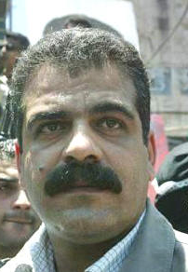

ولد في البلدة القديمة بنابلس. أحد مؤسِّسي نادي الأسير الفلسطيني وأول مدير له في نابلس.

نايل بركات محمد

(1341 - 1421هـ = 1922 - 2000م)
باحث فيزيائي.
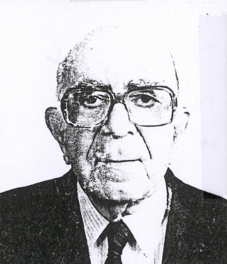

ولد في القاهرة. من روَّاد البصريات الفيزيقية.

نائل النقيب

(000 - 1424هـ = 000 - 2004م)
طبيب جرَّاح.

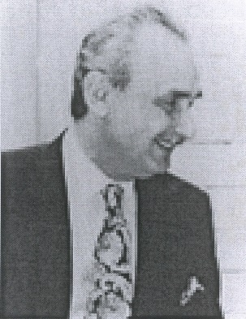

تخرَّج في كلية الطب بجامعة بغداد عام 1382هـ، وفي الكويت عمل في وزارة الصحة، أول طبيب كويتي حصل على شهادة الزمالة البريطانية في الجراحة العامة، وأول من تولَّى قسم الجراحة في المستشفى الأميري.

نبيل إلياس خوري

(1348 - 1423هـ = 1929 - 2002م)
صحفي، روائي، إذاعي.

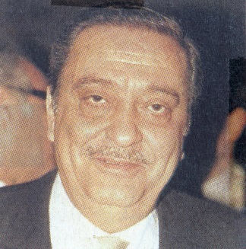

ولد في القدس. عاش في لبنان وتجنَّس بجنسيتها. أصدر أول مجلة نسائية هي "الحسناء".

نبيل السلمي

(1360 - 1407هـ = 1941 - 1987م)
فنان، رسّام كاركاتير. وهو نفسه (محمد نبيل السلمي).

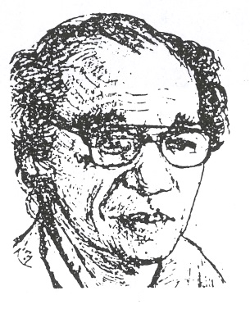

ولد في أسوان بمصر. أول من قدم كاريكاتير الكمبيوتر على صفحة "صخر"، وفي جميع الكتب التي أنتجتها "العالمية" من سلسلة الكمبيوتر بالسعودية.

نجاتي صدقي

(1323 - 1399هـ = 1905 - 1976م)
كاتب صحفي مترجم.

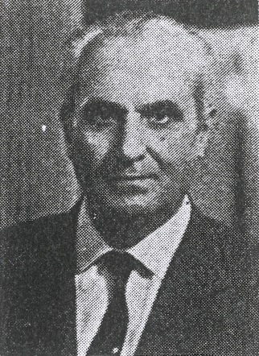

ولد في القدس من أصل تركي. من أوائل العرب الذين انخرطوا في الحزب الشيوعي الفلسطيني.

نجم الدين أربكان

(1345 - 1432هـ = 1926 - 2011م)
زعيم قيادي إسلامي، من صنّاع الصحوة الإسلامية.

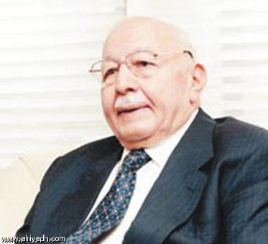

ولد في مدينة "سينوب" على ساحل البحر الأسود بتركيا. مؤسِّس الحركة الإسلامية الحديثة في تركيا، وأول رئيس حكومة إسلامي في تاريخها، واستفاد من تجربته الكثير من الدعاة القادة في العالم الإسلامي.

نجوى سلطان

(1376 - 1431هـ = 1956 - 2010م)
طبيبة داعية.
عُرفت بكنيتها (أم معاذ).
ولدت بمدينة الإسماعيلية في مصر. انتقلت مع زوجها المهندس إلى الكويت، فكانت من الرائدات المشرفات الناجحات في دور القرآن الكريم وحلقات التحفيظ بها، وقامت بتأسيس ناد للبنات، وكان الأول من نوعه في المنطقة.

نجيب عبداللطيف الكيلاني

(1350 - 1415هـ = 1931 - 1995م)
أديب إسلامي وروائي ناقد، طبيب.

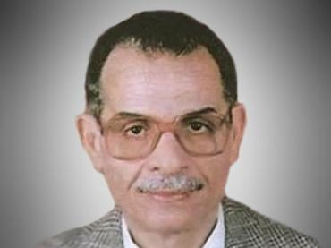

ولد في قرية شرشابة التابعة لمركز زفتي بمحافظة الغربية في مصر. أحد أشهر كتَّاب القصة في العالم الإسلامي. من مؤسِّسي رابطة الأدب الإسلامي، بل من أوائل الداعين إلى الأدب الإسلامي نظريًا وتطبيقيًا. وقد أصبح بحق رائد القصة الإسلامية الحديثة، ليس بكثرة إنتاجه فحسب، بل بتنوع هذا الإنتاج، وبتعدد موضوعاته وأساليبه وأشكاله.

نديمة عمر المنقاري

(1322 - 1412هـ = 1904 - 1991م)
أديبة صحفية.
ولدت في حلب. من الرواد في حركة الصحافة النسائية السورية والعربية، فهي صاحبة أول مجلة نسائية فيها، حيث أصدرت مجلة (المرأة) في حماة عام 1349هـ (1930م)، ثم توقفت المجلة فأصدرتها بالاسم نفسه بدمشق سنة 1367هـ (1947م).

النذير دفع الله

(1341 - 1402هـ! = 1922 - 1982م)
طبيب بيطري ريادي.

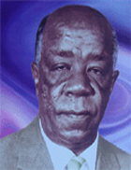

من السودان. أول إفريقي ينال الزمالة من الكلية البيطرية الملكية بلندن، ومنحته جامعات ألمانية لقب (أبو الطب البيطري في العالم)، وهو مكتشف علاج الطاعون البقري.

نذير عقيل

(نحو 1349 - 1430هـ = نحو 1930 - 2009م)
إعلامي، مخرج إذاعي.

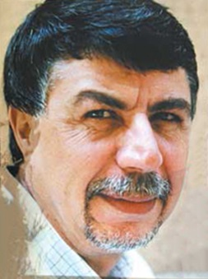

أول من بدأ البثَّ المباشر في إذاعة دمشق، ثم التحق بالتلفزيون فور افتتاحه.

نزيه الشهبندر

(1331 - 1397هـ = 1913 - 1977م)
سينمائي.

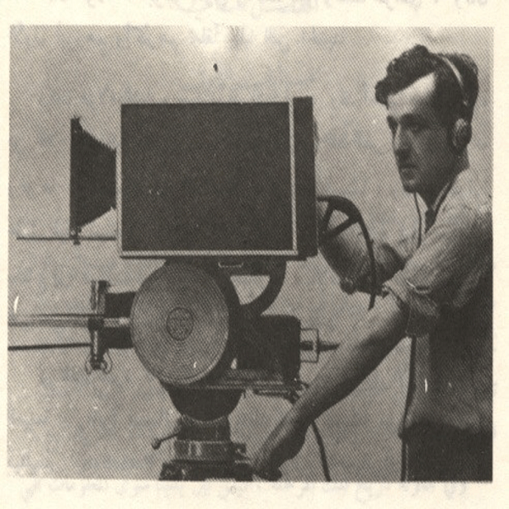

أول سينمائي سوري، صاحب أول صالة عرض سينمائي في بلده بدمشق، أنتج أول فيلم سوري ناطق (نور وظلام) عام 1948، وكان أول وآخر فيلم له. وهو الذي اخترع آلات الاستديو الخاص به، ووضع حلولًا هندسية ميكانيكية لإضافة الصوت للصورة.

نصر الدين طوبار

(1339 - 1407هـ = 1920 - 1986م)
منشد مبتهل.

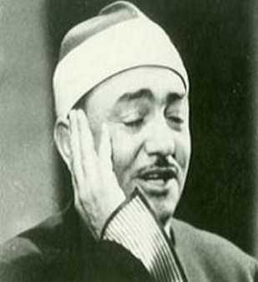

ولادته بالمنزلة في محافظة الدقهلية. رائد فنَّ الإنشاد الديني في مصر.

نصوح عبداللطيف فاخوري

(1343 - 1423هـ = 1924 - 2002م)
شاعر.

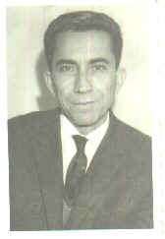

ولد في حمص. أحد رواد الواقعية الاشتراكية في الشعر العربي بسورية.

نصير شورى

(1339 - 1412هـ = 1920 - 1992م)
فنان تشكيلي.

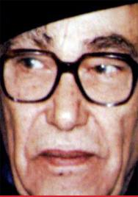

من دمشق. تتلمذ على أعلام في الرسم بالقاهرة وتخرج في كليتها (الجميلة). اعتبر رائد المدرسة الانطباعية بسورية.

نفيسة سيد كارا

(1328 - 1422هـ = 1910 - 2002م)
وزيرة مسلمة.
ولدت في الجزائر من أصل فرنسي. قادت أول حركة للتضامن بين النساء في الجزائر. وفي الثامن من يناير (كانون الثاني) 1959م اختيرت وزيرة للدولة في حكومة ميشيل دوبريه، وعدَّت بذلك أول امرأة تشغل منصبًا وزاريًا في الجمهورية الفرنسية الخامسة، وأول مسلمة في حكومات فرنسا.

نهاد عبدالمجيد الناصري

(1333 - 1402هـ = 1915 - 1982م)
مكتبي ريادي.

ولد في بغداد. حصل على إجازة في التاريخ الإسلامي مع دبلوم خاص بعلم المكتبات من الجامعة الأمريكية ببيروت عام 1361هـ (1942م)، فكان أول عراقي يتخصَّص في علم المكتبات.

نهاد بن منير شريف

(1351 - 1432هـ = 1932 - 2011م)
روائي، رائد الخيال العلمي بمصر.

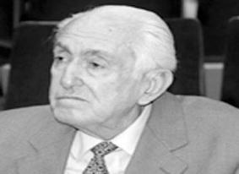

من مواليد مدينة الإسكندرية.
أصدر حوالي (36) مجموعة قصصية وروائية، أهلته لأن يكون رائد الخيال العلمي في مصر والعالم العربي.

نهال أمجد الزهاوي

(1333 - 1426هـ = 1914 - 2005م)
فقيهة، تربوية إسلامية رائدة.
ولدت في بغداد، والدها كان رئيسًا لرابطة علماء العراق. لها دورها الرائد في القلم النسوي الدعوي من خلال (مجلة التربية الإسلامية) بصحبة كاتبات أخريات. وقد تلقت العلوم الفقهية والشرعية على يد والدها الذي أجازها في الفقه بإجازة مكتوبة على بعض كتب الفقه الحنفي، مما جعلها أول فقيهة في العراق في الزمن المعاصر.

نوال محمد عمر

(000 - 1424هـ؟ = 000 - 2003م)
باحثة إعلامية.
من مصر. حصلت على الدكتوراه في "دور الإعلام الديني في تغيير بعض قيم الأسرة الريفية والحضارية". وكانت أول سيدة مصرية تناقش رسالة الدكتوراه في جامعة الأزهر.

نور الدين بقال أوغلو

(1351 - 1428هـ = 1932 - 2007م)
قارئ حافظ.
والده اسمه خورشيد، لقب ببقال أوغلو.

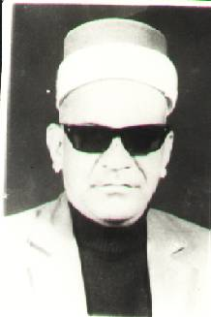

من كركوك بالعراق. أول من استفتح الإذاعة التركمانية عام 1379هـ بتلاوة من القرآن الكريم.

نور الدين علي علو

(1334 - 1416هـ = 1915 - 1996م)
عالم داعية سلفي.
ولادته في (غالكعيو) في الصومال. أسَّس أول حركة سلفية في الصومال باسم (جمعية أنصار السنة) في نحو عام 1380هـ، متأثرًا بجماعة أنصار السنة في مصر، وعمل لها مركزًا في مقديشو.

حرف الهاء

الهادي العبيدي
(1329 – 1405هـ = 1911 – 1985م)
عميد الصحفيين بتونس.

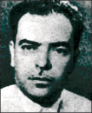

من مدينة تونس. أول رئيس لتحرير صحيفة «الصباح» التونسية. أشرف على تأسيس أول إذاعة عربية في تونس.

هاشم محمد الرجب
(1339 – 1424هـ = 1921 – 2003م)
قارئ مقام عازف.

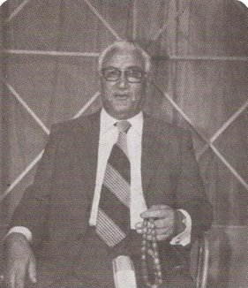

من مواليد بغداد. صارت له خبرة بتفاصيل غناء المقام، وعُدَّ خبيرًا أول به في عصره.

هاشم مصطفى نصَّار
(1336 – 1424هـ = 1918 – 2003م)
طبيب متخصص.

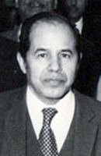

أستاذ التخدير في كلية الطبّ بجامعة الإسكندرية، أول رئيس لجامعة طنطا. رائد علم التخدير في مصر. مؤسِّس جمعية الإسكندرية للتخدير والعناية المركزة وأول رئيس لها.

هاشم نعمان الخزندار
(1334 – 1399هـ = 1915 – 1979م)
مجاهد مناضل سياسي.

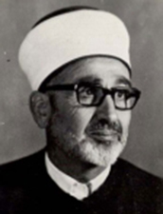

من غزة. طرح فكرة تكوين حركة فتح عام 1378هـ (1958م)، وكان أول اجتماع لها في بيته بغزة.

هاشم يوسف الزواوي
(1335 – 1419هـ = 1916 – 1999م؟)
إعلامي ريادي.

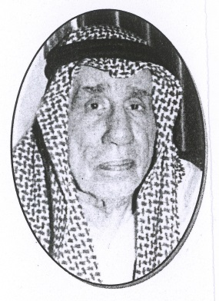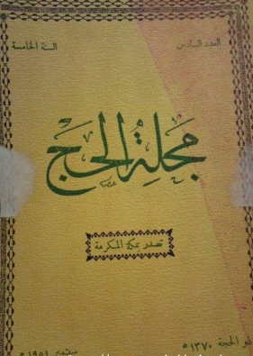

ولد بمكة المكرمة. أول رئيس تحرير لمجلة «الحج» الصادرة في غرة رجب من عام 1366هـ في سنواتها الأولى.

هائل سعيد أَنْعم
(1320 – 1410هـ = 1902 – 1990م)
رجل أعمال محسن.

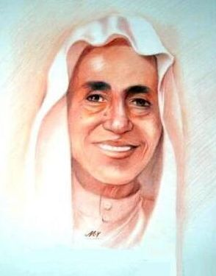

ولد في قرية قرض بسفح جبل الأعروق في محافظة تعز، من أعيان بلاد المعافر الحُجرية. دخل في مشروع لتصنيع المواد الغذائية، فأسَّس أول مصنع لها في اليمن، ومعظم شركاته كانت هي الرائدة في مجالات تخصصها. اعتُبر من أبرز رجال الأعمال العرب، ومؤسِّس الصناعة اليمنية الحديثة، ورائد القطاع الخاص بها.

هداية سلطان السالم
(1354 – 1422هـ = 1935 – 2001م)
صحفية تربوية ريادية.
ولدت في مدينة الكويت. أول امرأة كويتية تولَّت رئاسة مجلة أسبوعية سياسية شاملة هي «مجلة المجالس» سنة 1390هـ، وهي التي أصدرتها. ولها أوليات كثيرة في الصحافة.

هدى محمد عفيفي
(000 – 1433هـ = 000 – 2012م)
مهندسة.
من مصر. أول مهندسة طيران في مصر.

هلال ناجي العلوي
(1348 – 1432هـ = 1929 – 2011م)
أديب محقِّق علَّامة.

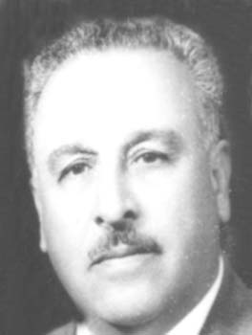

من مواليد بلدة القرنة التابعة لمحافظة البصرة. أول من صنَّف كتابًا عن شعراء اليمن المعاصرين، وأول عراقي نشر وحقَّق معجمًا لغويًا قديمًا (وهو معجم متخيَّر الألفاظ) لأحمد بن فارس.

هنري أنطون بركات
(1333 – 1418هـ = 1914 – 1997م)
من رواد الإخراج السينمائي.

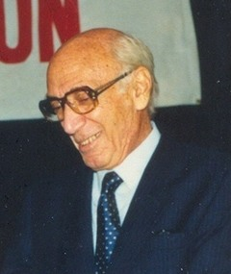

ولد في القاهرة لعائلة من أصل لبناني. اعتبر رائد «الرومانسية» في السينما العربية، اتجه في أفلامه نحو القصص العاطفية والاجتماعية والاستعراضات الغنائية.

هنري فريد صعب

(1347 - 1434هـ = 1929 - 2013م)
شاعر ناقد مترجم.

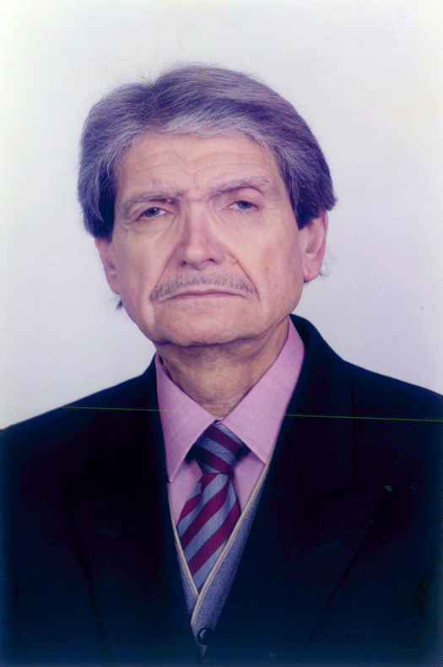

من جنوب لبنان. من أوائل من كتب عن الأدب الأمريكي اللاتيني.

هِني هارالد هانسن
(1318 – 1414هـ = 1900 – 1993م)
مستشرقة. أحد أبرز الوجوه العلمية الغربية المعاصرة في مجال الكرديات.
ولدت في الدانمارك. كانت من الرواد في تأسيس «البرنامج الكردي» في الولايات المتحدة، الذي تحول إلى «مؤسسة التراث الكردي».

هيلانة سيداروس

(1322 - 1419هـ = 1904 - 1998م)
طبيبة.
من مواليد طنطا بمصر. أصبحت طبيبة مؤهلة عام 1348هـ (1930م)، وأصبحت بذلك أول طبيبة في مصر.

حرف الواو

وجدي شبلي الملَّاط
(1339 – 1431هـ = 1920 – 2010م)
حقوقي وزير.

من بعبدا في مركز محافظة جبل لبنان. انتُخب أول رئيس للمنظمة العربية لحقوق الإنسان، التي قام هو بتأسيسها في بيروت عام 1394هـ (1974م) بمشاركة محامين عرب.

وحيد إستانبولي
(1359 – 1414هـ = 1940 – 1994م)
نحّات.

ولد في حلب. عمل أول مدرِّس للنحت في سورية. من أوائل الذين أرسوا القواعد الأساسية للنحت في بلده، ومن الذين وضعوا النصب التذكارية الضخمة في مداخل المدن.

وحيد جودة رمضان
(1340 – 1432هـ = 1921 – 2011م)
دبلوماسي.

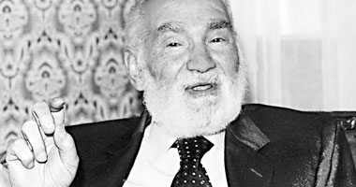

ولادته في مستناد بشبراخيت في محافظة البحيرة بمصر. تخرَّج طبيبًا، وكان أحد الضبّاط الأحرار، وأحد الرعيل الأول من الإخوان المسلمين، مؤسِّس وأول قائد لمنظمات الشباب في عهد جمال عبدالناصر.

وحيد الزمان القاسمي الكيرانوي
(1349 – 1415هـ = 1930 – 1995م)
عالم علَّامة.
ولد في بلدة كيرانه بمديرية مظفر نفر في ولاية أترا أبرا أديش في الهند. انقطع أعوامًا عديدة إلى تأليف قاموس عربي – أردي، وبالعكس، وآخر صغير الحجم بعنوان: «القاموس الجديد»، واعتبر هذا القاموس أول تصنيف من نوعه في القارة الهندية.

وديد محمد سرِّي
(1333 – 1404هـ = 1914 – 1984م)
رائد التصوير السينمائي في مصر.
سافر إلى أمريكا ونال من جامعة كاليفورنيا شهادة في التصوير السينمائي، وكان أول مصوِّر من مصر يتعلم هناك أكاديميًا.

وسام واصف عز الدين
(1348 – 1422هـ = 1929 – 2002م)
من رواد الإعلام المرئي في العالم العربي.

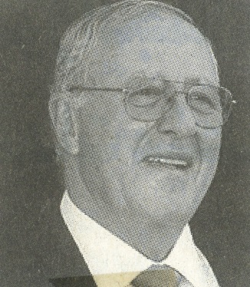

مؤسِّس أول تلفزيون عربي في لبنان. حاز على ترخيص تأسيس التلفزيون في نيسان (أبريل) عام 1376هـ (1956م). (كان المغرب البلد الوحيد الذي يشاهد الشاشة الصغيرة لكن فرنسا هي التي أنشأته. وكان ينقل البرامج الفرنسية فقط).

وسيم طبارة
(1363 – 1426هـ = 1943 – 2005م)
فنان كوميدي، ممثِّل مخرج.

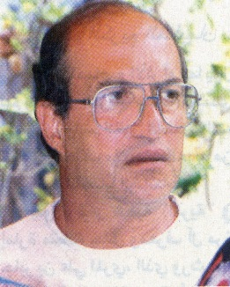

من بيروت. اعتبر رائد المسرح الفكاهي الشعبي في لبنان، ورائد الشانسونيه (حلقات مسرح كوميدية)، أول من أطلق برامج الكاميرا الخفيَّة في الوطن العربي.

وليد أنيس العبيدي
(1388 – 1429هـ = 1968 – 2008م)
قائد مجاهد.

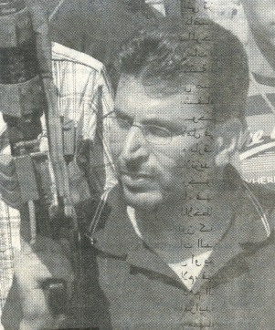

من مواليد قرية برقين غرب جنين. شارك في أولى عمليات المقاومة بالضفة المحتلة، وقام مع عدد من القادة بتأسيس «سرايا القدس» جناحًا عسكريًا لحركة الجهاد الإسلامي، وكان أول من أشرف على تصنيع صواريخ محلية الصنع بالضفة مع حسام جرادات.

حرف الياء

ياسر عرفات
(1348 – 1425هـ = 1929 – 2004م)
رئيس السلطة الوطنية الفلسطينية ومنظمة التحرير الفلسطينية.

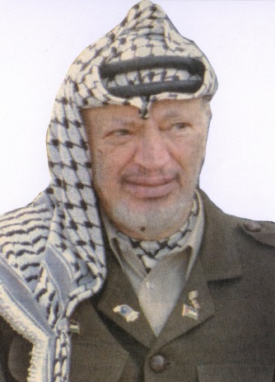

ولد في القاهرة، وإن أعلن بعد ذلك أنه ولد في القدس. انتقل إلى الكويت ليشكل مع (5) آخرين أول خلية لحركة فتح. انتخب أول رئيس لسلطة وطنية فلسطينية.

ياسين عبدالغفار
(1336 – 1420هـ = 1917 – 1999م)
رائد طبِّ أمراض الكبد في مصر.

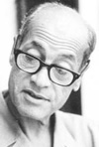

ولادته بمدينة تلا بالمنوفية. أول من جعل دراسة الكبد وأمراضه تخصصًا دقيقًا في مصر، وأول من أدخل المناظير في الكلية المذكورة، وأول من أنشأ فيها وحدة متخصصة، وانتخب رئيسًا لأول اتحاد إفريقي للمرضى في مواجهة المشكلة، كما رأس أول اتحاد إفريقي لأطباء الكبد.

يحيى حقي محمد حقي
(1323 – 1413هـ = 1905 – 1992م)
كاتب قصصي مشهور.

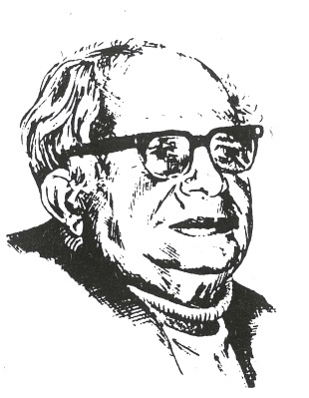

ولد في حي السيدة زينب بالقاهرة. اعتبر رائدًا للقصة القصيرة في مصر، وأكبر روَّادها، ومبدعًا في أدبه.

يحيى محمد عبدالقادر
(1333 - 1432هـ = 1914 – 2011م)
حزبي ومحرر صحفي.
من مواليد مدينة شندي بالسودان. اشترك في إنشاء أول صحيفة يومية بالسودان عام 1354هـ (1935م) هي صحيفة (النيل).

يحيى بن منصور اليحيوي
(1339 – 1404هـ = 1920 - 1984م)
أديب والٍ وزير.

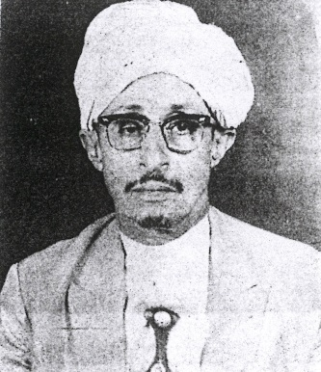

ولادته في عزلة مُعاين التابعة لناحية ذي السفال باليمن. أول وزير للزراعة.

يحيى بن ناصر خواجي
(000 -1430هـ = 000 – 2009م)
طبيب متخصص.
من منطقة جازان بالسعودية. حصل على شهادة الدكتوراه في العلاج بالإبر الصينية، أستاذ المخ والأعصاب بجامعة الملك فيصل بالمنطقة الشرقية، وهو أول من جرَّب الإبر الصينية فيها، ومن أوائل من كتب في هذا التخصص النادر.

يُسرَى إبراهيم البربري

(1342 - 1430هـ = 1923 - 2009م)
ناشطة نسائية وطنية.
ولدت في مدينة غزة. نالت درجة الماجستير من قسم التاريخ بكلية الآداب في جامعة فؤاد الأول بالقاهرة، وكانت أول جامعية في قطاع غزة، حيث تخرَّجت من القسم المذكور سنة 1369هـ (1949م).

يسري خميس
(1355 – 1432هـ = 1936 – 2011م)
أديب وطبيب بيطري أكاديمي.

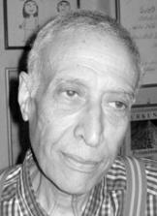

ولادته في قرية (دنوشر) قرب المحلة في طنطا. ذكر أنه من «مؤسِّسي» شعر النثر، ورواد ترجمة المسرح «الثوري»، إذ إنه أول من ترجم مسرحيات الألمانيين بيتر فايس وبريخت. كما ذكر صديق له أنه أول من قدَّم المسرح التسجيلي في العالم العربي بترجمته لمسرحية «مارا صاد» لبيتر فايس.

يعقوب إسماعيل
(1379 – 1429هـ = 1959 – 2008م)
مخرج مسرحي.

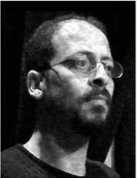

من رام الله بفلسطين. ورد أنه رائد المسرح التجريبي بفلسطين.

يواكيم أنطون مبارك
(1343 – 1415هـ = 1924 - 1995م)
كاهن.

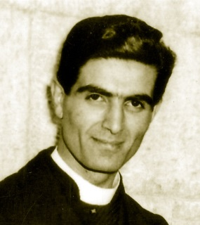

من مواليد بلدة كفر صغاب الشمالية بلبنان. من رواد الحوار الإسلامي - المسيحي.

يوسف إدريس علي
(1346 - 1412هـ = 1927 – 1991م)
روائي طبيب، علماني ماركسي.

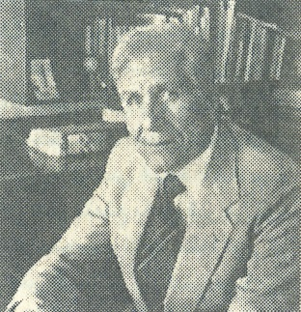

ابن عمدة قرية البيروم بمحافظة الشرقية. من رواد القصة العربية. وكان أول من خطَّ مسرحيات بالعامية، ويفخر بأنه صدع بنضاله العلماني أوصال الإسلام الرجعي!

يوسف برادة
(1312 - 1405هـ = 1894 - 1985م)
رائد طبِّ وجراحة الأعصاب في مصر.
من مواليد القاهرة. أنشأ أول قسم للأمراض العصبية بالقصر العيني عام 1354هـ (1935م)، وأول قسم لجراحة الأمراض العصبية عام 1373هـ (1953م)، وعدَّ مؤسِّس العلوم العصبية في مصر، وكان أول طبيب أعصاب بالشرق الأوسط.

يوسف بيلافسكي
(1328 - 1418هـ = 1910 - 1997م)
مستشرق.

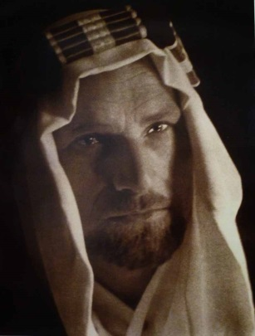

من بولندا. أول من كتب تاريخ الأدب العربي باللغة البولندية اعتمادًا على مصادر عربية. أسَّس قسم الدراسات العربية والإسلامية في جامعة وارسو.

يوسف توفيق عمر
(000 – 1429هـ = 000 - 2008م)
طبيب جراح.

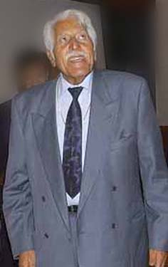

لعله من مصر. أول من عمل في تسجيل حالات السرطان بالشرق «الأوسط». رائد علم الأورام السرطانية.

يوسف داود النعمان
(1342 - 1406هـ = 1923 - 1986م)
طبيب رياضي متخصص بأمراض القلب.

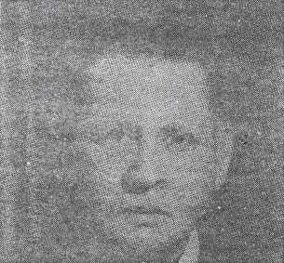

ولد في بغداد. أسَّس أول مركز لجراحة القلب سنة 1381هـ (1961م)، كما أسَّس قسم جراحة القلب في كلية الطبّ.

يوسف صالح العليان
(1351 - 1428هـ = 1932 - 2007م)
محرر صحفي ريادي.

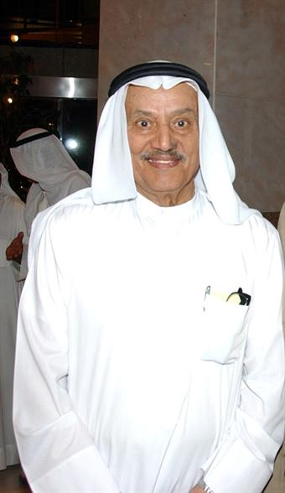

من الكويت. رأس تحرير جريدة كويت تايمز، فكانت الجريدة الأولى في الخليج التي تصدر يوميًا بالإنجليزية.

يوسف بن صالح الموصلي
(1305 - 1398هـ = 1887 - 1978م)
طبيب أعصاب، صيدلاني كيميائي.
اسمه في الكتابات الأجنبية «جوزيف الموصلي».
من دمشق. حاز الجائزة الأولى لاكتشافه مادة «الدروزيرن والدرويزوزن»، المسجَّلة بالكتب العلمية الفرنسية للصناعات الصيدلانية الجرثومية والدوائية العلاجية، وسجِّل اكتشافه هذا في كتاب الدرفو لتراكيب الأدوية.

يوسف عبدالعزيز الفليج
(1327 - 1425هـ = 1909 - 2004م)
تاجر ثري، محسن كريم.

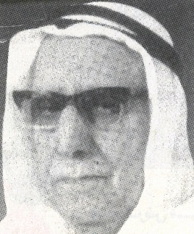

ولد في الكويت. أسَّس جمعية التبرعات الشعبية أولى الجمعيات الخيرية في الكويت.

يوسف عبدالله النفيسي
(1321 - 1415هـ = 1903 - 1994م)
داعية مصلح، من أعيان الكويت.

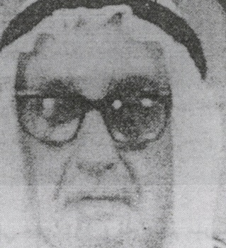

ولد في منطقة القبلة بالكويت. أول رئيس لمجلس إدارة جمعية الإصلاح الاجتماعي بعد أن تحولت الجمعية من «جمعية الإرشاد» إلى «جمعية الإصلاح الاجتماعي»، فهو من الرعيل الأول الذين أسَّسوا هذا الصرح الخيري.

يوسف عبدالله وهبي
(1316 - 1402هـ = 1898 - 1982م)
مسرحي.

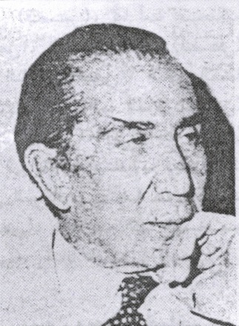

ولد في مدينة الفيوم بمصر. رائد المسرح العربي. كما أسَّس إذاعة أطلق عليها «إذاعة مصر الملكية» قبل إنشاء الإذاعة المصرية.

يوسف عبدالوهاب نعمة الله
(1355 - 1427هـ = 1936 - 2006م)
اقتصادي أكاديمي ريادي.

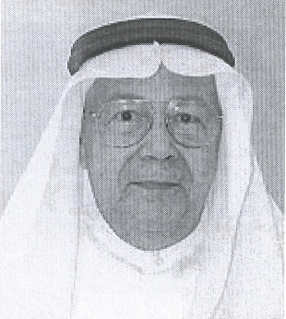

من السعودية. أول من حصل على الدكتوراه في السعودية (عام 1387هـ) من أمريكا.

يوسف عز الدين
(1313 - 1398هـ = 1895 - 1978م)
طبيب، إداري صحي، حزبي.

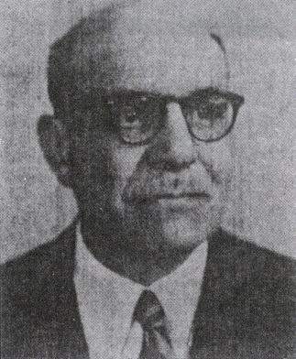

ولد في مكة المكرمة. من أوائل الأطباء في الحجاز. أسهم في تأسيس أول مستشفى جراحي حكومي في عمَّان عام 1942، ترأس أول عملية طبية أردنية عام 1944، وهي أول تجمع نقابي للأطباء في الأردن..

يوسف عز الدين عيسى
(1333 - 1420هـ = 1914 - 1999م)
أديب وباحث علمي.

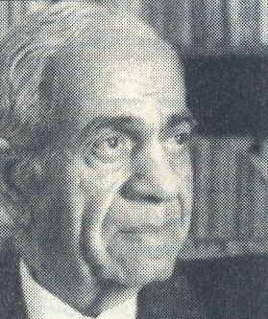

من محافظة الفيوم بمصر. من رواد القصة والرواية في مصر والعالم العربي.

يوسف بن عيسى القناعي
(1296 - 1400هـ = 1878 – 1980م)
عالم تربوي.

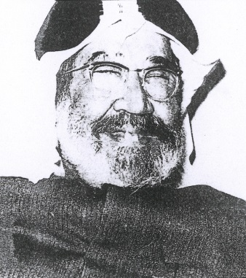

من الكويت. عمل على تأسيس المباركية، وهي أول مدرسة نظامية في الكويت، وتطوع للعمل فيها ناظرًا لها ومدرسًا فيها انتخب نائبًا لرئيس أول مجلس شورى سنة 1340 وسنة 1357.

يوسف قاسم
(1347 - 1425هـ = 1928 - 2004م)
مسرحي وفنان تشكيلي ريادي.

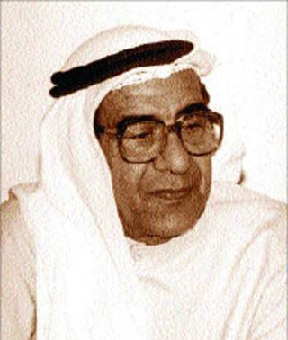

من مواليد المنامة. من الرعيل الأول للمسرح والفنِّ التشكيلي في بلده.

يوسف متَّى عباوي
(1333 - 1399هـ = 1914 - 1979م)
صحفي، كاتب سياسي، قاصّ.

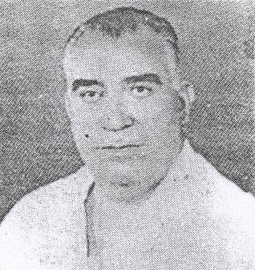

ولد في الموصل. مارس كتابة القصة في الثلاثينات الميلادية، وعدَّ من الرواد في هذا الحقل.

يوسف محمد علي سيده
(1341 - 1415هـ = 1922 - 1994م)
مصوِّر وفنان تشكيلي.
ولادته بدمياط في مصر. أول من استخدم الخطَّ العربي كمدرك جمالي على سطح لوحاته.

يوسف بن مطر
(000 – 1423هـ = 000 – 2002م؟)
تربوي ريادي دبلوماسي.
من الصومال. أول مدير صومالي في المدارس العامة أيام الاحتلال. من أوائل مؤسِّسي حركة S.N.M وتولَّى قيادتها مدة عامين بدءًا من عام 1402هـ حتى «تحرير» صوماليلاند.

يوسف هويمل العظم
(1350 - 1428هـ = 1931 - 2007م)
شاعر الأقصى، الداعية والأديب الإسلامي المشهور.

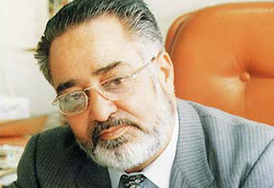

ولادتهُ في معان بالأردن ترأس تحرير صحيفة «الكفاح الإسلامي» أول صحيفة ناطقة باسم جماعة الإخوان المسلمين في الأردن.

يوسف يعقوب حداد
(1346 - 1422هـ؟ = 1927 - 2002م)
قاص مترجم.
ولد في البصرة. من أوائل من كتبوا قصصًا للأطفال في العراق.

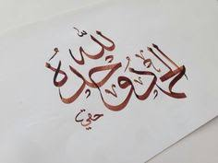

الفهرس

الموضوع الصفحة
المقدمة.................................................... 3
حرف الألف............................................... 5
حرف الباء................................................. 60
حرف التاء................................................. 68
حرف الجيم................................................ 73
حرف الحاء................................................ 83
حرف الخاء............................................... 115
حرف الدال................................................. 123
حرف الراء............................................... 125
حرف الزاي................................................. 132
حرف السين................................................. 138
حرف الشين................................................ 160
حرف الصاد................................................ 163
حرف الضاد............................................... 176
حرف الطاء................................................. 177
حرف العين............................................... 181
حرف الغين................................................. 269
حرف الفاء................................................. 271
حرف القاف................................................ 286
حرف الكاف................................................ 289
حرف اللام............................................... 292
حرف الميم................................................. 296
حرف النون................................................. 393
حرف الهاء............................................... 407
حرف الواو................................................. 413
حرف الياء................................................. 417
الفهرس................................................ 431

